Сафронова Ю.В.

Бухгалтерский учет


Название: Бухгалтерский учет
Автор: Сафронова Ю.В.
Год издания: 2010
Страниц: 338
Содержание
1. Теория бухгалтерского учета 8
1.1. Сущность и виды учета 8
1.2. Функции бухгалтерского учета 13
1.3. Измерители, применяемые в бухгалтерском учете 14
1.4. Предмет и метод бухгалтерского учета. Цели, принципы бухгалтерского учета 15
1.5. Источники формирования имущества 17
1.6. Принципы ведения бухгалтерского учета 19
2. Основные понятия и роль бухгалтерского учета 23
2.1. Понятие хозяйственного учета 23
2.2. Виды хозяйственного учета 24
2.3. Законодательные основы бухгалтерского учета 26
2.4. Роль и задачи бухгалтерского учета 28
2.5. Предмет и объекты бухгалтерского учета 30
2.6. Классификация хозяйственных средств предприятия 32
2.7. Классификация источников образования хозяйственных средств 36
3. Система счетов бухгалтерского учета 41
3.1. Понятие и структура бухгалтерского счета 41
3.2. Активные бухгалтерские счета 42
3.3. Пассивные бухгалтерские счета 45
3.4. Учет расчетов по обязательствам 47
3.5. Активно-пассивные бухгалтерские счета 51
3.6. Корреспонденция счетов бухгалтерского учета 55
3.7. Синтетический и аналитический учет 61
3.8. План счетов бухгалтерского учета 64
4. Бухгалтерский баланс 68
4.1. Порядок расчета оборотной ведомости и баланса 68
4.2. Отражение в балансе активно-пассивных счетов 73
4.3. Типы хозяйственных операций и их влияние на баланс 75
4.4. Вступительный баланс 78
5. Классификация счетов бухгалтерского учета 81
5.1. Инвентарные счета 83
5.2. Фондовые счета 86
5.3. Расчетные счета 88
5.4. Регулирующие счета, их использование для учета амортизации средств 94
5.5. Забалансовые счета 96
5.6. Бюджетно-распределительные счета 97
5.7. Собирательно-распределительные счета 101
5.8. Калькуляционные счета 103
5.9. Операционно-результатные счета 108
5.10. Финансово-результатные счета 111
6. Метод ведения бухгалтерского учета 115
6.1. Элементы метода ведения бухгалтерского учета 115
6.2. Документация и документооборот в бухгалтерском учете 121
6.3. Назначение и порядок проведения инвентаризации 127
7. Организация и формы ведения бухгалтерского учета 131
7.1. Организация бухгалтерского учета на предприятии 131
7.2. Формы ведения бухгалтерского учета 133
8. Учет процесса снабжения и материальных запасов 144
8.1. Понятие процесса снабжения и классификация материальных запасов 144
8.2. Понятие и виды транспортно-заготовительных расходов 146
8.3. Учет поступления материалов 147
8.4. Учет списания материалов в производство 149
8.5. Учет материалов на складе и в бухгалтерии 151
8.6. Учет реализации материалов 152
9. Учет процесса производства 156
9.1. Понятие процесса производства и его виды 156
9.2. Виды и учет прямых затрат на производство продукции 158
9.3. Учет и распределение косвенных затрат 160
9.4. Понятие себестоимости продукции и калькуляция затрат 165
10. Учет готовой продукции и ее реализации 171
10.1. Система счетов для учета готовой продукции 171
10.2. Виды и учет расходов, связанных с продажей готовой продукции 172
10.3. Учет реализации готовой продукции 173
10.4. Методы отражения выручки от реализации 179
11. Финансовый учет 183
11.1. Учет капитальных вложений и долгосрочных инвестиций 183
11.2. Учет финансовых вложений 193
12. Учет основных средств 201
12.1. Синтетический и аналитический учет поступления основных средств 204
12.2. Учет амортизации основных средств. Способы начисления амортизации 207
13. Учет затрат на восстановление основных средств 212
13.1. Учет продажи и прочего выбытия основных средств 215
13.2. Переоценка и инвентаризация основных средств 222
14. Понятие, состав и оценка нематериальных активов 228
14.1. Синтетический и аналитический учет нематериальных активов 230
14.2. Учет амортизации и результатов инвентаризации нематериальных активов 234
15. Учет труда и его оплаты 238
15.1. Виды, формы и системы оплаты труда 241
15.2. Синтетический и аналитический учет расчетов по оплате труда 251
15.3. Учет удержаний из оплаты труда работников 255
16. Учет материально-производственных запасов 263
16.1. Понятие, классификация, оценка и основные задачи учета материально-производственных запасов 263
16.2. Учет материалов на складе и в бухгалтерии 268
16.3. Синтетический учет материалов 272
17. Учет затрат на производство и калькулирование себестоимости продукции 281
17.1. Учет основных затрат 288
17.2. Учет расходов по обслуживанию производства и управлению 290
18. Учет и оценка остатков незавершенного производства 296
18.1. Учет отгрузки продукции 301
18.2. Учет расходов, связанных с продажей продукции, товаров, работ, услуг 303
18.3. Учет продажи продукции 305
19. Учет денежных средств в кассе, денежных документов и переводов в пути 309
19.1. Учет денежных средств на расчетных и специальных счетах в банках 315
20. Структура и порядок формирования финансовых результатов 325
20.1. Учет финансовых результатов от обычных видов деятельности 326
20.2. Учет операционных, внереализационных и чрезвычайных доходов и расходов 327
20.3. Учет расчетов по налогу на прибыль 333
20.4. Учет нераспределенной прибыли 336

Об авторе
Краткая справка об авторе

Сафронова Юлия Владимировна — доцент кафедры «Бухгалтерский учет и аудит» Московского института экономики, менеджмента и права, практикующий бухгалтер научно-исследовательского института. Работала преподавателем кафедры «Прикладная экономика» Пензенской государственной технологической академии.
Сафронова Ю.В. — аспирант кафедры «Экономика АПК» ПГТА по специальности 00.05.08. «Экономика и управление». Диссертационная работа посвящена повышению экономической эффективности АПК.
Научные интересы Сафроновой Ю.В. связаны, в первую очередь, с экономическими проблемами бухгалтерского учета и экономики в целом.
Сафронова Ю.В. разработала учебные пособия по дисциплинам «Экономика предприятия», «Экономика и организация предприятий» и практикум по дисциплине «Бухгалтерский учет» и т.д.
Сафронова Ю.В. имеет многочисленные научные и научно-практические публикации во всероссийских, международных и региональных научно-практических конференциях, а также ряд опубликованных научных статей.
От автора

В условиях перехода страны на рельсы рыночных отношений бухгалтерский учет является основным звеном формирования экономической политики, инструментом бизнеса, одним из главных механизмов управления производственным процессом и продажей продукции (работ, услуг), способствует совершенствованию организации производства, оперативного долгосрочного планирования и анализа хозяйственной деятельности.
В настоящее время в России в условиях переходной экономики, в зависимости от организационно-правовой формы собственности, действуют различные виды организаций. В результате возникла необходимость адаптировать бухгалтерский учет и отчетность к требованиям переходного периода, что, в свою очередь, повлекло преобразование всего учета в более оперативную, не обремененную громоздкими регистрами доступную информационно-управленческую систему.
В данном курсе (в теоретическом и практическом аспектах) рассматривается комплекс вопросов, связанных с организацией бухгалтерского учета на предприятиях в целом.
Изучение дисциплины «Бухгалтерский учет» закладывает базу для дальнейшей профессиональной подготовки по всем экономическим специальностям.

1. Теория бухгалтерского учета

Тезисы

В чем сущность возникновения бухгалтерского учета? Какие применяются измерители в бухгалтерском учете? В чем заключаются цели и принципы бухгалтерского учета? Какие существуют источники формирования имущества? В чем принципы ведения бухгалтерского учета?

1.1. Сущность и виды учета

Учет возник вместе с человеческой цивилизацией тысячи лет тому назад, и первые его шаги имели огромные последствия для истории. Развитие учета было вызвано потребностями жизни, а он в свою очередь стимулировал рост таких неотъемлемых частей цивилизации, как письменность и математика.
Примерно к концу XV в. сложилась теория бухгалтерского учета, основанного на двойной записи. Этот прием является одним из основных и в настоящее время. С тех пор сохранились и многие термины: баланс, калькуляция, дебет, кредит и др. Одна из первых печатных книг по бухгалтерскому учету была написана выдающимся итальянским математиком Лукой Пачоли (1445—1515 гг.), в разделе которой «Трактат о счетах и записях» и был описан способ ведения двойной бухгалтерии.
В настоящее время бухгалтерский учет является основным звеном формирования экономической политики, инструментом бизнеса, одним из главных механизмов управления процессами производства и продажей продукции, способствует совершенствованию организации производства, оперативного и долгосрочного планирования, прогнозирования и анализа хозяйственной деятельности.
Современное производство включает в себя две взаимосвязанные и дополняющие друг друга сферы.
Материальное производство является основой жизни любого общества. Здесь создаются вещественные блага (в отраслях промышленности, сельского хозяйства, строительства и др.), а также производятся материальные услуги (транспорт, торговля, коммунальное хозяйство, бытовое обслуживание и т.п.).
Нематериальное производство занято формированием духовных, нравственных и иных ценностей и представлением аналогичных услуг (здравоохранение, образование, научное консультирование и др.).
Для получения необходимых сведений о ходе хозяйственных процессов организуется хозяйственный учет. Он возник из потребностей в управлении материальным производством: при руководстве хозяйственными процессами надо знать конкретные факты хозяйственной жизни и учитывать, что сбор необходимой информации о ходе хозяйственных процессов начинается с наблюдения за ними.
Хозяйственный учет — это количественное отражение и качественная характеристика хозяйственных и общественных явлений, т.е. это учет, отражающий всю деятельность предприятия (организации). Возник он в целях производства материальных благ. Осуществляется он посредством непрерывного наблюдения, количественного измерения показателей хозяйственных процессов и их обобщения, контроля. Таким образом: хозяйственный учет отражает и контролирует процессы производства, распределения, обмена и потребления материальных благ. Система учета включает в себя оперативный учет, бухгалтерский учет, статистический учет.
Оперативный учет. Его особенность — быстрота получения данных, необходимых для контроля и управления. Информация, полученная с помощью оперативного учета, не всегда фиксируется в документах, сведения передаются устно, по телефону, телеграфу.
Он является системой текущего наблюдения, контроля за отдельными хозяйственными операциями и управления ими в ходе их осуществления. Он ограничивается рамками организации и ведется на местах совершения хозяйственных операций (цех, склад, магазин, касса). Этот вид учета является простым по технике исполнения и осуществляется по мере необходимости. Используется управленческим персоналом для повседневного, текущего руководства деятельностью организации (учет поступления и реализации товаров, выполнения договоров, плана товарооборота).
Статистический учет представляет собой систему регистрации, обобщения и изучения массовых, качественно однородных социально-экономических явлений (в масштабе предприятия, отрасли, экономического региона, страны).
На основе статистической систематизации и обработки данных оперативного и бухгалтерского учета, а также сплошных и выборочных наблюдений изучаются и анализируются возникающие закономерности развития процессов и явлений, характер экономических потоков и тенденций, даются количественные и качественные характеристики различным сторонам производственно-хозяйственной деятельности предприятия.
Для этого применяются различные статистические методы: группировки, динамические ряды, средние величины, экономические индексы, корреляция.
Статистика собирает и готовит информацию (в частности, о численности населения, численности работающих, доходах населения, расходах на оплату труда), которая используется органами власти и управления для принятия управленческих решений на государственном и региональном уровнях.
Бухгалтерский учет представляет собой упорядоченную систему сбора, регистрации и обобщения информации в денежном выражении об имуществе, обязательствах организаций и их движения путем сплошного, непрерывного и документального отражения всех хозяйственных операций.
Бухгалтерский учет имеет свои особенности, отличающие его от остальных видов учета:
является документально обоснованным учетом;
непрерывен (изо дня в день) во времени и сплошной по охвату (без всяких пропусков) всех изменений, происходящих в финансово-хозяйственной деятельности предприятия;
применяет особые, только ему присущие способы обработки данных (бухгалтерского счета, двойная запись, баланс и др.);
является стоимостным учетом (средства и процессы обязательно отражаются в стоимостном выражении).
Бухгалтерский учет играет большую роль в управлении предприятием, т.к. представляет наиболее полную информацию о его деятельности, финансовом состоянии. Информация должна соответствовать юридическим нормам. За это несет ответственность руководитель предприятия, бухгалтер и лица, являющиеся хранителями материальных и денежных средств.
Бухгалтерский учет организуется с момента организации предприятия и ведется непрерывно в течение всего времени его существования.
Таким образом, бухгалтерский учет — это сплошное, непрерывное, взаимосвязанное отражение хозяйственной деятельности предприятия на основании документов в одном денежном измерителе.
Основные задачи бухгалтерского учета:
контроль за сохранностью собственности;
контроль за выполнением производственной программы;
контроль за прибылью предприятия, его рентабельностью.
Для выполнения этих задач бухгалтерский учет должен отвечать определенным требованиям.
Своевременность учета. Это предупреждает потери, недостатки, растраты. Учет должен давать информацию в строго установленные сроки.
Точность и объективность. Всякая неточность приводит к запутыванию учета и дает возможность к злоупотреблению.
Экономичность учета — учет должен быть рационально организован. Затраты на ведение учета должны быть наименьшими при сохранении высокого качества.
Бухгалтерский учет как наука состоит из трех самостоятельных частей: теории бухгалтерского учета, финансового учета и управленческого учета.
Теория бухгалтерского учета — наука, изучающая теоретические, методологические основы и практические рекомендации по организации системы бухгалтерского учета в целом.
Финансовый учет — это система сбора учетной информации, которая обеспечивает бухгалтерское оформление и регистрацию хозяйственных операций, а также составление бухгалтерской отчетности.
Данные финансового учета используются внутри организации руководителями различных уровней и внешними пользователями (инвесторами, кредиторами, банками, налоговыми органами и т.п.).
Управленческий учет, являясь составной частью бухгалтерского учета, предназначен для сбора учетной информации, которая используется внутри организации руководителями различных уровней. Его главная цель — обеспечить необходимой и в полном объеме информацией менеджеров, ответственных за достижение конкретных производственных результатов.
Управленческий учет обобщает плановую нормативную и прогнозную информацию, он более полно отражает учетные процедуры наблюдения, измерения и регистрации.
В системе управленческого учета информация об издержках производства группируется и учитывается по:
видам затрат (номенклатура продукции, работ и услуг);
месту возникновения затрат, т.е. структурным подразделениям, в которых концентрируется первоначальное потребление материальных ресурсов;
носителям затрат, т.е. видам продукции, работ и услуг данной организации, предназначенных для продажи на рынке.

1.2. Функции бухгалтерского учета

В системе управления хозяйственной деятельностью предприятия бухгалтерский учет выполняет следующие функции: контрольную, информационную, обеспечения сохранности имущества, обратной связи, аналитическую.
Контрольная функция имеет большое значение в условиях развития рыночных отношений и наличия различных форм собственности, работники бухгалтерии, аудиторских фирм, налоговых служб осуществляют контроль за сохранностью, наличием и движением имущества предприятий и организаций, правильностью и своевременностью расчетов с государством и другими субъектами хозяйственных взаимоотношений.
Контроль — проверка с целью обеспечения правильности и законности определенных действий. Различают 3 вида контроля: предварительный, текущий и последующий (заключительный). По форме осуществления они схожи и имеют одну и ту же цель: способствовать тому, чтобы фактически получаемые результаты были как можно ближе к требуемым.
Различают их по времени проведения. Предварительный контроль проводится до совершения операции, текущий — во время совершения хозяйственной операции, последующий (заключительный) — после ее проведения.
Информационная функция. Это одна из главных функций, которую выполняет бухгалтерский учет в системе управления. Бухгалтерская информация широко используется в оперативно-техническом, статистическом учете, для планирования, прогнозирования, выработки тактики и стратегии деятельности предприятия.
Обеспечение сохранности собственности — функция, имеющая большое значение в условиях рыночных отношений и наличия разных форм собственности.
Функция обратной связи. Бухгалтерский учет формирует и передает информацию обратной связи, т.е. информацию о фактических параметрах развития объекта управления.
Основными компонентами информационной системы обратной связи применительно к бухгалтерскому учету являются:
ввод — неупорядоченные данные;
процесс — обработка данных;
вывод — упорядоченная информация.
Бухгалтерский учет с точки зрения системы управления представляет собой часть информационной системы обратной связи, ее основу. Он призван обеспечивать все уровни управления предприятия информацией о фактическом состоянии управляемого объекта, а также обо всех существенных отклонениях от заданных параметров.
Аналитическая функция. В современных условиях совершенствование управления и формирования рыночных отношений аналитическая функция также важна, поскольку достоверная и юридически обоснованная бухгалтерская информация используется для анализа финансовой и производственно-хозяйственной деятельности предприятия и его подразделений.
Реализация этой функции позволяет проводить анализ по всем разделам бухгалтерского учета, в том числе использования всех видов ресурсов, затрат на производство и реализацию продукции, правильности применяемых цен, что имеет особо важное значение в условиях действия рыночных цен, информационных процессов.

1.3. Измерители, применяемые в бухгалтерском учете

Для отражения хозяйственных операций в бухгалтерском учете используют три вида измерителей: натуральный, трудовой и стоимостной.
Натуральные измерители необходимы для получения информации об объектах учета в количественном выражении. В зависимости от физических свойств и особенностей учитываемых объектов применяются те или иные натуральные измерители: килограммы, центнеры, тонны, штуки, метры, гектары, литры, кубические метры.
Трудовые измерители применяются для учета количества затраченного рабочего времени. Такими измерителями являются человеко-часы, человеко-дни. В ряде случаев трудовые измерители применяются в сочетании с натуральными.
Денежные измерители используют для обобщения учитываемых объектов в единой оценке, то есть в денежном выражении (в рублях). В бухгалтерском учете денежный измеритель применяется в сочетании с натуральными и трудовыми измерителями. Этот измеритель является обобщающим, универсальным и наиболее важным в учете.

1.4. Предмет и метод бухгалтерского учета. Цели, принципы бухгалтерского учета

Предметом бухгалтерского учета является упорядоченная и регламентированная информационная система, отражающая совокупность имущества по составу и размещению, по источникам его образования, хозяйственные операции и результаты деятельности предприятия в денежном выражении.
Содержание предмета бухгалтерского учета раскрывается в экономической сущности учитываемых объектов.
Объектами бухгалтерского учета являются имущество организации, ее обязательства и хозяйственные операции, осуществляемые в процессе финансово- хозяйственной деятельности.
Объекты бухгалтерского учета подразделяются на три взаимосвязанных раздела: имущество организации по составу и размещению; имущество организации по источникам образования (собственные и заемные обязательства); хозяйственные обязательства и их результаты, получаемые в сферах снабжения, производства и продажи.
Предмет бухгалтерского учета подразделяется на три аналогичных раздела, каждый из которых, в свою очередь, включает в себя конкретные виды имущества:
1) имущество по составу и размещению — внеоборотные и оборотные активы; имущество по источникам образования (собственные и заемные обязательства) — капитал и резервы, долгосрочные обязательства, краткосрочные обязательства;
2) имущество по источникам образования (собственные и заемные обязательства) — капитал и резервы, долгосрочные обязательства, краткосрочные обязательства;
3) хозяйственные операции (процессы) и их результаты — снабжение, производство, продажа и финансовые результаты.
Понимание содержания предмета достигается через познание сущности его метода.
Метод бухгалтерского учета — это совокупность приемов и способов, обеспечивающих точное отражение хозяйственных процессов и получение отчетных данных для управления и контроля, т.е. это способы, с помощью которых изучается бухгалтерский учет.
Основными элементами метода бухгалтерского учета являются документация, инвентаризация, счета, двойная запись, баланс, отчетность, оценка и калькуляция.
Документация — письменное свидетельство о совершенной хозяйственной операции, придающее юридическую силу данным бухгалтерского учета.
Инвентаризация — проверка наличия числящегося на балансе предприятий, организаций, учреждений имущества, проводимая путем подсчета, описания, взвешивания, взаимной сверки, оценки выявленных средств, и сравнение полученных данных с данными бухгалтерского учета.
Счета — способ группировки текущего отражения хозяйственного имущества, обязательств и операций по качественно однородным признакам, обусловленным приемом двойной записи.
Двойная запись — взаимосвязанное отражение хозяйственных операций на счетах бухгалтерского учета, когда каждая операция одновременно записывается по дебету одного счета и кредиту другого на одинаковую сумму.
Бухгалтерский баланс является источником информации, представляет собой способ экономической группировки и обобщения имущества организации по составу, размещению и источникам формирования, выраженный в денежной оценке и составленный на определенную дату.
Бухгалтерская отчетность — совокупность показателей учета, отраженных в форме определенных таблиц и характеризующих движение имущества, обязательств и финансовое положение предприятия за отчетный период.
Оценка — это способ выражения денежных средств и их источников в денежном измерении.
Калькуляция — это способ группировки затрат и определения себестоимости приобретенных материальных ценностей, изготовленной продукции, выполненных работ, оказанных услуг. Калькулирование — исчисление себестоимости единицы продукции, работ, услуг в денежном выражении, т.е. расчет себестоимости продукции.

1.5. Источники формирования имущества

Вне зависимости от организационно-правовых видов и форм собственности имущество по источникам образования подразделяется на две группы: собственные (обязательство перед собственниками) и заемные (обязательства перед третьими лицами).
Собственные источники формирования имущества образуют материальную базу предприятия в денежном выражении. Они состоят из уставного (складочного), резервного и добавочного капиталов, фондов и прочих резервов, нераспределенной прибыли. К источникам собственных средств относится также целевое финансирование.
Уставный (складочный) капитал представляет собой первоначальный собственный капитал организации, который формируется в соответствии с учредительными документами в момент регистрации организации за счет средств, полученных от учредителей (инвесторов) в виде их вкладов (в денежном выражении).
Формирование уставного капитала зависит от организационно-правовой формы организации и формы собственности.
Резервный капитал создается в соответствии с законодательством путем отчислений от чистой прибыли. Размер резервного капитала определяется уставом предприятия.
Добавочный капитал формируется в результате дооценки внеоборотных активов (основных средств, капитального строительства и других материальных объектов имущества со сроком полезного использования свыше 12 месяцев) организации, проводимой в установленном порядке как сумма прироста их стоимости.
Нераспределенная прибыль включает нераспределенную прибыль отчетного года. Может полностью или частично распределяться на выплату доходов учредителям (участникам), финансовое обеспечение производственного развития организации, приобретение нового имущества и другие цели.
Резервы предстоящих расходов создаются за счет внутренних ресурсов путем равномерного включения предстоящих расходов в затраты на производство и в расходы на продажу в отчетном году. Они предназначены на: покрытие сомнительных долгов, предстоящую оплату отпусков, выплату ежегодного вознаграждения по итогам работы за год, ремонт основных средств и др.
Целевое финансирование представляет собой средства, предназначенные для финансирования тех или иных мероприятий целевого назначения (средства, поступившие от других организаций и лиц, бюджетные средства и др.).
Заемные источники формирования имущества поступают в распоряжение предприятия на определенный срок, по истечении которого должны быть возвращены их собственнику с процентом или без. К ним относятся займы (в том числе облигаций, векселей), кредиты, кредиторская задолженность, обязательства по распределению валового внутреннего продукта.
Также к ним относятся:
долгосрочные кредиты банков — ссуды, привлеченные на срок более 1 года;
долгосрочные займы — ссуды юридических и физических лиц (кроме банков), полученные на срок более 1 года;
краткосрочные кредиты — ссуды, полученные на срок не более 1 года;
краткосрочные займы — ссуды юридических и физических лиц, полученные на срок не более 1 года;
кредиторская задолженность — задолженность организации другим юридическим и физическим лицам, появляется в результате разрыва во времени между предоставлением товарно-материальных ценностей, оказанием услуг, поступлением предварительного денежного аванса и датой их фактической оплаты и выполнения обязательств перед сторонними лицами;
задолженность по расчетам с бюджетом возникает вследствие разрыва между временем начислений и датой платежа;
задолженность организации по оплате труда перед своим персоналом связана с появлением разрыва во времени между начислением и датой выдачи заработанной платы;
задолженность органам социального страхования и другим учреждениям.

1.6. Принципы ведения бухгалтерского учета

Принципы ведения бухгалтерского учета — это основа, исходное, базовое положение бухгалтерского учета как науки, которое предопределяет все последующие, вытекающие из него утверждения.
Существуют следующие основные принципы ведения бухгалтерского учета.
Принцип автономности предполагает, что та или иная организация существует как единое, самостоятельное юридическое лицо, ее имущество строго обособленно от имущества ее совладельцев, работников и других организаций. В бухгалтерском учете и балансе отражается только имущество, которое признается собственностью именно этой конкретной организации.
Принцип двойной записи — двойное непрерывное отражение хозяйственных явлений, фактов и операций, предопределенное использованием двойной записи на счетах, т.е. одновременно и на одинаковую сумму по дебету одного счета и кредиту другого бухгалтерского счета.
Принцип действующей организации предполагает, что организация нормально функционирует и сохранит свои позиции на рынке в обозримом будущем, погашая обязательства перед поставщиками и потребителями и иными партнерами в установленном порядке. Этот принцип обуславливает необходимость увязки активов организации с ее будущей прибылью, которая может быть получена при помощи этих активов. Особое значение этот принцип приобретает при оценке имущества и обязательств организации.
Принцип объективности (регистрации) — все хозяйственные операции должны находить отражение в бухгалтерском учете, быть зарегистрированы на протяжении всех этапов учета, подтверждаться оправдательными документами, на основании которых ведется бухгалтерский учет.
Принцип осмотрительности (консерватизма) — определенная степень осторожности в процессе формирования суждений, необходимых при расчетах, производимых в условиях неопределенности, позволяющий избежать завышения активов, или доходов, и занижения обязательств, или расходов. Соблюдение принципа осмотрительности предотвращает возникновения скрытых резервов и чрезмерных запасов, сознательное завышение активов, или доходов, либо преднамеренное завышение обязательств, или расходов. Иначе финансовая отчетность перестала быть бы нейтральной и, следовательно, утратила бы надежность.
Принцип начисления (условные факты хозяйственной деятельности) — операции записываются по мере их возникновения и относятся к тому отчетному периоду, когда была совершена операция.
Принцип периодичности — регулярное, периодически повторяющееся балансовое обобщение — составление баланса и отчетности за год, полугодие, квартал, месяц. Названный принцип обеспечивает сопоставимость отчетных данных, позволяет по истечении определенных периодов времени исчислить финансовые результаты.
Принцип конфиденциальности. Содержание внутренней учетной информации — коммерческая тайна организации, за разглашение и нанесение ущерба ее интересам предусмотрена установленная законодательством ответственность.
Принцип денежного измерения — количественные измерение и исчисление фактов хозяйственной деятельности и производственных процессов. В качестве единицы измерения выступает валюта страны.
Принцип преемственности в бухгалтерском учете — разумная приверженность национальным традициям, достижениям отечественной науки и практики.
Учетные принципы, являясь основой, общей концепцией бухгалтерского учета, способствуют разработке его стандартов. Несоблюдение или нарушение этих принципов приведет к значительным искажениям учетной информации, к утрате ею объективности и достоверности и, следовательно, к невозможности ее использования в процессе принятия конкретных управленческих решений направленных на совершенствование деятельности организаций.

Вопросы для самопроверки

С чем связано возникновения бухгалтерского учета?
Какие виды бухгалтерского учета существуют?
В чем заключаются функции бухгалтерского учета?
Какие существуют измерители, применяемые в бухгалтерском учете?
В чем сущность ведения бухгалтерскрго учета?
Какие источники формирования имущества существуют?

Литература

Бухгалтерский учет: Учебник / А.С. Бакаев, П.С. Безруких, Н.Д. Врублевский и др.; под ред. П.С. Безруких. — 4-е изд. перераб. и доп. — М: Бухгалтерский учет, 2002.
Бухгалтерский учет: Учебник для вузов / Под ред. проф. Ю.А. Бабаева. — М.: ЮНИТИ-ДАНА, 2002.
Комментарии к новому Плану счетов бухгалтерского учета / А.С. Бакаев, Л.Г. Макарова, Е.А. Мизиковский и др.; под ред. А.С. Бакаева. — М.: ИПБ-БИНФА, 2006.
Кондраков Н.П. Бухгалтерский учет: Учебн. пособие. — 4-е изд., перераб. и доп. — М.: ИНФРА-М, 2004.
Кондраков Н.П. Самоучитель по бухгалтерскому учету. — 3-е изд. перераб. и доп. — М.: ИНФРА-М, 2004.
Краснова Л.П., Шалашова Н.Т., Ярцева Н.М. Бухгалтерский учет: Учебник. — М.: Юристъ, 2001.
Международные стандарты финансовой отчетности. — М.: Аскери-Асса, 1998.
Нидлз Б., Андерсон X., Колдуэл. Принципы бухгалтерского учета: пер. с англ. / Под ред. Я.В. Соколова. — М.: Финансы и статистика, 1993.

2. Основные понятия и роль бухгалтерского учета

Тезисы

В чем состоит сущность хозяйственного учета? Какие виды хозяйственного учета? Каковы законодательные основы бухгалтерского учета? В чем заключаются роль и задачи бухгалтерского учета? Какие существуют предметы и методы бухгалтерского учета? Как классифицируются хозяйственные средства предприятия? Каким образом осуществляется классификация источников образования хозяйственных средств?

2.1. Понятие хозяйственного учета

Учет — это система наблюдения, измерения, регистрации фактов и явлений, связанных с какой-либо деятельностью.
Хозяйственный учет — это учет хозяйства или, другими словами, учет хозяйственной деятельности. Он занимает особое место в системе учета.
Потребность вести учет возникла на ранних этапах развития человеческого общества. Именно хозяйственные потребности человека способствовали развитию учета. Объектами учета сначала были несложные операции, связанные с земледелием, скотоводством и т.п. Становление учета в хозяйстве способствовало развитию письменности и математики, так как нельзя вести хозяйство без измерения, взвешивания и счета. С развитием общества развивался и хозяйственный учет. Из учета отдельного хозяйства он превратился в сложную систему, которая пронизывает всю экономику страны. Его роль возрастает по мере усложнения хозяйственной деятельности и увеличения масштабов производства.
Учет ведется ежедневно не только в масштабах государства, но и на каждом предприятии, в каждом его подразделении, даже в каждой семье. И если учет — это, прежде всего, регистрация фактов и событий, то оценка этих фактов подразумевает их количественное и качественное измерение. Для этого в хозяйственном учете используют несколько видов измерителей: натуральные, трудовые и денежные (рис. 2.1).
Натуральные измерители характеризуют объекты учета по массе, длине, площади, количеству. В качестве натуральных измерителей используются тонны, килограммы, метры, штуки и т.п. С их помощью ведется количественный учет выпускаемой продукции, поступивших товарно-материальных ценностей и т.д.
Натуральные измерители применяют, как правило, к однородным объектам.
Трудовые измерители позволяют вести учет затраченного труда и выражаются в единицах времени, например, рабочие дни, часы, минуты. Трудовые измерители используют для учета производительности труда, норм выработки, расчета заработной платы.
Денежные измерители являются универсальными и обобщающими. Посредством денежных измерителей представляются все хозяйственные процессы и объекты, которые были выражены в натуральных и трудовых измерителях. В Российской Федерации в качестве денежных измерителей используются национальные денежные единицы — рубли и копейки.

2.2. Виды хозяйственного учета

Решение стоящих перед современным учетом задач обеспечивают три вида хозяйственного учета: оперативный, статистический и бухгалтерский (рис. 2.2). Каждый из них выполняет свои задачи и имеет свою сферу применения, но они взаимосвязаны и дополняют друг друга.
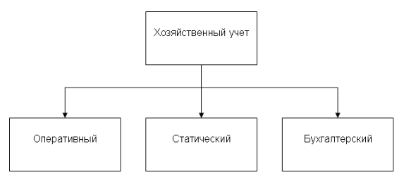
Оперативный учет используется для повседневного, текущего руководства и управления предприятием и дает информацию об отдельных фактах хозяйственной деятельности. К оперативному учету относятся, например, учет рабочего времени, отгрузки продукции и т.п. Такие данные могут быть получены из первичных документов, графиков, по телефону, телефаксу или в устной беседе. Оперативный учет не постоянен во времени, так как надобность в нем возникает по мере необходимости.
Сферой применения статистического учета может быть отдельное предприятие, отрасль хозяйства и вся экономика в целом. Статистический учет, или статистика, изучает явления, которые носят массовый характер в области экономики, науки, культуры, образования и т.д. Этот учет широко использует выборочные методы наблюдения и регистрации. Сведения, полученные в результате статистических исследований, помогают анализировать различные процессы и прогнозировать их дальнейшее развитие.
Бухгалтерский учет занимает особое место в системе хозяйственного учета и в отличие от других видов учета:
строго документален — основанием для любой бухгалтерской записи должен служить специально оформленный документ;
является сплошным и непрерывным во времени, так как при ведении бухгалтерского учета необходимо фиксировать все без исключения факты хозяйственной деятельности;
отражает все объекты и хозяйственные операции помимо натуральных и трудовых измерителей в единой денежной оценке;
ведется на любом предприятии, осуществляющем хозяйственную деятельность, т.е. он ограничен рамками отдельного предприятия;
осуществляется специальной службой предприятия — бухгалтерией;
строго регламентирован законодательными и нормативными документами.
Таким образом, бухгалтерский учет осуществляет сбор, регистрацию и обобщение информации о хозяйственной деятельности предприятия путем сплошного, непрерывного и документального учета всех хозяйственных операций в едином денежном измерителе.

2.3. Законодательные основы бухгалтерского учета

Бухгалтерский учет часто называют «языком» бизнеса и предпринимательства. Поэтому в основе организации и ведения бухгалтерского учета должны лежать общие правила, принимаемые и исполняемые всеми участниками хозяйственной деятельности. Эти правила регламентируются законодательными и нормативными актами на уровне государства. В нормативных документах определяется порядок регулирования, организации и ведения бухгалтерского учета для всех предприятий и организаций, являющихся юридическими лицами.
Все правовые документы, касающиеся регулирования бухгалтерского учета, подразделяются на четыре уровня (рис. 2.3).
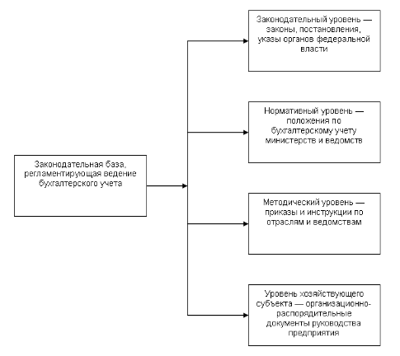
Первый уровень — законодательный, он представлен федеральными законами, указами Президента Российской Федерации, постановлениями Правительства Российской Федерации. Основу системы документов такого уровня представляют Гражданский Кодекс Российской Федерации (ГК РФ), Федеральный Закон «О бухгалтерском учете» от 21.11.96г. № 129-ФЗ и другие законодательные документы федерального уровня.
Второй уровень — нормативный, представленный положениями Министерства финансов Российской Федерации (Минфина России), т.е. стандартами по бухгалтерскому учету, в которых рассматриваются отдельные вопросы ведения бухгалтерского учета. К таким документам относятся Положения по бухгалтерскому учету (ПБУ), например:
ПБУ 1/98 «Учетная политика предприятия»;
ПБУ 4/99 «Бухгалтерская отчетность предприятия»;
ПБУ 9/99 «Доходы организации»;
ПБУ 10/99 «Расходы организации»;
ПБУ 14/2000 «Учет нематериальных активов»;
ПБУ 5/01 «Учет материально-производственных запасов»;
ПБУ 6/01 «Учет основных средств» и т.д.
Третий уровень — методический, он представлен различными приказами, инструкциями и рекомендациями органов власти по вопросам конкретного применения нормативных документов с учетом отраслевых особенностей, специфики производств и т.п. Основным документом такого уровня является План счетов бухгалтерского учета для коммерческих и бюджетных организаций.
Четвертый уровень — уровень хозяйствующего субъекта, представленный организационно-распорядительными документами и приказами руководства предприятия по вопросам ведения бухгалтерского учета непосредственно на предприятии с учетом особенностей его хозяйственной деятельности. Это, прежде всего, документы, раскрывающие учетную политику предприятия, например, приказ об учетной политике, рабочий план счетов, график документооборота и т.п.
Нормативное регулирование бухгалтерского учета позволяет однозначно трактовать учетную информацию и определять ответственность за нарушения, допущенные при ведении бухгалтерского учета.

2.4. Роль и задачи бухгалтерского учета

Бухгалтерскому учету отводится основная роль в системе управления предприятием. Рыночные отношения ставят предприятия перед необходимостью обоснования каждого своего шага. Для этого руководство предприятия должно располагать объективной и полной информацией о фактических затратах, себестоимости выпускаемой продукции, полученной прибыли и других факторах, которые влияют на хозяйственные процессы и результаты деятельности предприятия. Для сбора и обработки такой информации на предприятии используют именно бухгалтерский учет.
В Федеральном законе «О бухгалтерском учете» от 21.11.96г. № 129-ФЗ сформулированы основные задачи, которые стоят перед бухгалтерским учетом на современном этапе развития экономических отношений:
формирование полной и достоверной информации о деятельности организации и ее имущественном положении, необходимой внутренним пользователям бухгалтерской отчетности — руководителям, учредителям и собственникам имущества организации, а также внешним — инвесторам, кредиторам и др.;
обеспечение информацией, необходимой внутренним и внешним пользователям бухгалтерской отчетности для контроля за соблюдением законодательства Российской Федерации при осуществлении организацией хозяйственных операций и их целесообразностью, наличием и движением имущества и обязательств, использованием материальных, трудовых и финансовых ресурсов в соответствии с утвержденными нормами, нормативами и сметами;
предотвращение отрицательных результатов хозяйственной деятельности организации и выявление внутрихозяйственных резервов, обеспечение ее финансовой устойчивости.
Выделяют две основные функции, которые выполняет бухгалтерский учет в системе управления предприятием:
1) информационную;
2) контрольную.
Информационная функция является одной из основных функций учета. И это вполне объяснимо, так как бухгалтерия представляет собой место пересечения информационных потоков на предприятии. Именно здесь собираются все данные о хозяйственной деятельности из разных подразделений и служб предприятия, складывается общая картина состояния дел предприятия. От того, насколько оперативной, полной и точной является информация о ресурсах, доходах, обязательствах, прибыли зависит вся дальнейшая деятельность предприятия. Без такой информации невозможно решать текущие проблемы и тем более строить планы на будущее.
Контрольная функция является не менее важной в бухгалтерском учете. Так как в учете осуществляется отражение всех без исключения хозяйственных операций в единой денежной оценке, это позволяет учитывать и контролировать использование хозяйственных средств предприятия и рационально управлять ими. Именно эти свойства бухгалтерского учета позволяют отражать все изменения, как положительные, так и негативные, происходящие в хозяйственной деятельности. Контрольная функция позволяет предупреждать и пресекать приписки, злоупотребления, соблюдать режимы экономии, рационально использовать материальные и трудовые ресурсы, сохранять собственность. В связи с этим можно сказать, что контрольная функция бухгалтерского учета способствует увеличению доходности предприятий.

2.5. Предмет и объекты бухгалтерского учета

Сферой применения бухгалтерского учета является отдельный хозяйствующий субъект — предприятие, организация, учреждение.
В распоряжении каждого предприятия имеются различные средства для совершения хозяйственных операций, которые складываются в определенные хозяйственные процессы, а они в свою очередь составляют сущность хозяйственной деятельности предприятия. Именно хозяйственная деятельность предприятия является предметом бухгалтерского учета, а средства предприятия, хозяйственные процессы и результаты деятельности предприятия рассматриваются в качестве объектов бухгалтерского учета.
Таким образом, объектами бухгалтерского учета являются (рис. 2.4):
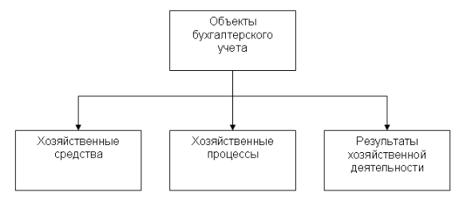
хозяйственные средства — как материальная основа деятельности предприятия;
хозяйственные процессы — как содержание самой деятельности предприятия;
результаты хозяйственной деятельности — прибыль или убытки.
Хозяйственные средства — это средства предприятия, которые находятся в его распоряжении и используются им для осуществления своей деятельности. Они постоянно находятся в движении, так как включены в кругооборот хозяйственных операций.
В этом кругообороте можно выделить три основных процесса: снабжение, производство и реализацию (рис. 2.5).
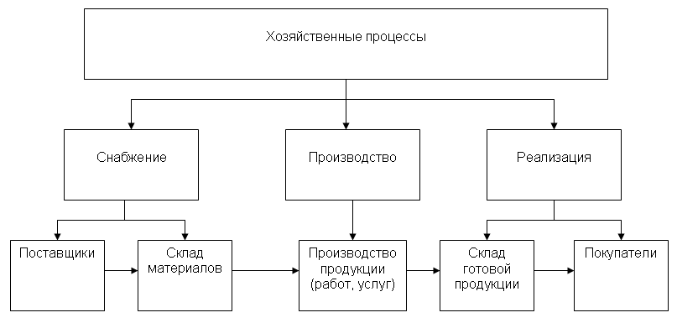
Причем процессы снабжения и реализации в свою очередь составляют процесс обращения. Предприятия постоянно осуществляют процесс производства и принимают участие в процессе обращения.
В процессе снабжения у поставщиков приобретаются оборудование, сырье, материалы, которые необходимы для изготовления продукции, выполнения работ. Материальные запасы, как правило, приобретаются в больших объемах и поэтому поступают сначала на склады предприятий, а затем уже используются в производстве.
Процесс производства является основой деятельности предприятия. При его осуществлении используют:
трудовые ресурсы;
материальные ресурсы — сырье, материалы, топливо, запасные части и т.п., которые являются предметами труда и составляют материальную основу выпускаемой продукции;
средства труда — оборудование, машины и прочие основные средства, которые создают условия производственного процесса.
Результатом процесса производства является готовая продукция, поэтому можно сказать, что уже на стадии производства закладывается будущая прибыль предприятия.
Процесс реализации представляет собой третью стадию кругооборота хозяйственных средств предприятия. Его задачей является продажа продукции покупателям в целях получения денежных средств для возмещения затрат на производство и реализацию продукции, а также прибыли в составе выручки от реализации. За счет полученной выручки предприятие приобретает новые партии материалов, выплачивает заработную плату своим работникам, вновь производит продукцию и продает ее покупателям. Таким образом, повторяется цикл производственной деятельности предприятия.

2.6. Классификация хозяйственных средств предприятия

Состав хозяйственных средств предприятия определяется содержанием его деятельности. Но каждому предприятию для осуществления эффективной хозяйственной деятельности необходимы трудовые ресурсы, недвижимое имущество, оборудование, материалы, денежные средства и т.п. В бухгалтерском учете хозяйственные средства, которыми располагает предприятие, называют активами.
В зависимости от того, какими хозяйственными активами располагает предприятие, и как они участвуют в производственном цикле предприятия, их классифицируют по составу и размещению.
По составу активы предприятия подразделяются на оборотные и внеоборотные активы (рис. 2.6).
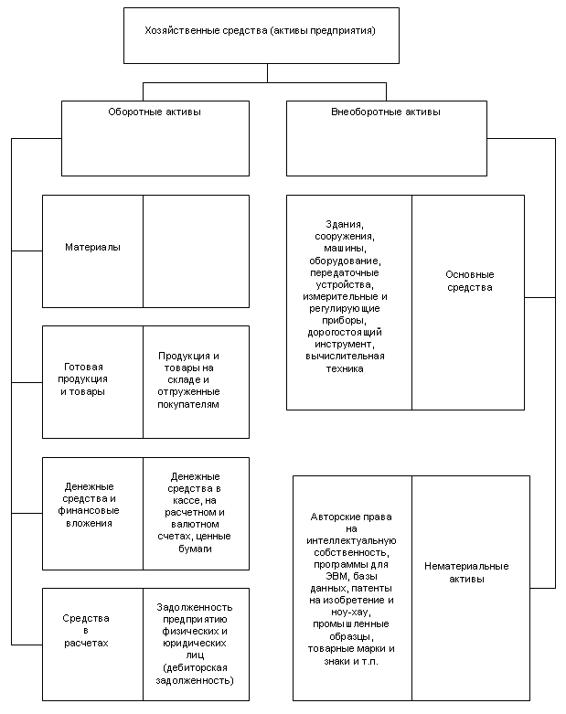
Оборотные активы — это средства, которые постоянно находятся в текущем процессе кругооборота средств и переходят из сферы производства в сферу обращения.
По размещению оборотные активы делятся на активы, которые используются:
в сфере производства — это предметы труда: материалы, сырье, комплектующие изделия, запасные части, топливо, инвентарь, инструменты и т.п. Эти средства, как правило, используются в одном производственном цикле и полностью переносят свою стоимость на себестоимость выпускаемой продукции;
в сфере обращения — товары, готовая продукция на складах и отгруженная покупателю, денежные средства, ценные бумаги, средства в расчетах и т.п.
Внеоборотные активы — это дорогостоящие средства труда, которые используются не в одном, а в нескольких производственных циклах, а также имеют длительный срок использования (более одного года). К внеоборотным средствам относятся основные средства и нематериальные активы.
Основные средства — это средства труда, связанные с производством продукции, выполнением работ и услуг, которые служат в течение длительного времени и имеют стоимость более 10 тыс. р. за единицу. К основным средствам относятся здания, сооружения, рабочие и силовые машины, оборудование, измерительные и регулирующие приборы и устройства, инструменты, автотранспорт, вычислительная техника и т.п. Основные средства постепенно по мере износа переносят свою стоимость на себестоимость готовой продукции в процессе начисления амортизации, они, как правило, не изменяют свою материальную форму в процессе эксплуатации.
Нематериальные активы — это средства, которые не имеют материальной формы и физических свойств, но могут использоваться в течение длительного времени и приносить доход предприятию. К нематериальным активам относятся авторские права на интеллектуальную собственность, права на использование программ для ЭВМ, баз данных, патенты на изобретение и ноу-хау, промышленные образцы, товарные марки и знаки, деловая репутация фирмы и т.п. Нематериальные активы, подобно основным средствам, постепенно переносят свою стоимость на себестоимость выпускаемой продукции в виде амортизационных отчислений.
Основные средства и нематериальные активы так же, как и оборотные активы, могут быть использованы:
в сфере производства — здания цехов, станки, вычислительная техника, промышленные образцы и т.п.;
в сфере обращения — здания складов, автотранспорт, программы складского учета и т.п.
Основные средства и нематериальные активы составляют производственную базу предприятия.

2.7. Классификация источников образования хозяйственных средств

Все хозяйственные средства, которые предприятие уже имеет или собирается приобрести, были или могут быть получены за счет каких-либо источников, собственных или заемных средств, например, кредитов банка. Поэтому, в зависимости от того, каковы источники поступления хозяйственных средств, их подразделяют на собственные и привлеченные, т.е. заемные (рис. 2.7).
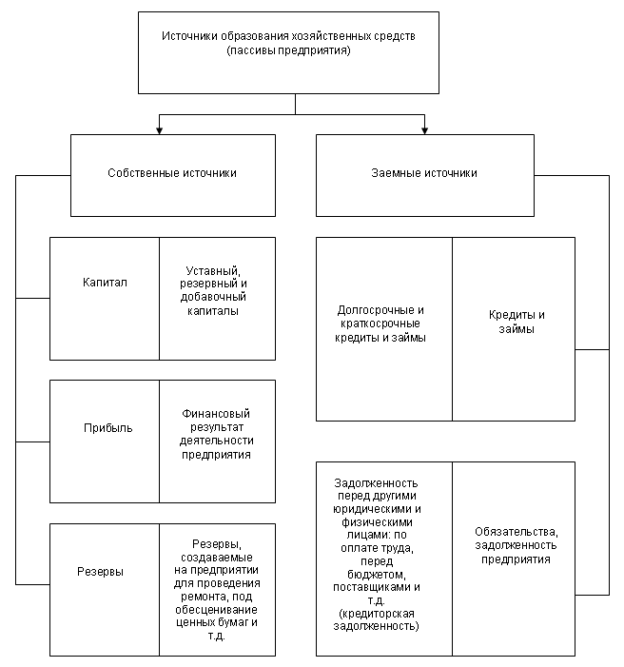
По аналогии с хозяйственными средствами, которые называют активами, источники образования этих средств называют пассивами.
К собственным источникам образования хозяйственных средств относятся все виды капитала, прибыль и резервы.
На предприятии могут быть образованы три вида капитала: уставный, резервный и добавочный.
Уставный капитал является обязательным для всех предприятий. Он образуется за счет взносов учредителей, которые создают это предприятие, а для бюджетных организаций — за счет средств, выделенных из бюджета. Взносы учредителей могут быть внесены не только в виде денежных средств, но и в виде какого-либо имущества. Уставный капитал является первоначальным стартовым капиталом предприятия.
Резервный капитал обычно образуется за счет собственной прибыли предприятия. Он представляет собой своеобразный резерв предприятия и необходим для разного рода непредвиденных обстоятельств, например, для покрытия убытков в результате аварий, стихийных бедствий и т.д.
Добавочный капитал образуется за счет прироста стоимости имущества предприятия при проведении операций, не связанных с производственной деятельностью. Средства добавочного капитала используются на увеличение уставного капитала или могут быть направлены на расчеты с учредителями.
Прибыль — основной источник формирования собственных хозяйственных средств предприятия. Прибыль, которая остается в распоряжении предприятия после уплаты налогов, направляется на пополнение хозяйственных средств, развитие производства, расчеты с учредителями и другие цели.
Резервы создаются на предприятии за счет прибыли или включения затрат в себестоимость готовой продукции. Резервы предназначаются для покрытия убытков, например, при обесценении ценных бумаг, а также на проведение ремонта основных средств и т.п.
Заемные или, как их еще называют, привлеченные источники хозяйственных средств — это, прежде всего, краткосрочные и долгосрочные кредиты, предоставленные предприятию банками, или займы, полученные от юридических лиц, а также обязательства предприятия перед другими организациями или физическими лицами, например, перед поставщиками, бюджетом, работниками предприятия и т.д.
Вопросы для самопроверки

Что представляет собой хозяйственный учет, каково его назначение?
Какие измерители используются в системе ведения хозяйственного учета?
Дайте характеристику трем видам учета, укажите сферу и особенности их использования.
Какими законодательными и нормативными документами регламентируется организация и ведение бухгалтерского учета?
В чем выражается роль бухгалтерского учета в системе управления предприятием?
Как происходит кругооборот хозяйственных процессов на предприятии?
Что понимается под «предметом» и «объектом» бухгалтерского учета?
Что называют активами предприятия, в чем отличие оборотных и внеоборотных активов?
Как классифицируются активы предприятия по их размещению?
Что называют в бухгалтерском учете источниками образования хозяйственных средств, каков их состав?

Литература

Бакаев Ю.А. План счетов бухгалтерского учета финансово-хозяйственной деятельности организаций и Инструкция по его применению. — М.: ЮРАЙТ, 2006.
Кирьянова З.В. Теория бухгалтерского учета. — М.: Финансы и статистика, 2000.
Кондраков Н.П. Бухгалтерский учет: Учеб. пособие. — М.: ИНФРА-М, 2001.
Лигачева Л.А. Бухгалтерский учет: Учеб. пособие. — М.: Юриспруденция, 2002.
Федеральный закон «О бухгалтерском учете» от 21 ноября 1996г. № 129-ФЗ в ред. приказа Минфина России от 28 марта 2002г. № 32-ФЗ.

3. Система счетов бухгалтерского учета

Тезисы

Каково понятие и структура бухгалтерского счета? Как можно классифицировать активные и пассивные бухгалтерские счета? Как организуется учет расчетов по обязательствам? Как проводится корреспонденция счетов бухгалтерского учета? В чем состоит сущность синтетического и аналитического учета? Какие существуют планы счетов бухгалтерского учета?

3.1. Понятие и структура бухгалтерского счета

Если Вы или Ваши родители решили провести учет своих доходов и расходов, проанализировать, эффективно ли расходуются Ваши средства, то возьмите лист бумаги, разделите его на две части, первую часть таблицы назовите приход, другую — расход. В течение месяца записывайте суммы различных видов доходов и расходов. К концу месяца подведите итоги, подсчитайте, сколько денег получено, сколько израсходовано и остаток денег на конец месяца.
Проведя анализ расходов, Вы, может быть, придете к выводу, что некоторые траты были неэкономными. Если Вам нужно собрать некоторую сумму денег, анализ расходов поможет Вам понять, где можно сэкономить. Если возникнет необходимость вести подобный учет доходов и расходов в следующем месяце, то начните его вести с суммы остатка денег за предыдущий месяц.
Эти простейшие операции вносят элемент хозяйственного учета в Вашу жизнь. Практически так же ведет учет своих средств каждое предприятие. Только записи поступления и выбытия средств предприятие ведет в специальных таблицах, которые называют бухгалтерскими счетами, и колонку приход называют дебет (Д), а колонку расход — кредит (К). В конце месяца рассчитывают сумму всех операций, которые прошли по дебету счета, ее называют оборотом по дебету (Од ), итоговая сумма операций по кредиту счета даст оборот по кредиту (Ок ). Остаток средств, который имеется на счете на начало месяца, называется сальдо начальное (Сн ), остаток средств на конец месяца — сальдо конечное (Ск ). При подсчете оборотов сальдо начальное не учитывается (табл. 3.1).
Таблица 3.1
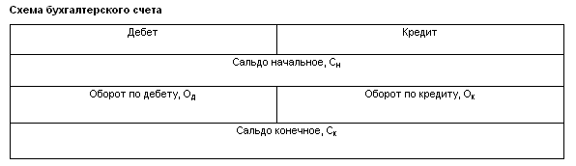
В процессе деятельности предприятия происходит множество различных хозяйственных процессов: поступают сырье и материалы, производится и реализуется продукция, начисляется и выдается зарплата и т.п. Чтобы правильно отразить в учете многочисленные хозяйственные операции, их группируют по однородным хозяйственным признакам. Для такой группировки используются бухгалтерские счета. Перечень всех счетов, имеющихся в бухгалтерском учете, их номера с 01 по 99, а также их названия приведены в типовом плане счетов.
В зависимости от того, учет каких средств ведется на бухгалтерских счетах, они делятся на активные, пассивные и активно-пассивные счета. Учет на бухгалтерских счетах ведется только в денежном выражении.

3.2. Активные бухгалтерские счета

На активных бухгалтерских счетах ведется учет движения активов предприятия, т.е. наличия, поступления и выбытия хозяйственных средств (табл. 3.2).
Таблица 3.2
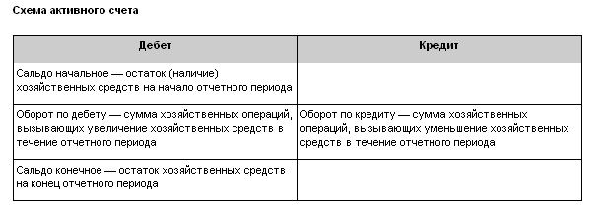
Активные счета имеют следующие особенности:
на них отражается наличие и движение хозяйственных средств и имущества предприятия;
сальдо начальное всегда дебетовое и показывает наличие средств на начало отчетного периода;
обороты по дебету отражают получение средств;
обороты по кредиту показывают выбытие средств;
сальдо конечное всегда дебетовое и показывает остаток средств на конец отчетного периода.
Сальдо конечное рассчитывается по следующей формуле:
Ск = Сн + Од - Ок .
К основным активным счетам относятся:
01 — «Основные средства»;
04 — «Нематериальные активы»;
10 — «Материалы»;
20 — «Основное производство»; — «Готовая продукция»;
50 — «Касса»;
51 — «Расчетные счета»;
52 — «Валютные счета»;
58 — «Финансовые вложения» (в акции и другие ценные бумаги).
Рассмотрим, как ведется учет на активных счетах на следующем примере.

Пример 3.1

Ведение учета на активных счетах

На начало месяца на складе предприятия находились различные материалы на сумму 22000 р. В течение месяца отражены следующие хозяйственные операции, связанные с движением материалов (табл. 1)
Таблица 1
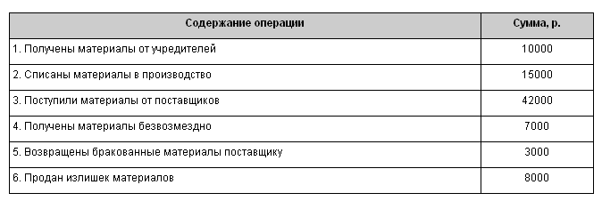
Задание. Оформить активный счет 10 «Материалы», подсчитать обороты по дебету, кредиту и сальдо на конец месяца.
В дебет счета 10 «Материалы» заносим стоимость материалов на начало месяца (С н). Далее разносим в дебет и кредит операции, связанные с движением материалов. Записываем номер операции и сумму в дебет счета 10, если операция отражает поступление материалов, или в кредит счета, если в операции происходит выбытие материалов. Затем подсчитываем оборот по дебету как сумму всех операций по поступлению материалов и оборот по кредиту как сумму операций, связанных с выбытием материалов. Далее вычисляем сальдо конечное (табл. 2).
Таблица 2
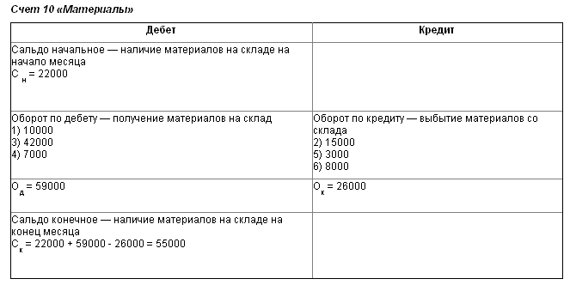

3.3. Пассивные бухгалтерские счета

На пассивных бухгалтерских счетах ведется учет источников образования хозяйственных средств. По аналогии с активными счетами можно сказать, что на пассивных счетах ведется учет движения пассивов предприятия. К основным пассивам или источникам образования хозяйственных средств относятся все виды капитала, прибыли и обязательств предприятия (табл. 3.3).
Таблица 3.3
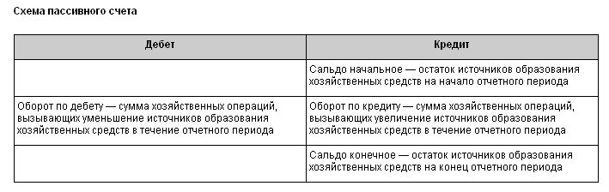
Можно дать следующую характеристику пассивному счету:
на пассивных счетах ведется учет источников образования хозяйственных средств предприятия, т.е. капитала и обязательств (задолженности) предприятия;
сальдо начальное всегда кредитовое и показывает величину капитала или наличие обязательств предприятия на начало отчетного периода;
обороты по дебету показывают уменьшение капитала или обязательств предприятия;
обороты по кредиту показывают увеличение капитала или обязательств предприятия;
сальдо конечное всегда кредитовое и показывает величину капитала или обязательств предприятия на конец отчетного периода.
Сальдо конечное рассчитывается по следующей формуле:
Ск = Сн + Ок - Од .
К основным пассивным счетам относятся:
80 — «Уставный капитал»;
82 — «Резервный капитал»;
83 — «Добавочный капитал»;
99 — «Прибыли и убытки»;
66 — «Расчеты по краткосрочным кредитам и займам»;
67 — «Расчеты по долгосрочным кредитам и займам»;
60 — «Расчеты с поставщиками и подрядчиками»;
68 — «Расчеты по налогам и сборам»;
69 — «Расчеты по социальному страхованию и обеспечению»;
70 — «Расчеты с персоналом по оплате труда». Рассмотрим, как ведется учет на пассивных счетах, на следующем примере.

Пример 3.2

Ведение учета на пассивных счетах

На начало месяца предприятие имеет задолженность банку за кредит 80000 р. В течение месяца отражены следующие хозяйственные операции, связанные с кредитованием предприятия (табл. 1).

Таблица 1

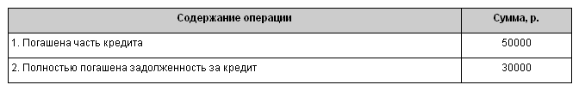

Задание. Оформить пассивный счет 66 «Расчеты по краткосрочным кредитам», рассчитать обороты и сальдо (табл. 2).
Таблица 2
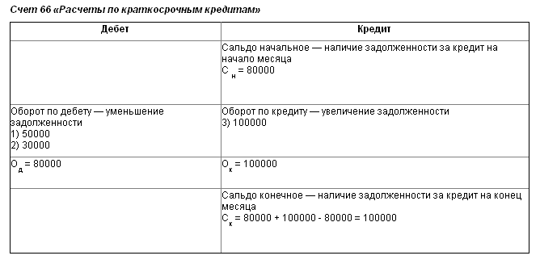

3.4. Учет расчетов по обязательствам

Обязательства — это привлеченные средства в виде задолженности предприятия, которые возникают в процессе расчетов с другими юридическими и физическими лицами и временно находятся в распоряжении предприятия. Чаще всего предприятие имеет задолженности перед бюджетом по уплате налогов, поставщиками за полученные, но еще не оплаченные средства, работниками предприятия по выплате заработной платы и т.д.
Каждое предприятие покупает различные материалы и средства, продает свою продукцию. Тех, с кем имеет дело предприятие, покупая и продавая средства, принято делить на поставщиков и покупателей. Расчеты с поставщиками ведут на пассивном счете 60 «Расчеты с поставщиками и подрядчиками». Учет расчетов с покупателями ведется на активном счете 62 «Расчеты с покупателями и заказчиками». Поставщиками считают не только тех, кто поставляет товарно-материальные ценности, но и тех, кто выполняет работы, оказывает предприятию услуги, например, услуги связи и т.д.
Расчеты с поставщиками в основном проводятся безналичным путем. Безналичные расчеты — это перевод денег с расчетного счета одного предприятия на расчетный счет другого предприятия. Эту операцию выполняют банки, и она, как правило, занимает несколько дней. Поэтому операции приобретения средств у поставщиков обычно проходят в два этапа:
1) получены средства от поставщиков и предъявлен счет на их оплату — в этом случае появляется задолженность перед поставщиками по оплате полученных средств, которую отражают на кредите счета 60;
2) оплачен счет за полученные средства — после того как деньги поступят на расчетный счет поставщика, будет погашена задолженность, что отражают на дебете счета 60.
При этом возможно, что сначала производится оплата, а затем получение средств. Рассмотрим на примере, как отражаются на счете 60 расчеты с поставщиками.

Пример 3.3.

Ведение учета расчетов с поставщиками

На начало месяца предприятие имеет задолженность поставщикам 16000 р. В течение месяца отражены следующие хозяйственные операции (табл. 1)
Таблица 1
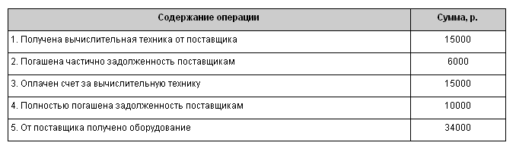

Задание. Оформить пассивный счет 60 «Расчеты с поставщиками и подрядчиками», рассчитать обороты и сальдо (табл. 2).

Таблица 2
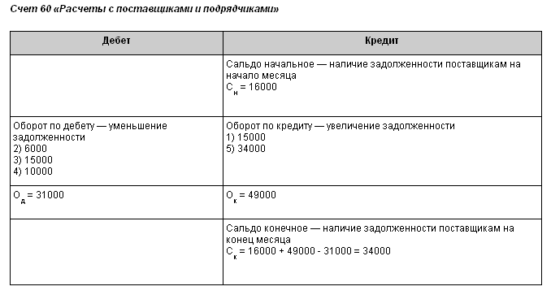

Начисление заработной платы, т.е. ее расчет, производится за отработанное время. С того момента как начислены заработная плата, аванс, отпускные, больничный лист и до момента их выплаты, появляется задолженность предприятия перед работниками по оплате труда, которую отражают на кредите счета 70 «Расчеты с персоналом по оплате труда». Выплата перечисленного выше показывает, что задолженность по оплате труда погашена.
Выплату заработной платы производят, как правило, из кассы наличными деньгами, что отражают по дебету счета 70. Наличные деньги поступают в кассу предприятия с расчетного счета и хранятся там в течение нескольких дней. Из кассы деньги выдают на заработную плату, командировочные расходы и для наличной оплаты счетов на небольшие суммы.
Рассмотрим на примере, как ведется учет обязательств по оплате труда.

Пример 3.4

Ведение учета обязательств по оплате труда

На начало месяца предприятие имеет задолженность по оплате труда 26000 р. (начислена премия). В течение месяца отражены следующие хозяйственные операции (табл. 1).

Таблица 1
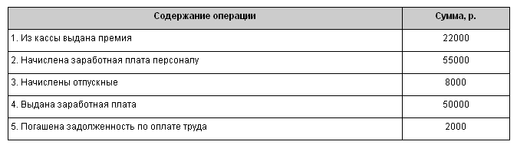

Задание. Оформить пассивный счет 70 «Расчеты с персоналом по оплате труда», рассчитать обороты и сальдо (табл. 2).

Таблица 2
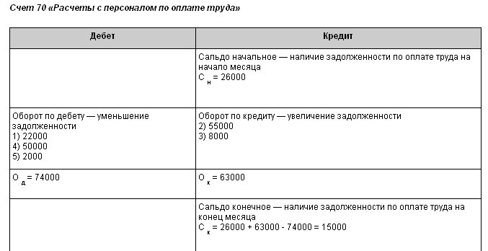

3.5. Активно-пассивные бухгалтерские счета

На активно-пассивных бухгалтерских счетах ведется учет расчетов с различными организациями или отдельными лицами, т.е. учет дебиторской и кредиторской задолженности (табл. 3.4).
Таблица 3.4
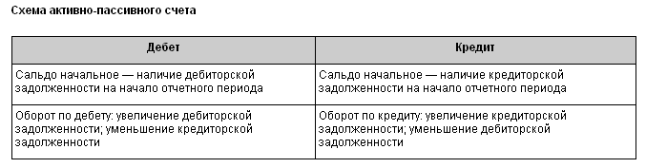

Если предприятие пользуется привлеченными или заемными средствами, то оно имеет кредиторскую задолженность перед другими организациями или отдельными лицами, которые являются кредиторами этого предприятия.
Если предприятию должны другие организации или отдельные лица, то этих должников называют дебиторами, а их задолженность предприятию — дебиторской.
Дебиторы должны предприятию, а кредиторам должно само предприятие. Слово «дебет» образовано от латинского debet, что означает «должен», а «кредит» — от латинского слова credo, что значит — «верю».
К основным активно-пассивным счетам относятся:
71 — «Расчеты с подотчетными лицами»;
75 — «Расчеты с учредителями»;
76 — «Расчеты с разными дебиторами и кредиторами»;
99 — «Прибыли и убытки».

На счете 71 ведутся расчеты с подотчетными лицами. Подотчетными лицами являются работники предприятия, которым из кассы выдаются деньги на командировочные расходы или хозяйственные нужды, т.е. для покупки товаров на небольшие суммы. После того как работник израсходовал полученные деньги, он должен отчитаться, т.е. предоставить счета о покупке товаров, железнодорожные или авиабилеты, счета за гостиницу и т.п. Все это утверждается в авансовом отчете, который сдает подотчетное лицо. Эти расходы обычно списывают как производственные затраты.
Рассмотрим на примерах, как ведется учет на активно-пассивных счетах.

Пример 3.5

Ведение учета расчетов с подотчетными лицами

На начало месяца подотчетное лицо Петров А.М. имеет задолженность предприятию 500 р. (дебиторская задолженность). В течение месяца отражены следующие хозяйственные операции, связанные с подотчетными лицами (табл. 1).
Таблица 1
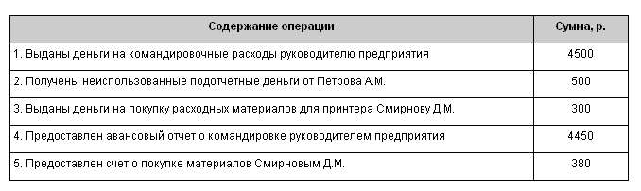
Задание. Оформить активно-пассивный счет 71 «Расчеты с подотчетными лицами», рассчитать обороты и сальдо.

Для того, чтобы определить сальдо конечное на активно-пассивном счете, нужно подсчитать все суммы по дебету, включая начальное сальдо, таким же образом следует подсчитать итоговую сумму по кредиту. Сальдо конечное на активно-пассивном счете будет находиться там, где сумма больше, и будет равно разности сумм по дебету и кредиту (табл. 2).
Таблица 2
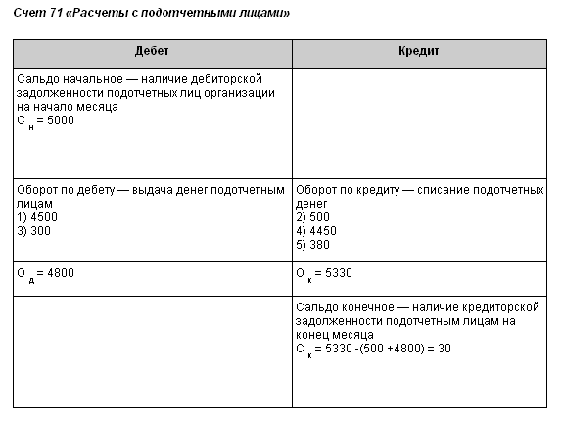
Относительно счета 99, который ранее рассматривался как пассивный, следует сказать следующее: все предприятия работают, имея основную цель — получение прибыли, но если по каким-либо причинам они несут убытки, то в этом случае счет 99 становится активно-пассивным. Рассмотрим на примере, как ведется учет на счете 99 «Прибыли и убытки».

Пример 3.6

Ведение учета прибылей и убытков

На начало месяца предприятие имеет убыток 4000 р. В течение месяца отражены следующие хозяйственные операции (табл. 1).
Таблица 1
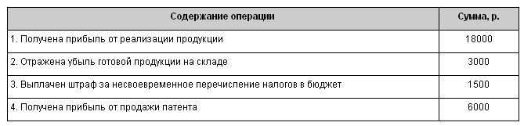

Задание. Оформить активно-пассивный счет 99 «Прибыли и убытки», рассчитать обороты и сальдо (табл. 2).
Таблица 2
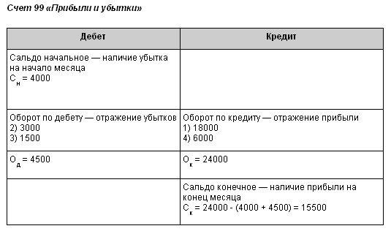

3.6. Корреспонденция счетов бухгалтерского учета

Для ведения бухгалтерского учета на счетах используется правило двойной записи, которое заключается в следующем: любая хозяйственная операция отражается одновременно на двух счетах — в дебете одного и кредите другого счета.
Например, списаны материалы в производство на сумму 6000 р. В данной операции участвуют два активных счета: 10 «Материалы» и 20 «Основное производство». Так как материалы выбыли со склада, то сумма 6000 р. отражается на кредите счета 10. Эти материалы поступили в основное производство, поэтому та же сумма будет проходить по дебету счета 20.
Бухгалтерская проводка для данной операции следующая:
Дебет 20 «Основное производство»
Кредит 10 «Материалы»
Взаимосвязь между счетами называется корреспонденцией счетов, а сами счета — корреспондирующими. Указание корреспонденции счетов называется бухгалтерской проводкой. Составить бухгалтерскую проводку — значит указать, какой счет дебетуется, а какой кредитуется и на какую сумму.
Рассмотрим на примерах, как составляются бухгалтерские проводки.

Пример 3.7

Составление простых бухгалтерских проводок

Задание 1. Составить бухгалтерские проводки для следующих хозяйственных операций.
Погашен краткосрочный кредит банка с расчетного счета:
а) определим, какие счета участвуют в операции, в нашем случае это активный счет 51 «Расчетный счет» и пассивный счет 66 «Расчеты по краткосрочным кредитам»;
б) сначала определимся с одним счетом. Для этого следует выбрать активный или пассивный счет (а не активно-пассивный), потому что именно на активных и пассивных счетах действуют строгие правила. Лучше всего, если это будет активный денежный счет, как в нашем примере.
Так как деньги выбыли с расчетного счета (уменьшение в кредите активного счета), то активный счет 51 кредитуется, при этом уменьшается задолженность за краткосрочный кредит, значит пассивный счет 66 дебетуется. Проводка для этой хозяйственной операции будет следующая:
Дебет 66 «Расчет по краткосрочным кредитам»
Кредит 51 «Расчетный счет»
Получены нематериальные активы от учредителей:
а) в данной операции участвуют активный счет 04 «Нематериальные активы» и активно-пассивный счет 75 «Расчеты с учредителями»;
б) определимся с активным счетом 04. Нематериальные активы получены (увеличение в дебете активного счета), поэтому счет 04 дебетуется, в результате этой операции появляется кредиторская задолженность перед учредителями, что отражается на кредите активно-пассивного счета 75.
Проводка для данной операции следующая:
Дебет 04 «Нематериальные активы»
Кредит 75 «Расчеты с учредителями»
Перечислены налоги в бюджет:
а) в данной операции участвуют активный счет 51 «Расчетный счет», так как налоги — это денежные средства предприятия, и пассивный счет 68 «Расчеты по налогам и сборам»;
б) определимся с активным счетом 51. Деньги перечислены с расчетного счета (уменьшение в кредите активного счета), поэтому счет 51 кредитуется, при этом будет погашена задолженность бюджету по налогам, следовательно, пассивный счет 68 будет отражаться в дебете.
Проводка для данной операции следующая:
Дебет 68 «Расчет по налогам и сборам»
Кредит 51 «Расчетный счет»
Покрыт убыток за счет средств резервного капитала:
а) в данной операции участвуют пассивный счет 82 «Резервный капитал» и активно-пассивный счет 99 «Прибыли и убытки»;
б) определимся с пассивным счетом 82. Резервный капитал уменьшается (уменьшение в дебете пассивного счета), поэтому счет 82 дебетуется, уменьшение убытка будет показано на кредите активно-пассивного счета 99.
Проводка для данной операции следующая:
Дебет 82 «Резервный капитал»
Кредит 99 «Прибыли и убытки»
Увеличен уставный капитал за счет средств добавочного капитала:
а) в данной операции участвуют два пассивных счета — 80 «Уставный капитал» и 83 «Добавочный капитал»;
б) определимся сначала с одним счетом, например, со счетом 80. Уставный капитал увеличивается (увеличение в кредите пассивного счета), поэтому пассивный счет 80 кредитуется, а уменьшение в пассивном счете 83 будет показано в дебете.
Проводка для данной операции следующая:
Дебет 83 «Добавочный капитал»
Кредит 80 «Уставный капитал»
Оприходованы запасные части на склад:
а) в данной операции участвуют активный счет 10 «Материалы» и пассивный счет 60 «Расчеты с поставщиками». Не указано, от кого получены материалы, значит, они приобретены у поставщиков, как это бывает в большинстве случаев, в остальных вариантах обычно оговаривается, от кого поступили средства;
б) определимся с активным счетом 10. Материалы получены (увеличение в дебете активного счета), поэтому счет 10 дебетуется, при этом появилась задолженность перед поставщиками, поэтому пассивный счет 60 будет кредитоваться.
Проводка для данной операции следующая:
Дебет 10 «Материалы»
Кредит 60 «Расчеты с поставщиками»
Задание 2. Составить хозяйственные операции к указанным бухгалтерским проводкам.
Дебет 10 «Материалы»
Кредит 20 «Основное производство»:
а) в операции участвуют два активных счета;
б) определимся с одним активным счетом, например, со счетом 10. Так как счет дебетуется, произошло увеличение материалов на складе, далее задаем вопрос, по какой причине это произошло, и отвечаем на него, ориентируясь на второй счет проводки, — они возвращены из основного производства;
в) формулируем операцию — сэкономленные в основном производстве материалы возвращены на склад.
Дебет 71 «Расчеты с подотчетными лицами»
Кредит 50 «Касса»:
а) в операции участвуют активный счет 50 и активно-пассивный счет 71;
б) определимся с активным счетом 50. Так как счет кредитуется, деньги выбыли из кассы, выясняем по какой причине, ориентируясь на второй счет проводки, — они выданы подотчетному лицу;
в) формулируем операцию — выданы деньги подотчет.
Дебет 75 «Расчеты с учредителями»
Кредит 80 «Уставный капитал»:
а) в операции участвуют активно-пассивный счет 75 и пассивный счет 80;
б) определимся с пассивным счетом 80. Так как он кредитуется, произошло увеличение уставного капитала, выясняем за счет чего, ориентируясь на второй счет проводки, — за счет учредителей;
в) формулируем операцию — за счет взносов учредителей увеличен уставный капитал.
Дебет 20 «Основное производство»
Кредит 70 «Расчеты с персоналом по оплате труда»:
а) в операции участвуют активный счет 20 и пассивный счет 70;
б) определимся с активным счетом 20. Так как счет дебетуется, затраты на основное производство увеличились, выясняем по какой причине, ориентируясь на второй счет проводки, в производственные расходы включены затраты на оплату труда;
в) формулируем операцию — начислена заработная плата работникам основного производства или начислена заработная плата за производство продукции.
Бухгалтерские проводки бывают простые и сложные. В простой бухгалтерской проводке участвуют только два бухгалтерских счета, как это показано в примере 3.7. В сложных бухгалтерских проводках дебет одного счета может быть связан с кредитом нескольких счетов, или наоборот, кредит одного счета связан с дебетом нескольких счетов. Например, получены от учредителя основные средства и нематериальные активы. В этой операции кредит счета 75 «Расчеты с учредителями» связан с дебетом двух разных счетов: 01 «Основные средства» и 04 «Нематериальные активы».
Рассмотрим, как составляются сложные бухгалтерские проводки на примере ведения учета на счете 10 «Материалы».

Пример 3.8

Составление сложных бухгалтерских проводок

Задание. Составить задачу на ведение учета на счете 10 «Материалы», указать, от кого могут поступать материалы на склад и как они выбывают, с указанием бухгалтерских проводок.
Поступили материалы (показывают на дебете счета 10):
а) от поставщиков:
Дебет 10 «Материалы»
Кредит 60 «Расчеты с поставщиками и подрядчиками»;
б) от учредителей:
Дебет 10 «Материалы»
Кредит 75 «Расчеты с учредителями»;
в) от подотчетных лиц:
Дебет 10 «Материалы»
Кредит 71 «Расчеты с подотчетными лицами».
Выбыли материалы (показывают на кредите счета 10):
а) списаны в производство:
Дебет 20 «Основное производство»
Кредит 10 «Материалы»;
б) списаны как убыль:
Дебет 99 «Прибыли и убытки»
Кредит 10 «Материалы»;
в) возвращены как бракованные поставщику:
Дебет 60 «Расчеты с поставщиками и подрядчиками»
Кредит 10 «Материалы».

3.7. Синтетический и аналитический учет

По степени детализации учета бухгалтерские счета делятся на синтетические, аналитические счета и субсчета.
На синтетических счетах отражаются наличие и движение хозяйственных средств в итоговой денежной оценке.
На аналитических счетах учет ведется более детально, с разбивкой по конкретным видам средств, их открывают в развитие соответствующих синтетических счетов. Учет на аналитических счетах ведется в денежном и натуральном выражении (метрах, килограммах, тоннах, штуках и т.п.).
Субсчета являются промежуточной группировкой средств между синтетическим и аналитическим учетом.
Синтетические счета являются счетами 1-го порядка, субсчета — счетами 2-го порядка, аналитические счета — счетами 3-го, 4-го и других порядков.

Пример 3.8

Ведение синтетического и аналитического учета на счете 10 «Материалы»
Рассмотрим пример ведения синтетического и аналитического учета на счете 10 «Материалы» на фабрике трикотажных изделий (табл. 1).
Таблица 1
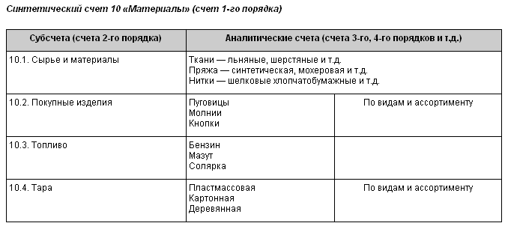
Ведение аналитического и синтетического учета имеет следующие особенности:
аналитический учет — это, как правило, количественно-суммовой учет, поэтому в основном он ведется на складах. Синтетический учет ведется в бухгалтерии предприятия. Но и в бухгалтерии на некоторых счетах может вестись аналитический учет, например, на счете 70 «Расчеты с персоналом по оплате труда» ведется учет заработной платы по каждому работнику;
синтетический учет ведется только в денежном выражении, а аналитический учет может вестись как в денежном выражении, так и в натуральных единицах;
система ведения синтетического учета, как правило, не зависит от специфики работы предприятия, так как это обобщающий учет. Аналитический учет привязан к конкретному предприятию и зависит от сферы его деятельности;
синтетические и аналитические счета взаимосвязаны, так как на аналитических счетах отражаются те же хозяйственные операции, что и на синтетических. Но на аналитических счетах учет ведется более подробно для конкретных видов средств. Это означает, что итоговые данные по аналитическим счетам должны быть равны итогу на соответствующем синтетическом счете.
Рассмотрим на примере, как ведется аналитический учет на счете 10 «Материалы».

Пример 3.9

Ведение аналитического учета

На начало месяца на складе фабрики находилось 200 кг маргарина и 700 кг сахара. В течение месяца: поступило от поставщиков 130 кг маргарина и 400 кг сахара; списано в кондитерский цех 250 кг маргарина и 800 кг сахара; оприходовано 150 кг маргарина и 600 кг сахара.
Стоимость 1 кг маргарина составляет 14 р., 1 кг сахара — 15 р.
Задание. Оформить карточки учета материалов, аналитические счета по материалам и итоговый синтетический счет 10, определить стоимость остатка материалов на складе на конец месяца.

Карточка учета материалов, маргарин (табл. 1).
Таблица 1
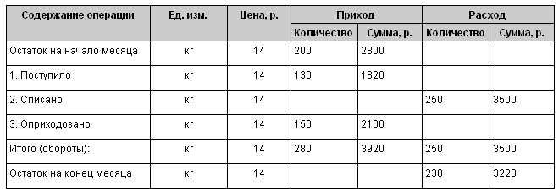
Карточка учета материалов, сахар (табл. 2).
Таблица 2
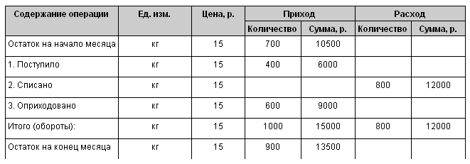
Аналитические счета по видам материалов.

Чтобы оформить итоговый синтетический счет, нужно сложить соответствующие сальдо и обороты на всех аналитических счетах (табл. 3).
Таблица 3
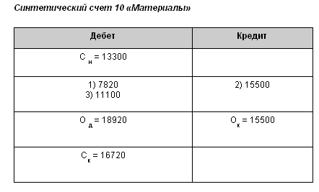

3.8. План счетов бухгалтерского учета

Данные о хозяйственной деятельности предприятий должны обобщаться по отраслям, экономическим регионам и по всей стране в целом. Это требует единообразия отражения объектов бухгалтерского учета на всех российских предприятиях, что достигается использованием типового плана счетов.
План счетов представляет собой систематизированный перечень бухгалтерских счетов, в котором используется классификация счетов по экономическому содержанию. Приказом Минфина России от 31.10.2000г. № 94н утвержден действующий План счетов бухгалтерского учета финансово-хозяйственной деятельности организаций, который ориентирован на ведение бухгалтерского учета в условиях рыночной экономики (см. План счетов бухгалтерского учета), а также Инструкция по его применению. В разработке Плана счетов принимали участие эксперты Организации Объединенных Наций по применению международных стандартов по бухгалтерскому учету. Поэтому используемый сегодня План счетов приближен к мировым бухгалтерским стандартам.
В Плане счетов приведены названия и номера синтетических счетов 1-го порядка и субсчетов 2-го порядка.
Субсчета, предусмотренные в Плане счетов, являются типовыми, но предприятия по своему усмотрению и исходя из специфики своей деятельности могут изменять, исключать, а также вводить новые субсчета.
Бухгалтерские счета с 01 по 99 сгруппированы по экономическому содержанию в восемь разделов.
Внеоборотные активы — с 01 по 08.
Производственные запасы — с 10 по 19.
Затраты на производство — с 20 по 29.
Готовая продукция и товары — с 40 по 46.
Денежные средства — с 50 по 59.
Расчеты — с 60 по 79.
Капитал — с 80 по 86.
Финансовые результаты — с 90 по 99.
В конце перечня основных синтетических счетов приведен список забалансовых счетов с 001 по 011. На этих счетах ведется учет средств, которые временно находятся в распоряжении предприятия, но ему не принадлежат, например средства, взятые в аренду.
В Инструкции по применению Плана счетов приводится краткая характеристика каждого синтетического счета, его назначение и примеры возможных корреспонденций данного счета с другими счетами бухгалтерского учета.

Вопросы для самопроверки

Какова структура и характеристика активного счета?
Какова структура и характеристика пассивного счета?
Какие обязательства и перед кем может иметь предприятие?
В каких случаях производятся наличные и безналичные расчеты?
Что такое дебиторская и кредиторская задолженность?
Как определяется сальдо на активно-пассивном счете?
На какие цели выдаются деньги подотчетным лицам?
Что понимается под корреспонденцией счетов, какие счета являются корреспондирующими?
Как и где ведется синтетический и аналитический учет?
Для чего разработан единый План счетов бухгалтерского учета, какова его структура?

Литература

Бакаев Ю.А. План счетов бухгалтерского учета финансово-хозяйственной деятельности организаций и Инструкция по его применению. — М.: ЮНИТИ, 2003.
Бухгалтерский учет: Учеб. / Под ред. П.С. Безруких. — 4-е изд., перераб. и доп. — М.: Бухгалтерский учет, 2002.
Кирьянова З.В. Теория бухгалтерского учета. — М.: Финансы и статистика, 2005.
Кондраков Н.П. Бухгалтерский учет: Учеб. пособие. — М.: ИНФРА-М, 2003.
Лигачева Л.А. Бухгалтерский учет: Учеб. пособие. — М.: Юриспруденция, 2002.

4. Бухгалтерский баланс

Тезисы

В чем заключается порядок расчета оборотной ведомости и баланса? Каким образом отражаются в балансе активно-пассивные счета? В чем заключаются типы хозяйственных операций и их влияние на баланс? В чем состоит сущность вступительного баланса?

4.1. Порядок расчета оборотной ведомости и баланса

Хозяйственные операции по данным первичных документов отражаются в журнале хозяйственных операций. В журнале указывают содержание операции, номер документа, на основании которого произведена запись, сумму операции и корреспонденцию бухгалтерских счетов.
Суммы из журнала хозяйственных операций заносятся в соответствующие бухгалтерские счета, а в конце каждого отчетного периода подводят итоги по всем бухгалтерским счетам, подсчитывают обороты и сальдо. Затем все остатки и обороты по счетам заносят в оборотную ведомость. На основании оборотной ведомости составляют баланс на конец отчетного периода.
Бухгалтерский баланс отражает состояние хозяйственных средств и имущества предприятия, а также источников образования этих средств на определенную отчетную дату и показывает в обобщенном виде финансовое состояние предприятия.
Баланс имеет две составные части — актив и пассив. В активе отражаются конечные дебетовые остатки на бухгалтерских счетах, т.е. информация о средствах предприятия с точки зрения их состава и размещения, а в пассиве — конечные кредитовые остатки на счетах, т. е. информация об источниках образования хозяйственных средств, состоянии капитала и обязательств.
Можно сказать, что в активе и пассиве баланса отражаются одни и те же средства, но рассматриваются они с различных точек зрения: в активе — что имеем, а в пассиве — за счет чего имеем. Итоги актива и пассива баланса должны быть равны, эти итоги называют валютой баланса.
Рассмотрим порядок расчета баланса за отчетный период на следующем примере.

Пример 4.1

Расчет баланса

Задание. Рассчитать баланс за текущий месяц.
Для расчета баланса за текущий месяц необходимо иметь следующие данные:
баланс предприятия на начало месяца;
журнал с отражением хозяйственных операций, которые прошли в течение месяца с указанием корреспонденции счетов.
На основании этих данных выполняют расчеты на бухгалтерских счетах, оборотной ведомости и баланса на конец месяца.
Баланс предприятия на начало текущего месяца (табл. 1).
Таблица 1
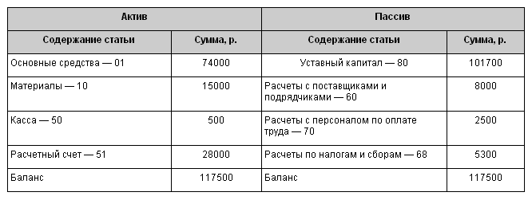
В активе баланса на начало месяца отражены остатки на активных счетах на конец предыдущего отчетного периода, а в кредите — остатки на пассивных счетах.
Журнал хозяйственных операций за текущий месяц (табл. 2).
Таблица 2
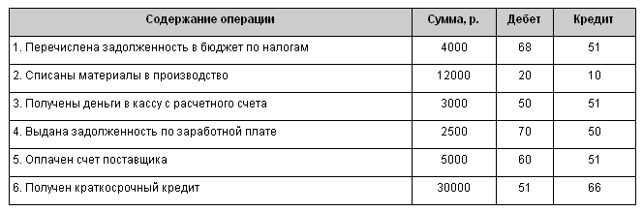
Расчеты на бухгалтерских счетах.
Открываем те бухгалтерские счета, которые присутствуют в балансе на начало месяца и журнале хозяйственных операций.
На активных счетах отражаются начальные дебетовые сальдо из актива баланса на начало месяца, на пассивных счетах — начальные кредитовые сальдо. Затем на счетах как обороты записывают суммы, которые проходят в операциях по журналу хозяйственных операций.
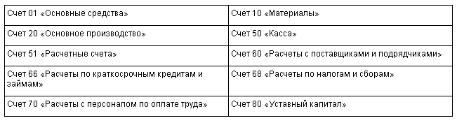
Следует обратить внимание на то, что при оформлении расчетов на счетах возможны три варианта:
1) на счете есть сальдо начальное (из баланса на начало месяца) и было движение на счетах (по журналу хозяйственных операций), т.е. присутствуют обороты, так оформлены счета 10, 50, 51, 60, 68, 70;
2) на счете есть сальдо начальное (из баланса на начало месяца), но нет оборотов, так как на счете не было движения средств (по журналу хозяйственных операций), так оформлены счета 01, 80;
3) на счете нет начального сальдо, так как он отсутствует в балансе на начало месяца, но есть обороты, так как было движение средств на этих счетах (по журналу хозяйственных операций), так оформлены счета 20 и 66.
Составляем оборотную ведомость за текущий месяц (табл. 4.2). В строки оборотной ведомости записывают сальдо и обороты по каждому счету, на котором производились расчеты (табл. 3).
Таблица 3
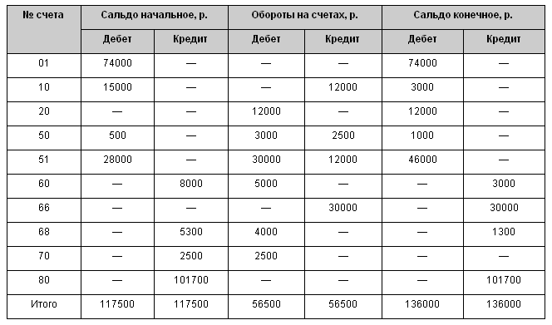
Оборотная ведомость имеет два назначения.
Во-первых, ее применяют для контроля. Если все расчеты на счетах выполнены правильно, то в оборотной ведомости должно быть три пары равенств: сальдо начальное по дебету равно сальдо начальному по кредиту, обороты по дебету равны оборотам по кредиту, сальдо конечное по дебету равно сальдо конечному по кредиту.
Первая пара равенств вытекает из баланса на начало месяца, так как данные первого и второго столбца — это данные актива и пассива баланса на начало месяца.
Вторая пара равенств вытекает из правила двойной записи, так как одна и та же сумма проходит и по дебету, и по кредиту счетов. Поэтому итоговая сумма оборотов в оборотной ведомости должна быть равна сумме всех операций в журнале хозяйственных операций.
Третья пара равенств имеет контрольное значение и показывает, что расчеты на счетах выполнены правильно.
Во-вторых, на основании оборотной ведомости составляют баланс на конец отчетного периода, в нашем примере на конец месяца. Сальдо конечное по дебету счетов в оборотной ведомости — это данные для актива баланса, а сальдо конечное по кредиту счетов записывают в пассив баланса.
Составляем баланс на конец текущего месяца (табл. 4).
Таблица 4
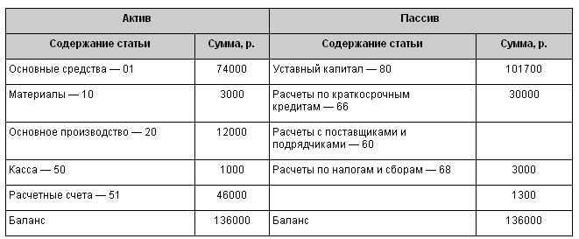

4.2. Отражение в балансе активно-пассивных счетов

Остатки на активно-пассивных счетах в балансе отражаются следующим образом: в активе баланса отражается дебиторская задолженность, т.е. дебетовые сальдо на активно-пассивных счетах, а в пассиве баланса — кредиторская задолженность, т.е. кредитовые сальдо. Можно сформулировать следующее правило отражения бухгалтерских счетов в балансе (табл. 4.1).
Таблица 4.1
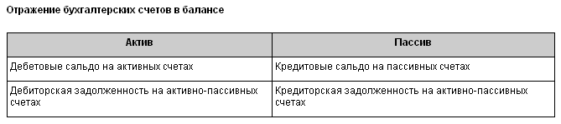

Рассмотрим на примере, как отражаются остатки на счетах в балансе.

Пример 4.2

Отражение остатков на счетах в балансе
Задание. На основании остатков на указанных счетах составить баланс на начало месяца.
Для решения задачи укажем, на дебете или кредите какого счета будут отражены суммы остатков (табл. 1).
Таблица 1
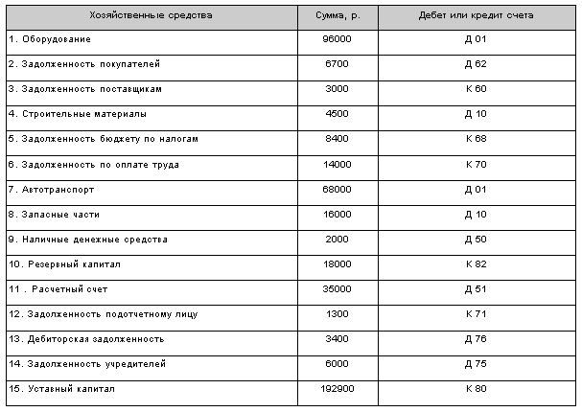

Следует иметь в виду, что в балансе каждый счет отражается в итоговой оценке. Например, на счете 10 числятся строительные материалы на сумму 4500 р. и запасные части на сумму 16000 р., следовательно, итоговая сумма на счете 10 будет 20500 р. Аналогично на счете 01 все средства будут числиться на сумму 164000 р., которая складывается из стоимости оборудования и автотранспорта (табл. 2).
Таблица 2
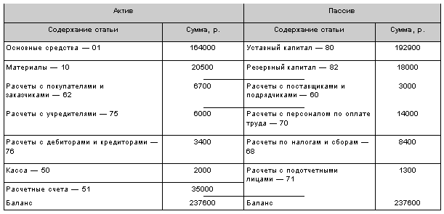

4.3. Типы хозяйственных операций и их влияние на баланс

Любая хозяйственная операция вызывает изменение определенных статей баланса. Все хозяйственные операции по их признаку влияния на баланс подразделяются на четыре типа.
Рассмотрим влияние хозяйственных операций на баланс на следующем примере.

Пример 4.3

Влияние хозяйственных операций на баланс

Баланс предприятия на начало текущего месяца.

Первый тип хозяйственных операций вызывает изменения только в активе баланса. В таких операциях в основном участвуют активные счета или же хозяйственные операции связаны с дебиторской задолженностью. Например, отпущены материалы в производство на сумму 6000 р. (Дебет 20 «Основное производство», Кредит 10 «Материалы»), в этом случае материалов останется на 4000 р., а сумма затрат в основном производстве увеличится до 14000 р. Данная операция вызвала изменения в активе баланса, но не повлияла на итог актива баланса — он не изменился (табл. 1).
Таблица 1
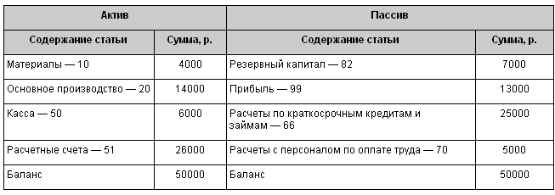
Второй тип хозяйственных операций вызывает изменения только в пассиве баланса. В таких операциях участвуют в основном пассивные счета. Например, увеличен резервный капитал за счет прибыли на сумму 8000 р. (Дебет 99 «Прибыли и убытки», Кредит 82 «Резервный капитал»), в этом случае сумма прибыли уменьшится и составит 5000 р., а резервный капитал увеличится до 15000 р. Данная операция, вызвав изменения в пассиве, не повлияла на итог пассива баланса — он не изменился (табл. 2).
Таблица 2
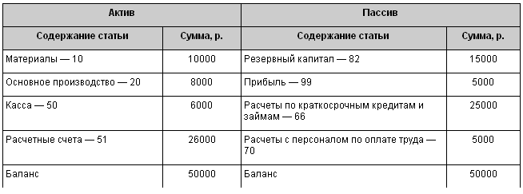
Третий тип хозяйственных операций вызывает одновременное увеличение актива и пассива баланса. В таких операциях участвуют активные и пассивные счета. Например, получен краткосрочный кредит на сумму 15000 р. (Дебет 51 «Расчетные счета», Кредит 66 «Расчеты по краткосрочным кредитам и займам»), в этом случае увеличится задолженность предприятия за кредит на 15000 р., а на расчетном счете сумма увеличится до 41000 р. Общий итог актива и пассива баланса увеличился, но итоговое равенство не изменилось (табл. 3).
Таблица 3
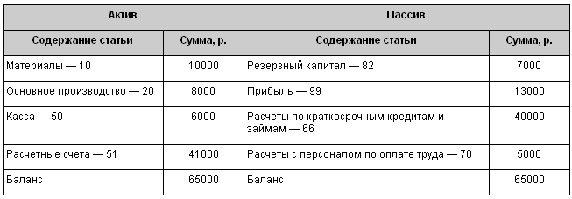
Четвертый тип хозяйственных операций вызывает одновременное уменьшение актива и пассива баланса. В таких операциях участвуют активные и пассивные счета. Например, выплачена из кассы заработная плата в размере 4000 р. (Дебет 70 «Расчеты с персоналом по оплате труда», Кредит 50 «Касса»), в этом случае в кассе останется 2000 р., а сумма задолженности перед работниками по заработной плате уменьшится до 1000 р. Общий итог актива и пассива баланса уменьшился, но итоговое равенство сохранилось (табл. 4).
Таблица 4
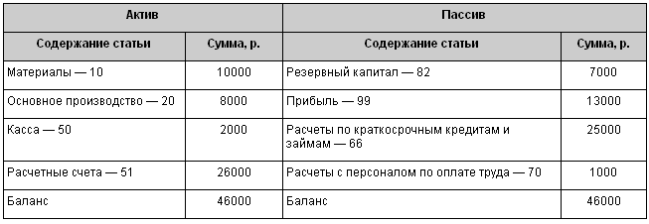
На основании приведенных примеров можно сделать следующие выводы:
любую хозяйственную операцию можно отнести к одному из четырех рассмотренных типов;
каждая хозяйственная операция, вызывая определенные изменения в балансе, не изменяет равенства актива и пассива баланса.

4.4. Вступительный баланс

Каждое предприятие может быть зарегистрировано и начать свою деятельность только при наличии у него уставного капитала. Вступительный баланс отражает образование уставного капитала при создании предприятия.
Уставный капитал коммерческих структур образуется за счет паевых взносов учредителей в виде денежных средств или какого-либо имущества. Учредители вправе рассчитывать на получение доходов, когда предприятие начнет работать в полную силу и получать прибыль. Уставный капитал государственных предприятий образуется за счет средств, выделенных из бюджета.
Учет уставного капитала ведется на пассивном счете 80 «Уставный капитал». Создание и увеличение уставного капитала отражается на кредите этого счета, а уменьшение капитала — на дебете счета 80.
Расчеты с учредителями отражаются на активно-пассивном счете 75 «Расчеты с учредителями». По кредиту счета 75 ведется учет взносов учредителей в уставный капитал, а на дебете отражается выплата доходов учредителям.
Рассмотрим на примере, как формируется уставный капитал и составляется вступительный баланс.

Пример 4.4

Составление вступительного баланса

Тремя учредителями создано малое предприятие, образован уставный капитал. В качестве паевых взносов в уставный капитал учредителями внесены:
Соколовым С.С. — 1000 у.е. (по курсу 30 р.) и набор инструментов на сумму 10000 р.;
Смирновым А.А. — вычислительная техника на сумму 27000 р., патент на сумму — 16000 р.;
Сидоровым В. В. — средства мобильной связи на сумму 25000 р., материалы — 12000 р.

Задание.

Составить журнал хозяйственных операций, в котором следует отразить формирование уставного капитала (табл. 1).
Таблица 1
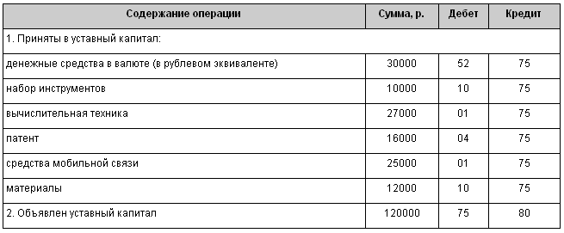

Оформить вступительный баланс малого предприятия (табл. 2).
Таблица 2
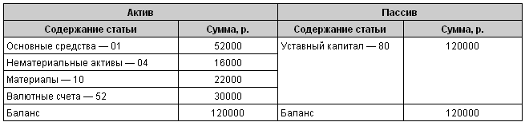

Вопросы для самопроверки

Каков порядок расчета баланса за отчетный период?
На основании чего составляется баланс на начало месяца?
Как в балансе отражаются остатки и обороты на бухгалтерских счетах?
Какую структуру расчетов могут иметь бухгалтерские счета и от чего она зависит?
Какова структура и назначение оборотной ведомости?
Как в балансе отражается дебиторская и кредиторская задолженность?
Назовите счета, которые могут быть отражены как в активе, так и в пассиве баланса.
Приведите примеры хозяйственных операций, которые не изменяют валюту баланса.
Приведите примеры хозяйственных операций, которые увеличивают валюту баланса.
Когда и на основании чего составляется вступительный баланс?

Литература

Бабаев Ю.А. Бухгалтерский учет. — М.: ЮНИТИ, 2003.
Барышников Н.П. В помощь бухгалтеру и аудитору. — М.: Филипъ, 2002.
Бакаев Ю.А. План счетов бухгалтерского учета финансово-хозяйственной деятельности организации. — М.: ЮРАЙТ, 2004.
Ларионов А.Д. Сборник задач по бухгалтерскому учету: Учебное пособие. — М.: Проспект, 2005.
Соколов Я.В. Основы теории бухгалтерского учета. — М.: Финансы и статистика, 2005.

5. Классификация счетов бухгалтерского учета

Тезисы

Что в себя включают инвентарные счета? Какие существуют фондовые счета? В чем заключается суть расчетных счетов? В чем суть регулирующих счетов, их использование для учета амортизации средств? В чем отличие забалансовых счетов от плана счетов бухгалтерского учета? Каким образом отражаются бюджетно-распорядительные счета? Как проводится оценка собирательно-распределительных счетов? Что в себя включают калькуляционные счета? Как классифицируются операционно-результатные счета? Каким образом отражаются финансово-результатные счета?
В процессе деятельности предприятия происходит множество операций, связанных с движением хозяйственных средств, которые отражаются на счетах бухгалтерского учета. Для ведения учета необходимо определить, какие изменения произойдут в средствах предприятия в результате каждой хозяйственной операции, а также указать на каких счетах следует отразить сумму операции. Для правильного применения счетов необходимо знать назначение каждого счета, его структуру и экономическое содержание, а также характеристику оборотов и сальдо. Для этих целей применяется классификация бухгалтерских счетов!
Классификация счетов — это группировка счетов по наиболее существенным признакам, что позволяет обеспечить единообразие в отражении хозяйственных операций, сопоставимость и сводимость соответствующих показателей. Классификация счетов дает возможность определить экономическую нагрузку каждого бухгалтерского счета.
Бухгалтерские счета классифицируют:
в зависимости от того, учет каких средств ведется на счетах — на активные, пассивные и активно-пассивные;
по степени детализации ведения учета — на синтетические, аналитические и субсчета;
по отношению к балансу — на балансовые и забалансовые;
по экономическому содержанию — на девять групп, которые отражены в Плане счетов;
по назначению и структуре — на счета для учета хозяйственных средств и счета, предназначенные для учета хозяйственных процессов предприятия.
По назначению и структуре бухгалтерские счета делятся на две группы (рис. 5.1).
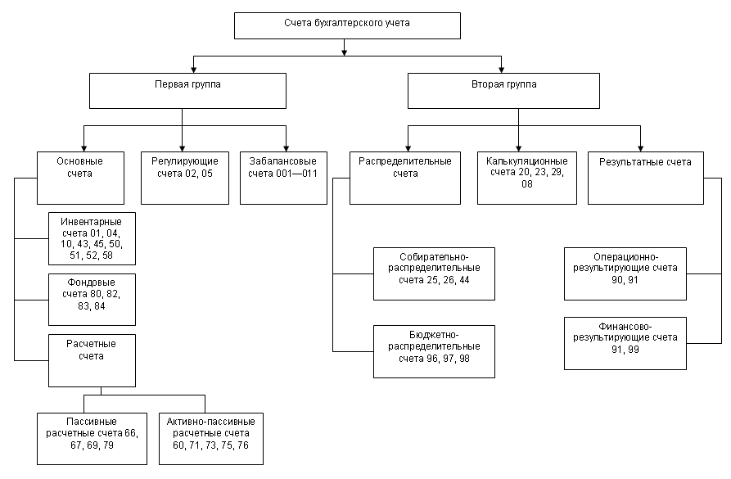
Первая группа счетов предназначена для учета хозяйственных средств, счета этой группы подразделяются на основные, регулирующие и забалансовые счета. В свою очередь основные счета подразделяются на инвентарные, фондовые и расчетные счета.
Вторая группа счетов предназначена для учета хозяйственных процессов. В эту группу входят распределительные, калькуляционные и результатные счета.

5.1. Инвентарные счета

Группа инвентарных счетов предназначена для учета хозяйственных средств предприятия — внеоборотных и оборотных активов, фактическое наличие которых выявляется в результате инвентаризации (табл. 5.1).
Таблица 5.1
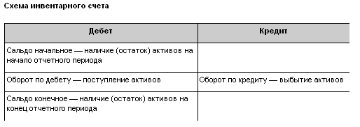
К основным инвентарным счетам относятся следующие активные счета:
01 «Основные средства»;
04 «Нематериальные активы»;
10 «Материалы»;
43 «Готовая продукция»;
45 «Товары отгруженные»;
50 «Касса»;
51 «Расчетные счета»;
52 «Валютные счета»;
58 «Финансовые вложения».
По дебету этих счетов отражается увеличение средств, по кредиту — выбытие средств.
Счет 01 «Основные средства» и счет 04 «Нематериальные активы» предназначены для учета наличия и движения основных средств и нематериальных активов, которые называются внеоборотными активами предприятия. Аналитический учет на этих счетах ведется по видам средств.
Счет 10 «Материалы» предназначен для учета наличия, приобретения и выбытия материалов, т.е. средств, которые называются оборотными активами предприятия. Аналитический учет материалов ведется по местам хранения, видам, сортам и т.п.
Счет 43 «Готовая продукция» предназначен для учета готовой продукции на складе предприятия. Аналитический учет по счету 43 ведется по местам хранения и видам готовой продукции.
Счет 45 «Товары отгруженные» используется в том случае, когда готовая продукция со склада отгружена покупателю, но деньги за нее еще не поступили. При отгрузке готовой продукции со склада стоимость отгруженной продукции списывается проводкой Дебет 45 «Товары отгруженные», Кредит 43 «Готовая продукция», а при поступлении денег от покупателей стоимость продукции списывается с кредита счета 45.
Счета 50 «Касса», 51 «Расчетные счета», 52 «Валютные счета» предназначены для учета наличия и движения денежных средств предприятия в кассе, на расчетном и валютном счетах. Учет валютных средств ведется в рублевом эквиваленте.
Счет 58 «Финансовые вложения» используется для учета финансовых вложений предприятия в государственные, ценные бумаги, акции, облигации и т.п. Кроме того, на этом счете ведется учет вкладов предприятия в уставные капиталы других организаций.

Пример 5.1

Ведение учета на инвентарных счетах

На начало месяца на складе обувной фабрики находилось готовой продукции на сумму 48000 р. Операции, проведенные в течение месяца, отражены в табл. 1.
Таблица 1
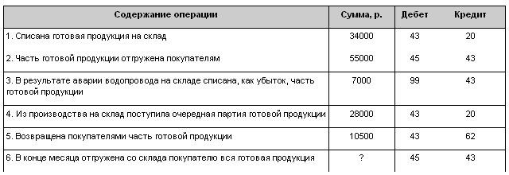
Задание. Оформить счет 43 «Готовая продукция», рассчитать обороты и определить стоимость готовой продукции, отгруженной в конце месяца.
Для решения задачи необходимо собрать счет 43 и определить кредитовый оборот при условии, что сальдо конечное на счете 43 равно нулю, так как вся продукция отгружена со склада (табл. 2).
Таблица 2
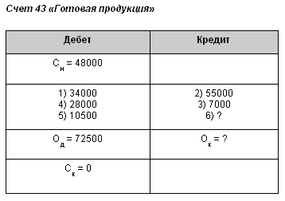
Для определения кредитового оборота по счету 43 используем формулу расчета сальдо конечного на активном счете:
Ск = Сн + Од - Ок,
тогда
Ок = Сн + Од - Ск.
Так как вся готовая продукция отгружена со склада, то Ск = 0.
Следовательно, Ок = 48000 + 72500 = 120500 р.

Таким образом, сумма отгруженной продукции будет равна 120500 - 55000 - 7000 = 58500 р.
Дистанционное обучение для тех, кто не хочет стоять в пробках по доступным ценам

5.2. Фондовые счета

Фондовые счета предназначены для учета собственных источников образования хозяйственных средств — капитала предприятия и нераспределенной прибыли. Фондовыми эти счета называются потому, что уставный и резервный капитал называют также уставным и резервным фондами (табл. 5.2).
Таблица 5.2
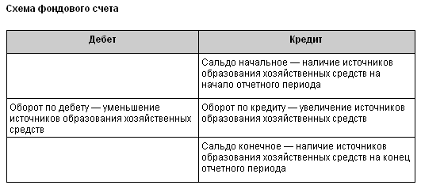
К основным фондовым счетам относятся следующие пассивные счета:
80 «Уставный капитал»;
82 «Резервный капитал»;
83 «Добавочный капитал»;
84 «Нераспределенная прибыль (непокрытый убыток)».
Уменьшение капитала и нераспределенной прибыли отражается на дебете этих счетов, а на кредите — их увеличение.
На счете 80 «Уставный капитал» ведется учет уставного капитала предприятия, который формируется за счет взносов учредителей. Размер уставного капитала отражается в учредительных документах предприятия.
На счете 82 «Резервный капитал» отражается информация о состоянии и движении средств резервного капитала. Резервный капитал образуется за счет нераспределенной прибыли, это страховой капитал предприятия, он предназначен для покрытия убытков и прочих непредвиденных расходов.
На счете 83 «Добавочный капитал» отражается информация об источниках образования этого вида капитала и использовании его средств. Добавочный капитал пополняется за счет прироста стоимости хозяйственных средств. Средства добавочного капитала могут быть использованы на увеличение уставного капитала или распределение его средств между учредителями.
На счете 84 «Нераспределенная прибыль (непокрытый убыток)» отражается информация о наличии и движении сумм нераспределенной прибыли предприятия. Полученные в течение года прибыль или убытки отражаются на счете 99 «Прибыли и убытки», а в конце года остаток прибыли (или убыток) по счету 99 переносится на счет 84 в качестве нераспределенной прибыли (или непокрытого убытка). Нераспределенная прибыль используется на выплату доходов учредителям, увеличение резервного капитала, покрытие убытков и другие цели.

Пример 5.2

Ведение учета на фондовых счетах

На 01.12 уставный капитал организации составил 310000 р. В течение декабря отражены следующие операции, связанные с движением средств уставного капитала (табл. 1).
Таблица 1
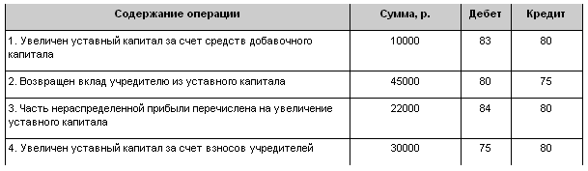
Задание. Определить величину уставного капитала организации на конец года.
Для решения задачи нужно оформить счет 80 «Уставный капитал» и определить конечное сальдо (табл. 2).
Таблица 2
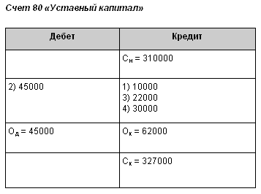
Уставный капитал предприятия на конец года составил 327000 р.

5.3. Расчетные счета

Расчетные счета предназначены для отражения взаимных расчетов с другими контрагентами — юридическими и физическими лицами.
Учет на расчетных счетах ведется в аналитическом разрезе, т. е. отдельно по каждой организации или физическому лицу, с которыми проводятся взаимные расчеты. Расчетные счета объединены в разд. 6 «Расчеты» Плана счетов и могут иметь структуру пассивных или активно-пассивных счетов.
5.3.1. Пассивные расчетные счета

К пассивным расчетным счетам относятся следующие счета:
66 «Расчеты по краткосрочным кредитам и займам»;
67 «Расчеты по долгосрочным кредитам и займам»;
68 «Расчеты по налогам и сборам»;
69 «Расчеты по социальному страхованию и обеспечению»;
70 «Расчеты с персоналом по оплате труда».
На этих счетах отражается кредиторская задолженность предприятия, например, банкам, бюджету, работникам по оплате труда и т.д. (табл. 5.3).
Таблица 5.3
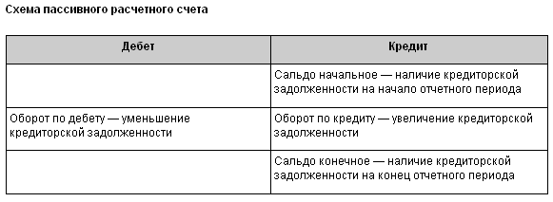
Счета 66 «Расчеты по краткосрочным кредитам и займам» и 67 «Расчеты по долгосрочным кредитам и займам» содержат информацию о полученных краткосрочных, на срок не более 12 мес., или долгосрочных, на срок более одного года, кредитов и займов. Отличием кредита от займа является источник их получения, для кредитов источниками получения являются банки, а для займов — это небанковские учреждения.
Счет 68 «Расчеты по налогам и сборам» предназначен для ведения расчетов с бюджетом по различным налогам и сборам. Он содержит субсчета для каждого вида налогов и сборов.
Счет 69 «Расчеты по социальному страхованию и обеспечению» предназначен для ведения учета единого социального налога, который представляет собой выплаты в следующие фонды: по социальному страхованию, пенсионному обеспечению и обязательному медицинскому страхованию.
Счет 70 «Расчеты с персоналом по оплате труда» предназначен для расчетов с работниками предприятия по оплате труда, а также выплате доходов работникам предприятия, которые являются его учредителями. Начисленные, но не выплаченные в установленный трехдневный срок суммы заработной платы депонируются, т.е. возвращаются из кассы в банк на депонент. Аналитический учет по счету 70 ведется по каждому работнику предприятия.
Порядок учета заработной платы на счете 70 «Расчеты с персоналом по оплате труда»
Все хозяйственные операции, связанные с начислением и выплатой заработной платы, а также удержаниями из нее, отражаются на пассивном счете 70 «Расчеты с персоналом по оплате труда» следующим образом.
Начисление заработной платы, премий, отпускных и прочих выплат работникам основного производства отражается бухгалтерской проводкой:
Дебет 20 «Основное производство»
Кредит 70 «Расчеты с персоналом по оплате труда»
Выплата перечисленного выше производится, как правило, из кассы и оформляется проводкой:
Дебет 70 «Расчеты с персоналом по оплате труда»
Кредит 50 «Касса»
В каждом случае, когда начисляются суммы по оплате труда, на эти суммы производится начисление взносов по социальному страхованию и обеспечению, т.е. единого социального налога, в размере 35,6% от начисленной суммы по оплате труда. Этот социальный налог выплачивает работодатель, т.е. предприятие. При этом оформляют следующую запись:
Дебет 20 «Основное производство»
Кредит 69 «Расчеты по социальному страхованию и обеспечению»
При расчете заработной платы к выдаче из начисленной суммы по оплате труда вычитается 13% налога на доходы физических лиц (подоходного налога), сумма которого отражается на счете 68 «Расчеты по налогам и сборам» следующей проводкой:
Дебет 70 «Расчеты с персоналом по оплате труда»
Кредит 68 «Расчеты по налогам и сборам»
Депонирование заработной платы, которая не получена в срок, отражается на счете 76, субсчет 76.4 «Расчеты по депонированным суммам».
В таблице 5.4 приведены основные проводки по начислению заработной платы.
Таблица 5.4
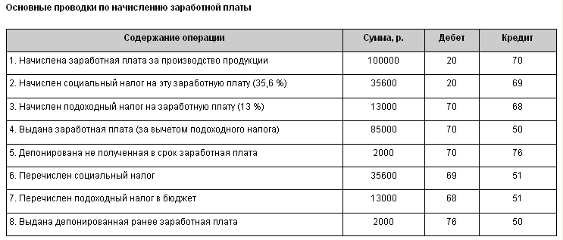

5.3.2. Активно-пассивные расчетные счета

К активно-пассивным расчетным счетам относятся следующие счета:
60 «Расчеты с поставщиками и подрядчиками»;
62 «Расчеты с покупателями и заказчиками»;
71 «Расчеты с подотчетными лицами»;
73 «Расчеты с персоналом по прочим операциям»;
75 «Расчеты с учредителями»;
76 «Расчеты с разными дебиторами и кредиторами».
На этих счетах отражается дебиторская и кредиторская задолженность физических и юридических лиц (табл. 5.5).
Таблица 5.5
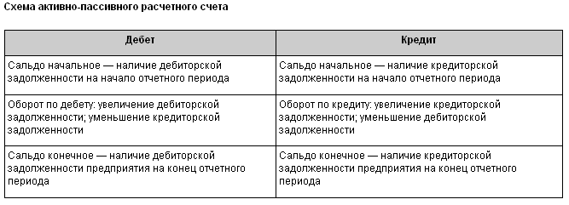
Счет 60 «Расчеты с поставщиками и подрядчиками» предназначен для учета расчетов с поставщиками и подрядчиками за полученные товарно-материальные ценности, выполненные работы и оказанные услуги, например услуги по оплате доставки приобретенных средств и т.п. Аналитический учет на счете 60 ведется отдельно по каждому поставщику и подрядчику.
При расчетах с поставщиками применяются расчеты с акцептом. «Акцепт» в переводе с латинского означает « согласие». Операция типа «акцептован счет» означает, что вместе с доставкой, например материалов, предъявлен счет на их оплату и получено согласие получателя материалов на оплату счета, т.е. счет принят к оплате.
Операция типа «акцептован и оплачен счет за основные средства» оформляется следующими двумя проводками:
Дебет 01 «Основные средства»
Кредит 60 «Расчеты с поставщиками и подрядчиками» — акцептован счет за основные средства;
Дебет 60 «Расчеты с поставщиками и подрядчиками»
Кредит 51 «Расчетные счета» — оплачен счет за основные средства.
Счет 62 «Расчеты с покупателями и заказчиками» предназначен для учета расчетов с покупателями и заказчиками, т.е. теми, кому предприятие реализует свою готовую продукцию, работы и услуги.
Счета 60 и 62 в большинстве случаев имеют структуру активно-пассивных счетов, так как при расчетах с поставщиками и покупателями часто возникает и дебиторская, и кредиторская задолженность по расчетам.
Счет 71 «Расчеты с подотчетными лицами» предназначен для учета расчетов с работниками предприятия по суммам, выданным подотчет на хозяйственные и командировочные расходы. Аналитический учет на счете 71 ведется по каждому подотчетному лицу.
Счет 73 «Расчеты с персоналом по прочим операциям» предназначен для учета информации обо всех видах расчетов с работниками предприятия, кроме расчетов по оплате труда и расчетов с подотчетными лицами. На этом счете могут быть открыты следующие субсчета:
73.1 «Расчеты по предоставленным займам», на котором ведется учет займов, выданных работникам предприятия, например, на приобретение садовых участков или квартир.
73.2 «Расчеты по возмещению материального ущерба», на котором ведется учет возмещения сумм недостачи и ущерба.
Счет 75 «Расчеты с учредителями» предназначен для учета всех видов расчетов с учредителями. К счету 75 могут быть открыты субсчета 75.1 «Расчеты по вкладам в уставный капитал» и 75.2 «Расчеты по выплате доходов».
Счет 76 «Расчеты с разными дебиторами и кредиторами» предназначен для учета расчетов по имущественному и личному страхованию, претензиям к поставщикам и кредитным организациям, а также расчетов по депонированным суммам и т.д.
Высшее образование в МИЭМП после профильного колледжа по 9 специальностям дистанционно: 11900 руб. в семестр, 3,5 года

5.4. Регулирующие счета, их использование для учета амортизации средств

Регулирующие счета предназначены для корректировки стоимости средств, учет которых ведется на активных счетах. На регулирующих счетах ведется учет амортизации внеоборотных активов (табл. 5.6).
Таблица 5.6
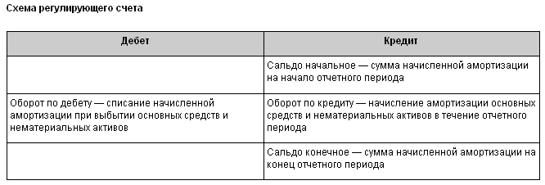
К основным регулирующим счетам относятся следующие пассивные счета:
02 «Амортизация основных средств»;
05 «Амортизация нематериальных активов».
С течением времени здания, оборудование и другие средства изнашиваются, приходят в негодность. Но благодаря им уже выпущена продукция, т.е. они постепенно перенесли свою стоимость на себестоимость выпускаемой продукции. Процесс постепенного переноса стоимости средств на себестоимость выпускаемой продукции называется амортизацией, часто этот процесс называют также износом средств.
Расчет амортизации зависит от первоначальной стоимости (Cп ) средств и срока их службы (Тс ).
Например, если срок службы основных средств составляет 10 лет, то за это время по этим основным средствам будет списано 100% их стоимости. При этом за один год будет списано 100% / 10 лет = 10% стоимости, а за один месяц 10% / 12 = 0,8% стоимости основных средств.
Амортизация за один год, выраженная в процентах, называется нормой амортизации (На ) и вычисляется по следующей формуле:
На = 100 % / Тс .
Если известна норма амортизации, то срок службы средств можно выразить следующим образом:
Тс = 100 % / На .
Сумма амортизации за один год:
Аг = Cп / Тс
или
Аг = (Cп - На ) : 100 %.
В бухгалтерском учете чаще используется сумма амортизации, рассчитанная за месяц:
Ам = Cп / (Тс - 12)
или
Ам = (Cп - На ) : (12 × 100 %).
Сумма ежемесячной амортизации включается в себестоимость готовой продукции следующими проводками:
Дебет 20 «Основное производство»
Кредит 02 «Амортизация основных средств» — начислена амортизация основных средств за месяц;
Дебет 20 «Основное производство»
Кредит 05 «Амортизация нематериальных активов» — начислена амортизация нематериальных активов.

Пример 5.3

Расчет амортизации основных средств

Задание. Рассчитать годовую норму амортизации и сумму амортизации за месяц основных средств первоначальной стоимостью 36000 р. и сроком службы 8 лет.
На = 100% / 8 = 12,5 (96).
Ам = 36000 / (8 - 12) = 375 (р.).
В результате начисления амортизации происходит накапливание денежных сумм для приобретения новых средств взамен выбывших. Поскольку сумма амортизации включается в себестоимость продукции, то после того, как продукция реализована, и деньги за нее получены на расчетный счет, происходит постепенное накапливание денежных сумм начисленной амортизации в составе выручки от реализации продукции. Эти денежные средства в дальнейшем и используются на приобретение основных средств и нематериальных активов.
В процессе начисления амортизации определяют остаточную стоимость (C0) амортизируемых средств как разницу между первоначальной стоимостью активов и начисленной амортизацией за определенный период времени.
Амортизация показывает процесс постепенного износа средств в течение срока эксплуатации в процентном и денежном выражении.

5.5. Забалансовые счета

Забалансовые счета предназначены для учета товарно-материальных ценностей, которые временно находятся в пользовании или распоряжении предприятия, но ему не принадлежат. Кроме того, на этих же счетах ведется учет условных прав и обязательств. Эти счета используются и для контроля за отдельными хозяйственными операциями.
Перечень забалансовых счетов с 001 по 011 приведен в типовом Плане счетов в конце списка основных синтетических счетов и имеет трехзначное обозначение:
001 «Арендованные основные средства»;
002 «Товарно-материальные ценности, принятые на ответственное хранение»;
003 «Материалы, принятые на переработку»;
004 «Товары, принятые на комиссию»;
005 «Оборудование, принятое для монтажа»;
006 «Бланки строгой отчетности»;
007 «Списанная в убыток задолженность неплатежеспособных дебиторов»;
008 «Обеспечения обязательств и платежей полученные»;
009 «Обеспечения обязательств и платежей выданные»;
010 «Износ основных средств»;
011 «Основные средства, переданные в аренду».
Средства, учет которых ведется на забалансовых счетах, в итоги баланса не включаются и отражаются за балансом.
Особенностью забалансовых счетов является то, что для учета средств применяется простая система учета, т.е. для ведения учета на этих счетах не применяется двойная запись. При поступлении средств их стоимость отражается только в дебете забалансового счета, а при выбытии средств их сумма списывается с кредита того же счета.
Например, при приемке товаров на хранение их стоимость отражается на дебете счета 002 «Товарно-материальные ценности, принятые на ответственное хранение», а при выбытии товаров их стоимость списывают с кредита этого же счета.

5.6. Бюджетно-распределительные счета

Бюджетно-распределительные счета предназначены для учета доходов и расходов, отраженных в текущем отчетном периоде, но относящихся к другим отчетным периодам.
К основным бюджетно-распределительным счетам относятся следующие счета:
пассивный счет 96 «Резервы предстоящих расходов»;
активный счет 97 «Расходы будущих периодов»;
пассивный счет 98 «Доходы будущих периодов».
Счет 96 «Резервы предстоящих расходов» предназначен для сбора резервных сумм, используемых на оплату предстоящих отпусков, выплату ежегодного вознаграждения за выслугу лет, ремонт основных средств, а также на гарантийный ремонт и обслуживание выпускаемых изделий, т.е. для заранее известных крупных платежей и выплат в целях равномерного включения этих расходов в затраты на производство продукции.
Пример 5.4

Ведение учета на счете 96 «Резервы предстоящих расходов»

С января по май ежемесячно начисляют 10000 р. для образования резерва на отпуск, включая эту сумму в производственные затраты, а начиная с июня, за счет созданного резерва начисляются и выплачиваются отпускные.
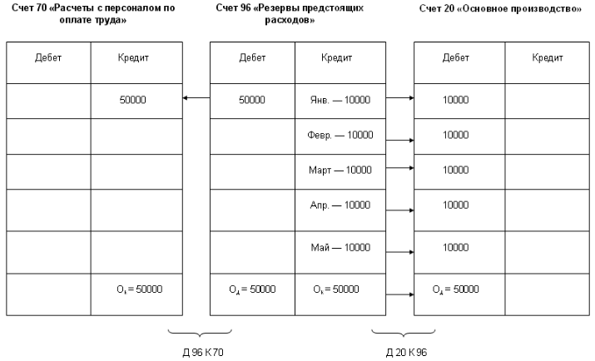

Расходы, на которые заранее создается резерв, постепенно в течение года собираются на кредите счета 96, а использование этих средств показывают по дебету счета 96.
Например, создание резерва на отпуск отражается следующей проводкой:
Дебет 20 «Основное производство»
Кредит 96 «Резервы предстоящих расходов»
При начислении отпускных за счет созданного резерва составляют следующую корреспонденцию счетов:
Дебет 96 «Резервы предстоящих расходов»
Кредит 70 «Расчеты с персоналом по оплате труда»
Счет 97 «Расходы будущих периодов» предназначен для учета затрат, которые нашли отражение в данном отчетном периоде, но будут распределены в следующих отчетных периодах.
К расходам будущих периодов можно отнести расходы на освоение новых видов продукции или технологий, подписку на периодическую печать (журналы и газеты) и т.д.

Пример 5.5

Ведение учета на счете 97 «Расходы будущих периодов»
Предприятие затратило на разработку конструкции нового изделия 48000 р. Эти затраты были сделаны в ноябре текущего года, а изделия будут выпускаться, начиная с января следующего года (табл. 1).

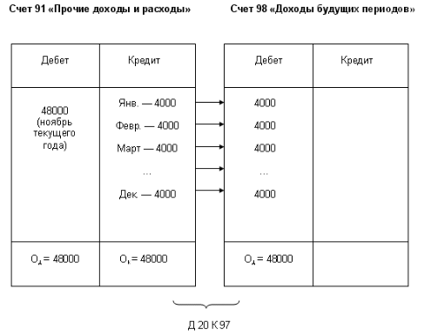
Таблица 1
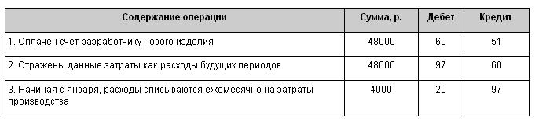
В течение 12 мес., начиная с января, суммы затрат на разработку изделия равными долями будут списываться на себестоимость нового изделия следующим образом:
Дебет 20 «Основное производство»
Кредит 97 «Расходы будущих периодов»
Счет 98 «Доходы будущих периодов» предназначен для отражения доходов, полученных в отчетном периоде, но относящихся к будущим отчетным периодам. Например, арендная плата, полученная авансом, т.е. вперед за квартал, или оплата квартальных проездных и т.д. Кроме того, на счете 98 ведется учет безвозмездно полученных средств.
Полученная арендная плата для предприятия является ее доходом, и если она получена за несколько месяцев вперед, то списать ее сразу на счета для учета доходов — это значит резко увеличить выплату налога на прибыль. Для того, чтобы этого не произошло, всю сумму арендной платы отражают сначала на кредите счета 98, а затем в течение трех месяцев равными долями ее списывают с дебета счета 98 на счет, предназначенный для учета текущих доходов.

Пример 5.6

Ведение учета на счете 98 «Доходы будущих периодов»

Предприятием получена арендная плата за 1-й квартал в размере 120000 р.
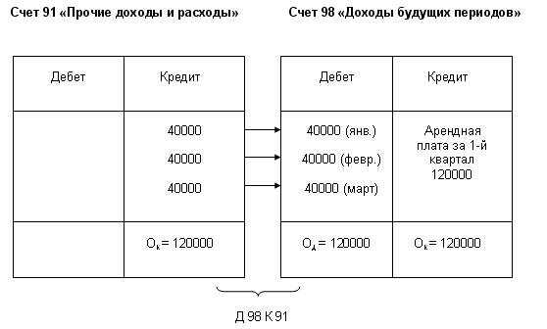
Особенностью бюджетно-распределительных счетов является то, что на них отражаются итоговые суммы, которые затем в течение нескольких месяцев равномерно списываются на соответствующие счета учета затрат или доходов для того, чтобы резко не увеличивать себестоимость продукции или налог на прибыль.

5.7. Собирательно-распределительные счета

Собирательно-распределительные счета предназначены для сбора и последующего распределения затрат на отдельных стадиях производства и реализации готовой продукции.
К собирательно-распределительным счетам относятся следующие активные счета:
25 «Общепроизводственные расходы»;
26 «Общехозяйственные расходы»;
44 «Расходы на продажу».
Структура счетов 25 и 26 имеет некоторые особенности, которые отличают их от других активных счетов. Эти счета не имеют сальдо, так как в конце каждого месяца закрываются. В связи с этим счета 25 и 26 не отражаются в балансе (табл. 5.7).

Таблица 5.7
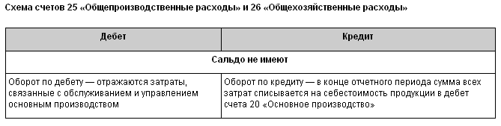
На счете 25 «Общепроизводственные расходы» ведется учет общепроизводственных затрат, которые связаны с обслуживанием основного производства, например, цеховые расходы по содержанию и эксплуатации оборудования, зарплата наладчикам оборудования, амортизация и ремонт основных средств общепроизводственного назначения и т.д.
На счете 26 «Общехозяйственные расходы» ведется учет общехозяйственных затрат, связанных с управлением предприятием, т.е. содержанием администрации, бухгалтерии, канцелярии, оплатой различных юридических, информационных, аудиторских услуг и т.д.
Указанные расходы собираются в течение месяца на дебете счетов 25 и 26, а в конце месяца итогом списываются на счет 20, т. е. включаются в себестоимость продукции. Расходы на счетах 25 и 26 называются косвенными, так как они не связаны напрямую с производством конкретной продукции.
На счете 44 «Расходы на продажу» отражаются затраты, связанные с реализацией продукции. К таким расходам относятся затраты на тару, упаковку, транспортировку, рекламу готовой продукции и т.д.

Пример 5.7

Ведение учета на собирательно-распределительных счетах 25 и 26

В течение месяца отражены косвенные расходы, приведенные в табл. 1.
Задание. Определить сумму списания общепроизводственных и общехозяйственных расходов по счетам 25 и 26 в конце месяца.
Таблица 1
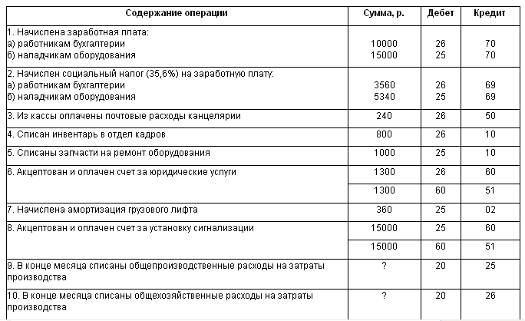
Для решения задачи необходимо собрать и закрыть счета 25 и 26.
Сумма общепроизводственных затрат за месяц составила 23200 р., а сумма общехозяйственных затрат — 15900 р.
В конце месяца счета 25 и 26 закрываются. Для этого сумму дебетового оборота в том же объеме списывают с кредита этих счетов в дебет счета 20. Так как обороты на счетах 25 и 26 будут равны, у этих счетов не будет сальдо.

5.8. Калькуляционные счета

Калькуляционные счета предназначены для отражения производственных затрат, которые включаются в себестоимость продукции, работ, услуг, а также затрат, связанных с приобретением внеоборотных активов — основных средств и нематериальных активов.
К калькуляционным счетам относятся следующие активные счета:
20 «Основное производство»;
23 «Вспомогательное производство»;
29 «Обслуживающие производства»;
08 «Вложения во внеоборотные активы».
На дебете счета 20 «Основное производство» отражаются непосредственно те производственные затраты, которые связаны с выпуском конкретных видов готовой продукции, выполненных работ, оказанных услуг. Эти затраты называются прямыми, так как они напрямую включаются в себестоимость продукции, работ, услуг и отражаются в дебете счета 20 (табл. 5.8).
Таблица 5.8
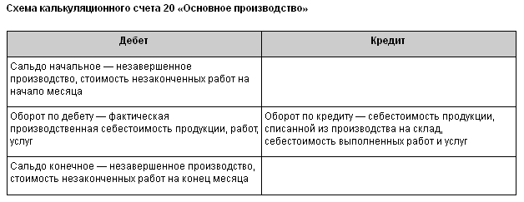
Незавершенное производство — это стоимость продукции, которая не прошла все стадии изготовления.
Пример 5.8

Ведение учета на калькуляционном счете 20 «Основное производство»
На начало месяца незавершенное производство на счете 20 составило 18000 р. В течение месяца отражены производственные затраты, приведенные в табл. 1.
Таблица 1
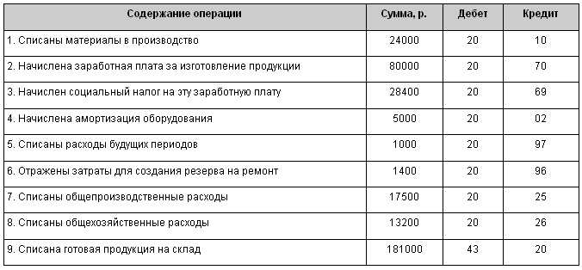
Задание. Определить сумму незавершенного производства на конец месяца и рассчитать себестоимость одного изделия, если на склад списано 160 ед. готовой продукции.
Для того, чтобы определить стоимость незавершенного производства, необходимо собрать счет 20 и определить конечное сальдо (табл. 2).
Таблица 2
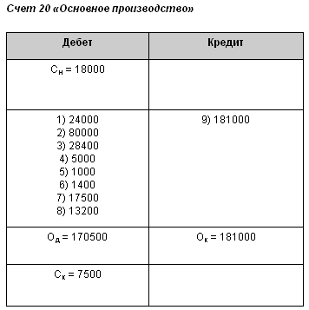
Незавершенное производство на конец месяца определяется по следующей формуле:
Ск = Сн + Од - Ок = 18000 + 170500 - 181000 = 7500 (р.).
Чтобы определить себестоимость единицы готовой продукции, нужно себестоимость сданной на склад продукции разделить на количество готовых изделий:
181000 / 160 = 1131,25 (р.).
На счете 23 «Вспомогательное производство» ведется учет затрат вспомогательных служб предприятия, которые обслуживают основное производство, например, цеха по изготовлению инструментов, запасных частей, ремонтная служба, автобаза, котельная, а также учет расходов на содержание и эксплуатацию оборудования.
На счете 29 «Обслуживающие производства и хозяйства» ведется учет затрат на предприятиях, имеющих на балансе объекты непроизводственной сферы, к которым относятся, например, общежития, столовые, дома отдыха, спортивные комплексы и т.д.
На счете 08 «Вложения во внеоборотные активы» ведется учет затрат в объекты, которые будут приняты к учету в качестве основных средств или нематериальных активов. Процесс приобретения основных средств и нематериальных активов, как правило, сопровождается затратами, связанными с их доставкой, монтажом и прочими расходами, которые необходимы для того, чтобы довести эти средства до рабочего состояния и начала эксплуатации.
Счет 08 имеет следующие субсчета:
08.1 «Приобретение земельных участков»;
08.2 «Приобретение объектов природопользования»;
08.3 «Строительство объектов основных средств»;
08.4 «Приобретение отдельных объектов основных средств»;
08.5 «Приобретение нематериальных активов».
Сальдо на счете 08 «Вложения во внеоборотные активы» показывает стоимость незавершенных строительных работ или незавершенного процесса приобретения средств.

Пример 5.9

Ведение учета на счете 08 «Вложения во внеоборотные активы»

Приобретен объект основных средств, отражены затраты, связанные с его приобретением (табл. 1).
Задание. Определить стоимость автоподъемника, по которой он будет числиться на балансе предприятия, т.е. на счете 01 «Основные средства», рассчитать амортизацию автоподъемника за месяц.
Таблица 1
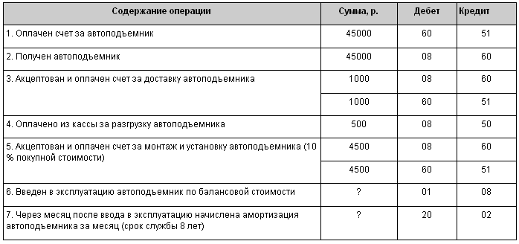
Балансовая стоимость приобретенных основных средств включает в себя покупную стоимость этих средств, а также все затраты, связанные с приобретением и вводом этих средств в эксплуатацию, которые первоначально отражаются на дебете счета 08.
Поэтому для определения балансовой стоимости автоподъемника необходимо собрать и закрыть счет 08 (табл. 2).
Таблица 2
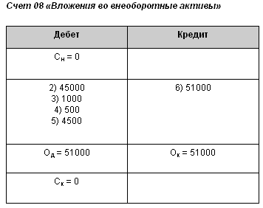
Ввод основных средств в эксплуатацию после доведения их до рабочего состояния оформляется следующей проводкой:
Дебет 01 «Основные средства»
Кредит 08 «Вложения во внеоборотные активы»
Балансовая стоимость автоподъемника составила 51000 р. Для расчета амортизации автоподъемника за месяц нужно знать его балансовую стоимость и срок службы, выраженный в месяцах:
Ам = 51000 / (8 - 12) = 531 (р.).

5.9. Операционно-результатные счета

Операционно-результатные счета предназначены для учета доходов и расходов предприятия от различных видов деятельности и определения финансового результата от реализации активов предприятия.
К основным операционно-результатным счетам относятся следующие активно-пассивные счета:
90 «Продажи»;
91 «Прочие доходы и расходы».
Счет 90 «Продажи» предназначен для учета доходов и расходов от основной деятельности предприятия и определения финансового результата от реализации продукции, работ, услуг.
Счет 91 «Прочие доходы и расходы» предназначен для учета доходов и расходов от прочих видов деятельности, в частности для определения финансового результата от реализации прочих активов предприятия (основных средств, нематериальных активов, материалов, ценных бумаг, валюты) (табл. 5.9).
Таблица 5.9
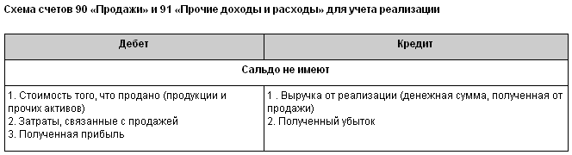
Счета 90 и 91 ежемесячно закрываются для определения финансового результата от реализации, поэтому они не имеют сальдо и в балансе не отражаются.
Пример 5.10
Ведение учета реализации продукции на счете 90 «Продажи»
В течение месяца отражены затраты, связанные с реализацией готовой продукции (табл. 1).
Задание. Определить финансовый результат от реализации продукции.
Таблица 1
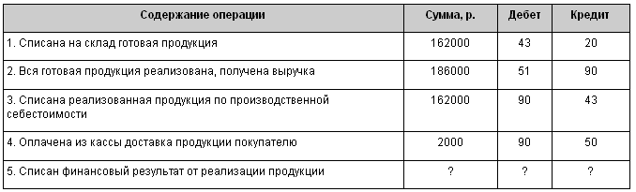
Для определения финансового результата от реализации необходимо собрать и закрыть счет 90.
Чтобы определить финансовый результат от реализации по счету 90, следует подсчитать сумму операций по дебету и кредиту, а затем выровнять обороты по максимальной сумме (табл. 2).
Таблица 2
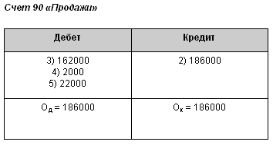
Если дополнительная сумма для выравнивания оборотов находится в дебете счета 90, то это сумма прибыли, которая списывается на счет 99 «Прибыли и убытки» следующей проводкой:
Дебет 90 «Продажи»
Кредит 99 «Прибыли и убытки»
Если дополнительная сумма будет стоять в кредите счета 90, то это убыток, который списывается следующим образом:
Дебет 99 «Прибыли и убытки»
Кредит 90 «Продажи»
От реализации готовой продукции получена прибыль в сумме 22000 р., которая списывается на счет 99 следующей проводкой:
Дебет 90 «Продажи»
Кредит 99 «Прибыли и убытки»
Пример 5.11
Ведение учета реализации основных средств на счете 91 «Прочие доходы и расходы»
В течение месяца отражены операции, связанные с реализацией основных средств (табл. 1).
Задание. Определить финансовый результат от реализации основных средств.

Таблица 1
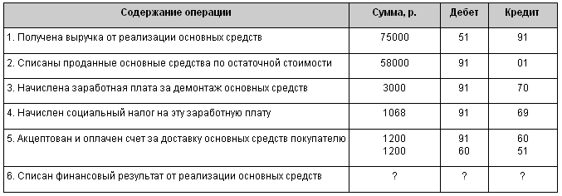
Для определения финансового результата от реализации основных средств необходимо собрать и закрыть счет 91 (табл. 2).
Таблица 2
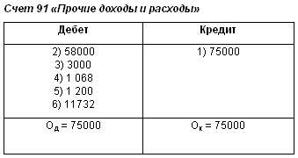
От реализации основных средств получена прибыль в сумме 11732 р., которая списывается на счет 99 следующей проводкой:
Дебет 91 «Прочие доходы и расходы»
Кредит 99 «Прибыли и убытки»

5.10. Финансово-результатные счета

Финансово-результатные счета предназначены для отражения финансовых результатов деятельности предприятия в виде положительных результатов — доходов и прибыли, а также отрицательных результатов — расходов и убытков.
К финансово-результатным счетам относятся следующие активно-пассивные счета:
99 «Прибыли и убытки»;
91 «Прочие доходы и расходы».
Для каждого предприятия можно выделить две сферы его деятельности, которые позволяют получать доходы и вести учет расходов:
основная или обычная деятельность, которая явилась целью создания предприятия и приносит ему основной доход, например, производство продукции, выполнение работ, оказание услуг;
прочие сопутствующие виды деятельности, связанные с другими источниками получения доходов и прибыли, например, операции с ценными бумагами, арендные отношения, продажа различных активов и т.д.
Для учета финансовых результатов от основной деятельности используется счет 99 «Прибыли и убытки», а для учета финансовых результатов от прочих видов деятельности применяется счет 91 «Прочие доходы и расходы».
Что касается счета 91, то после введения нового Плана счетов этот счет выполняет как бы две роли. С одной стороны, это результатный счет, используемый для учета реализации прочих активов, а с другой стороны — собирательный счет, используемый для сбора доходов и расходов от других, не основных видов деятельности.
На счете 91 «Прочие доходы и расходы», кроме операций по учету реализации прочих активов предприятия, ведется учет следующих доходов и расходов:
доходы и расходы от аренды основных средств;
доходы и расходы по операциям с ценными бумагами;
штрафы и неустойки, выплаченные и полученные;
проценты по займам, полученные и выплаченные;
положительные и отрицательные курсовые разницы по валютным операциям и т.д.
Указанные доходы и расходы в течение месяца отражаются на счете 91 «Прочие доходы и расходы» — доходы в кредите счета 91, расходы — в дебете этого счета. В конце месяца счет 91 закрывается как счет реализации и итоговый финансовый результат, который на счете 91 называется сальдо прочих доходов и расходов, списывается на счет 99 «Прибыли и убытки».
Пример 5.12
Ведение учета доходов и расходов на счете 91 «Прочие доходы и расходы»
В течение месяца отражены доходы и расходы, не связанные с основной деятельностью (табл. 1).
Задание. Определить и списать сальдо прочих доходов и расходов по счету 91 «Прочие доходы и расходы» за месяц.
Таблица 1
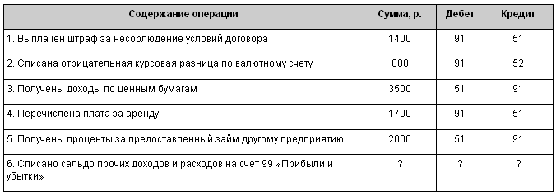
Для определения сальдо прочих доходов и расходов от прочих видов деятельности необходимо собрать и закрыть счет 91 (табл. 2).
Таблица 2
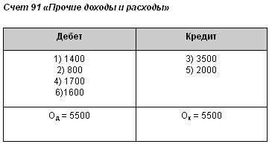
Сальдо прочих доходов за месяц составит 1600 р. и должно быть списано на счет 99 следующей проводкой:
Дебет 91 «Прочие доходы и расходы»
Кредит 99 «Прибыли и убытки»

Вопросы для самопроверки

Каким образом классифицируют счета бухгалтерского учета?
Какие счета относятся к инвентарным? Как ведется учет на этих счетах?
Каковы особенности ведения учета на фондовых счетах? Какие счета относятся к фондовым?
Перечислите особенности ведения учета на расчетных счетах.
Какие средства являются амортизируемыми? Как рассчитывают амортизацию средств за месяц?
В чем заключается особенность ведения учета на забалансовых счетах?
Какие счета относятся к бюджетно-распределительным? Каковы особенности ведения учета на этих счетах?
Какова структура собирательно-распределительных счетов? Учет каких затрат ведется на этих счетах?
Какова структура калькуляционных счетов? Какие счета относятся к калькуляционным?
Какие счета относятся к результатным? Каковы особенности ведения учета на этих счетах?

Литература

Бухгалтерский учет: Учеб. / Под ред. П.С. Безруких. — 4-е изд., перераб. и доп. — М.: Бухгалтерский учет, 2002.
Дмитриева И.М. Бухгалтерский учет и аудит: Учеб. пособие. — М.: ИД ФБК-ПРЕСС, 2002.
Кирьянова З.В. Теория бухгалтерского учета. — М.: Финансы и статистика, 2000.
Кондраков Н.П. Бухгалтерский учет: Учеб. пособие. — М.: ИНФРА-М, 2001.
Лигачева Л.А. Бухгалтерский учет: Учеб. пособие. — М.: Юриспруденция, 2002.

6. Метод ведения бухгалтерского учета

Тезисы

Каковы элементы метода ведения бухгалтерского учета? Что такое документация и документооборот в бухгалтерском учете? Каковы назначение и порядок проведения инвентаризации?

6.1. Элементы метода ведения бухгалтерского учета

На современном языке бухгалтерский учет можно назвать информационной системой. Это сложная, но вместе с тем упорядоченная система, внутри которой действуют строгие правила. Для того, чтобы система бухгалтерского учета эффективно выполняла возложенные на нее задачи, используется специальная методика или метод бухгалтерского учета, который включает в себя определенные способы и приемы, их принято называть элементами метода ведения бухгалтерского учета (рис. 6.1).
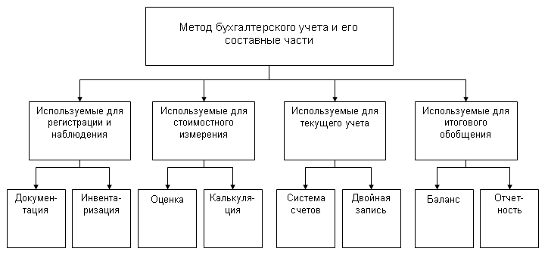
К ним относятся:
документация и инвентаризация;
оценка и калькуляция;
система счетов и двойная запись;
баланс и отчетность.
Таким образом, метод бухгалтерского учета представляет собой совокупность приемов регистрации (документация и инвентаризация), стоимостного измерения (оценка и калькуляция), текущей группировки (стоимость счетов и двойная запись) и итогового обобщения (баланс и отчетность) фактов хозяйственной деятельности.
Все приемы и способы, используемые как метод ведения бухгалтерского учета, взаимосвязаны и дополняют друг друга.

6.1.1. Документация и инвентаризация

В бухгалтерском учете каждая хозяйственная операция в обязательном порядке должна быть оформлена документально. Документ является письменным распоряжением на выполнение каких-либо хозяйственных операций либо письменным подтверждением совершения операции.
Бухгалтерские документы имеют юридическую силу, поэтому должны быть правильно оформлены и содержать соответствующие реквизиты: наименование документа, дату составления, содержание хозяйственной операции, измерители операции в натуральном и стоимостном выражении, а также наименование и подписи лиц, ответственных за совершение операции и правильность оформления документа.
Документация всех хозяйственных операций позволяет осуществлять сплошное и непрерывное наблюдение за всеми хозяйственными процессами, а для обеспечения достоверности отражения хозяйственных операций периодически проводится инвентаризация, т. е. проверка соответствия данных бухгалтерского учета фактическому наличию имущества и обязательств.
В ходе инвентаризации проверяется фактическое наличие хозяйственных средств и состояние расчетов предприятия за определенный период времени. Полученные в результате проверки сведения сверяются с данными бухгалтерских записей, затем производится уточнение и корректировка показателей учета.
Инвентаризация — это не только средство контроля, но и способ регистрации фактов, которые в силу некоторых причин не были учтены, например естественная убыль, пересортица, хищения и т. п.
Документальное оформление всех фактов хозяйственной деятельности и инвентаризация являются средствами контроля за сохранностью материальных ресурсов, денежных средств и состоянием расчетов, они обеспечивают полноту и достоверность ведения бухгалтерского учета.

6.1.2. Оценка и калькуляция

Одной из особенностей бухгалтерского учета является то, что все хозяйственные операции и хозяйственные средства предприятия должны быть представлены в единой денежной оценке. Оценка — это способ измерения в денежном выражения имущества предприятия и источников его образования. В процессе оценки натуральные и трудовые показатели переводятся в денежные с помощью цен, тарифов, должностных окладов и т.д.
Правильность оценки имущества имеет важное значение для построения всей системы бухгалтерского учета, поэтому оценка должна быть реальной и устанавливаться по единым правилам. Реальность оценки выражается, прежде всего, в том, что все хозяйственные средства отражаются в учете по фактической стоимости. Например, первоначальная стоимость приобретенных основных средств формируется с учетом затрат, которые связаны с их приобретением, а основные средства, полученные безвозмездно, оцениваются по реальной рыночной стоимости.
Нормативными документами установлены единые правила оценки хозяйственных средств предприятия, т.е. единообразие отражения стоимости средств, которое выражается в том, что одни и те же объекты в учете одинаково оцениваются на всех предприятиях в течение всего срока службы.
С оценкой хозяйственных средств тесно связана калькуляция, которая в переводе с латинского calculation означает «счет», «расчет». Калькуляция лежит в основе оценки объектов бухгалтерского учета. Однако назначение калькуляции состоит не только в оценке хозяйственных средств, но и в том, чтобы дать оценку хозяйственным процессам, т. е. произвести их расчет.
Так как процессы снабжения, производства и реализации представлены большим числом отдельных операций, калькуляция позволяет рассчитать все виды затрат, связанных с приобретением, производством и реализацией, а на основе расчета общей суммы затрат определить себестоимость объектов учета, например, фактическую стоимость приобретенных товарно-материальных ценностей, себестоимость готовой продукции по видам и себестоимость единицы продукции.
Таким образом, калькуляция — это способ группировки и обобщения затрат, на основе которого определяется себестоимость материальных ценностей, готовой продукции, выполненных работ и т.п. Кроме того, калькуляция используется не только для расчета себестоимости объектов учета, но и для контроля за величиной затрат, формирующих эту себестоимость.

6.1.3. Система счетов и двойная запись

Управление хозяйственной деятельностью требует постоянной информации о ходе производственных процессов и протекающих хозяйственных операциях. Для этого сведения, содержащиеся в первичных документах, группируются и систематизируются на счетах бухгалтерского учета. Бухгалтерский счет открывается на каждый объект учета и является источником информации о наличии, поступлении и выбытии хозяйственных средств. Число счетов, их названия определяются Планом счетов, а структура счетов зависит от объектов учета.
На бухгалтерских счетах отражается повседневный, текущий учет хозяйственных операций, а любая хозяйственная операция — это элементарное действие, вызывающее изменение состояния хозяйственных средств (их увеличение или уменьшение). При этом любое изменение касается не одного, а всегда двух объектов учета. Если в кассу поступили денежные средства, то должен быть источник их поступления, например, деньги поступили с расчетного счета в банке. В результате этой операции увеличилась сумма наличных денег в кассе и уменьшилась денежная сумма на расчетном счете.
Таким образом, каждая хозяйственная операция обязательно затрагивает два бухгалтерских счета, которые используются в этой операции, и она должна быть отражена одновременно на дебете одного счета и кредите другого. Такое отражение хозяйственных операций на бухгалтерских счетах называется правилом двойной записи.
Двойная запись обеспечивает взаимосвязанное отражение наличия и движения средств предприятия, а также позволяет контролировать правильность записей на бухгалтерских счетах, так как каждая операция находит отражение по дебету и кредиту взаимосвязанных счетов.

6.1.4. Баланс и отчетность

Хозяйственная деятельность предприятия протекает непрерывно. Ежедневно на предприятии совершаются сотни хозяйственных операций. При этом хозяйственные средства и их источники постоянно находятся в движении, изменяются, что находит свое отражение на счетах бухгалтерского учета. На практике иногда требуется сделать «моментальный снимок» этого движения, который бы показал, как обстоят дела предприятия на определенную дату, каковы результаты его деятельности и его финансовое положение. Роль такого снимка играет бухгалтерский баланс.
Бухгалтерский баланс дает сведения статического характера, он отражает состояние средств и источников в виде конечных итогов. Итоговая стоимостная оценка хозяйственных средств, которыми располагает предприятие, отражается в активе баланса, а итоговая стоимостная оценка источников, за счет которых формируются хозяйственные средства, отражается в пассиве баланса. Поскольку каждому средству соответствует определенный источник его образования, суммы актива и пассива должны совпадать. Так как бухгалтерский учет ведется в стоимостном выражении, хозяйственные средства и источники их образования в балансе отражаются в денежном выражении.
Цикл учетной работы завершается составлением отчетности. Отчетность — это совокупность сведений об имущественном, финансовом положении и результатах работы предприятия. Отчетность должна давать достоверное и полное представление о хозяйственной деятельности предприятия в целом.
Финансовая отчетность составляется на основе документально подтвержденных, выверенных записей на счетах бухгалтерского учета, поэтому до составления отчетности необходимо уточнить оценку активов и пассивов, для чего проводится инвентаризация. Для сравнения в финансовой отчетности приводятся показатели предыдущего отчетного периода.
Отчетность необходима для администрации, так как она позволяет дать оценку деятельности предприятия, сделать анализ ранее принятых решений и является информационным обеспечением для принятия управленческих решений. Финансовая отчетность является открытой для всех заинтересованных пользователей, как имеющих, так и не имеющих прямой финансовый интерес (акционеров, инвесторов, кредиторов, налоговых и контролирующих органов, фондов и статистических учреждений и др.). Для этих пользователей отчетность дает возможность сделать выводы о перспективах сотрудничества, платежеспособности предприятия, правильности расчета по налогам и т.д.

6.2. Документация и документооборот в бухгалтерском учете

«Документ» в переводе с латинского означает «свидетельство», «доказательство», поэтому любая хозяйственная операция оформляется документом, который подтверждает факт ее свершения и делает бухгалтерскую запись юридически законной. Благодаря документу точно известно место, время, объект учета и ответственные лица. Документом в учете подтверждается законность и обоснованность всех текущих учетных записей (рис. 6.2).
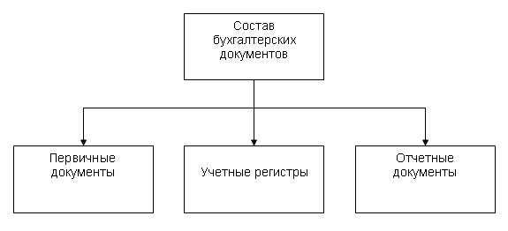
В составе документов бухгалтерского учета различают:
первичные документы;
учетные регистры;
отчетные документы.

6.2.1. Первичные бухгалтерские документы

Под первичным учетом понимают первоначальную стадию учетного процесса, на которой производится измерение данных хозяйственной операции и регистрация их в документах. Документы должны быть составлены в момент совершения операции или непосредственно после ее окончания, они являются первичными учетными документами, на основании которых ведется бухгалтерский учет.
Документы принимаются к учету, если они правильно оформлены и содержат обязательные реквизиты. Реквизитами называется совокупность признаков и показателей, содержащихся в документе, таковыми являются:
наименование документа;
дата составления документа;
наименование организации, от имени которой составлен документ;
содержание хозяйственной операции;
измерители хозяйственной операции в натуральном и денежном выражении;
наименование должностных лиц, ответственных за совершение хозяйственной операции и правильность ее оформления;
личные подписи указанных лиц с расшифровкой.
Все первичные документы имеют унифицированные, т.е. типовые формы. К основным первичным документам относятся: документы, оформляющие прием и выдачу денежных средств (приходные и расходные кассовые ордера), перечисление денежных средств с расчетного счета (платежные поручения), поступление и отпуск материалов (доверенности, требования, акты о приемке) и т.д. Документы подразделяются также на внутренние, которые используются непосредственно на предприятии, и внешние, поступающие от других физических и юридических лиц.
На основе первичных документов составляются бухгалтерские проводки и формируется исходная информация, которая используется для дальнейшей обработки в целях получения различных экономических показателей, характеризующих деятельность предприятия.

6.2.2. Учетные регистры

Бухгалтерские проводки, составленные в соответствии с первичными документами, затем переносятся и группируются в учетных регистрах. Таким образом, регистры несут вторичную информацию, источником которой были документы. Под учетными регистрами подразумеваются носители упорядоченной информации, в которых систематизируются признаки и показатели хозяйственных операций.
Учетные регистры различаются по внешнему виду, способу ведения учета и содержанию.
По внешнему виду учетные регистры подразделяются на книги, карточки и свободные листы. Первыми учетными регистрами можно назвать амбарные книги, которые вели купцы для учета своих товаров. С увеличением числа хозяйственных операций стали применять книги других форм: по учету прихода и расхода материалов, денежных средств и т.п. Позднее, для того, чтобы разделить труд между работниками, которые ведут учет, вместо книг стали применять карточки и свободные листы. Карточки предназначены, как правило, для организации учета различных объектов аналитического учета, например, инвентарные карточки для учета основных средств, карточки учета материалов на складе. Свободные листы представляют собой учетные регистры большого формата, они содержат большее количество сведений по сравнению с карточками. К свободным листам относятся ведомости, журналы-ордера и т.д.
По способу ведения учета регистры подразделяются на хронологические, систематические и комбинированные. В хронологических регистрах операции записываются в последовательности их совершения, к таким регистрам относятся регистрационные журналы. В систематических регистрах операции дополнительно группируются по экономическому содержанию, например, кассовая книга, карточки учета материалов и т.д.
По содержанию регистры подразделяются на регистры синтетические, аналитического учета и комбинированные, в которых ведется одновременно синтетический и аналитический учет. К синтетическим регистрам относятся, например, журналы-ордера, к регистрам аналитического учета — платежные ведомости, лицевые счета работников и т.д.
6.2.3. Отчетные документы

На вопрос, что является результатом работы бухгалтера, можно ответить одним словом — отчетность. Отчетные документы составляются в конце каждого квартала по данным учетных регистров.
Отчетность — это набор форм и показателей, а также пояснительных материалов к ним, отражающих результаты финансово-хозяйственной деятельности предприятия.
В соответствии с Федеральным Законом «О бухгалтерском учете» от 21.11.96г. № 129-ФЗ предприятие предоставляет ежеквартальную и годовую бухгалтерскую отчетность в определенном объеме типовых форм. Указанные формы бухгалтерской отчетности предоставляются в налоговую инспекцию в течение месяца по окончании квартала и трех месяцев по окончании года. Дополнительные сведения сдаются в статистическое управление.
Промежуточная квартальная бухгалтерская отчетность содержит бухгалтерский баланс (форма № 1) и отчет о прибылях и убытках (форма № 2). Годовая отчетность, кроме того, должна включать в себя:
отчет об изменении капитала (форма № 3);
отчет о движении денежных средств (форма № 4);
приложение к бухгалтерскому балансу (форма № 5);
пояснительную записку к отчету.
Основными требованиями, которые предъявляют к отчетности, являются:
достоверность — отчетность должна отражать реальные хозяйственные операции, которые можно легко проверить;
полнота — отчетность должна содержать все необходимые данные для заинтересованных лиц и включать в себя соответствующие комментарии;
нейтральность — отчетность не должна отражать интересы каких-либо лиц;
преемственность — последовательность применения форм отчетности и их содержания от одного отчетного периода к другому.
6.2.4. Документооборот

Под документооборотом в бухгалтерском учете понимают порядок и путь прохождения документов по всем инстанциям с момента их составления до сдачи в архив.
Движение первичных документов в бухгалтерском учете регламентируется графиком документооборота, который составляется бухгалтером и утверждается руководителем предприятия. В графике документооборота устанавливается назначение первичных документов, порядок их оформления и сроки сдачи в архив. График документооборота может быть оформлен в виде схемы, графика или перечня работ, с указанием исполнителей и сроков движения документов. Каждому исполнителю вручается выписка из графика документооборота, в которой перечисляются документы, относящиеся к сфере его деятельности, и сроки предоставления этих документов.
Контроль за выполнением графика документооборота осуществляет главный бухгалтер.
Все первичные документы, учетные регистры, бухгалтерские отчеты и балансы подлежат передаче в архив. До передачи документов в архив они хранятся в бухгалтерии в специальных шкафах или сейфах.
Установлены определенные правила и сроки хранения документов в архиве. Например, первичные и учетные документы хранятся в течение 5 лет, инвентаризационная документация, акты проведения ревизии — 3 года, бухгалтерские отчеты и балансы, квартальные балансы — 3 года, годовые — 10 лет, лицевые счета рабочих и служащих — 75 лет и т.д.
Дистанционное обучение для тех, кто не хочет стоять в пробках по доступным ценам

6.2.5. Исправление ошибок в бухгалтерском учете

Бухгалтерские документы должны быть заполнены правильно и четко, без помарок и исправлений. Но иногда при ведении учета возникают ошибки.
Ошибки могут быть локальные, когда искажение информации происходит в одном документе, например, неверно написана дата, или транзитные — если ошибка автоматически проходит через несколько учетных регистров, например, если неверно указана сумма какой-либо операции. В документах, оформляющих денежные операции, исправления вообще не допускаются, такие документы переписывают заново.
Наиболее распространенными методами исправления ошибок являются:
корректурный метод;
«красное сторно»;
дополнительная запись.
При корректурном методе неправильный текст или сумма зачеркиваются тонкой чертой так, чтобы исправленная запись была видна, а сверху записывают правильный текст. Такой вид исправления оговаривается на полях с указанием подписи лица, сделавшего исправление.
Метод «красное сторно» применяется, когда в расчетах указана сумма больше, чем следует. При этом дополнительная запись для уточнения исправляемой суммы оформляется красной пастой (ручкой) или ее обводят в рамку. Красная сторнировочная запись считается отрицательной величиной, поэтому при подсчете итогов эта сумма вычитается.
Например, по дебету счета 20 и кредиту счета 70 вместо суммы 528 р. указана сумма 582 р. При исправлении ошибки методом «красное сторно» сумму превышения (54 р.) вписывают в счета красной пастой или обводят в рамку. При итоговых подсчетах эта сумма будет вычитаться.
Метод дополнительной записи используется в том случае, если запись сделана в сумме меньшей, чем следует. При этом на разницу в сумме делается дополнительная запись с той же корреспонденцией счетов.
Например, совершена хозяйственная операция, списаны материалы в производство на сумму 18615 р. На бухгалтерских счетах указана сумма 16815 р. При исправлении ошибки методом дополнительной записи недостающую сумму (1800 р.) вписывают на счета такой же проводкой.

6.3. Назначение и порядок проведения инвентаризации

Инвентаризация — это способ выявления фактического наличия хозяйственных средств предприятия на определенную дату путем их подсчета, измерения, оценки, а также состояния расчетов предприятия и сверка полученных данных с данными бухгалтерского учета.
Кроме того, в процессе деятельности предприятия происходят явления, которые невозможно сразу оформить документально, например, естественная убыль, хищение, ошибки в учете и т.д. Для того, чтобы выявить фактическое состояние средств предприятия, проводится инвентаризация, при которой сверяют документацию с фактическим наличием средств. Данные инвентаризации используются для уточнения и корректировки бухгалтерских записей.
Основными целями инвентаризации являются:
установление фактического наличия основных и оборотных средств в целом и в разрезе ответственных за их сохранность лиц;
наличие неполноценного и ненужного имущества;
сохранность материальных ценностей и денежных средств;
устранение недостатков в организации первичного и бухгалтерского учета;
выявление причин, вызывающих расхождения фактического наличия средств с данными бухгалтерского учета.
Число инвентаризаций в отчетном году и сроки их проведения устанавливаются каждым предприятием самостоятельно, кроме случаев, когда проведение инвентаризации обязательно. Такими случаями являются:
смена материально-ответственного лица;
установление фактов хищения и порчи имущества;
стихийные бедствия и пожары;
требования правоохранительных и контролирующих органов;
переоценка хозяйственных средств;
передача имущества в аренду.
Кроме того, инвентаризацию отдельных видов имущества имеет право проводить налоговая инспекция при выездных проверках.
Для проведения инвентаризации создается комиссия из представителей администрации, работников бухгалтерии и материально-ответственных лиц. По результатам инвентаризации составляется инвентаризационно-сличительная опись, где отражаются данные результатов инвентаризации. Выявленные недостачи или излишки относятся на виновных лиц, а в тех случаях, когда виновные не установлены, суммы недостачи и материального ущерба списывают на затраты производства или расходы.
Для отражения в бухгалтерском учете результатов инвентаризации используются следующие счета:
активный счет 94 «Недостачи и потери от порчи ценностей»;
активно-пассивный счет 73 «Расчеты с персоналом по прочим операциям», который имеет субсчет 73.1 «Расчеты по возмещению материального ущерба».
Основные проводки по учету результатов инвентаризации приведены в табл. 6.1.

Таблица 6.1
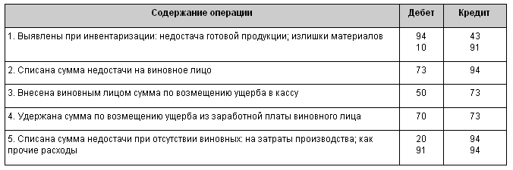
Вопросы для самопроверки

В чем заключается метод ведения бухгалтерского учета?
Дайте характеристику таким элементам метода, как документация и инвентаризация.
Как связаны между собой оценка и калькуляция?
Для чего используется в бухгалтерском учете система счетов и двойная запись?
Дайте характеристику таким элементам метода, как баланс и отчетность.
Каков состав бухгалтерских документов?
Что в бухгалтерском учете представляет собой первичный учет?
Какие виды учетных регистров применяются в бухгалтерском учете?
Какими методами исправляются ошибки в бухгалтерских документах?
Каково назначение и порядок проведения инвентаризации?
Первое высшее образование в МИЭМП по 9 специальностям дистанционно: 11900 руб. в семестр, 6 лет

Литература

Бухгалтерский учет: Учеб. / Под ред. П.С. Безруких. — 4-е изд., перераб. и доп. — М.: Бухгалтерский учет, 2002.
Дмитриева И.М. Бухгалтерский учет и аудит: Учеб. пособие. — М.: ИД ФБК-ПРЕСС, 2002.
Кирьянова З.В. Теория бухгалтерского учета. — М.: Финансы и статистика, 2005.
Кондраков Н.П. Бухгалтерский учет: Учеб. пособие. — М.: ИНФРА-М, 2003.
Лигачева Л.А. Бухгалтерский учет: Учеб. пособие. — М.: Юриспруденция, 2002.

7. Организация и формы ведения бухгалтерского учета

Тезисы

Какая существует организация бухгалтерского учета на предприятии? Какие рассматриваются формы ведения бухгалтерского учета? Что в себя включает журнально-ордерная форма? Как можно отразить мемориально-ордерную форму ведения бухгалтерского учета? Что такое упрощенная форма ведения бухгалтерского учета? Какие существуют автоматизированные формы ведения учета?

7.1. Организация бухгалтерского учета на предприятии

Бухгалтерский учет в обязательном порядке ведется на любом предприятии независимо от его организационно-правовой формы и сферы деятельности. Основные правила организации и ведения бухгалтерского учета для всех предприятий едины.
Ведение бухгалтерского учета регламентируется законами, нормативными актами и положениями по бухгалтерскому учету. Но устанавливаемые законодательными документами правила предполагают многовариантность бухгалтерских решений. Поэтому каждое предприятие в соответствии со спецификой своей деятельности вправе выбрать те варианты, которые обеспечат ему наиболее эффективную работу.
Такие вопросы, как организация, форма и техника ведения бухгалтерского учета, предприятие решает самостоятельно. Ответственность за организацию бухгалтерского учета на предприятии и соблюдение законодательства при выполнении хозяйственных операций несут руководители организаций.
В Федеральном Законе «О бухгалтерском учете» от 21.11.96 г. № 129-ФЗ предусмотрено, что в зависимости от объема учетной работы бухгалтерский учет на предприятии может осуществляться:
бухгалтерией как самостоятельным подразделением;
бухгалтером, состоящим в штате предприятия;
специальной централизованной бухгалтерией, обслуживающей несколько предприятий;
бухгалтером, работающим по договору;
лично руководителем предприятия.
На крупных предприятиях бухгалтерия разделена на несколько отделов, например, расчетный, материальный, производственный, отдел готовой продукции, учета капитальных вложений и т.д.
Расчетная группа выполняет все расчеты по заработной плате и удержаний из нее, а также осуществляет контроль за использованием фонда оплаты труда, ведет учет расчетов по единому социальному налогу.
Материальная группа ведет учет приобретения материальных ценностей, расчетов с поставщиками, хранение материалов и списание их в производство. На небольших предприятиях материальная группа ведет учет поступления основных средств, нематериальных активов и учет готовой продукции, на крупных предприятиях для этих целей создаются специальные группы.
Производственная группа ведет учет затрат на все виды производств, калькулирование себестоимости выпускаемой продукции, а также учет затрат незавершенного производства.
На крупных предприятиях выделяется финансовая группа, работники которой ведут учет денежных средств и расчеты предприятия с другими юридическими и физическими лицами.
Бухгалтерия предприятия обеспечивает обработку документов, рациональное ведение бухгалтерских записей в учетных регистрах и на их основе составление отчетности. Аппарат бухгалтерии взаимодействует со всеми подразделениями предприятия, получает все необходимые сведения для осуществления учета и составления отчетности.
Главный бухгалтер подписывает совместно с руководителем организации документы, служащие основанием для приемки и выдачи товарно-материальных ценностей и денежных средств, а также документы, связанные с расчетными, кредитными и денежными обязательствами. Указанные документы без подписи главного бухгалтера считаются недействительными и к исполнению не принимаются.
Бухгалтеру запрещается принимать к исполнению документы по операциям, противоречащим законодательству и нарушающим договорную и финансовую дисциплину. О таких документах бухгалтер письменно извещает руководителя организации. При получении от руководителя письменного распоряжения о принятии указанных документов к учету бухгалтер исполняет его, но всю полноту ответственности за незаконность совершенных операций несет руководитель организации.

7.2. Формы ведения бухгалтерского учета

Под формой ведения бухгалтерского учета понимается определенная система использования учетных регистров, которая устанавливает формы, последовательность и способы учетных записей.
Назначение всех форм ведения бухгалтерского учета одинаково, они предназначены для регистрации хозяйственных операций, группировки однородных данных и отражения их на счетах синтетического и аналитического учета, подсчета оборотов и сальдо на счетах, обобщения расчетов в балансе и отчетности. Поэтому признаками, отличающими одну форму бухгалтерского учета от другой, являются: содержание и форма применяемых регистров, взаимосвязь регистров синтетического и аналитического учета, последовательность и способы записей в учетные регистры. Форму ведения бухгалтерского учета предприятие выбирает самостоятельно.
Основными формами ведения бухгалтерского учета являются:
журнально-ордерная;
мемориально-ордерная;
упрощенная форма учета для малых предприятий;
автоматизированная форма, с применением программ автоматизации бухгалтерского учета.

7.2.1. Журнально-ордерная форма ведения учета

Журнально-ордерная форма ведения бухгалтерского учета в настоящее время является наиболее прогрессивной и распространенной. Именно она, как правило, используется в программах автоматизации бухгалтерского учета.
Журнально-ордерная форма сочетает хронологические и систематические, аналитические и синтетические учетные регистры. Журналы-ордера ведутся на основании первичных документов.
Последовательность заполнения учетных регистров при журнально-ордерной форме ведения бухгалтерского учета можно представить в виде схемы (рис. 7.1).
На основании первичных документов хозяйственные операции записываются в накопительных ведомостях, т.е. регистрируются в журнале хозяйственных операций. Пример журнала хозяйственных операций организации за январь приведен в табл. 7.1.
Таблица 7.1
Журнал хозяйственных операций
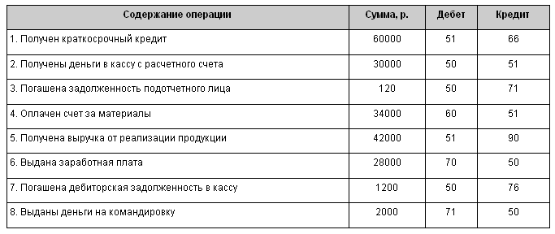
Затем данные хозяйственные операции записываются в журналы-ордера и дополнительные ведомости.
В качестве примера приведены журналы-ордера и ведомости по счетам 50 и 51, составленные на основании данных журнала хозяйственных операций.
В журналы-ордера переносятся итоги хозяйственных операций по одному счету или группе счетов, поэтому журналы-ордера имеют определенные номера, например, журнал-ордер № 1 ведется по счету 50 «Касса» (табл. 7.2), журнал-ордер № 2 — по счету 51 «Расчетные счета» (табл. 7.3), журнал-ордер № 3 — по счетам 55 «Специальные счета в банках», 57 «Переводы в пути», журнал-ордер № 4 — по счетам 66 «Расчеты по краткосрочным кредитам и займам», 67 «Расчеты по долгосрочным кредитам и займам» и т.д. Журналы-ордера составляются по кредитовому признаку счетов, т.е. в них отражаются операции, которые прошли по кредиту данного счета в корреспонденции с дебетом других счетов.
Таблица 7.2
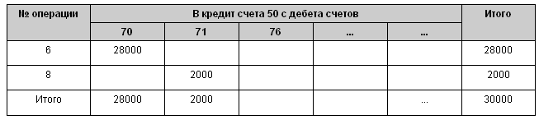
Таблица 7.3
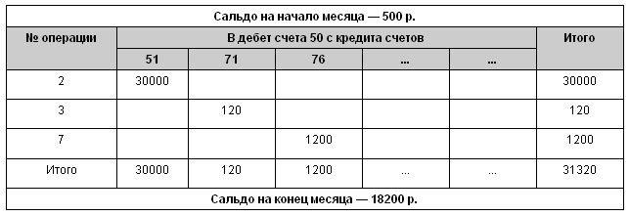
К денежным счетам 50 и 51 дополнительно ведутся ведомости: ведомость № 1 по счету 50 (табл. 7.2, 7.3) и ведомость № 2 по счету 51 (табл. 7.4, 7.5). Ведомости составляются по дебетовому признаку счетов, т.е. в них отражаются операции, которые прошли по дебету данного счета в корреспонденции с кредитом других счетов.
Таблица 7.4
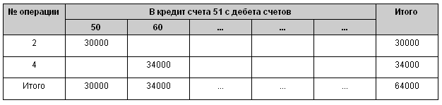
Таблица 7.5
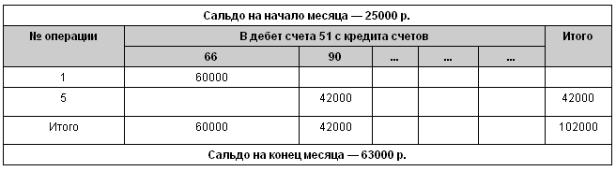
Итоговые данные по каждому журналу-ордеру переносятся в Главную книгу, которая открывается на год и ведется по каждому счету, например по счету 50 «Касса» (табл. 7.6).
Таблица 7.6
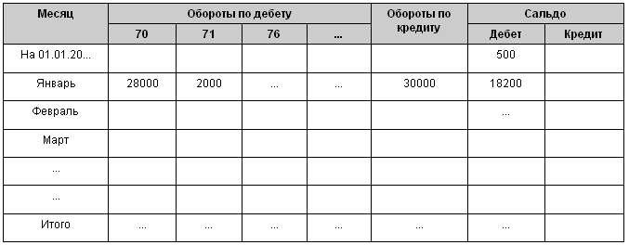
На основании Главной книги составляют оборотную ведомость и баланс.
Достоинствами журнально-ордерной формы ведения учета являются удачное сочетание аналитического и синтетического учета и более удобные формы для составления отчетности, а в качестве недостатка следует отметить сложность построения основных регистров.

7.2.2. Мемориально-ордерная форма ведения учета

Последовательность заполнения учетных регистров при мемориально-ордерной форме ведения бухгалтерского учета можно представить в виде схемы (рис. 7.2).
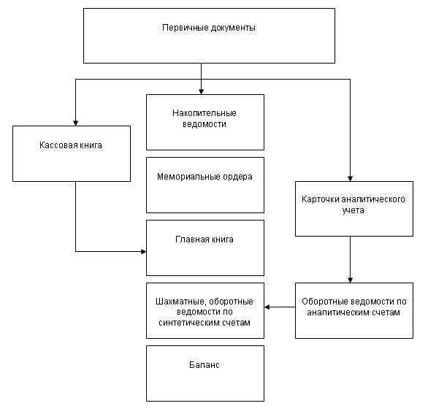
На основании первичных документов все хозяйственные операции записываются в накопительные ведомости, которые ведутся в форме журнала хозяйственных операций.
Однородные хозяйственные операции, т.е. операции по ведению учета на одном бухгалтерском счете или группе нескольких зависимых счетов, переносятся в мемориальные ордера, в которых записываются содержание операции, сумма и корреспонденция счетов.
Мемориальные ордера имеют определенные номера, например, мемориальный ордер № 1 ведется по счету 50 «Касса» (табл. 7.7), мемориальный ордер № 2 — по счету 51 «Расчетные счета» (табл. 7.8), мемориальный ордер № 3 — по счетам 60 «Расчеты с поставщиками и подрядчиками», 71 «Расчеты с подотчетными лицами», 76 «Расчеты с разными дебиторами и кредиторами», мемориальный ордер № 4 — по счету 70 «Расчеты с персоналом по оплате труда», мемориальный ордер № 5 — по счету 20 «Основное производство» и т.д.
Таблица 7.7
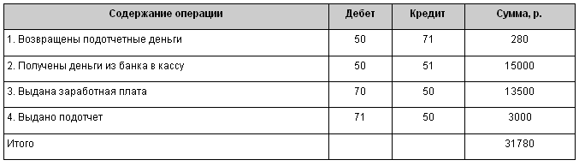
Таблица 7.8
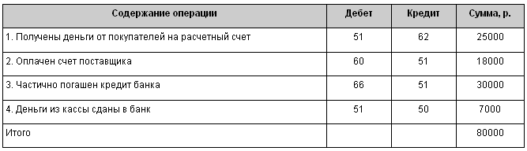

Итоговые данные мемориальных ордеров в конце месяца записываются в хронологическом порядке в регистрационный журнал (табл. 7.9). Итоговая сумма по регистрационному журналу должна быть равна сумме дебетовых и кредитовых оборотов по всем синтетическим счетам.
Таблица 7.9
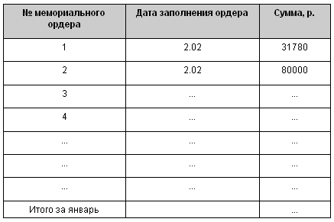
Данные из мемориальных ордеров разносят по счетам Главной книги, например по счету 50 «Касса» (табл. 7.10). Обороты по Главной книге сравнивают с итоговой суммой всех мемориальных ордеров в регистрационном журнале. Если обороты совпали, значит проводки по синтетическим счетам разнесены правильно.
Таблица 7.10
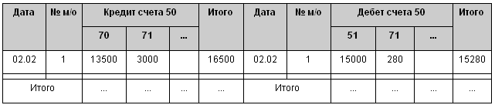

На основании Главной книги составляются шахматная и оборотная ведомости.
В табл. 7.11 приведена шахматная ведомость, содержащая данные мемориальных ордеров № 1 и 2.
Таблица 7.11
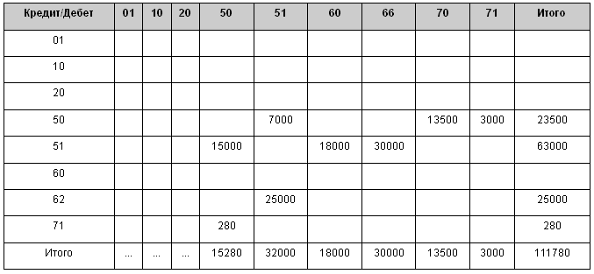
По данным Главной книги и оборотной ведомости заполняют баланс предприятия за отчетный период.
К достоинствам мемориально-ордерной формы ведения учета можно отнести простоту заполнения учетных регистров, легкость проверки правильности отражения операций, возможность исправления ошибок при сверке данных. Недостатками можно считать многократность записи одной и той же суммы в разных регистрах, что приводит к усложнению работы и увеличению вероятности ошибок, а также отставание аналитического учета от синтетического и сложность составления отчетности.

7.2.3. Упрощенная форма ведения бухгалтерского учета

Упрощенная форма ведения бухгалтерского учета применяется на небольших предприятиях с незначительным числом хозяйственных операций.
При упрощенной форме ведения бухгалтерского учета на основе первичных документов ведется Книга учета хозяйственных операций (табл. 7.12), в которой отражаются остатки по счетам на начало года. В течение года в книге регистрируются все хозяйственные операции, которые одновременно отражаются на счетах бухгалтерского учета.

Таблица 7.12
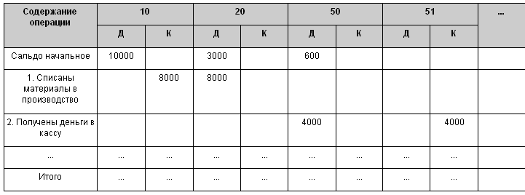
В книге учета содержатся все используемые малым предприятием бухгалтерские счета, что позволяет вести учет хозяйственных операций на каждом из них.
Книга учета является комбинированным регистром и совмещает хронологическую и систематическую регистрацию операций. В конце отчетного периода подсчитывают дебетовые и кредитовые остатки по всем счетам, которые служат данными для составления баланса.

7.2.4. Автоматизированные формы ведения учета

В настоящее время разработаны десятки программ, позволяющих автоматизировать бухгалтерский учет на предприятиях с помощью персональных компьютеров.
Все программы предлагают стандартный набор инструментов, позволяющих облегчить и автоматизировать работу бухгалтера. Большинство программ универсальны и дают возможность автоматизировать бухгалтерский учет любого вида сложности.
К наиболее популярным программам ведения автоматизированного бухгалтерского учета относятся: 1 C: Бухгалтерия, Инфо-Бухгалтер, Турбо-Бухгалтер, Парус и т.д.
Основной источник информации в программах автоматизации бухгалтерского учета — журнал хозяйственных операций. Данные вводятся в журнал в виде первичных документов, проводок или типовых операций, перечень которых можно изменить и дополнить. Обрабатывая этот журнал, программы делают разноску операций по счетам, определяют обороты и сальдо, составляют оборотную ведомость, готовят итоговый баланс и другие отчеты. Программы позволяют вести различные виды учета: синтетический и аналитический, суммовой и количественный, валютный учет, проводить расчет заработной платы и действующих налогов.
В комплект поставки программ входит стандартный набор бланков первичных документов и отчетности, а также других документов, соответствующих текущему законодательству. В программах имеется возможность оперативно корректировать план счетов, ставки налогов, добавлять новые отчетные формы в соответствии с любыми изменениями в законодательстве.

Вопросы для самопроверки

Каким образом может быть организовано ведение бухгалтерского учета на предприятии?
Какую структуру имеет бухгалтерия на крупном промышленном предприятии?
Что понимается под формой ведения бухгалтерского учета, каково ее назначение?
Перечислите основные формы ведения бухгалтерского учета.
Назовите последовательность заполнения учетных регистров при использовании журнально-ордерной формы.
На основании каких данных и как заносится информация в журналы-ордера?
Какова последовательность заполнения учетных регистров при ведении учета с использованием мемориально-ордерной формы?
Какую учетную информацию содержат мемориальные ордера?
Какие предприятия могут использовать упрощенную форму ведения бухгалтерского учета?
Как ведется учет с использованием программ автоматизации бухгалтерского учета?
Литература

Бабаев Ю.А. Бухгалтерский учет. — М.: ЮНИТИ, 2003.
Барышников Н.П. В помощь бухгалтеру и аудитору. — М.: Филипъ, 2002.
Бакаев Ю.А. План счетов бухгалтерского учета финансово-хозяйственной деятельности организации. — М.: ЮРАЙТ, 2004.
Ларионов А.Д. Сборник задач по бухгалтерскому учету: Учебное пособие. — М.: Проспект, 2005.
Соколов Я.В. Основы теории бухгалтерского учета. — М.: Финансы и статистика, 2005.

8. Учет процесса снабжения и материальных запасов

Тезисы

В чем состоит сущность процесса снабжения и классификация материально-производственных запасов? Какие существуют виды транспортно-заготовительных расходов? Как организуется учет поступления материалов? Как проводится учет списания материалов в производство? Каким образом осуществляется учет материалов на складе и в бухгалтерии? Как проводится учет реализации материалов?

8.1. Понятие процесса снабжения и классификация материальных запасов

В процессе снабжения предприятие обеспечивает себя хозяйственными средствами, необходимыми для осуществления своей деятельности. Предприятия приобретают нематериальные активы, основные средства, материалы и прочие активы.
В бухгалтерском учете поступление хозяйственных средств отражается по фактической стоимости, которая складывается из покупной стоимости поступивших средств и расходов, связанных с их приобретением, а также прочих затрат по доведению приобретенных активов до состояния, пригодного к использованию.
Значительный удельный вес в процессе снабжения имеют операции по приобретению материалов, так как они постоянно требуются для осуществления производственного процесса и составляют материальную основу готовой продукции. Материалы входят в состав так называемых материально-производственных запасов.
Материально-производственные запасы представляют собой оборотные средства предприятия, которые можно разделить на две основные группы.
Материалы, предназначенные для изготовления продукции, выполнения работ, оказания услуг, а также материалы, необходимые для хозяйственных нужд предприятия.
Материалы, предназначенные для продажи, а именно: готовая продукция, выпускаемая предприятиями, и товары, используемые в организациях торговли.
Учет материалов ведется на синтетическом счете 10 «Материалы», в развитие которого открываются следующие субсчета:
10.1 — сырье и материалы;
10.2 — покупные полуфабрикаты, комплектующие изделия;
10.3 — топливо;
10.4 — тара и тарные материалы;
10.5 — запасные части;
10.6 — прочие материалы;
10.7 — материалы, переданные в переработку на сторону;
10.8 — строительные материалы;
10.9 — инвентарь и хозяйственные принадлежности.
По способу использования и назначению материалы представляют собой предметы и средства труда.
К предметам труда относятся сырье, топливо, запасные части и прочие виды материалов, учет которых ведется на соответствующих субсчетах.
Материалы, которые относятся к средствам труда, — это различные виды инструментов, инвентаря и прочие средства, которые нельзя отнести к основным из-за их непродолжительного срока службы (менее одного года) и сравнительно небольшой стоимости (менее 10000 р. за единицу). Поэтому в настоящее время по методам учета эти средства приравнены к материалам. Учет таких средств ведется отдельно на субсчете 10.9.

8.2. Понятие и виды транспортно-заготовительных расходов

Фактическая стоимость поступающих на предприятие материалов включает в себя покупную стоимость материалов и транспортно-заготовительные расходы (ТЗР).
Транспортно-заготовительные расходы (ТЗР) — это расходы, связанные с приобретением материалов, которые включают в себя:
затраты по подготовке продукции к отгрузке;
транспортные расходы;
железнодорожные тарифы;
таможенные пошлины;
расходы по страхованию грузов в пути;
оплату информационных, консультационных и прочих услуг, связанных с приобретением материалов;
затраты по хранению материалов;
затраты на погрузочно-разгрузочные работы;
прочие затраты по доведению материальных запасов до состояния, пригодного к использованию, и т.п.
Транспортно-заготовительные расходы в некоторых отраслях могут составлять до 50% стоимости приобретенных материалов. Поэтому в договорах на поставку указываются условия оплаты и доставки материалов, в частности, формы оплаты транспортных расходов.
Возможны несколько вариантов оплаты транспортных расходов, например: полная оплата расходов поставщиком или покупателем, частичная оплата поставщиком, частично — покупателем.
Учет транспортных расходов ведется в так называемых франко-ценах, которые определяют, какую часть транспортных расходов оплачивает поставщик, а какую покупатель (рис. 8.1).
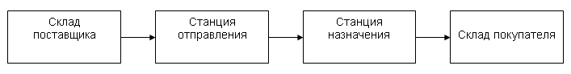
Существуют четыре основных варианта франко-цены:

1) «франко-склад поставщика» — все расходы на доставку берет на себя покупатель;
2) «франко-вагон, станция отправления» — расходы по доставке до станции отправления берет на себя поставщик, остальную доставку оплачивает покупатель;
3) «франко-вагон, станция назначения» — расходы по доставке до станции назначения берет на себя поставщик, остальную доставку оплачивает покупатель;
4) «франко-склад покупателя» — все расходы по доставке берет на себя поставщик.
В реальной жизни существует больше вариантов оплаты транспортных расходов. Конкретные варианты доставки и ее оплаты оговариваются в договоре между покупателями и поставщиками.

8.3. Учет поступления материалов

Материалы могут поступать на предприятие от поставщиков, других юридических и физических лиц, за наличный и безналичный расчет, могут быть изготовлены непосредственно на предприятии и т.д. Основные проводки по учету поступления материалов приведены в табл. 8.1.
Таблица 8.1
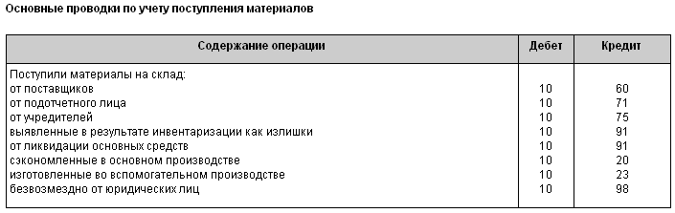
Материалы принимаются к учету по фактической стоимости, которая, кроме покупной стоимости поступивших материалов, включает в себя транспортно-заготовительные расходы.
Учет ТЗР ведется обособленно на синтетическом счете 10 «Материалы» на отдельном субсчете так же, как и учет материалов. При списании материалов в производство транспортно-заготовительные расходы также списывают на затраты производства в процентном отношении к стоимости отпущенных материалов.

Пример 8.1

Учет материалов и ТЗР
В течение месяца отражены операции, связанные с приобретением материалов (табл. 1).
Таблица 1
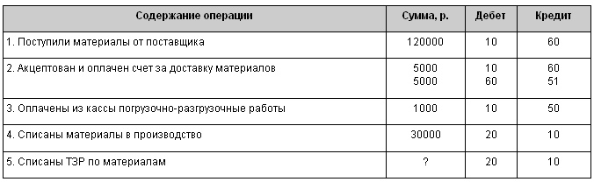

Задание. Определить сумму списания ТЗР по материалам, отпущенным в производство.
Сумма ТЗР (2-я и 3-я операции) составила 6000 р. Для расчета суммы списания ТЗР по материалам оформим табл. 2.
Таблица 2
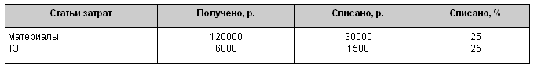
Так как в производство списана 1/4 часть материалов, т.е. 25%, то и сумма списания ТЗР должна составить такой же процент от общей суммы ТЗР, следовательно, она равна 1500 р.

8.4. Учет списания материалов в производство

Материалы отпускаются со склада в производство на изготовление продукции, выполнение работ и услуг, т.е. для осуществления основной деятельности предприятий, кроме того, они необходимы и для прочих хозяйственных нужд предприятия.
Основные проводки по учету списания материалов отражены в табл. 8.2.
Таблица 8.2
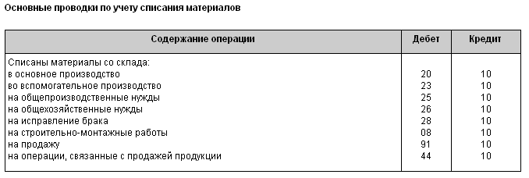
Материальные затраты имеют значительный удельный вес в себестоимости готовой продукции, поэтому важным является способ определения стоимости материалов, которые входят в себестоимость готовой продукции. Способ списания материалов в производство влияет непосредственно не только на себестоимость готовой продукции, но и на налогооблагаемую базу, например при расчете налогов на прибыль и имущество.
В условиях, когда цены на покупные материалы изменяются в течение отчетного периода, предлагаются следующие варианты списания материалов в производство:
метод средней себестоимости;
метод ФИФО;
по себестоимости каждой единицы.
Рассмотрим на примере, как списываются материалы в производство, если в течение отчетного периода они поступали по различным ценам.
Пример 8.2
Учет списания материалов в производство

На 01.02 на складе предприятия находилось 40 кг краски по цене 30 р. за 1 кг (сальдо начальное). В течение месяца на склад поступило три партии краски (табл. 1).
Таблица 1
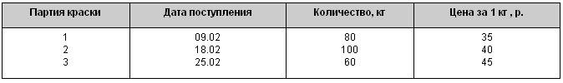
Задание. Определить стоимость краски, оставшейся на складе на конец месяца при списании ее в производство двумя методами — по средней себестоимости и ФИФО, если в производство списано 200 кг краски.
Рассчитаем общую стоимость и количество приобретенной краски.
Сальдо: 30 р. × 40 кг = 1200 р.
Партия 1: 35 р. × 80 кг = 2800 р.
Партия 2: 40 р. × 100 кг = 4000 р.
Партия 3: 45 р. × 60 кг = 2700 р.
Итого: 280 кг на 10700 р.

Метод средней себестоимости.
При использовании этого метода определяют среднюю стоимость 1 кг краски, для этого общую стоимость приобретенной краски делят на ее количество:
10700 / 280 = 38,2 (р.).
В производство списано краски на сумму 38,2 × 200 = 7640 (р.), тогда на складе останется краски на сумму 10700 р. - 7640 р. = 3060 р.
Метод ФИФО.
При использовании этого метода списывают краску с первого по времени поступления, начиная с сальдо, по принципу «first in first out», т.е. « первым вошел, первым вышел», пока не наберут нужного количества — 200 кг.
Сальдо: 30 р. × 40 кг = 1200 р.
Партия 1: 35 р. × 80 кг = 2800 р.
Партия 2: 40 р. × 80 кг = 3200 р.
Итого списано: 200 кг на 7200 р.
При использовании этого метода на складе останется краски на сумму: 10700 р. - 7200 р. = 3500 р.
Как видно из решения примера, при списании материалов по средней себестоимости наблюдаются средние показатели и в целом равномерность списания стоимости материальных запасов на производственные затраты.
Метод ФИФО дает возможность снижать себестоимость продукции за счет снижения стоимости используемых материалов.
Конкретные методы оценки материалов, относимые на затраты производства, предприятие устанавливает самостоятельно в зависимости от того, какие цели являются для него предпочтительнее. При этом следует сказать, что метод средней себестоимости является более традиционным для отечественного бухгалтерского учета. В зарубежной практике чаще используют метод ФИФО.

8.5. Учет материалов на складе и в бухгалтерии

В связи с большими запасами материальных ценностей на предприятиях важным является постановка складского и бухгалтерского учета материалов.
Все материалы сначала поступают на склад. Учет материалов на складе ведет материально-ответственное лицо, заведующий складом или кладовщик. Учет движения и остатков материалов ведется в карточках учета материалов.
При поступлении каждому наименованию, сорту и марке материалов присваивают специальное обозначение — номенклатурный номер. На каждый номенклатурный номер открывается отдельная карточка учета материалов. Затем номенклатурные номера заносятся в специальный реестр, который называется номенклатурой-ценником. В номенклатуре-ценнике, кроме названия и номенклатурного номера, указывают цену и единицу измерения материала. Таким образом, номенклатура-ценник представляет собой систематизированный перечень всех используемых материалов с указанием их стоимости и единицы измерения.
Так как в обычном порядке учет материалов одновременно ведется и на складе, и в бухгалтерии, ведение учета наличия и движения материалов зависит от выбранной методики учета, которая устанавливает порядок и последовательность ведения учета материалов на складе и в бухгалтерии.
Возможна такая постановка учета, когда на складе и параллельно в бухгалтерии ведутся карточки аналитического учета материалов в соответствии с их номенклатурными номерами. Только в бухгалтерии, помимо количественного, в карточках аналитического учета материалов ведется и стоимостный учет. В конце месяца производится сверка данных учета материалов на складе и в бухгалтерии.
При использовании метода учета, который называют сальдовым, бухгалтерия не дублирует складской учет, а в качестве регистров аналитического учета использует карточки учета материалов, которые ведутся на складе. Сальдовый учет материалов является более рациональным в условиях ручной обработки данных.
Естественно, что современные автоматизированные системы складского учета с применением специализированных программных средств значительно упрощают и ускоряют процесс ведения складского учета материалов.

8.6. Учет реализации материалов

В процессе хозяйственной деятельности может возникнуть необходимость реализации материалов, например излишков материальных запасов.
Учет реализации материалов ведется на активно-пассивном счете 91 «Прочие доходы и расходы» (табл. 8.3).

Таблица 8.3
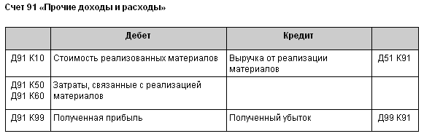
Рассмотрим на примере, как отражаются операции по реализации материалов.
Пример 8.3
Учет реализации материалов на счете 91
В течение месяца отражены операции, связанные с реализацией материалов (табл. 1).
Таблица 1
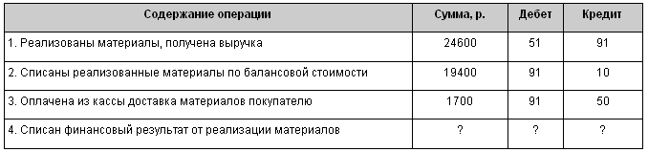

Задание. Определить финансовый результат от реализации материалов.
Для определения финансового результата от реализации материалов необходимо собрать и закрыть счет 91 (табл. 2).
Таблица 2
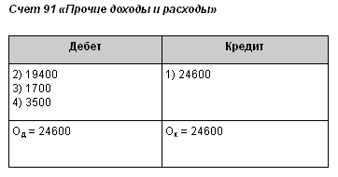
Для определения финансового результата на счете 91 выравниваются обороты по максимальной сумме — 24600 р. Чтобы получить необходимый дебетовый оборот, в дебет счета 91 нужно добавить сумму 3500 р., это и будет сумма прибыли, которую списывают проводкой:
Дебет 91
Кредит 99.

Вопросы для самопроверки

Как в бухгалтерском учете отражаются операции приобретения хозяйственных средств?
Что входит в состав материально-производственных запасов?
Какие средства в бухгалтерском учете относятся к материалам?
Что такое транспортно-заготовительные расходы?
Что устанавливают франко-цены?
Как ведется учет поступления материалов?
Как оформляется в бухгалтерском учете списание ТЗР?
Назовите методы списания материалов в производство, дайте их характеристику.
Каким образом ведется учет материалов на складе и в бухгалтерии?
Как на счете 91 отражаются операции по реализации материалов?

Литература

Бабаев Ю.А. Бухгалтерский учет. — М.: ЮНИТИ, 2003.
Барышников Н.П. В помощь бухгалтеру и аудитору. — М.: Филипъ, 2002.
Бакаев Ю.А. План счетов бухгалтерского учета финансово-хозяйственной деятельности организации. — М.: Юрайт, 2004.
Ларионов А.Д. Сборник задач по бухгалтерскому учету: Учебное пособие. — М.: Проспект, 2005.
Соколов Я.В. Основы теории бухгалтерского учета. — М.: Финансы и статистика, 2005.

9. Учет процесса производства

Тезисы

В чем состоит сущность процесса производства и его оплаты? Каковы виды и учет прямых затрат на производство продукции? Как проводится учет и распределение косвенных затрат? Что такое себестоимость продукции и калькуляция затрат?

9.1. Понятие процесса производства и его виды

Производство является основным хозяйственным процессом в деятельности большинства предприятий и представляет собой процесс по изготовлению продукции, выполнению работ и услуг. От правильной организации процесса производства зависит объем выпуска продукции, ее качество и конкурентоспособность.
Организация процесса производства зависит от специфики деятельности предприятия и структуры его управления, поэтому процесс производства имеет свои особенности для каждого вида деятельности. Но для производства любого типа характерно, что в производственном процессе по изготовлению продукции, выполнению работ и услуг используются материальные и трудовые ресурсы, а также средства труда, которые обеспечивают процесс производства.
На крупных промышленных предприятиях со сложной структурой организации процесса производства для ведения учета производственных затрат используются следующие счета:
20 «Основное производство»;
21 «Полуфабрикаты собственного изготовления»;
23 «Вспомогательное производство»;
29 «Обслуживающие производства и хозяйства».
На счете 20 «Основное производство» ведется учет затрат, непосредственно связанных с основным производственным процессом выпуска готовой продукции, выполнением работ и оказанием услуг.
На счете 21 «Полуфабрикаты собственного изготовления» отражаются затраты на изготовление полуфабрикатов собственного производства на предприятиях, где их учет ведется обособленно. Полуфабрикаты собственного производства могут быть использованы для последующей переработки в основном производстве или для реализации на сторону.
На счете 23 «Вспомогательное производство» ведется учет затрат производств, выделенных в самостоятельные подразделения, которые обеспечивают основной производственный процесс электроэнергией, паром, газом, а также осуществляют ремонт основных средств, транспортное обслуживание предприятия и т.д. Кроме того, в цехах вспомогательного производства могут изготавливаться инструменты, запасные части и т.п.
На счете 29 «Обслуживающие производства и хозяйства» ведется учет затрат на предприятиях, на балансе которых находятся объекты непроизводственной сферы. К обслуживающим производствам и хозяйствам относятся мастерские, столовые, прачечные, детские сады, дома отдыха, жилые дома, общежития и т.п.
На малых предприятиях и предприятиях с простой структурой производства учет, как правило, ведется с использованием одного счета 20 «Основное производство».
Результатом процесса производства является выпуск готовой продукции, себестоимость которой формируется с учетом производственных затрат, необходимых для ее изготовления. Производственные затраты, связанные с выпуском продукции, называют издержками производства.

9.2. Виды и учет прямых затрат на производство продукции

Важное значение при организации процесса производства имеют вопросы, касающиеся состава затрат, включаемых в себестоимость выпускаемой продукции. Традиционный вариант учета производственных затрат предусматривает деление их на прямые и косвенные.
Прямые затраты связаны с выпуском конкретной продукции и непосредственно отражаются на счете 20. К основным прямым затратам относятся, например, материальные затраты, расходы на оплату труда, амортизационные отчисления и прочие расходы (табл. 9.1).
Таблица 9.1
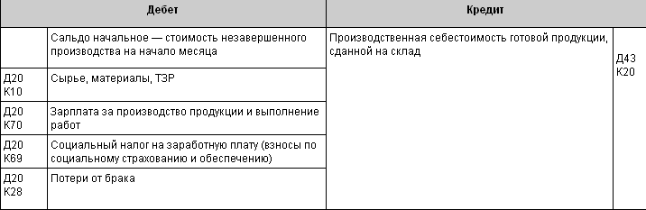
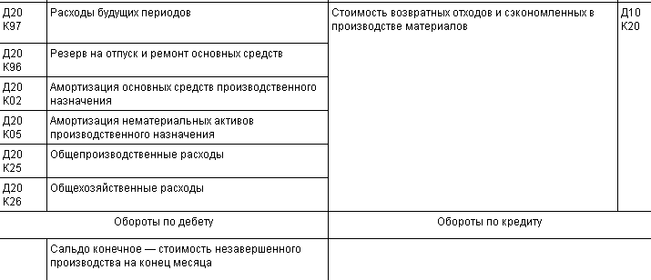
Незавершенное производство (НЗП) — это стоимость продукции, которая не прошла все стадии изготовления.
Себестоимость готовой продукции, сданной на склад, т.е. кредитовый оборот по счету 20 «Основное производство», определяется с учетом незавершенного производства на начало и конец отчетного периода следующим образом (рис. 9.1).

Пример 9.1

Учет прямых затрат и расчет себестоимости готовой продукции
На начало месяца незавершенное производство на счете 20 составило 4600 р., в течение месяца отражены операции, приведенные в табл. 1.
Таблица 1
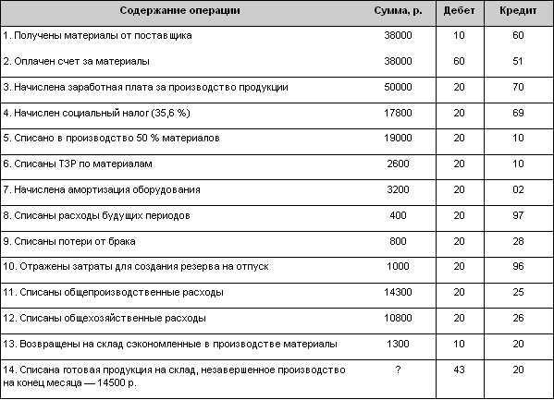
Задание. Определить производственную себестоимость готовой продукции, сданной на склад.
Для определения себестоимости готовой продукции нужно собрать счет 20 и определить кредитовый оборот (табл. 2).
Таблица 2
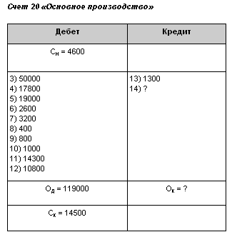
Для определения кредитового оборота по счету 20 используем формулу расчета сальдо конечного на активном счете:

Ск = Сн + Од - Ок ,

отсюда

Ок = Сн + Од - Ск .

Следовательно, Ок = 4600 + 119900 - 14500 = 110000 (р.), но так как из производства возвращена часть материалов на сумму 1300 р., то себестоимость готовой продукции, сданной на склад, будет равна 110000 - 1300 = 108700 (р.).

9.3. Учет и распределение косвенных затрат

Косвенные затраты нельзя отнести к выпуску конкретной продукции, они связаны с обслуживанием и управлением основным производством. Учет косвенных затрат ведется на счетах 25 «Общепроизводственные расходы» и 26 «Общехозяйственные расходы» (табл. 9.2).
Таблица 9.2
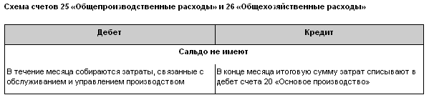
На активном счете 25 «Общепроизводственные расходы» ведется учет затрат, которые связаны с обслуживанием основного или вспомогательного производства. На дебете счета 25 отражаются следующие виды затрат:
цеховые расходы на содержание и эксплуатацию оборудования;
заработная плата обслуживающему персоналу;
затраты на отопление, освещение и содержание помещений;
оплата аренды основных средств;
отчисления на амортизацию и ремонт средств общепроизводственного назначения;
затраты на страхование имущества производственного назначения и прочие аналогичные по назначению расходы.
На активном счете 26 «Общехозяйственные расходы» ведется учет затрат, которые связаны с управлением предприятием. На дебете счета 26 отражаются следующие виды затрат:
затраты на содержание аппарата управления и служб общехозяйственного назначения;
отчисления на амортизацию и ремонт средств общехозяйственного назначения;
расходы по оплате информационных, аудиторских, консультационных и прочих услуг;
оплата аренды имущества, предназначенного для общехозяйственных нужд и прочих аналогичных по назначению расходов.
В конце каждого месяца счета 25 «Общепроизводственные расходы» и 26 «Общехозяйственные расходы» закрывают и сумму затрат итогом списывают на счет 20 следующими проводками.
Дебет 20 «Основное производство» Кредит 25 «Общепроизводственные расходы»;
Дебет 20 «Основное производство» Кредит 26 «Общехозяйственные расходы».
Счета 25 и 26 сальдо не имеют и в балансе не отражаются.

Пример 9.2
Учет затрат на производство продукции
В течение месяца в журнале операций отражены производственные затраты (табл. 1).
Таблица 1
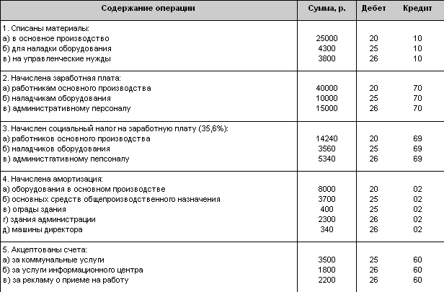
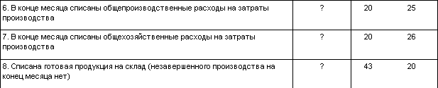
Задание.

Определить сумму общепроизводственных и общехозяйственных затрат.

Рассчитать себестоимость продукции, сданной на склад.

Для определения суммы общепроизводственных и общехозяйственных расходов необходимо собрать и закрыть счета 25 и 26.
Итого, сумма затрат по счету 25 составила 25460 р., по счету 26 — 30780 р.
Для определения себестоимости готовой продукции, сданной на склад, нужно собрать и закрыть счет 20 при условии, что отсутствует незавершенное производство на начало и конец месяца (табл. 2).
Таблица 2
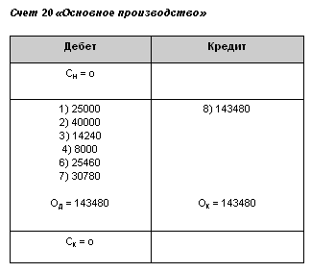
Итого, себестоимость готовой продукции, сданной на склад, составила 143480 р.
В настоящее время косвенные расходы составляют большую часть затрат, а в целом ряде отраслей, в частности, в машиностроении и металлообработке, их удельный вес в общей сумме затрат часто превышает всю сумму прямых затрат, поэтому их значение велико как с позиций учета, так и распределения затрат. Кроме того, для правильного формирования себестоимости готовой продукции важное значение имеет распределение косвенных расходов между себестоимостью отдельных видов продукции. В случае, когда выпускается несколько видов продукции, косвенные расходы списывают на себестоимость готовой продукции в определенном соотношении. Предлагается несколько вариантов для распределения и списания косвенных расходов, например, пропорционально:
прямым затратам на каждый вид продукции;
заработной плате за производство продукции каждого вида;
выручке от реализации по видам продукции.
Пример 9.3
Учет и распределение косвенных затрат
В течение месяца отражены следующие затраты, связанные с производством двух видов изделий А и Б (табл. 1).
Таблица 1
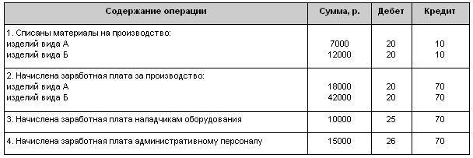
Задание.
Определить сумму прямых и косвенных затрат (табл. 9.4).
Распределить косвенные затраты на изделия А и Б пропорционально заработной плате производственных рабочих (табл. 2).
Таблица 2
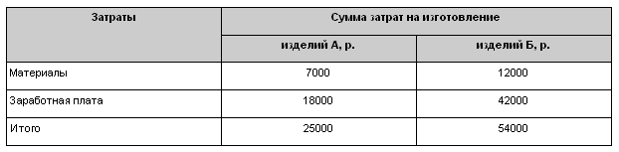

Общая сумма заработной платы составила 60000 р. На изделия А и Б она равна 1. Сумма прямых затрат на счете 20 складывается из стоимости материалов и заработной платы за изготовление изделий, составляет 19000 + 60000 = 79000 (р.) и распределена в пропорции 30 и 70% соответственно.
Сумма косвенных затрат на счетах 25 и 26 складывается из суммы заработной платы административного персонала и наладчиков оборудования и составляет 10000 + 15000 = 25000 (р.).
Косвенные затраты списываем на изделия А и Б пропорционально прямой заработной плате за изготовление изделий, т.е. в следующей пропорции: 30% на изготовление изделий А — 7000 р. и 70% на изготовление изделий Б — 17500 р.

9.4. Понятие себестоимости продукции и калькуляция затрат

Себестоимость продукции является одним из основных показателей, определяющих эффективность работы предприятия, так как рост или снижение себестоимости влияет на получение прибыли и в целом на финансовое положение предприятия.
В условиях конкуренции на рынке товаров, работ и услуг, когда цены на товары устанавливаются не производителем, а рынком под влиянием спроса и предложения на них, еще более актуальным становится расчет реальной себестоимости продукции. На первый план выдвигаются задачи снижения себестоимости выпускаемой продукции, что в свою очередь не должно отразиться на ее качестве.

Расчет себестоимости продукции производится в процессе калькуляции. Под калькуляцией себестоимости продукции понимают расчет затрат, связанных с ее производством, по предприятию в целом, по видам изделий и на единицу продукции. Другими словами, калькуляция — это способ группировки и расчета всех затрат, формирующих себестоимость продукции. Чтобы составить калькуляцию затрат на единицу продукции, нужно сумму каждого вида затрат по данному виду продукции разделить на ее количество.

Пример 9.4
Расчет себестоимости готовой продукции и калькуляции затрат
В цехе № 1 мебельной фабрики изготовляют книжные шкафы, а в цехе № 2 — книжные полки. В течение месяца отражены операции, связанные с производством продукции (табл. 1).
Таблица 1
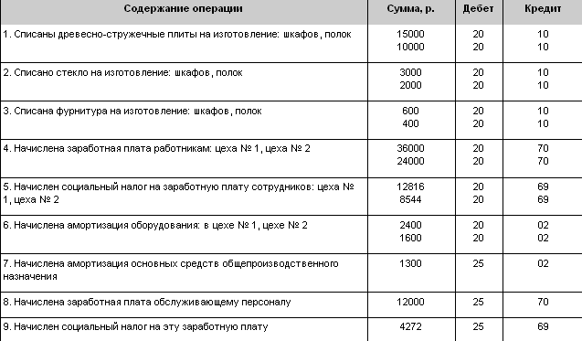
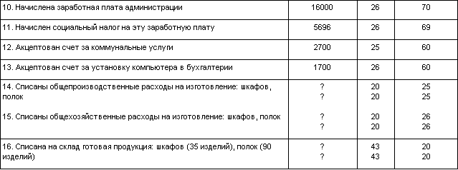
Задание.
Определить сумму прямых и косвенных затрат на изготовление изделий.
Списать косвенные расходы на себестоимость изделий пропорционально прямым затратам.
Определить себестоимость одного изделия и составить калькуляцию затрат на единицу изделия.
Определяем сумму прямых затрат на изготовление каждого вида изделий и рассчитываем соотношение прямых затрат по каждому виду изделий.
Сумма всех прямых затрат на изготовление двух видов изделий составляет 69816 + 46544 = 116360 (р.). На оба вида изделий она будет распределена в пропорции 60 и 40% соответственно.
Для расчета суммы косвенных затрат нужно собрать счета 25 и 26.
Сумма общепроизводственных затрат составила 20272 р., сумма общехозяйственных затрат — 23396 р. Общая сумма косвенных затрат составила 43668 р.
Распределение косвенных затрат по видам изделий производится в пропорции к прямым затратам. На оба вида изделий косвенные затраты распределяются в пропорции 60 и 40% соответственно (табл. 2).
Таблица 2
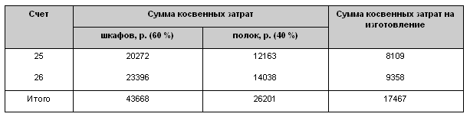
Для расчета себестоимости одного изделия необходимо сумму прямых и косвенных затрат разделить на количество всех изделий (табл. 3).
Таблица 3
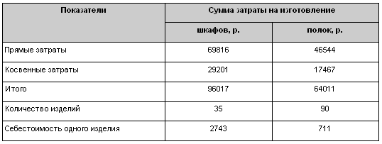
Себестоимость продукции определяется как сумма прямых и косвенных затрат, необходимых для изготовления изделий.
Для расчета калькуляции затрат на единицу изделия необходимо сумму каждого вида затрат разделить на количество изделий (табл. 4).
Таблица 4
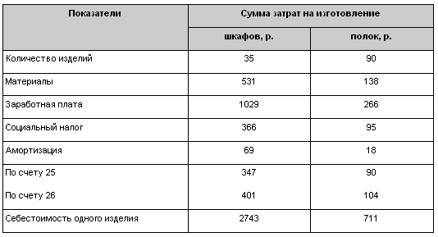
Калькуляция затрат показывает, какого вида затраты и в каком объеме включаются в себестоимость одного изделия. Калькуляция позволяет анализировать структуру и состав затрат, а также на основе анализа находить резервы снижения себестоимости продукции.

Вопросы для самопроверки

В чем заключается процесс производства продукции, выполнения работ, оказания услуг?
Какие счета бухгалтерского учета используются для учета затрат на производство?
Каков состав производственных затрат, составляющих себестоимость готовой продукции?
Какие затраты относятся к прямым затратам?
Как определяется себестоимость готовой продукции, сданной на склад с учетом незавершенного производства?
Какие виды затрат называют косвенными, как ведется их учет?
Как распределяются косвенные затраты в условиях выпуска нескольких видов продукции?
Что называется себестоимостью готовой продукции и как она формируется в процессе производства?
Что называется калькуляцией себестоимости продукции?
Каков порядок расчета себестоимости единицы готовой продукции?

Литература

Бакаев Ю.А. План счетов бухгалтерского учета финансово-хозяйственной деятельности организаций и Инструкция по его применению. — М.: ЮНИТИ, 2003.
Бухгалтерский учет: Учеб. / Под ред. П.С. Безруких. — 4-е изд., перераб. и доп. — М.: Бухгалтерский учет, 2002.
Кирьянова З.В. Теория бухгалтерского учета. — М.: Финансы и статистика, 2005.
Кондраков Н.П. Бухгалтерский учет: Учеб. пособие. — М.: ИНФРА-М, 2003.
Лигачева Л.А. Бухгалтерский учет: Учеб. пособие. — М.: Юриспруденция, 2002.

Внимание! После изучения этой темы выполните Текущий контроль-2 (тест)

10. Учет готовой продукции и ее реализации

Тезисы

Какая существует система счетов для учета готовой продукции? В чем заключаются виды и учет расходов, связанных с продажей готовой продукции? Как осуществляется учет реализации готовой продукции? Какие существуют методы отражения выручки от реализации?

10.1. Система счетов для учета готовой продукции

Готовая продукция является конечным продуктом производственного процесса предприятия, это изделия и продукция, полностью законченные обработкой и сданные на склад. Готовая продукция является частью материально-производственных запасов, предназначенных для продажи. Учет готовой продукции, а также товаров ведется на счетах раздела IV Плана счетов «Готовая продукция и товары».
На активном счете 41 «Товары» ведется учет товарно-материальных ценностей, приобретенных в качестве товаров для перепродажи. Обычно этот счет используется в организациях торговли и общественного питания. На предприятиях, осуществляющих производственную деятельность, на счете 41 ведется учет товаров, которые приобретаются специально для дальнейшей продажи, а также учет изделий, необходимых для комплектации готовой продукции, стоимость которых не включается в себестоимость продукции.
На активном счете 42 «Торговая наценка» ведется учет торговых наценок, этот счет используется только на предприятиях розничной торговли.
На активном счете 43 «Готовая продукция» ведется учет наличия и движения готовой продукции на предприятиях, осуществляющих изготовление и реализацию продукции. Аналитический учет готовой продукции ведется по местам хранения и видам продукции.
На активном счете 44 «Расходы на продажу» ведется учет затрат, связанных с продажей готовой продукции и товаров, выполнением работ и оказанием услуг.
На активном счете 45 «Товары отгруженные» ведется учет готовой продукции, которая отгружена покупателю, но еще не оплачена. Поэтому стоимость отгруженной покупателю продукции до получения за нее платежа отражается на дебете счета 45, а при полной оплате продукции ее стоимость списывается с кредита счета 45.
На активно-пассивном счете 90 «Продажа» ведется учет реализации готовой продукции. В процессе реализации предприятие получает денежные средства, возмещающие затраты предприятия на ее производство, и часть прибыли в составе выручки от реализации.

10.2. Виды и учет расходов, связанных с продажей готовой продукции

Учет расходов, связанных с реализацией готовой продукции, которые называют коммерческими расходами, ведется на счете 44 «Расходы на продажу». На этом счете ведется учет следующих видов коммерческих расходов:
расходы на тару и упаковку готовой продукции на складах;
расходы на транспортировку, хранение, погрузочно-разгрузочные работы;
расходы на рекламу готовой продукции;
услуги маркетинга;
расходы на участие в выставках и ярмарках;
комиссионные сборы сбытовым и посредническим организациям и т.д.
Коммерческие расходы, связанные с реализацией готовой продукции, работ и услуг в течение месяца отражаются на дебете счета 44 «Расходы на продажу», а в конце месяца итоговая сумма коммерческих расходов списывается с кредита счета 44 на счет реализации 90 «Продажи», и счет 44 закрывается. Поэтому данный счет сальдо не имеет и в балансе не отражается.
Примеры бухгалтерских проводок по учету коммерческих расходов приведены в табл. 10.1.
Таблица 10.1
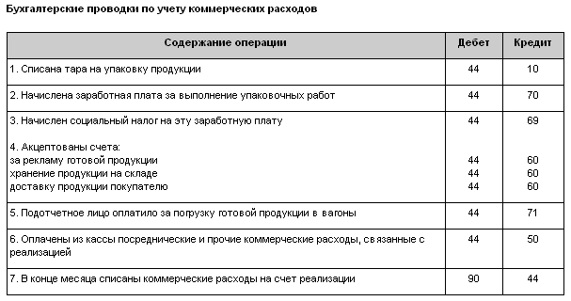

10.3. Учет реализации готовой продукции

Реализованной считается продукция, отгруженная и оплаченная покупателями, а также выполненные работы и услуги, принятые заказчиком. Реализация продукции производится по цене, которая устанавливается предприятием самостоятельно с учетом рыночных цен на аналогичную продукцию.
Полная стоимость реализованной продукции складывается из ее производственной себестоимости и коммерческих расходов, связанных с ее продажей.
Прибыль от реализации определяется как разница между ценой продажи — выручкой и полной стоимостью реализованной продукции.
Для учета реализации продукции, выполненных работ и оказанных услуг используется активно-пассивный счет 90 «Продажи» (табл. 10.2).

Таблица 10.2
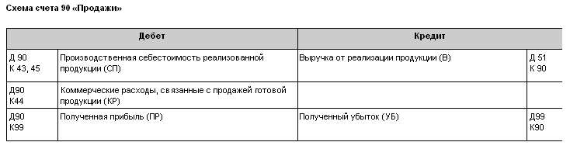
В конце каждого месяца счет 90 «Продажи» закрывается для определения финансового результата, поэтому счет 90 сальдо не имеет и в балансе не отражается.
Финансовым результатом от реализации готовой продукции может быть прибыль или убыток, которые списываются на счет 99 «Прибыли и убытки».
Рассмотрим на примере, как определяется финансовый результат от реализации на счете 90 «Продажи».
Пример 10.1
Определение финансового результата от продажи продукции
Чтобы определить финансовый результат от реализации продукции, необходимо закрыть счет 90 «Продажи». Для этого нужно подсчитать сумму операций по дебету и кредиту счета, а затем выровнять обороты по максимальной сумме. Если дополнительная сумма для выравнивания оборотов находится в дебете счета 90, то это — прибыль, которая списывается на счет 99 следующей проводкой:
Дебет 90 «Продажи»
Кредит 99 «Прибыли и убытки»
Если дополнительная сумма находится в кредите счета 90, то это — убыток, сумма которого списывается следующей проводкой»:
Дебет 99 «Прибыли и убытки»
Кредит 90 «Продажи»
Рассмотрим типовую схему бухгалтерских проводок для учета процесса реализации.
Пример 10.2
Типовая схема учета реализации продукции
В течение месяца отражены хозяйственные операции, приведенные в табл. 1.
Таблица 1
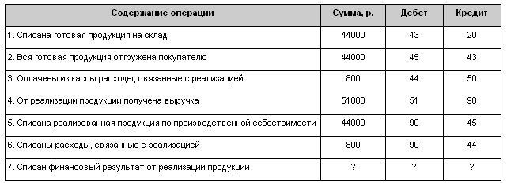
Задание. Определить финансовый результат от реализации продукции.
Для определения финансового результата необходимо собрать и закрыть счет 90 (табл. 2).
Таблица 2
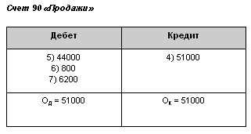
Финансовый результат от реализации продукции — прибыль в сумме 6200 р., которая списывается на счет 99 следующей проводкой:
Дебет 90 «Продажи»
Кредит 99 «Прибыли и убытки»
Так как на счете 90 «Продажи» ведется учет не только реализации продукции, но работ и услуг, то в данную схему бухгалтерских проводок, оформляющих операции реализации, могут быть внесены коррективы в зависимости от применяемых правил учета реализации. Например:
1) если за продукцию сначала поступили деньги, т.е. проведена предоплата, а потом она была отгружена покупателю, то из данной схемы выпадает счет 45 «Товары отгруженные». В этом случае стоимость реализованной продукции списывается со склада проводкой:
Дебет 90 «Продажи»
Кредит 43 «Готовая продукция»;
2) если оказываются услуги и выполняются работы, то из схемы выпадает счет 43 «Готовая продукция». В этом случае себестоимость реализованных работ и услуг списывают следующей проводкой:

Дебет 90 «Продажи»
Кредит 20 «Основное производство»
Рассмотрим на примерах, как ведется учет реализации работ и услуг.
Пример 10.3
Учет реализации работ
Предприятие-заказчик А заключило договор с предприятием-подрядчиком В на подготовку нулевого цикла и закладку фундамента здания склада на сумму 100000 р.
Предприятие-подрядчик В 60% строительных работ на сумму 53000 р. выполнило самостоятельно, а на выполнение 40% работ стоимостью 36000 р. заключило договор с предприятием-субподрядчиком С.
Задание. Составить проводки по учету реализации работ у предприятия-подрядчика В и определить финансовый результат от реализации работ.
В себестоимость работ включаются заработная плата за выполнение строительных работ, социальный налог на заработную плату, стоимость строительных материалов, амортизация строительных машин и механизмов и т.п. (табл. 1).
Таблица 1
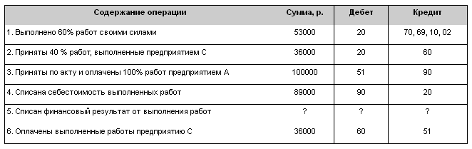
Для определения финансового результата от реализации работ нужно собрать и закрыть счет 90 (табл. 2).
Таблица 2
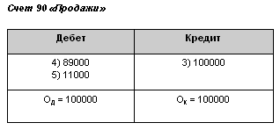
Финансовый результат — прибыль от реализации работ у предприятия-подрядчика В — составил 20000 р.

Пример 10.4
Учет реализации услуг (фотоателье)
В течение месяца отражены хозяйственные операции, приведенные в табл. 1.
Таблица 1
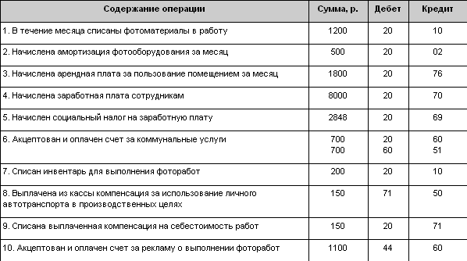
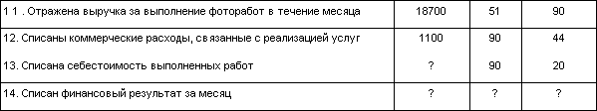
Задание. Определить себестоимость фоторабот за месяц и финансовый результат от реализации услуг.
Фотоателье является малым предприятием, поэтому учет затрат на выполнение работ ведется с использованием одного только счета 20, т.е. без деления затрат на прямые и косвенные затраты.
Для определения себестоимости фоторабот за месяц необходимо собрать и закрыть счет 20 при условии, что нет незаконченных заказов на начало и конец месяца, т.е. Сн и Ск равно нулю (табл. 2).
Таблица 2
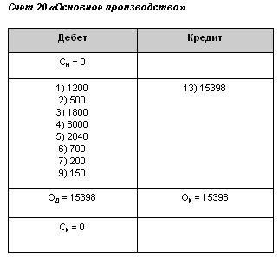
Себестоимость работ за месяц составила 15398 р. Для определения финансового результата за месяц нужно собрать и закрыть счет 90 (табл. 3).
Таблица 3
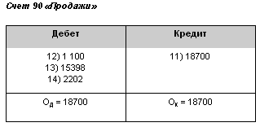
Финансовый результат — прибыль от реализации фотоуслуг за месяц — составил 2202 р.

10.4. Методы отражения выручки от реализации

На практике используют два варианта учета выручки от реализации продукции, которые определяют момент перехода права собственности на готовую продукцию от поставщика к покупателю. Метод отражения выручки от реализации определяется моментом реализации продукции и устанавливается либо по моменту оплаты, либо по моменту отгрузки.
Если используется метод «по оплате», то моментом реализации считается факт поступления денежных средств от покупателей на расчетный счет продавца. Этот метод также называется «кассовым методом».
Если используется метод «по отгрузке», то моментом реализации считается факт отгрузки готовой продукции и предъявление расчетных документов покупателю. Этот метод также называется «методом начисления».
Основные проводки по учету реализации «по оплате» (кассовым методом) приведены в табл. 10.3.
Таблица 10.3
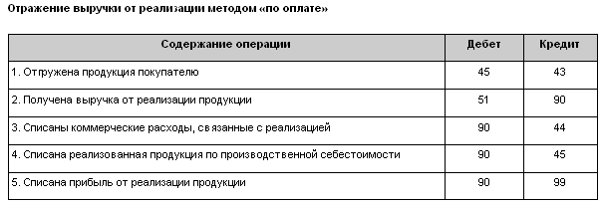
При использовании кассового метода дата зачисления денег от покупателей является моментом закрытия счета 90 «Продажи» и определения финансового результата от реализации.
При использовании метода учета реализации «по отгрузке» продукция считается реализованной в момент ее отгрузки и предъявления покупателю счета об оплате. В этом варианте используется счет 62 «Расчеты с покупателями и заказчиками». Основные проводки по учету реализации «по отгрузке» (методом начисления) приведены в табл. 10.4.
Таблица 10.4
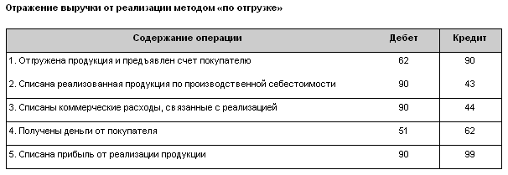
При использовании метода начисления дата отгрузки продукции и предъявление счета об оплате покупателю является моментом закрытия счета 90 «Продажи» и определения финансового результата от реализации.
При данном варианте учета реализации в проводке Дебет 51 «Расчетные счета» Кредит 90 «Продажи» (получена выручка от реализации) между счетами 51 и 90 встает счет 62 «Расчеты с покупателями и заказчиками», что отражается в учете следующими записями:
Дебет 51 «Расчетные счета» Кредит 62 «Расчеты с покупателями и заказчиками»;
Дебет 62 «Расчеты с покупателями и заказчиками» Кредит 90 «Продажи».
Метод определения выручки от реализации по отгрузке продукции и предъявлению счета на оплату покупателям является традиционным в международной практике. Этот метод также рекомендован к использованию в отечественном учете.
В настоящее время предприятия для учета реализации должны в целях налогообложения использовать метод начисления, но предприятиям, у которых выручка от реализации продукции, работ и услуг (без учета налогов) в среднем за предыдущие четыре квартала не превышает 1 млн. руб. за квартал разрешено применять кассовый метод учета реализации.

Вопросы для самопроверки

Какие счета предназначены для учета готовой продукции?
Назовите виды затрат, связанных с продажей готовой продукции.
Как отражается процесс реализации на счете 90 «Продажи»?
Каким образом определяется финансовый результат от реализации?
Поясните, что подразумевается под реализацией работ и услуг.
Поясните порядок учета коммерческих расходов, связанных с продажей.
Какие методы учета выручки от реализации используются в настоящее время?
Поясните, как отражаются в учете операции реализации по методу начисления.
Поясните, как отражаются в учете операции реализации по кассовому методу.
Какие предприятия могут использовать для учета реализации метод начисления, а какие кассовый метод?

Литература

Бакаев Ю.А. План счетов бухгалтерского учета финансово-хозяйственной деятельности организаций и Инструкция по его применению. — М.: ЮНИТИ, 2003.
Бухгалтерский учет: Учеб. / Под ред. П.С. Безруких. — 4-е изд., перераб. и доп. — М.: Бухгалтерский учет, 2002.
Кирьянова З.В. Теория бухгалтерского учета. — М.: Финансы и статистика, 2000.
Кондраков Н.П. Бухгалтерский учет: Учеб. пособие. — М.: ИНФРА-М, 2001.
Лигачева Л.А. Бухгалтерский учет: Учеб. пособие. — М.: Юриспруденция, 2002.

11. Финансовый учет

Тезисы

Какова суть учета капитальных вложений и долгосрочных инвестиций? В чем заключается учет финансовых вложений?

11.1. Учет капитальных вложений и долгосрочных инвестиций

Под долгосрочными инвестициями понимаются затраты организации на создание, увеличение размеров, а также приобретение внеоборотных активов, не предназначенных для продажи. Инвестиции — это вложения организацией денежных ресурсов в строительство, приобретение основных средств и нематериальных активов, которые можно использовать длительное время, а также в ценные бумаги, получая с них доход в форме дивидендов или процентов.
Если рассматривать инвестиции по срокам их вложения, то они бывают долгосрочными и краткосрочными. Краткосрочные инвестиции производятся сроком до одного года (12 месяцев), а долгосрочные — на срок более года.
Если рассматривать инвестиции по конечным результатам, то их можно разделить на вложения в имущество и финансовые вложения.
Под вложениями в имущество понимают капитальные вложения во внеоборотные активы, т.е. инвестиции в основные средства и нематериальные активы. Финансовые вложения — долгосрочные и краткосрочные инвестиции в ценные бумаги и долговые обязательства, вложения в уставные капиталы других организаций, а также предоставление займов с целью получения дополнительного дохода.
До начала любого инвестиционного проекта необходимо определить источники его финансирования. Источниками долгосрочных инвестиций могут быть собственные средства организации, заемные средства, бюджетные ассигнования и спонсорские поступления от других организаций.
Собственные средства организации — это уставный, добавочный и резервный капиталы, фонды, прибыль и накопленные суммы амортизационных отчислений.
Важным источником собственных средств для долгосрочных вложений организации можно считать уставный капитал (уставный фонд, складочный капитал), который представляет собой зарегистрированную в учредительных документах (уставе организации) величину собственного капитала, внесенного учредителями в виде денежных средств или иного имущества при создании организации. Учет движения средств уставного капитала организации осуществляется на счете 80 «Уставный капитал».
Но в процессе хозяйственной деятельности организации могут происходить текущие изменения финансового состояния, которые не требуют перерегистрации уставного капитала. В таких случаях вводится понятие добавочного капитала. Добавочный капитал включает в себя суммы прироста стоимости внеоборотных активов организации, эмиссионный доход и т.д. Для учета состояния и движения средств добавочного капитала используется счет 83 «Добавочный капитал».
Другой составной частью собственных средств организации служит резервный капитал. Резервный капитал — это страховой капитал организации, предназначенный для возмещения убытков и для выплаты доходов инвесторам или кредиторам, если на эти цели не хватает чистой прибыли. В организациях разных форм собственности и видов деятельности образование резервного капитала может носить обязательный или добровольный характер. Для учета изменения средств резервного капитала используется счет 82 «Резервный капитал».
Уставный, резервный и добавочный капиталы рассматривать в качестве источников для долгосрочных вложений можно только теоретически, так как эти источники уже связаны с активами (имуществом организации), которые были внесены в качестве вкладов учредителей (участников) или получены как прирост при их переоценке.
Другим источником финансирования долгосрочных вложений является прибыль, которая определяется как разница между доходами и расходами организации. Организации могут создавать фонды специального назначения за счет отчислений от чистой прибыли, т.е. из прибыли, остающейся в их распоряжении, или использовать остающуюся в их распоряжении прибыль без образования различных целевых фондов. По назначению все создаваемые специальные фонды можно разделить на фонды потребления и фонды накопления. Фонды потребления образуются для финансирования социальной защиты работников, для их материального поощрения, стимулирования, дотаций, доплат и пр. Фонды накопления предназначены для технического перевооружения, реконструкции, расширения и освоения новых видов продукции, строительства и обновления основных производственных фондов. В любом случае средства чистой прибыли организации аккумулируются на счете 84 «Нераспределенная прибыль (непокрытый убыток)».
Следующим источником финансирования долгосрочных вложений могут быть амортизационные отчисления. Амортизационные отчисления включаются в себестоимость продукции (работ, услуг) и являются поэтому частью выручки от продажи. Выручка, в свою очередь, в виде денежных средств поступает в кассу организации или на ее счета в учреждениях банков. И использоваться эти деньги могут для финансирования капитальных вложений в основные средства и нематериальные активы. В бухгалтерском учете не предусмотрено записей об использовании амортизации как источника финансирования.
Кроме собственных источников финансирования долгосрочных вложений есть и заемные. К заемным источникам относят кредиты банков и займы, предоставленные другими юридическими или физическими лицами на условиях возвратности. Кредиты банков и заемные средства (счета 66 «Расчеты по краткосрочным кредитам и займам» и 67 «Расчеты по долгосрочным кредитам и займам») показывают величину заемных средств для долгосрочных вложений и предполагают предусмотренный заранее источник возврата этих средств и процентов за их использование.
Еще одним источником финансирования долгосрочных вложений служат привлеченные средства — целевое финансирование, бюджетные ассигнования, спонсорские поступления и иные средства на безвозвратной основе. В данном случае денежные средства поступают на счета организации из бюджета или иного источника, отражаются на счете 86 «Целевое финансирование» и показывают источник финансирования долгосрочных вложений согласно целевому характеру поступивших средств. Таким образом, можно выделить три основных источника.
Капитальные вложения представляют собой совокупность затрат на воспроизводство основных средств и улучшение их качественного состава — создание новых, расширение и модернизацию действующих.
Воспроизводство основных средств — это хозяйственный процесс. Как и любой другой хозяйственный процесс, он отражается в бухгалтерском учете как совокупность затрат и результатов. В учете отражаются прежде всего затраты в процессе капиталовложений, т.е. затраты на проектирование, строительство и реконструкцию объектов, приобретение и монтаж оборудования, машин, приборов, затраты на покупку готовых объектов и пр. Результатом процесса капитальных вложений являются новые или реконструированные объекты основных средств.
Разнообразие капитальных вложений требует правильной их группировки. Рассмотрим некоторые группировочные признаки, применяемые в планировании и бухгалтерском учете.
По технологической структуре капитальные вложения подразделяют на:
строительные и монтажные работы;
оборудование, инструмент и инвентарь;
прочие капитальные работы и затраты.
К строительным относят работы, связанные с возведением, расширением и восстановлением зданий и сооружений, устройством оснований и фундаментов, подготовкой и планировкой территории застройки и пр. К монтажным работам относится монтаж оборудования, сборка и установка технологического, энергетического, подъемно-транспортного и иного оборудования, которое может эксплуатироваться только после сборки и установки на фундамент на месте его постоянного использования.
В состав оборудования, инструмента и инвентаря входят оборудование, требующее монтажа, и оборудование, инструмент, инвентарь, не требующие монтажа. К первому виду относится оборудование, которое может быть введено в действие только после сборки частей и прикрепления к фундаменту, основанию или другим конструкциям зданий и сооружений. Оборудование, не требующее монтажа, — это автомобили и другие транспортные средства, свободно стоящие станки и т.п., которые не требуют дополнительных затрат на установку.
К прочим капитальным вложениям относят проектно-изыскательские работы, работы по бурению, расходы на отвод земельных участков и переселение в связи со строительством, другие работы и затраты, предусмотренные в смете строительства.
По направлению капитальные вложения делятся на новое строительство, реконструкцию, расширение, техническое перевооружение и поддержание мощностей действующих производств.
Новым считается строительство зданий и сооружений на новых площадках по первоначальному проекту. При расширении строятся дополнительные или увеличиваются существующие производства. Реконструкция предусматривает переустройство действующих цехов или производств. При техническом перевооружении выполняется комплекс работ по повышению технико-экономического уровня отдельных производств, цехов или участков на основе внедрения передовой техники и технологии, модернизации и замены устаревшего оборудования. Поддержание мощностей действующей организации предполагает постоянное возобновление выбывающих основных средств.
По назначению произведенных затрат капитальные вложения подразделяются на:
капитальные вложения, предназначенные для строительства объектов производственного назначения (производственных помещений, складов, гаражей и пр.);
капитальные вложения, предназначенные для строительства объектов непроизводственного назначения (объектов жилищно-коммунального хозяйства, здравоохранения, спортивных сооружений и пр.);
капитальные вложения в объекты, предназначенные для сдачи в аренду, лизинг, прокат.
По степени готовности различают капитальные работы законченные и незаконченные (незавершенное капитальное строительство).
Законченными считаются объекты, полностью завершенные, сданные в эксплуатацию и включенные в состав основных средств. В состав незавершенного строительства включаются объем выполненных строительно-монтажных работ по возводимому объекту, стоимость поступившего оборудования, не требующего монтажа, и оборудования, находящегося в монтаже, а также прочие капитальные работы и затраты.
Организация, осуществляющая капитальные вложения, называется застройщиком (заказчиком). Капитальные работы выполняются либо подрядным способом, т.е. специальными строительно-монтажными организациями (подрядчиками) на договорных началах, либо самим застройщиком — хозяйственным способом, т.е. собственными силами организации.
Капитальные вложения можно осуществлять только при условии наличия титульных списков, проектно-сметной документации и источников финансирования. Титульные списки представляют собой перечень объектов, намеченных к строительству или реконструкции. В них предусматриваются сроки начала и окончания работ, сметная стоимость, объемы капитальных вложений по годам и др. В проектно-сметную документацию включаются проект, чертежи, комплекс технических документов, пояснительные записки и другие материалы, необходимые для намеченного строительства или реконструкции здания, сооружения или организации. Проектно-сметная документация разрабатывается на основе технико-экономических обоснований и технико-экономических расчетов.
При осуществлении строительства подрядным способом заказчик заключает договор только с основным подрядчиком, которого называют генеральным подрядчиком. Он отвечает перед заказчиком за выполнение всех общестроительных, специальных строительных и монтажных работ. Генеральный подрядчик может привлекать для выполнения работ другие строительные или монтажные организации, которые называются субподрядчиками. Субподрядчики заключают договоры с генеральным подрядчиком и отвечают перед ним за выполнение отдельных видов работ в срок и за их качество. Завершенные подрядчиками работы заказчики оплачивают в зависимости от выбранных сторонами способов расчетов.
Организация строительства объектов, контроль за его ходом и ведение бухгалтерского учета производимых при этом затрат осуществляется застройщиками.
Бухгалтерский учет долгосрочных вложений ведут на самостоятельном синтетическом счете 08 «Вложения во внеоборотные активы». На этом счете отражают инвестиции по их видам на специально открываемых субсчетах:
1 — «Приобретение земельных участков»;
2 — «Приобретение объектов природопользования»;
3 — «Строительство объектов основных средств»;
4 — «Приобретение объектов основных средств»;
5 — «Приобретение нематериальных активов» и др.
По дебету счета 08 «Вложения во внеоборотные активы» отражаются фактические затраты на строительство и монтаж отдельных объектов основных средств нарастающим итогом с начала строительства. Сальдо (дебетовое) по счету отражает стоимость незавершенного строительства (работ). На счете 08 «Вложения во внеоборотные активы» аналитический учет ведут по каждому объекту строительства или приобретения.
До окончания работ по строительству объектов затраты по их возведению, учтенные на счете 08 «Вложения во внеоборотные активы», составляют незавершенные капитальные вложения.
По условиям договора заказчик может поставлять подрядчику оборудование, которое подлежит установке на строящихся объектах. Для учета поступающего оборудования в бухгалтерском учете заказчика открывается самостоятельный синтетический счет 07 «Оборудование к установке». По дебету этого счета отражают затраты на оборудование, поступившее на склад организации и требующее монтажа. Указанные затраты складываются из стоимости оборудования по счетам поставщиков, транспортных расходов по доставке оборудования, заготовительных расходов (включая комиссионные вознаграждения посредническим фирмам), стоимость услуг товарных бирж, таможенные пошлины и пр.
Приобретение оборудования для монтажа на счетах бухгалтерского учета отражается следующей записью:
Д-т 07 «Оборудование к установке»
К-т 60 «Расчеты с поставщиками и подрядчиками»
Но приобретение оборудования и оприходование его на складе еще не означает капитальных вложений в полном смысле слова. Только после фактический передачи его подрядчику для монтажа на счетах делается бухгалтерская проводка:
Д-т 08 «Вложения во внеоборотные активы»
К-т 07 «Оборудование к установке»
Подрядчик, получивший от заказчика оборудование для использования в строительстве объекта, учитывает такое оборудование за своим бухгалтерским балансом, т.е. на забалансовом счете 005 «Оборудование, принятое для монтажа». Если подрядчик обеспечивает строительство необходимым оборудованием, то его стоимость отражается у заказчика на счете 08 «Вложения во внеоборотные активы» вместе со стоимостью монтажа и прочих работ (согласно выставленному счету).
Порядок учета затрат по строительным работам и по монтажу оборудования зависит от способа их производства — подрядного или хозяйственного. При подрядном способе выполненные и оформленные строительные и монтажные работы отражаются у застройщика на счете 08 «Вложения во внеоборотные активы» по договорной стоимости согласно принятым к оплате счетам подрядной организации (включая налог на добавленную стоимость). На счетах бухгалтерского учета эта операция отражается следующей записью:
Д-т 08 «Вложения во внеоборотные активы»
К-т 60 «Расчеты с поставщиками и подрядчиками»
Задолженность по мере оплаты счетов уменьшается, что отражается по:
Д-т 60 «Расчеты с поставщиками и подрядчиками»
К-т 51 «Расчетные счета», 55 «Специальные счета в банках», 52 «Валютные счета»
Если оплата производится зачетом взаимных требований или в соответствии с договором по уступке денежного требования:
Д-т 60 «Расчеты с поставщиками и подрядчиками»
К-т 60 «Расчеты с поставщиками и подрядчиками», 62 «Расчеты с покупателями и заказчиками», 76 «Расчеты с разными дебиторами и кредиторами»
При хозяйственном способе производства строительно-монтажных работ учет затрат ведется также на счете 08 «Вложения во внеоборотные активы». На этом счете отражаются фактически произведенные застройщиком затраты и отражаются на счетах следующим образом:
Д-т 08 «Вложения во внеоборотные активы»
К-т 10 «Материалы», 70 «Расчеты с персоналом по оплате труда», 51 «Расчетные счета», 50 «Касса» и др.
Когда строительные организации выполняют капитальные вложения для собственных нужд, они учитывают свои затраты до полного их завершения на счете 20 «Основное производство» (или 23 «Вспомогательные производства», если производства, выполняющие строительные работы, действуют в составе организации, но состоят на внутрихозяйственном расчете):
Д-т 20 «Основное производство» или 23 «Вспомогательные производства»
К-т 10 «Материалы», 70 «Расчеты с персоналом по оплате труда», 69 «Расчеты по социальному страхованию и обеспечению» и пр.
По окончании данных работ затраты списывают:
Д-т 90 «Продажи»
К-т 20 «Основное производство»
И одновременно:
Д-т 08 «Вложения во внеоборотные активы»
К-т 90 «Продажи»
На произведенные капитальные работы для собственных нужд начисляется налог на добавленную стоимость:
Д-т 08 «Вложения во внеоборотные активы»
К-т 68 «Расчеты по налогам и сборам»
Ввод объектов основных средств в эксплуатацию отражается на счетах бухгалтерского учета:
Д-т 01 «Основные средства»
К-т 08 «Вложения во внеоборотные активы»
При постановке на учет объектов основных средств (зданий, сооружений и пр.) необходимо иметь основание, т.е. первичный документ, подтверждающий факт совершения операции и переход права собственности. Основанием для осуществления данной операции является утвержденный руководителем организации акт приемки-передачи основных средств, а также документ, подтверждающий право собственности на объект. Право собственности на вновь приобретаемый (построенный) объект недвижимости возникает с момента государственной регистрации прав на него. До перехода права собственности на объект основных средств они по счету 01 «Основные средства» не отражаются (амортизация по ним не начисляется и на себестоимость продукции не относится), а учитываются на счете 08 «Вложения во внеоборотные активы».
Важная задача бухгалтерского учета капитальных вложений — определение всей совокупности затрат, относящихся к возведенному объекту строительства, его реконструкции или приобретению. Эти затраты по окончании строительства будут определять инвентарную (первоначальную) стоимость вводимых в эксплуатацию объектов — зданий, сооружений, оборудования и т.п.
Инвентарная стоимость вводимых в эксплуатацию объектов складывается из затрат на строительные работы, прочих капитальных работ и затрат, приходящихся на данные объекты. Определяется инвентарная стоимость по законченному строительству. Для проверки пригодности объекта к эксплуатации создаются специальные приемочные комиссии. Полная готовность к эксплуатации подтверждается актом приемки. В нем указываются объем, производственная мощность, площадь, параметры, характеризующие объект, готовность его к эксплуатации, качество выполненных работ, наличие недоделок, сроки их устранения. Оформленный полностью и подписанный акт передается заказчику-застройщику и является основанием для определения инвентарной стоимости объекта капитальных вложений.

11.2. Учет финансовых вложений

Финансовые вложения представляют собой вклады в уставные капиталы, приобретение акций, облигаций сторонних организаций и ценных государственных бумаг, а также займы, предоставленные другим организациям или лицам. Финансовые вложения подразделяются на долгосрочные и краткосрочные.
Долгосрочные финансовые вложения предполагают отвлечение средств организации на срок более одного года. К ним относятся вклады в уставные (складочные) капиталы различных организаций и затраты на приобретение акций с целью последующего получения доходов в виде дивидендов.
Краткосрочные финансовые вложения (на срок до одного года) представляют собой приобретение государственных облигаций (ГКО), облигаций федерального и местных займов, акций различных организаций при условии, что эти акции котируются на бирже, вклады на депозитные счета и приобретение депозитных сертификатов коммерческих банков. Независимо от срока, на который организации производят те или иные финансовые вложения, для учета их наличия и движения используется синтетический счет 58 «Финансовые вложения». К этому счету открываются субсчета для учета отдельных видов финансовых вложений, например:
1 — «Паи и акции»;
2 — «Долговые ценные бумаги»;
3 — «Предоставленные займы»;
4 — «Вклады по договору простого товарищества» и др.
Взносы в уставные (складочные) капиталы других организаций могут осуществляться в денежной форме и в виде основных средств, нематериальных активов, сырья и материалов, товаров и других ценностей. Если в уставный капитал сторонней организации вносятся денежные средства путем перечисления с расчетного счета вкладчика, то на счетах бухгалтерского учета эта операция отражается следующим образом:
Д-т 58 «Финансовые вложения», субсчет «Паи и акции»
К-т 51 «Расчетные счета»
Возможны случаи, когда взнос делают наличными деньгами (размер этих сумм ограничивается нормативными актами). Тогда записи на счетах выглядят следующим образом:
Д-т 58 «Финансовые вложения», субсчет «Паи и акции»
К-т 50 «Касса»
К-т 52 «Валютные счета»
Когда взносами выступают не денежные средства, а различные виды имущества организации, то учет таких взносов имеет свои особенности. Передача товарно-материальных ценностей должна отражаться на счете 91 «Прочие доходы и расходы» как их выбытие. Например, передача отдельного объекта основных средств отражается через счет 01 «Основные средства». Вклады в уставные капиталы других организаций обычно оцениваются по договорной стоимости. Поэтому вначале на счете 01 «Основные средства» определяется остаточная стоимость передаваемого объекта основных средств, т.е. из его первоначальной стоимости (счет 01 «Основные средства») вычитается сумма накопленной по нему амортизации (счет 02 «Амортизация основных средств»). Затем, согласно принципам российского бухгалтерского учета, эта стоимость переносится на счет 91 «Прочие доходы и расходы», т.е. делается бухгалтерская запись:
Д-т 91 «Прочие доходы и расходы»
К-т 01 «Основные средства» — по остаточной стоимости
При передаче объекта основных средств в качестве вклада в уставные (складочные) капиталы других предприятий на счетах бухгалтерского учета эта операция отражается следующим образом:
Д-т 58 «Финансовые вложения», субсчет «Паи и акции»
К-т 91 «Прочие доходы и расходы» — по договорной стоимости.
Если договорная стоимость превышает остаточную, то на счете 91 «Прочие доходы и расходы» образуется доход, если же остаточная стоимость превышает договорную — то возникают дополнительные расходы организации.
При начислении доходов на вклады в уставные капиталы других организаций следует иметь в виду, что доходы от долевого участия облагаются налогом. Налог удерживается у источников выплаты дохода. Начисление доходов отражается на счетах следующей записью:
Д-т 76 «Расчеты с разными дебиторами и кредиторами»
К-т 91 «Прочие доходы и расходы»
Иногда организация приобретает акции какой-нибудь другой организации, пользующейся известностью как прибыльная и стабильно работающая. Акция — ценная бумага, приносящая владельцу доход в виде дивидендов, размер которых зависит от результатов финансово-хозяйственной деятельности организации за отчетный год.

Затраты по приобретению акций, как в принципе и других ценных бумаг, формируются и обобщаются на счете 58 «Финансовые вложения». Все ценные бумаги должны быть описаны в Книге учета ценных бумаг. Книга учета ценных бумаг имеет следующие обязательные реквизиты: наименование эмитента, номинальная стоимость ценной бумаги, ее покупная стоимость, номер, серия и другие, общее количество, дата покупки, дата продажи. Книга учета ценных бумаг должна быть сброшюрована, скреплена печатью организации и подписями руководителя и главного бухгалтера, страницы пронумерованы.
На продолжительный срок акции приобретают с целью получения многолетних постоянных доходов или для того, чтобы оказывать влияние на хозяйственную политику стороннего акционерного общества. Для этого необходимо располагать контрольным пакетом акций, т.е. 50% плюс одна голосующая акция. Но в ряде случаев организация приобретает пакет акций на срок менее одного года. Целью такого приобретения обычно является получение доходов в результате выгодной продажи пакета акций при повышении их курса на фондовой бирже. Здесь важное значение имеет правильный выбор момента продажи, когда курс продолжает еще расти, но близок момент остановки его роста и начала падения.
Приобретение организацией ценных бумаг за плату отражается на счетах бухгалтерского учета следующей записью:
Д-т 58 «Финансовые вложения», субсчет «Паи и акции»
К-т 51 «Расчетные счета», 52 «Валютные счета»
Если акции оплачены не полностью, но инвестор имеет право на получение дивидендов, то акции приходуются по полной сумме фактических затрат. При этом делается проводка:
Д-т 58 «Финансовые вложения», субсчет «Паи и акции»
К-т 51 «Расчетные счета», 52 «Валютные счета», 50 «Касса» — на оплаченную стоимость акций
К-т 76 «Расчеты с разными дебиторами и кредиторами» — на неоплаченную часть стоимости акций
Вместо денежных средств организация может передавать в уплату акций основные средства, нематериальные активы и другие товарно-материальные ценности. Порядок отражения их передачи в бухгалтерском учете аналогичен отражению передачи имущества в счет вкладов в уставный капитал другой организации.
Если акции становятся не нужны, приносят маленькие дивиденды или организации нужны дополнительные денежные средства, она может продать акции. Продажа акций оформляется на счетах следующими записями:
а) Д-т 76 «Расчеты с разными дебиторами и кредиторами»
К-т 91 «Прочие доходы и расходы» — на стоимость, по которой продаются акции
б) Д-т 91 «Прочие доходы и расходы»
К-т 58 «Финансовые вложения» — на балансовую стоимость акций
в) Д-т 91 «Прочие доходы и расходы»
К-т 60 «Расчеты с поставщиками и подрядчиками», 51 «Расчетные счета» — на дополнительные расходы по продаже акций
Разница между дебетовым и кредитовым оборотом счета 91 показывает финансовый результат от продажи акций.
Организации могут приобретать и долговые ценные бумаги. Долговые ценные бумаги — обязательства, размещенные эмитентами на фондовом рынке для заимствования денежных средств. К долговым ценным бумагам можно отнести облигации, депозитные сертификаты и векселя.
Не только государство, но и отдельные финансовые институты (банки, фонды, корпорации и др.) могут выпускать облигации. Облигация — долговое обязательство в виде ценной бумаги, гарантирующей владельцу ежегодное получение процентов и погашение в оговоренный срок номинальной стоимости облигации. Если величина дивиденда, получаемого по акциям, зависит от результатов финансово-хозяйственной деятельности акционерного общества, то процент по облигациям является твердой, фиксированной величиной. Поэтому облигация, наряду с другими обязательными реквизитами (номером, номиналом, наименованием эмитента, общей суммой займа, условиями и порядком выплаты процентов), содержит и процентную ставку.
Как уже отмечалось, выпущенные облигации должны быть погашены в определенный срок, в зависимости от которого они делятся на краткосрочные (до одного года) и долгосрочные (свыше одного года). Аналитический учет долговых обязательств ведут по их видам, эмитентам, срокам погашения с подразделением на отечественных и зарубежных.
Покупка долговых ценных бумаг отражается на счете 58 «Финансовые вложения» по фактическим затратам на их приобретение, которые складываются из покупной стоимости и расходов по приобретению бумаг.
Покупная стоимость долговых ценных бумаг может отличаться от номинальной, поэтому в дальнейшем до наступления срока погашения покупная стоимость доводится до номинальной.
Приобретение обязательств отражается на счете 58 «Финансовые вложения», субсчет 2 «Долговые ценные бумаги». Порядок бухгалтерского отражения этой операции аналогичен отражению приобретения акций. После получения организацией свидетельства о переходе прав на долговые ценные бумаги они приходуются бухгалтерской записью:
Д-т 58 «Финансовые вложения»
К-т 51 «Расчетные счета», 52 «Валютные счета»
Сумму начисленных процентов по таким ценным бумагам отражают:
Д-т 76 «Расчеты с разными дебиторами и кредиторами», субсчет «Расчеты по причитающимся дивидендам и другим доходам»
К-т 91 «Прочие доходы и расходы»
Одновременно с начислением процентов часть разницы между покупной и номинальной стоимостями ценных бумаг относят на финансовый результат организации.
Если покупная стоимость ценных бумаг выше их номинальной цены, то при каждом начислении причитающегося процента дохода производится списание части разницы записью на счетах:
Д-т 91 «Прочие доходы и расходы»
К-т 58 «Финансовые вложения»
Если покупная стоимость ценных бумаг ниже их номинальной цены, то при каждом начислении причитающегося по ним дохода производится доначисление части разницы между покупной и номинальной стоимостями. На счетах эта операция отражается следующим образом:
Д-т 58 «Финансовые вложения»
К-т 91 «Прочие доходы и расходы»
Таким образом, к моменту погашения долговых ценных бумаг их покупная стоимость должна совпадать с их номинальной стоимостью.
При погашении или продаже долговых ценных бумаг делаются следующие бухгалтерские записи:
Д-т 91 «Прочие доходы и расходы»
К-т 58 «Финансовые вложения»
Если же покупка или продажа долговых ценных бумаг является основным видом деятельности организации, то их выбытие отражается на счете 90 «Продажи».
Организации производят финансовые вложения в предоставленные другим организациям или лицам займы. Целью предоставления займов также является получение дополнительного дохода организацией.

Вопросы для самопроверки

Что такое капитальные вложения?
Понятие долгосрочных инвестиций.
В чем заключается учет финансовых вложений?
Что представляют собой финансовые вложения?
Какие Вы знаете ценные бумаги?
Дайте определение акции и облигации.
Литература

Бухгалтерский учет: Учебник / А.С. Бакаев, П.С. Безруких, Н.Д. Врублевский и др.; под ред. П.С. Безруких. — 4-е изд. перераб. и доп. — М.: Бухгалтерский учет, 2004.
Бухгалтерский учет: Учебник для вузов / Под ред. проф. Ю.А. Бабаева. — М.: ЮНИТИ-ДАНА, 2005.
Керимов В.А. Бухгалтерский учет на производственных предприятиях: Учебник. — М.: Издательский Дом «Дашков и К°», 2001.
Комментарии к новому Плану счетов бухгалтерского учета / А.С. Бакаев, Л.Г. Макарова, Е.А. Мизиковский и др.; под ред. А.С. Бакаева. — М.: ИПБ-БИНФА, 2006.
Кондраков Н.П. Бухгалтерский учет: Учеб. пособие. — 4-е изд., перераб. и доп. — М.: ИНФРА-М, 2002.

12. Учет основных средств

Тезисы

В чем заключается учет основных средств? Что представляет собой синтетический и аналитический учет поступления основных средств? Как учитывается амортизация основных средств? Какие способы начисления амортизации?
Основные средства — это совокупность материально-вещественных ценностей, используемых в качестве средств труда при производстве продукции, выполнении работ или оказании услуг либо для управления организацией в течение периода, превышающего 12 месяцев, или обычного операционного цикла, если он превышает 12 месяцев.
Срок полезного использования — период, в течение которого использование объекта основных средств призван приносить доход организации или служить для выполнения целей деятельности организации.
К основным средствам относятся здания, сооружения, рабочие и силовые машины и оборудование, измерительные и регулирующие приборы и устройства, вычислительная техника, транспортные средства, инструмент, производственный и хозяйственный инвентарь и принадлежности, рабочий и продуктивный скот, многолетние насаждения, внутрихозяйственные дороги и т.д.
В составе основных средств учитываются земельные участки, недра, лесные и водные угодья, являющиеся собственностью организации, капитальные вложения на их коренное улучшение (осушительные, оросительные и другие мелиоративные работы) и арендованные объекты основных средств.
Капитальные вложения в многолетние насаждения и коренное улучшение земель включаются в состав основных средств ежегодно в сумме затрат, относящихся к принятым в отчетном году в эксплуатацию площадям независимо от даты выполнения всего комплекса работ.

К основным средствам не относятся машины, оборудование и иные аналогичные предметы, числящиеся как готовые изделия на складах организаций-изготовителей или как товары на складах торгующих организаций; предметы, сданные в монтаж или подлежащие сдаче в монтаж, находящиеся в пути; капитальные и финансовые вложения, иные долгосрочные инвестиции.
Основными задачами бухгалтерского учета основных средств являются:
правильное оформление документов и своевременное отражение в учете поступления основных средств, их внутреннего перемещения, выбытия;
достоверное определение результатов от продажи и прочего выбытия основных средств;
полное определение затрат, связанных с поддержанием основных средств в рабочем состоянии (расходы на технический осмотр и уход, на проведение всех видов ремонта);
контроль за сохранностью и эффективностью использования основных средств.
Основные средства группируются по: отраслевому признаку, назначению, степени использования и наличию прав на них.
По отраслевому признаку основные средства делятся на следующие группы: промышленность, сельское хозяйство, лесное хозяйство, транспорт, связь, строительство, торговля и общественное питание, материально-техническое снабжение и сбыт, информационно-вычислительное обслуживание, жилищно-коммунальное хозяйство, здравоохранение, физическая культура и социальное обеспечение, народное образование, культура и т.д.
Такое деление позволяет получить сведения об их стоимости в каждой отрасли.
По назначению основные средства в зависимости от участия в хозяйственном обороте подразделяются на:
производственные основные фонды, непосредственно принимающие участие в процессе производства продукции (производственные здания, сооружения, рабочие машины, транспорт и др.);
непроизводственные основные фонды, не принимающие прямого участия в производстве, но активно влияющие на процесс производства продукции (здания, дворцы и дома культуры, общежития, бани, столовые, прачечные и др.).
По степени использования основные средства подразделяются на:
действующие (собственные), установленные в цехах организации;
запасные, находящиеся в резерве и предназначенные для замены;
бездействующие (на консервации) — излишние, некомплектные и законсервированные;
находящиеся в стадии достройки, дооборудования, реконструкции и частичной ликвидации.
По наличию прав на объекты основные средства подразделяются на:
принадлежащие организации на правах собственности (в том числе сданные в аренду);
находящиеся у организации в оперативном управлении или в хозяйственном ведении;
полученные организацией в аренду.
В бухгалтерском учете основные средства отражаются по первоначальной, остаточной и восстановительной стоимости.
Первоначальная (балансовая) стоимость складывается в момент вступления объекта в эксплуатацию. Она определяется для объектов:
изготовленных в самой организации, а также приобретенных за плату у других организаций и лиц, исходя из фактических затрат по возведению или приобретению этих объектов, включая расходы по доставке, монтажу, установке;
внесенных учредителями в счет их вкладов в уставный капитал — по договоренности сторон (договорная стоимость);
полученных организацией по договору дарения и в иных случаях безвозмездного получения — по рыночной стоимости на дату оприходования;
приобретенных в обмен на другое имущество, отличное от денежных средств (признается стоимость обмениваемого имущества; исходя из цены в сравнимых обстоятельствах, организация определяет стоимость аналогичных товаров).
Текущая восстановительная стоимость — это сумма денежных средств или их эквивалентов, которая должна быть уплачена по рыночным ценам в случае необходимости замены какого-либо объекта на аналогичный новый объект.
Остаточная стоимость — есть первоначальная или восстановительная стоимость за вычетом накопленной суммы износа.

12.1. Синтетический и аналитический учет поступления основных средств

Синтетический учет основных средств — это обобщение информации о наличии и движении принадлежащих организации основных средств, находящихся в эксплуатации, в запасе, на консервации и сданных в аренду. Учет ведется в денежной оценке.
Для синтетического учета основных средств используются балансовые счета: 01 «Основные средства», 03 «Доходные вложения в материальные ценности», 02 «Амортизация основных средств», 91 «Прочие доходы и расходы», субсчет 3 «Выбытие основных средств», а также забалансовые счета (при необходимости) — 001 «Арендованные основные средства», 011 «Основные средства, сданные в аренду», 010 «Износ основных средств».
Аналитический учет представляет собой пообъектный учет основных средств и ведется на инвентарных карточках по форме № ОС-6. Инвентарная карточка открывается на каждый инвентарный объект или на группу однотипных объектов. Заполнение инвентарных карточек (книг) производится на основе первичной документации: актов приемки-передачи, технических паспортов и других документов. В них не следует вносить все показатели технической документации.

Заполненные инвентарные карточки регистрируются в описях типовой формы. Описи инвентарных карточек ведутся бухгалтерией в одном экземпляре по классификационным группам (видам) объектов основных средств. Организации, учитывающие основные средства в инвентарной книге, описи не ведут.
Инвентарные карточки (индивидуальные и групповые) составляются в одном экземпляре и хранятся в бухгалтерии организации. В случае, когда в результате реконструкции модернизации, достройки и дооборудования объекта произведены изменения, отражение которых в старой карточке невозможно, заполняется новая инвентарная карточка, а старая сохраняется как справочный документ.
В картотеке бухгалтерии инвентарные карточки располагаются по отраслевым группам основных средств (промышленность, транспорт, строительство и др.), а внутри этих групп — по месту нахождения объектов (цех, отдел), по видам (здания, сооружения и т.д.) с подразделением на производственные и непроизводственные.
Поступление основных средств есть не что иное, как ввод в эксплуатацию и оприходование вновь полученных объектов основных средств. Основные средства поступают в организацию в результате:
завершения строительно-монтажных работ;
приобретения за плату;
безвозмездного поступления;
поступления в качестве взноса в уставный капитал;
перехода права собственности по окончании срока аренды (если договором не предусмотрен переход такого права ранее);
выявления неоприходованных (неучтенных) объектов основных средств по результатам инвентаризации;
получения объектов основных средств от государственного или муниципального органа при создании унитарной организации.
Во всех приведенных случаях ввод объектов основных средств в эксплуатацию оформляется актом передачи по форме № ОС-1. Такой же акт выписывается при внутреннем перемещении объектов из одного структурного подразделения в другое и для оформления передачи их со склада (из запаса) в эксплуатацию. При оформлении внутреннего перемещения объектов акт (накладная) выписывается в двух экземплярах работником структурного подразделения, передающего имущество. Первый экземпляр с распиской получателя и сдатчика передается в бухгалтерию, второй структурному подразделению, передавшему ему объект.
Акт приемки-передачи вместе с технической документацией передается в бухгалтерию организации, подписывается главным бухгалтером и утверждается руководителем организации. Бухгалтерия открывает инвентарные карточки (производит запись в инвентарной книге) или делает отметку о выбытии объекта в инвентарной карточке (книге). Техническая документация, относящаяся к данному инвентарному объекту, после открытия на него инвентарной карточки передается в соответствующий отдел организации, а в бухгалтерии не хранится.
Основные средства учитываются на активном счете 01 «Основные средства». Дебетовое сальдо отражает сумму первоначальной стоимости основных средств.
По дебету записывают первоначальную стоимость поступивших основных средств и их дооценку, а по кредиту выбытие основных средств и их уценку.
Источниками приобретения основных средств являются:
собственные (сумма накопленной амортизации, доходы организации, вклады учредителей в уставный капитал, дарения, или безвозмездные поступления от юридических и физических лиц и субсидии правительственного органа);
заемные (кредиты, займы и кредиторская задолженность).
Безвозмездно полученные активы (основные средства) оприходуются в следующем порядке:
стоимость безвозмездно полученных основных средств учитывается на счете 98 «Доходы будущих периодов», субсчет 98-2 «Безвозмездные поступления»:

Д-т 01 «Основные средства» и др.
К-т 98-2 «Безвозмездные поступления»;
затем в размере ежемесячной начисленной суммы амортизации объекта стоимость безвозмездно полученных основных средств списывается в доходы организации:
Д-т 98-2 «Безвозмездные поступления»
К-т 91 «Прочие доходы и расходы».

12.2. Учет амортизации основных средств. Способы начисления амортизации

Износ — потеря объектами основных средств своих потребительских свойств и первоначальной стоимости. Различают два вида износа: физический и моральный.
Физический износ — это постепенная утрата основными средствами своей первоначальной потребительской стоимости как в процессе их функционирования, так и бездействия. В свою очередь, физический износ подразделяется на полный и частичный. Полный износ имеет место, когда действующие средства ликвидируются и заменяются новыми. Частичный износ возмещается путем проведения ремонта.
Моральный износ — резкое снижение стоимости основных средств, возникающее в результате роста производительности труда в отраслях, производящих эти основные средства, и появления новых, более производительных и совершенных машин и оборудования.
Амортизация — это постепенное перенесение стоимости основных средств в процессе их эксплуатации на стоимость готовой продукции, работ и услуг. Амортизационные отчисления — денежное выражение размера амортизации основных средств, включаемого в себестоимость продукции, работ и услуг. Таким путем организация возмещает затраты по использованию объектов основных средств.
Объектами для начисления амортизации являются объекты основных средств, находящиеся в организации на правах собственности хозяйственного ведения, оперативного управления. Амортизация начисляется по объектам основных средств, находящихся в организации на правах собственности, хозяйственного ведения, оперативного управления.
Начисление амортизационных отчислений по объектам основных средств в течение отчетного периода производится ежемесячно независимо от применяемого способа начисления в размере 1/12 исчисляемой годовой суммы. По вновь поступившим объектам амортизация начисляется с 1-го числа месяца, следующего за месяцем принятия объекта в эксплуатацию, а по выбывшему — заканчивается 1-го числа месяца, следующего за месяцем до полного погашения или списания этого объекта с бухгалтерского учета в связи с прекращением права собственности.
Стоимость основных средств организации погашается путем начисления амортизации и списания ее на затраты на производство или расходы на продажу в течение нормативного срока их эксплуатации по нормам, установленным в законодательном порядке и с учетом принятой организацией учетной политики.
В соответствии с положениями по бухгалтерскому учету начисление амортизации объектов основных средств может производиться одним из следующих способов:
линейным;
списания стоимости объекта пропорционально объему продукции (работ, услуг);
уменьшаемого остатка;
списания стоимости по сумме чисел лет срока полезного использования.
При линейном способе годовая сумма начисления амортизационных отчислений определяется по первоначальной стоимости объекта основных средств и норме амортизации, исчисленной исходя из срока полезного использования объекта.
При способе списания стоимости объекта пропорционально объему продукции (работ) начисление амортизационных отчислений производится, исходя из натурального показателя объема продукции (работ) в отчетном периоде и соотношения первоначальной стоимости объекта основных средств и предполагаемого объема продукции (работ) за весь срок полезного использования объекта основных средств.
При способе уменьшаемого остатка годовая сумма амортизационных отчислений определяется по остаточной стоимости объекта основных средств на начало отчетного года и норм амортизации, исчисленной исходя из срока полезного использования этого объекта и коэффициента ускорения, устанавливаемого в соответствии с законодательством Российской Федерации. По движимому имуществу, составляющему объект финансового лизинга и относимому к активной части основных средств, в соответствии с условиями договора-лизинга коэффициент ускорения не может быть выше 3.
При способе списания стоимости по сумме чисел лет срока полезного использования годовая сумма амортизационных отчислений определяется, исходя из первоначальной стоимости объекта основных средств и годового соотношения, где в числителе — число лет, остающихся до конца службы объекта, а в знаменателе — сумма чисел лет срока службы объекта.
Начисление амортизационных отчислений приостанавливается на период восстановления объектов основных средств, продолжительность которого превышает 12 месяцев, а также по решению руководителя организации в случае нахождения их на реконструкции, модернизации и на консервации с продолжительностью более трех месяцев.
Амортизация не начисляется по объектам основных средств по:
жилищному фонду;
объектам внешнего благоустройства и другим аналогичным объектам (лесного хозяйства, дорожного хозяйства, специализированным сооружениям судоходной обстановки и тому подобным объектам);
продуктивному скоту, буйволам, волам и оленям;
многолетним насаждениям, не достигшим эксплуатационного возраста;
приобретенным изданиям (книги, брошюры и т.д.);
фильмофонду, сценическо-постановочным средствам, экспонатам животного мира в зоопарках и других аналогичных учреждениях;
объектам основных средств, потребительские свойства которых с течением времени не изменяются (земельные участки, объекты природопользования);
объектам основных средств некоммерческих организаций.
Для учета амортизации используют пассивный счет 02 «Амортизация основных средств».
Кредитовое сальдо счета 02 отражает:
1) сумму начисленной амортизации по поступившим и действующим основным средствам;
2) сумму возмещенной (накопленной) стоимости основных средств с момента вступления их в эксплуатацию до отчетного периода или до полного выбытия.
По дебету отражают сумму амортизации по выбывшим основным средствам.
Начисленную сумму амортизации относят на затраты производства и расходы на продажу, что оформляется проводкой:
Д-т 20 «Основное производство», 44 «Расходы на продажу» и др.
К-т 02 «Амортизация основных средств»
По основным средствам, сданным в аренду на условиях возврата, арендодатель сумму начисленной амортизации отражает по дебету счета 91 «Прочие доходы и расходы» и кредиту счета 02 «Амортизация основных средств».
При выбытии основных средств во всех случаях делаются проводки:
Д-т 02 «Амортизация основных средств»
К-т 01 «Основные средства» — на сумму накопленной амортизации
Д-т 91 «Прочие доходы и расходы»
субсчет 3 «Выбытие основных средств»
К-т 01 «Основные средства» — на остаточную стоимость основных средств.

Вопросы для самопроверки

Дайте понятие основным средствам.
Какова классификация основных средств?
Как осуществляется учет амортизации основных средств?
Опишите способы начисления амортизации.
Какие бухгалтерские записи приводятся при способах начисления амортизации?

Литература

Кондраков Н.П. Бухгалтерский учет: Учеб. пособие. — 4-е изд., перераб. и доп. — М.: ИНФРА-М, 2002.
Кондраков Н.П. Самоучитель по бухгалтерскому учету. — 3-е изд. перераб. и доп. — М.: ИНФРА-М, 2002.
Краснова Л.П., Шалашова Н.Т., Ярцева Н.М. Бухгалтерский учет: Учебник. — М.: Юристъ, 2001.
Международные стандарты финансовой отчетности. — М.: Аскери-Асса, 2006.
Нидлз Б., Андерсон X., Колдуэл. Принципы бухгалтерского учета: пер. с англ. / Под ред. Я.В. Соколова. — М.: Финансы и статистика, 2003.
Палий В.Ф., Палий В.В. Финансовый учет: Учеб. пособие. — 2-е изд., перераб. и доп. — М.: ИД ФБК-ПРЕСС, 2005.

13. Учет затрат на восстановление основных средств

Тезисы

В чем заключается учет затрат на восстановление основных средств? Как осуществляется учет продажи и прочего выбытия основных средств? Как отражаются бухгалтерскими записями переоценка и инвентаризация основных средств?
Восстановление основных средств происходит посредством их ремонта (текущего, среднего и капитального). Текущим ремонтом принято считать ремонт, осуществляемый с периодичностью менее одного года. Основная его цель — поддержание объекта в рабочем состоянии. При среднем ремонте производится частичная разборка ремонтируемого агрегата и восстановление или замена части деталей. Как и капитальный ремонт, он осуществляется с периодичностью более одного года. Капитальным ремонтом оборудования и транспортных средств считается такой вид ремонта, при котором производится полная разборка агрегата, ремонт базовых и корпусных деталей и узлов, замена или восстановление всех изношенных деталей и узлов на новые и более современные, сборка, регулировка и испытание агрегата.
Капитальный ремонт зданий и сооружений — ремонт, при котором производится смена изношенных конструкций или замена их на более прочные и экономичные, улучшающие эксплуатационные возможности ремонтируемых объектов.
Ремонт основных средств может проводиться хозяйственным и подрядным способом.
В обоих случаях на каждый ремонтируемый объект составляют ведомость дефектов, в которой указывают все необходимые реквизиты, работы, подлежащие выполнению, сроки ремонта, нормы времени на работы, сметную стоимость ремонта в разрезе статей.
При хозяйственном способе организация осуществляет ремонт своими силами, и все затраты по ремонту отражаются в бухгалтерском учете этого организации. Бухгалтерия на основании ведомости дефектов и наряд-заказа выписывает документы на получение со склада необходимых запасных частей и материалов, рабочие наряды для проведения ремонта основных средств.
В нормативных документах по бухгалтерскому учету и отчетности предлагается на выбор один из нескольких методов отнесения затрат по капитальному ремонту на себестоимость продукции, работ, услуг.
Первый метод предполагает создание в организации ремонтно-строительной группы, затраты которой собираются на счете 23 «Вспомогательные производства», т.е. Д-23 К-10, 70 и др. В дальнейшем их списывают на затраты производства или расходы на продажу — Д-20, 44 К-23. Можно сразу расходы на ремонт отнести на себестоимость продукции или на расходы на продажу — Д-20, 43 К-10, 70 и др.
Этот метод применяется при небольших объемах ремонта и равномерных расходах в течение отчетного периода.
Второй метод предполагает образование ремонтного фонда (резерва). Он создается ежемесячно с отнесением средств на счет 96 «Резервы предстоящих расходов», субсчет «Ремонтный фонд». Образование резерва отражается проводкой:
Д-т 20 «Основное производство», 44 «Расходы на продажу» и др.
К-т 96 «Резервы предстоящих расходов»
Затем фактические затраты на ремонт основных средств списываются за счет созданного резерва, т.е. составляются проводки:
Д-т 96 «Резервы предстоящих расходов»
К-т 10 «Материалы», 70 «Расчеты с персоналом по оплате труда» и др.
В конце года на счете 96 остаются суммы неиспользованного резерва, которые:
относятся на доходы Д-96 К-91 (сумма экономии или суммы, образовавшиеся в связи с сокращением объема работ);
переносятся на следующий год, если ремонт не завершен.
Третий метод предполагает отнесение фактических произведенных затрат на расходы будущих периодов. В этом случае фактически произведенные расходы на ремонт основных средств отражаются проводкой Д-97 К-10 и др. Собранные на счете 97 «Расходы будущих периодов» субсчет «Ремонтный фонд», эти затраты в дальнейшем списываются на затраты производства или расходы на продажу равномерно в течение периода ремонта, т.е. Д-20, 44 К-97.
Следует иметь в виду, что на стоимость возвратных материальных ценностей, полученных в результате проведения ремонта, уменьшается сумма затрат на капитальный ремонт, что оформляется проводками:
1) Д-10, К-23 — при первом методе;
2) Д-10, К-96 — при втором методе;
3) Д-10, К-97 — при третьем методе.
При капитальном ремонте, осуществляемом подрядным способом, все затраты по ремонту основных средств отражаются в бухгалтерском учете подрядчика. Работы осуществляются на основании договора подряда. По окончании ремонта объект принимается на основании акта приемки-сдачи отремонтированных, реконструированных и модернизированных объектов (форма № ОС-3). Акт подписывается работником структурного подразделения организации, уполномоченным на приемку основных средств, и представителем организации, производившей работы, и сдается в бухгалтерию организации. Затем акт подписывается главным бухгалтером и утверждается руководителем организации. В технический паспорт соответствующего объекта основных средств вносятся необходимые изменения в характеристику объекта, связанные с выполнением видов работ.
Акт составляется в двух экземплярах. Первый экземпляр остается у организации, второй передают организации, проводившей ремонт, реконструкцию, модернизацию.
Законченные капитальные работы оплачиваются подрядчику из расчета сметной стоимости работ. На стоимость законченных капитальных работ подрядчики представляют организации счета, на основании которых составляются проводки:
Д-т 20 «Основное производство»
или
Д-т 96 «Резерв предстоящих расходов»
или
Д-т 97 «Расходы будущих периодов»
К-т 60 «Расчеты с поставщиками и подрядчиками» — на сумму принятых ремонтных работ
Д-т 19 «НДС по приобретенным ценностям»
К-т 60 «Расчеты с поставщиками и подрядчиками» — по принятым ремонтным работам
Д-т 60 «Расчеты с поставщиками и подрядчиками»
К-т 51 «Расчетный счет» — при оплате счетов подрядчиков
Высшее образование в МИЭМП по специальности «Таможенное дело» дистанционно: 11900 руб. в семестр

13.1. Учет продажи и прочего выбытия основных средств

Объекты основных средств выбывают в результате:
продажи;
списания в случае морального или физического износа;
передачи объектов основных средств в виде вклада в уставный (складочный) капитал других организаций;
ликвидации при авариях, стихийных бедствиях и других чрезвычайных ситуациях;
передачи по договорам мены, дарения;
списания объектов основных средств, ранее сданных в аренду с правом выкупа, в момент перехода собственности на указанные основные средства к арендатору;
по другим причинам.
Для определения целесообразности и непригодности объектов основных средств к дальнейшему использованию в организациях создаются комиссии, в состав которых входят должностные лица, в том числе и главный бухгалтер.
Согласно новому Плану счетов бухгалтерского учета и принятой учетной политике организация имеет право вести учет выбытия основных средств в составе счетов 01 «Основные средства» или 91 «Прочие доходы и расходы» по субсчету 3 «Выбытие основных средств».
В компетенцию комиссии входит:
осмотр объекта, подлежащего списанию;
установление причин списания объекта;
выявление лиц, по вине которых произошло преждевременное выбытие объекта;
возможность использования отдельных узлов, деталей, материалов списываемого объекта;
осуществление контроля за изъятием из списываемых объектов цветных и драгоценных металлов, определение их количества, веса;
составление акта на списание основных средств (форма № ОС-4), акта на списание автотранспортных средств (форма № ОС-4а) (с приложением актов об авариях, причинах, вызвавших аварию, если они имели место).
Эти акты утверждаются руководителем организации и передаются в бухгалтерию. На основании оформленных актов делаются соответствующие записи по выбывшим объектам в инвентарных карточках, которые хранятся в течение срока, определяемого руководителем организации.
Если объекты безвозмездно передаются по договору дарения либо в собственность другого юридического лица в обмен на другой товар по договору мены, то такие операции оформляются актом (накладной) приемки-передачи основных средств (форма № ОС-1). Списание стоимости этих объектов производится на основании указанного акта с приложением договора дарения и письменного сообщения (авизо) принимающей организации о принятии к бухгалтерскому учету этого объекта или договора мены.
Актом (накладной, форма № ОС-1) оформляется перемещение объектов внутри структурных подразделений и возврат арендуемого объекта арендодателю. В свою очередь, бухгалтерская служба арендатора снимает возвращенный объект с забалансового счета.

Бухгалтерский учет операций, связанных с выбытием объектов основных средств, ведется на результативном счете 91—3 «Выбытие основных средств». Рассматривая экономико-правовую сущность процесса учета по этому счету, следует обратить внимание на следующие моменты. Необходимо четко разграничивать понятия «выбытие» и «продажа основных средств».
Выбытие — это списание стоимости объектов основных средств, которые выбывают или постоянно не используются в деятельности организации.
Продажа также рассматривается как элемент выбытия основных средств. Однако продажа означает передачу права собственности (владения, пользования и распоряжения) одним лицом другому лицу на возмездной основе, которая проявляется в процессе сделки купли-продажи, обмена товарами, работами, услугами.
Операции, связанные с продажей основных средств, предполагают и налоговые обязательства. Вместе с тем некоторые операции по своей экономической и правовой природе не являются реализационными операциями (ликвидация, списание и др.). Эти объекты не должны нести на себе налогового бремени. Во всяком случае, необходимо операции по продаже основных средств отделить от операций по их выбытию.
Можно также использовать и альтернативный вариант, когда все операции по выбытию основных средств будут проводиться через счета 01 «Основные средства», 02 «Амортизация основных средств» и 91 «Прочие доходы и расходы». Данные операции могут быть отражены в учете следующими проводками: на списание первоначальной (восстановительной) стоимости основных средств:
Д-т 02 «Амортизация основных средств»
К-т 01 «Основные средства»
Отражение недоамортизированной стоимости объекта:
Д-т 91 «Прочие доходы и расходы»
К-т 02 «Амортизация основных средств»
Учтенная стоимость материальных ценностей, полученная в результате выбытия основных средств:
Д-т 10 «Материалы»
К-т 91 «Прочие доходы и расходы»
Согласно Плану счетов бухгалтерского учета финансово-хозяйственной деятельности организаций для всех случаев выбытия (продажа, списание, взносы в уставный капитал другой организации, передача для совместной деятельности, безвозмездная передача и т.д.) используется счет 91 «Прочие доходы и расходы», субсчет 3 «Выбытие основных средств».
Выбытие основных средств оформляется бухгалтерскими проводками:
Д-т 02«Амортизация основных средств»
К-т 01 «Основные средства» — на сумму накопленной амортизации (происходит уменьшение первоначальной стоимости основных средств)
Д-т 91—3 «Выбытие основных средств»
К-т 01«Основные средства» — на остаточную стоимость объекта
В дальнейшем в дебет 91—3 записывают все расходы, связанные с выбытием основных средств, а в кредит — доходы от их выбытия:
Д-т 91—3 «Выбытие основных средств»
К-т 23 «Вспомогательные производства», 44 «Расходы на продажу» и т.д. — списание затрат, связанных с продажей основных средств
Д-т 91—3 «Выбытие основных средств»
К-т 68 «Расчеты по налогам и сборам» — отражение задолженности бюджету по НДС
Д-т 76 «Расчеты с дебиторами и кредиторами», 62 «Расчеты с покупателями и заказчиками»
К-т 91—3 «Выбытие основных средств» — записываются суммы выручки, причитающиеся к получению
Д-т 10 «Материалы»
К-т 91—3 «Выбытие основных средств» — учитываются материалы, лом, утиль, полученные при ликвидации объектов (по рыночным ценам)
По окончании отчетного периода определяют финансовый результат. Если кредитовая сумма счета 91—3 больше дебетовой, то организация получила доход:
Д-т 91—3 «Выбытие основных средств»
К-т 91—9 «Сальдо прочих доходов и расходов» (это сальдо ежемесячно заключительными оборотами списывается в прибыль организации проводкой Д-т 91—9, К—т 99)
В случае получения убытка запись по счетам имеет вид:
Д-т 99 «Прибыли и убытки»
К-т 91—9 «Сальдо прочих доходов и расходов»
Приведенные проводки оформляются до поступления денежных средств на расчетный счет организации, если ее учетной политикой принят метод определения выручки от продажи по отгрузке.
Списание основных средств вследствие непригодности к дальнейшему использованию:
Д-т 02 «Амортизация основных средств»
К-т 01 «Основные средства» — на сумму накопленной амортизации
Д-т 91—3 «Выбытие основных средств»
К-т 01 «Основные средства» — на остаточную стоимость объекта
Д-т 91—3 «Выбытие основных средств»
К-т 23 «Вспомогательное производство», «Расчеты с дебиторами и кредиторами» и другие — списание затрат по разборке объекта
Д-т 10 «Материалы»
К-т 91—3 «Выбытие основных средств» — учитываются материальные ценности, полученные в результате разборки или демонтажа списываемого объекта (учет ведется по рыночным ценам)
Определение финансового результата при ликвидации объекта ведется по счетам:
а) при получении прибыли
Д-т 91—3 «Выбытие основных средств»
К-т 91—9 «Сальдо прочих доходов и расходов» — на списание дохода на субсчет сальдо (99—9)
Д-т 91—9 «Сальдо прочих доходов и расходов»
К-т 99 «Прибыли и убытки» — на получение прибыли
б) при наличии убытков:
Д-т 91—9 «Сальдо прочих доходов и расходов»
К-т 91—3 «Выбытие основных средств» — на списание расходов
Д-т 99 «Прибыли и убытки»
К-т 91—9 «Сальдо прочих доходов и расходов»
Передача основных средств в виде вклада в уставный капитал других организаций:
Д-т 02 «Амортизация основных средств»
К-т 01 «Основные средства» — на сумму накопленной амортизации
Д-т 91—3 «Выбытие основных средств»
К-т 01 «Основные средства» — на остаточную стоимость объекта;
Д-т 91—3 «Выбытие основных средств»
К-т 76 «Расчеты с разными дебиторами и кредиторами», 23 «Вспомогательные производства» и др. — по расходам, связанным с передачей основных средств;
Д-т 58 «Финансовые вложения»
К-т 91—3 «Выбытие основных средств» — по суммам вклада на договорную стоимость основных средств.
Отражение финансовых результатов по счетам бухгалтерского учета имеет вид:
а) при получении прибыли:
Д-т 91—3 «Выбытие основных средств»
К-т 91—9 «Сальдо прочих доходов и расходов» — на списание доходов
Д-т 91—9 «Сальдо прочих доходов и расходов»
К-т 99 «Прибыли и убытки» — на полученную прибыль
б) при получении убытка:
Д-т 91—9 «Сальдо прочих доходов и расходов»
К-т 91—3 «Выбытие основных средств» — на списание расходов
Д-т 99 «Прибыли и убытки»
К-т 91—9 «Сальдо прочих доходов и расходов» — на сумму полученных убытков
Безвозмездная передача основных средств:
Д-т 02 «Амортизация основных средств»
К-т 01 «Основные средства» — на сумму накопленной амортизации
Д-т 91—3 «Выбытие основных средств»
К-т 01 «Основные средства» — на остаточную стоимость объекта
Д-т 91—3 «Выбытие основных средств»
К-т 68 «Расчеты по налогам и сборам» — по начислениям НДС на переданные основные средства
Д-т 91—3 «Выбытие основных средств»
К-т 76 «Расчеты с дебиторами и кредиторами», 23 «Вспомогательные производства» и др. — учитываются расходы, связанные с передачей основных средств
Д-т 91—9 «Сальдо прочих доходов и расходов»
К-т 91—3 «Выбытие основных средств» — списываются потери от безвозмездной передачи основных средств
Д-т 99 «Прибыли и убытки»
К-т 91—9 «Сальдо прочих доходов и расходов» — на сумму полученного убытка
Списание объектов в случае ликвидации, при авариях, стихийных бедствиях и иных чрезвычайных ситуациях. Особенности бухгалтерского оформления списания объектов по перечисленным случаям заключаются в том, что убытки частично могут быть возмещены за счет резервного капитала, страхования, виновных лиц и организаций. Поэтому списание сумм убытка предварительно учитывается на счете 94 «Недосдачи и потери от порчи ценностей», а в дальнейшем относятся на соответствующие счета.
В связи с этим при выбытии основных средств используются следующие бухгалтерские проводки:
Д-т 02 «Амортизация основных средств»
К-т 01 «Основные средства» — на сумму накопленной амортизации
Д-т 91—3 «Выбытие основных средств»
К-т 01 «Основные средства» — на остаточную стоимость объекта
Отражение сумм убытка в результате ликвидации объекта основных средств:
Д-т 94 «Недостачи и потери от порчи ценностей»
К-т 91—3 «Выбытие основных средств»
Отражение сумм убытка полностью или частично отнесенного за счет юридических и физических лиц:
Д-т 76 «Расчет с дебиторами и кредиторами», 73 «Расчет с персоналом по прочим операциям»
К-т 94 «Недостачи и потери от порчи ценностей»
Списание убытка за счет резервного капитала (если резерв создан):
Д-т 82 «Резервный капитал»
К-т 94 «Недостачи и потери от порчи ценностей»
Списание убытка за счет страхового возмещения, причитающегося к получению от страховых организаций:
Д-т 76—1 «Расчеты по имущественному и личному страхованию»
К-т 94 «Недостачи и потери от порчи ценностей» (на получение денежных средств оформляются проводки Д-т 51 К-т 76)
Списание недостачи (полностью или частично) за счет расходов организации:
Д-т 91—9 «Сальдо прочих доходов и расходов»
К-т 94 «Недостачи и потери от порчи ценностей»
Списание суммы полученных убытков, возникших в результате недостачи:
Д-т 99 «Прибыли и убытки»
К-т 91—9 «Сальдо прочих доходов и расходов»

13.2. Переоценка и инвентаризация основных средств

Переоценка — периодическое уточнение восстановительной стоимости объектов основных средств с целью приведения ее в соответствие с современным уровнем рыночных цен.
В последнее десятилетие было проведено несколько обязательных переоценок по состоянию на 1 июля 1992г., 1 января 1994г., 1995г., 1996г., 1997г. и 1 января 1998г.
Переоценки последних лет осуществлялись в условиях, когда значительная часть государственной собственности трансформировалась в акционерные и другие формы на фоне высокой инфляции. В результате по многим инвентарным объектам балансовая стоимость стала намного ниже реальной. Проведение периодических переоценок основных средств с целью определения их реальной стоимости было объективно необходимым.
Переоценке подлежат все основные средства, находящиеся в собственности организаций, их хозяйственном ведении, оперативном управлении и долгосрочной аренде с правом выкупа.
Согласно нормативным документам, организации предоставлено право не чаще одного раза в год (на начало отчетного года) переоценивать объекты основных средств по восстановительной стоимости путем либо индексации (по балансовой стоимости отдельных объектов с применением индексов изменения стоимости основных средств, дифференцированных по типам зданий и сооружений, видам машин и оборудования, транспортных средств и др., по регионам, периодам изготовления, приобретения), либо прямого пересчета по документально подтвержденным рыночным ценам с отнесением возникающих разниц на добавочный капитал организации (счет 83).
Рыночные цены на объекты основных средств могут быть установлены на основании:
данных организаций-изготовителей о ценах на аналогичную продукцию (в письменном виде);
сведений об уровне цен, имеющихся у органов государственной статистики, торговых инспекций и организаций, опубликованных в средствах массовой информации и специальной литературе;
экспертных заключений о стоимости объектов основных средств (экспертами-оценщиками).
При переоценке определяется полная и остаточная восстановительная стоимость.
Полная восстановительная стоимость — это стоимость всех затрат, которые будут осуществлены организацией при замене объектов основных средств на аналогичные новые объекты по рыночным ценам.
Под остаточной восстановительной стоимостью понимается стоимость основных средств после переоценки с учетом начисленной амортизации (сумма амортизации увеличивается пропорционально полной стоимости основных средств).
В бухгалтерском учете результаты увеличения (уменьшения) переоценки основных средств производственного назначения отражают на счете 83 «Добавочный капитал».
Результаты переоценки основных средств могут быть отражены следующими проводками:
на увеличение первоначальной (восстановительной) стоимости объектов производственного назначения:
Д-т 01 К-т 83;
арендуемые объекты производственного назначения:
Д-т 03 К-т 83;
на уменьшение первоначальной (восстановительной) стоимости основных средств производственного назначения:
Д-т 83 К-т 01;
арендуемые объекты производственного назначения в случае аренды имущественного комплекса:
Д-т 83 К-т 03;
на повышение суммы амортизации при переоценке основных средств:
Д-т 83, К-т 02;
на уменьшение суммы амортизации при переоценке основных средств:
Д-т 02 К-т 83;
при дооценке оборудования к установке и незавершенного строительства производственного назначения при их переоценке:
Д-т 07, 08 К-т 83;
при уценке оборудования к установке и незавершенного строительства производственного назначения в результате их переоценки:
Д-т 83 К-т 07, 08.
Инвентаризация основных средств. До начала инвентаризации проверяются: наличие и состояние инвентарных карточек, инвентарных книг, описей и других регистров аналитического учета, технических паспортов или иной технической документации; наличие документов на основные средства, сданные или принятые организациями в аренду и на хранение. При отсутствии документов необходимо обеспечить их получение или оформление.
При инвентаризации основных средств комиссия производит осмотр объектов и заносит в инвентаризационные описи полное их наименование, назначение, инвентарные номера и основные технические или эксплуатационные показатели.
При инвентаризации зданий, сооружений и другой недвижимости комиссия проверяет наличие документов, подтверждающих нахождение указанных объектов в собственности организации.
При выявлении объектов, не принятых на учет, а также объектов, которые в регистрах бухгалтерского учета отсутствуют или по ним указаны неправильные данные, комиссия должна включить в опись правильные сведения и технические показатели по этим объектам.
Неучтенные объекты, выявленные инвентаризацией, оцениваются по рыночным ценам, а износ определяют по фактическому техническому состоянию объектов с оформлением сведений об оценке и износе соответствующими актами.
Основные средства вносятся в инвентаризационные описи по наименованиям в соответствии с основным назначением объекта. Если объект подвергся восстановлению, реконструкции, расширению или переоборудованию и вследствие этого изменилось его основное назначение, то он вносится в опись под наименованием, соответствующим новому назначению.
Если комиссией установлено, что работа капитального характера (надстройка этажей, пристройка новых помещений и др.) или частичная ликвидация строений и сооружений (слом отдельных конструктивных элементов) не отражены в бухгалтерском учете, необходимо по соответствующим документам определить сумму увеличения или снижения балансовой стоимости объекта и привести в описи данные о производственных изменениях.
Машины, оборудование и транспортные средства заносятся в описи индивидуально с указанием заводского инвентарного номера по техническому паспорту организации-изготовителя, году выпуска, назначению, мощности. Однотипные предметы хозяйственного инвентаря, инструменты, станки и т.д. одинаковой стоимости, поступившие одновременно в одно из структурных подразделений организации и учитываемые на типовой инвентарной карточе группового учета, в описях приводятся по наименованиям с указанием количества этих предметов.
На основные средства, не подлежащие восстановлению, комиссия составляет отдельную опись с указанием времени ввода в эксплуатацию и причин, приведших их к непригодности (порча, полный физический износ и т.п.).
По арендованным объектам составляются отдельные инвентаризационные описи, в которых указываются сведения об арендодателе и сроке аренды.
Выявленные при инвентаризации расхождения фактического количества имущества с данными бухгалтерского учета регулируются соответствующими нормативными документами.
Излишек имущества приходуется по рыночной стоимости на дату проведения инвентаризации и соответствующая сумма зачисляется на финансовые результаты и оформляется проводкой:
Д-т 01 «Основные средства»
К-т 91 «Прибыли и убытки»
При недостаче и порче объектов проводятся следующие записи:
Д-т 02 «Амортизация основных средств»
К-т 01«Основные средства» — на сумму накопленной амортизации
Д-т 91—3 «Выбытие основных средств»
К-т 01«Основные средства» — на остаточную стоимость объекта
При выявлении конкретных виновных лиц недостающие или испорченные объекты оценивают по рыночным ценам и оформляют проводкой:
Д-т 73 «Расчеты с персоналом по прочим операциям»
К-т 94 «Недостачи и потери от порчи ценностей».
Если виновные лица не установлены или суд отказал во взыскании с них убытков, то убытки от недостачи имущества и его порчи списываются на финансовые результаты организации:
Д-т 91—9 «Сальдо доходов и расходов»
К-т 94 «Недостачи и потери от порчи ценностей»
Одновременно делается запись:
Д-т 99 «Прочие доходы и расходы»
К-т 91—9 «Сальдо доходов и расходов»

Вопросы для самопроверки

Какими бухгалтерскими записями производится учет затрат на восстановление основных средств?
В результате чего выбывают объекты?
Дайте понятие выбытия основных средств.
Дайте определение и отразите бухгалтерскими записями переоценку и инвентаризацию основных средств.

Литература

Бухгалтерский учет: Учебник / А.С. Бакаев, П.С. Безруких, Н.Д. Врублевский и др.; под ред. П.С. Безруких. — 4-е изд. перераб. и доп. — М.: Бухгалтерский учет, 2004.
Бухгалтерский учет: Учебник для вузов / Под ред. проф. Ю.А. Бабаева. — М.: ЮНИТИ-ДАНА, 2005.
Керимов В.А. Бухгалтерский учет на производственных предприятиях: Учебник. — М.: Издательский Дом «Дашков и К°», 2006.

14. Понятие, состав и оценка нематериальных активов

Тезисы

Что понимается под нематериальными активами? Каковы понятия, состав и оценка нематериальных активов? В чем заключается синтетический и аналитический учет нематериальных активов?
Под нематериальными активами понимают такие активы, которые не обладая материально-вещественной формой тем не менее:
имеют денежную оценку;
используются в течение длительного периода (свыше одного года);
приносят доход;
обладают способностью отчуждения.
Итак, нематериальные активы — это объекты, используемые в хозяйственной деятельности в течение периода, превышающего 12 месяцев, имеют денежную оценку и приносят доходы, но не являются при этом материально-вещественными ценностями.
В состав нематериальных активов включаются объекты интеллектуальной собственности:
исключительное право патентообладателя на изобретение, промышленный образец, полезную модель;
исключительное авторское право на программы для ЭВМ, базы данных;
исключительное право автора или иного правообладателя на типологии интегральных микросхем;
исключительное право владельца на товарный знак и знак обслуживания, наименование места нахождения товаров;
исключительное право патентообладателя на селекционные достижения.
Организационные расходы — расходы, связанные с образованием организации, признанные в соответствии с учредительными документами вкладами участников (учредителей) в уставный капитал. Это расходы организации по оформлению учредительных документов, плата за консультации, регистрационные сборы, затраты на изготовление штампов, печатей, рекламные расходы и т.п.
Деловая репутация — это превышение текущей цены организации над стоимостью по бухгалтерскому балансу всех ее активов и обязательств. Деловая репутация может быть положительной или отрицательной.
Положительная деловая репутация — это надбавка к цене, уплачиваемая покупателем в ожидании будущих экономических выгод. Она амортизируется в течение двадцати лет (но не более срока деятельности организации) и отражается в бухгалтерском учете путем равномерного уменьшения ее первоначальной стоимости.
Отрицательная деловая репутация — это скидка с цены, предоставляемая покупателю. Она учитывается как доходы будущих периодов (счет 98).
Таким образом, предметом бухгалтерского учета выступает не сама собственность на нематериальные активы, а право на их использование.
Оценка нематериальных активов. В бухгалтерском учете нематериальные активы отражаются по первоначальной стоимости, а в балансе — по остаточной стоимости.
Первоначальная стоимость по объектам нематериальных объектов определяется по-разному:
объекты, внесенные учредителями в счет их вкладов в уставный капитал, — по договоренности сторон (по договорной цене);
объекты, приобретенные за плату у юридических и физических лиц, — по фактически произведенным затратам на приобретение и приведение их в состояние, пригодное для использования, за исключением налога на добавленную стоимость и иных возмещаемых затрат;
объекты, полученные по договору дарения и в иных случаях безвозмездного дарения, — по рыночной стоимости на дату оприходования;
объекты, полученные в обмен на какое-либо имущество, — по стоимости обмениваемого имущества, которая была определена организацией, исходя из стоимости аналогичного имущества;
объекты, полученные в обмен на акции или иные ценные бумаги, выпущенные в порядке эмиссии данной организацией, оцениваются двумя способами, — на основе рыночных цен на данные объекты и на основе рыночной стоимости ценных бумаг, выданных в обмен на нематериальные активы;
объекты, произведенные в самой организации, — по стоимости их изготовления.

14.1. Синтетический и аналитический учет нематериальных активов

Синтетический учет нематериальных активов ведется на счетах 04 «Нематериальные активы», 05 «Амортизация нематериальных активов», 19 «Налог на добавленную стоимость по приобретенным ценностям», субсчет 19/2 «НДС по приобретенным нематериальным активам», 91 «Прочие доходы и расходы».
Счет 04 — активный, предназначен для обобщения информации о наличии и движении нематериальных активов, которые находятся у организации на правах собственности.
Аналитический учет по счету 04 ведется по видам и отдельным объектам в зависимости от их состава.
Основным документом в аналитическом учете нематериальных активов является Карточка учета нематериальных активов (форма № НМА-1). Она применяется для учета всех видов нематериальных активов, поступивших для использования организациям. Карточка открывается в бухгалтерии на каждый объект; она заполняется в одном экземпляре на основании документа на оприходование, приемки-передачи (перемещения) нематериальных активов. В ней ежемесячно показывается также сумма начисленной амортизации. В разделе «Краткая характеристика объекта и нематериальных активов» записываются только основные показатели объекта.
При оприходовании нематериальных активов используются свидетельства на право пользования тем или иным объектом, патенты, авторские и лицензионные договоры, акты приемки работ по разработке программного обеспечения и т.д.
При приобретении нематериальных активов в основном делаются следующие бухгалтерские проводки.
По приобретенным нематериальным активам:
Д-т 08 «Вложения во внеоборотные активы»
К-т 60, 76 «Расчеты с поставщиками и подрядчиками», 76 «Расчеты с разными дебиторами и кредиторами»
Суммы НДС по приобретенным нематериальным активам отражаются:
Д-т 19 «НДС по приобретенным ценностям»
К-т 60, 76.
Затраты, связанные с доведением нематериальных активов в состояние готовности к использованию, заносятся по счетам:
Д-т 08 «Вложения во внеоборотные активы»
К-т 60 «Расчеты с поставщиками и подрядчиками», 76 «Расчеты с разными дебиторами и кредиторами»
Перечисления за приобретенные нематериальные активы отражаются:
Д-т 60, 76
К-т 51, 52
Оприходованные нематериальные активы заносятся на счета:
Д-т 04 «Нематериальные активы»
К-т 08 «Вложения во внеоборотные активы»
Оприходованные нематериальные активы, внесенные учредителями в счет вклада в уставный капитал или в счет оплаты подписки на акции, отражаются:
а) Д-т 08 «Вложения во внеоборотные активы»
К-т 75 «Расчеты с учредителями»
б) Д-т 04 «Нематериальные активы»
К-т 08 «Расчеты с учредителями»
Безвозмездно полученные нематериальные активы по договору дарения или в качестве субсидии правительственного органа оприходуются по рыночной стоимости на дату зачисления:
Д-т 08 «Вложения во внеоборотные активы»
К-т 98 «Доходы будущих периодов», субсчет 98—2 «Безвозмездные поступления»
При передаче нематериальных активов в эксплуатацию делается запись:
Д-т 04 «Нематериальные активы»
К-т 08 «Вложения во внеоборотные активы»
В дальнейшем стоимость безвозмездно полученных активов списывается на сумму ежемесячной начисленной амортизации (если по ним начисляется амортизация) на доходы организации следующей проводкой:
Д-т 98—2 «Безвозмездные поступления»
К-т 91 «Прочие доходы и расходы», субсчет 91—4 «Выбытие нематериальных активов»
Принятая к зачету по задолженности перед бюджетом сумма НДС, относящаяся к нематериальным активам:
Д-т 68 «Расчеты по налогам и сборам»
К-т 19 «НДС по приобретенным ценностям»
Выбытие нематериальных активов происходит по разным причинам: списание, продажа, безвозмездная передача, уступка прав, передача в счет вклада в уставные капиталы других организаций и т.д. Выбытие нематериальных активов ведется на счете 91 «Прочие доходы и расходы», субсчете 91—4 «Выбытие нематериальных активов». По дебету субсчета 91—4 отражаются суммы остаточной стоимости нематериальных активов, понесенные в результате выбытия этих активов, а также суммы НДС по реализуемым активам. В кредит счета 91—4 относится выручка от продажи или другие доходы от выбытия нематериальных активов. В конечном итоге дебетовое (убыток, расход) или кредитовое (прибыль, доход) сальдо по счету 91—4 списывается на субсчете 91—9 «Сальдо прочих доходов и расходов». По выбытии нематериальных активов могут быть произведены следующие бухгалтерские проводки:
Д-т 05 «Амортизация нематериальных активов»
К-т 04 «Нематериальные активы» — на сумму накопленной амортизации
Д-т 91—4 «Выбытие нематериальных активов»
К-т 04 «Нематериальные активы» — на остаточную стоимость нематериальных активов
Д-т 91—4 «Выбытие нематериальных активов»
К-т 44 «Расходы на продажу», 70 «Расчеты с персоналом по оплате труда» и др. — на сумму расходов, связанных с реализацией
Д-т 91—4 «Выбытие нематериальных активов»
К-т 68 «Расчеты по налогам и сборам» — на сумму начисленного НДС
Д-т 62 «Расчеты с покупателями и заказчиками, 76 «Расчеты с разными дебиторами и кредиторами», 51 «Расчетные счета» и др.
К-т 91—4 «Выбытие нематериальных активов» — на сумму начисленной или поступившей выручки от продажи нематериальных активов
Отражение финансовых результатов от продажи нематериальных активов имеет вид:
а) при получении прибыли:
Д-т 91—4 «Выбытие нематериальных активов»
К-т 91—9 «Сальдо прочих доходов и расходов» — на получение доходов от продажи нематериальных активов
Д-т 91—9 «Сальдо прочих доходов и расходов»
К-т 99 «Прибыли и убытки» — при получении прибыли от продажи нематериальных активов
б) в случае возникновения убытка:
Д-т 91—9 «Сальдо прочих доходов и расходов»
К-т 91—4 «Выбытие нематериальных активов» — на расходы, связанные с реализацией нематериальных активов
Д-т 99 «Прибыли и убытки»
К-т 91—9 «Сальдо прочих доходов и расходов» — на сумму убытка от продажи нематериальных активов

14.2. Учет амортизации и результатов инвентаризации нематериальных активов

Стоимость объектов нематериальных активов погашается путем начисления амортизации в течение установленного срока их полезного использования. Она призвана возмещать затраты, произведенные организациями при их приобретении.
Под сроком полезного использования понимается период, в течение которого использование объекта нематериальных активов призвано приносить доход организации или служить для выполнения целей его деятельности.
Существует несколько способов установления срока полезного использования.
Срок полезного использования примерно совпадает со сроком действия нематериальных активов, который предусмотрен договором (права на использование патентов, лицензий и т.д.).
Организация самостоятельно устанавливает нормы амортизации по нематериальным активам, исходя из их первоначальной стоимости и срока полезного использования. Они утверждаются приказом или распоряжением руководителя (права на использование программного обеспечения для ЭВМ, базы данных и т.д.).
Когда невозможно определить срок полезного использования нематериальных активов, нормы амортизационных отчислений устанавливаются в расчете на 20 лет (но не более срока деятельности организации). Сюда относятся авторские права на произведения науки, литературы и искусства и др.
Амортизационные отчисления по объектам, по которым производится погашение стоимости, определяются:
линейным способом, исходя из норм, исчисленных организациям на основе срока их полезного использования;
способом списания стоимости пропорционально объему продукции (работ, услуг);
способом уменьшаемого остатка.
По нематериальным активам некоммерческих организаций амортизация не начисляется.
Амортизация также не начисляется на нематериальные активы, по которым, в соответствии с установленным порядком, не проводится погашение стоимости (товарные знаки, знаки обслуживания и др.).
Начисление амортизации по нематериальным активам производится независимо от результатов деятельности организации в отчетном году; амортизация начисляется равномерно (ежемесячно) и включается в затраты производства и расходы на продажу.
В учете для начисления амортизации используется пассивный счет 05 «Амортизация нематериальных активов».
На счете 05 ведется учет информации о накопленных амортизационных отчислениях по объектам нематериальных активов, принадлежащих организации на правах собственности, по которым проводится погашение стоимости.
По кредиту счета 05 учитывается начисление амортизации, а по дебету — списание амортизации по выбывшим нематериальным активам.
При начислении амортизации по объектам нематериальных активов, используемым соответственно при капитальном строительстве, в основном и вспомогательном производстве, на общепроизводственные и общехозяйственные нужды, в обслуживающих производствах и хозяйствах и в торговой деятельности, делаются следующие бухгалтерские записи:
Д-т 08 «Капитальные вложения», 20 «Основное производство», 23 «Вспомогательные производства», 26 «Общехозяйственные расходы», 29 «Обслуживание производства и хозяйства», 44 «Расходы на продажу»
К-т 05 «Амортизация нематериальных активов»
При начислении амортизации по объектам нематериальных активов, используемым в процессе осуществления расходов будущих отчетных периодов (освоение новых производств и др.):
Д-т 97 «Расходы будущих периодов»
К-т 05 «Амортизация нематериальных активов»
Списание на сумму накопленной амортизации при выбытии объектов нематериальных активов:
Д-т 05 «Амортизация нематериальных активов»
К-т 04 «Нематериальные активы»
Новый план счетов предлагает также другую схему записей по учету амортизации нематериальных активов, суть которой заключается в том, что сумма амортизационных отчислений относится непосредственно в кредит счета 04 «Нематериальные активы» и дебет счетов затрат — 20, 23, 26, 29, 44 и т.д. Такой метод уменьшает остаточную стоимость нематериальных активов и в конечном итоге приводит к полному погашению амортизационной стоимости.
Организация согласно принятой учетной политике может использовать для различных видов нематериальных активов разные схемы учета амортизации.
Инвентаризация нематериальных активов предполагает проверку: наличия документов, подтверждающих право организации на их использование; правильности и своевременности отражения нематериальных активов в учете и балансе.

Вопросы для самопроверки

Дайте понятие нематериальных активов.
Охарактеризуйте состав и оценку нематериальных активов.
Как ведется синтетический и аналитический учет нематериальных активов?
Покажите бухгалтерскими записями учет амортизации и результатов амортизации.
Литература

Кондраков Н.П. Бухгалтерский учет: Учебн. пособие. — 4-е изд., перераб. и доп. — М.: ИНФРА-М, 2005.
Кондраков Н.П. Самоучитель по бухгалтерскому учету. — 3-е изд. перераб. и доп. — М.: ИНФРА-М, 2005.
Краснова Л.П., Шалашова Н.Т., Ярцева Н.М. Бухгалтерский учет: Учебник. — М.: Юристъ, 2001.
Международные стандарты финансовой отчетности. — М.: Аскери-Асса, 2006.
Нидлз Б., Андерсон X., Колдуэл. Принципы бухгалтерского учета: пер. с англ. / Под ред. Я.В. Соколова. — М.: Финансы и статистика, 2003.
Палий В.Ф., Палий В.В. Финансовый учет: Учеб. пособие. — 2-е изд., перераб. и доп. — М.: ИД ФБК-ПРЕСС, 2005.

15. Учет труда и его оплаты

Тезисы

Как осуществляется учет труда и его оплата? Какие существуют виды, формы и системы оплаты труда? Как отражается синтетический и аналитический учет расчетов по оплате труда? В чем заключается учет удержаний из оплаты труда работников?
Заработная плата — основной источник дохода персонала организации, с ее помощью осуществляется контроль за мерой труда и потребления. Заработная плата — важнейший рычаг управления экономикой, а потому государство уделяет особое внимание правовым основам организации и оплаты труда.
Все финансово-хозяйственные операции организации, в том числе и начисление заработной платы, должны быть документально оформлены и обоснованы. Перечень первичных документов по учету использования рабочего времени и расчетов с персоналом (оплате труда) и формы этих документов утверждены постановлением Госкомстата России.
Первичный учет численности персонала организации осуществляется на основании следующих документов.
Приказ (распоряжение) о приеме на работу (форма № Т-1), который является основанием для приема на работу. Лицо, ответственное за учет личного состава работников организации, в соответствии с приказом о приеме на работу заполняет на каждого вновь принятого личную карточку, делает запись в трудовой книжке, а в бухгалтерии открывается лицевой счет.
Личная карточка (форма № Т-2) заполняется на каждого работника; в ней содержатся общие сведения о работнике (фамилия, имя, отчество, дата и место рождения, образование, и др.), сведения о воинском учете, назначении и перемещении, повышении квалификации, переподготовке, отпуске и другие дополнительные сведения.
Приказ (распоряжение) о переводе на другую работу (форма № Т-5) применяется при оформлении перевода работника из одного структурного подразделения в другое.
Приказ (распоряжение) о предоставлении отпуска (форма № Т-6) применяется для оформления ежегодного и других видов отпусков, предоставляемых работникам в соответствии с действующими законодательными актами и положениями, коллективными договорами и графиками отпусков.
Приказ (распоряжение) о прекращении трудового договора (контракта) (форма № Т-8) издается при оформлении увольнения работников. На основании приказа о прекращении трудового договора бухгалтерия производит расчет с работником.
Табель учета использования рабочего времени и расчета заработной платы (форма № Т-12), табель учета использования рабочего времени (форма № Т-13) фиксируют использование рабочего времени всех работающих в данной организации. Табель по форме № Т-13 используется в условиях автоматизированной обработки данных. Табель формы № Т-12 заполняется вручную работником бухгалтерии. Условные обозначения отработанного и неотработанного времени, представленные на титульном листе формы № Т-12, применяются и при заполнении формы №Т-13.
Эти табели составляются в одном экземпляре и передаются в бухгалтерию. Они позволяют не только учитывать время, отработанное всеми категориями служащих, но и контролировать соблюдение рабочими и служащими установленного режима работы. На основании табелей рассчитывается заработная плата, составляется статистическая отчетность по труду.
Учет использования рабочего времени ведется в табелях или методом сплошной (каждодневной) регистрации явок и неявок на работу, или путем регистрации только отклонений (неявок, опозданий и т.д.). Отметки о причинах неявок на работу или о неполном рабочем дне, о работе в сверхурочное время и другие отступления от установленного режима работы должны вноситься в табель только на основании документов (листки нетрудоспособности, справки, приказы о выполнении государственных или общественных обязанностей и т.п.).
Учет времени, потраченного на сверхурочные работы, может осуществляться и на основании списков лиц, выполнявших эти работы. Списки составляются и подписываются начальником структурного подразделения; руководитель сверхурочных работ делает отметку о количестве фактически проработанных сверхурочных часов. На основании списков с такой отметкой вносятся данные в табель.
Время простоев также может учитываться в табеле. Соответствующие данные вносятся в табель на основании листков о простое, выписанных руководителем структурного подразделения.
Расчетно-платежная ведомость (форма № Т-49) применяется для расчета и выплаты заработной платы всем категориям работающих. Рекомендована для средних и малых организаций. При составлении этой формы допускается не заполнять другие расчетные и платежные ведомости.
Расчетная ведомость (форма № Т-51) используется при расчете заработной платы всем категориям работающих. Рекомендована для применения в крупных организациях.
Платежная ведомость (форма № Т-53) применяется для учета выплат заработной платы.
Лицевой счет (формы № Т-54 и № Т-54а) — бухгалтер на основании первичных документов о приеме на работу заполняет на каждого работника лицевой счет, в котором указывается необходимая информация:
фамилия, имя, отчество;
цех, отдел организации;
категория персонала;
табельный номер работника;
количество детей (для определения льгот при расчете налога на доходы физических лиц);
дата поступления на работу.
Лицевой счет заполняется в течение года; в нем помесячно отражаются все виды начислений и удержаний, которые произведены. Данные, содержащиеся в лицевом счете, являются основанием для расчета среднего заработка при оплате отпуска, начислений по больничным листкам и т.д. На следующий год на каждого работника открывается новый лицевой счет.
В зависимости от характера производства для учета выработки продукции применяются различные первичные документы — наряд на сдельную работу, маршрутный лист, рапорт о выработке и др.

15.1. Виды, формы и системы оплаты труда

Оплата труда каждого работника должна находиться в прямой зависимости от его личного трудового вклада и качества труда. При этом запрещается ограничивать максимальный размер заработной платы и устанавливать заработную плату ниже минимального размера, определенного законодательством РФ. При этом доплаты и надбавки, а также премии и другие поощрительные выплаты должны начисляться сверх указанного минимума.
Действующее законодательство предоставляет организациям право самостоятельно выбирать и устанавливать системы оплаты труда, наиболее целесообразные в технических условиях работы. Виды, формы и системы оплаты труда, размеры тарифных ставок, окладов, системы премирования фиксируются в коллективном договоре и других актах, издаваемых в организации.
Различают два вида заработной платы: основную и дополнительную.
К основной относится заработная плата, начисляемая работникам за отработанное время, количество и качество выполненных работ: оплата по сдельным расценкам, тарифным ставкам, окладам, премии сдельщикам и повременщикам, доплаты и надбавки.
Дополнительная заработная плата представляет собой выплаты за неотработанное время, предусмотренные трудовым законодательством. К таким выплатам относятся: оплата очередных отпусков, перерывов в работе кормящих матерей, льготных часов подростков, выходное пособие при увольнении и т.д.
Основными формами оплаты труда являются повременная и сдельная оплата.
Повременная оплата — это форма оплаты труда, при которой заработная плата работника зависит от фактически отработанного времени и тарифной ставки работника, а не от количества выполненных работ. В зависимости от единицы учета отработанного времени применяются часовые, дневные и месячные тарифные ставки.
Повременная форма оплаты труда бывает двух видов: простая повременная и повременно-премиальная.
При простой повременной оплате труда заработок рабочего определяют умножая часовую или дневную тарифную ставку его разряда на количество отработанных им часов или дней. При определении заработка других категорий работников необходимо соблюдать следующий порядок. Если работник отработал все рабочие дни месяца, то оплата составит установленный для него оклад. Если в данном месяце отработано неполное число рабочих дней, то заработок определяется путем деления установленной ставки на календарное количество рабочих дней. Полученный результат умножается на количество оплачиваемых за счет организации рабочих дней.
При повременно-премиальной оплате труда к сумме заработка по тарифу прибавляют премию, которая устанавливается в процентном отношении к тарифной ставке. Премии выплачиваются в соответствии с положениями о премировании, которые разрабатываются, утверждаются в каждой организации. В положениях предусматриваются конкретные показатели и условия премирования, при соблюдении которых у работника возникает право требовать соответствующую премию. К таким показателям относятся: выполнение производственных заданий, экономия сырья, материалов, энергии, рост производительности труда, повышение качества производимой продукции, освоение новой техники и технологии и др.
Сдельная форма оплаты труда применяется тогда, когда можно учитывать количественные показатели результата труда и нормировать его путем установления норм выработки, норм времени, нормированного производственного задания. При сдельной форме труд работников оплачивается по сдельным расценкам в соответствии с количеством произведенной продукции (выполненной работы и оказанной услуги).
Сдельная форма оплаты труда имеет несколько систем:
прямая сдельная — труд работников оплачивается за число единиц изготовленной ими продукции и выполненных работ, исходя из твердых сдельных расценок, установленных с учетом необходимой квалификации;
сдельно-прогрессивная — оплата повышается за выработку сверх нормы;
сдельно-премиальная — оплата труда включает премирование за перевыполнение норм выработки, достижение определенных качественных показателей: сдачу работ с первого требования, отсутствие брака, экономию материалов;
косвенно-сдельная — применяется для оплаты труда вспомогательных рабочих (наладчиков, комплектовщиков и др.). Размер их заработка определяется в процентах от заработка основных рабочих, труд которых они обслуживают. Расчет заработка при сдельной форме оплаты труда осуществляется по документам о выработке (наряд на сдельную работу, в котором указывается норма выработки и фактически выполненная работа, распоряжение о премировании за перевыполнение плана, аккордное задание, цеховой наряд на выполнение задания цехом).
Сдельные расценки не зависят от того, когда выполнялась работа: в дневное, ночное или сверхурочное время.
Во многих крупных и средних организациях используется тарифная система оплаты труда — совокупность нормативов, с помощью которых регулируется уровень заработной платы различных групп и категорий работников в зависимости от квалификации; сложности выполняемой работы; условий, характера и интенсивности труда; условий (в том числе природно-климатических) выполнения работ; вида производства.
Основными элементами тарифной системы являются: тарифно-квалификационные справочники, тарифные сетки, тарифные ставки, тарифные коэффициенты, надбавки и доплаты за работу с отклонением от нормальных условий труда.
Тарифно-квалификационный справочник содержит подробные характеристики основных видов работ с указанием требований, предъявляемых к квалификации исполнителя. Требуемая квалификация при выполнении той или иной работы определяется разрядом. Размер оплаты труда рабочего возрастает по мере повышения разряда выполняемой им работы. Более высокий разряд соответствует работе повышенной сложности.
Тарифная сетка — это таблица с почасовыми или дневными тарифными ставками, начиная с первого, низшего разряда. В настоящее время в основном применяются шестиразрядные тарифные сетки, дифференцированные в зависимости от условия работы. В каждой сетке предусматриваются тарифные ставки для оплаты работ сдельщиков и повременщиков.
Тарифная ставка — это размер оплаты за труд определенной сложности, произведенный в единицу времени (час, день, месяц — это зависит от конкретного типа выполняемой работы, так как не всегда за час или день можно оценить ее конечный результат). Тарифная ставка всегда выражается в денежной форме, и ее размер возрастает по мере увеличения разряда. Разряд — это показатель сложности выполняемой работы и уровня квалификации рабочего. Соотношение между размерами тарифных ставок в зависимости от разряда выполненной работы определяется с помощью тарифного коэффициента, который указывается в тарифной сетке для каждого разряда. Тарифный коэффициент первого разряда равен единице. Размер тарифной месячной ставки первого разряда не может быть ниже минимального размера оплаты труда, предусмотренного законом. Начиная со второго разряда, тарифный коэффициент возрастает и достигает своей максимальной величины для самого высокого разряда, предусмотренного тарифной сеткой. Соотношение тарифных коэффициентов первого и последнего разрядов называют диапазоном тарифной сетки.
Для оплаты труда руководителей, специалистов и служащих, как правило, применяются должностные оклады, которые устанавливаются администрацией организации в соответствии с должностью и квалификацией работника. Для этих работников могут устанавливаться и иные виды оплаты труда: в процентах от выручки, в долях от полученной прибыли и система плавающих окладов, которая в последнее время стала получать все более широкое применение.
Система плавающих окладов предусматривает, что в конце каждого месяца при окончании работы и оплате труда каждого работника формируются новые должностные оклады на следующий месяц. Размер оклада повышается (или понижается) за каждый процент роста (или снижения) производительности труда на обслуживаемом данным специалистом участке работы при условии выполнения задания по выпуску продукции. Такая система призвана стимулировать ежемесячное повышение производительности труда и хорошее его качество, так как при ухудшении этих показателей оклад на следующий месяц снижается.
Расчет заработной платы при повременной форме оплаты труда производится на основании табелей, в которых отмечается число отработанных дней и часов. Причитающаяся заработная плата определяется путем деления установленной месячной ставки на календарное количество дней и умножения полученного результата на фактически отработанное время. При часовой или дневной оплате заработок определяется путем умножения тарифной ставки за час или за день на число оплачиваемых часов или дней. При сдельной форме оплаты труда заработок рассчитывается путем умножения сдельной расценки, указанной в первичных документах о выработке, на количество произведенных работ, изготовленных деталей и выполненных операций.
В отдельных случаях оплата труда осуществляется с применением системы доплат и надбавок.
Кодексом законов о труде РФ определено, что отклонениями от нормальных условий труда следует считать совмещение профессий, работу в сверхурочное время, в праздничные дни и т.п. При этом предусматривается установление повышенной оплаты труда. Минимальные размеры доплат установлены законодательством. Организациям дано право самостоятельно устанавливать конкретные размеры доплат, но в любом случае они не могут быть ниже установленных законодательством. Условия установления и выплаты доплат к заработной плате должны быть зафиксированы в коллективном договоре.
Нормальными условиями работы считаются те, при которых рабочие места, в соответствии с заданиями, полностью обеспечены сырьем, материалами, полуфабрикатами, оборудованием, инструментами и приспособлениями. Невыполнение этих условий требует дополнительных затрат труда рабочего, которые должны быть учтены и оплачены. В таких случаях доплаты оформляются следующими документами.
Наряд на сдельную работу за дополнительные операции, не предусмотренные технологией производства. Наряд, как правило, содержит какой-либо отличительный знак (например, яркую черту по диагонали).
Листок на доплату за отклонения от нормальных условий работы. Он может быть выписан на бригаду или отдельного рабочего; в нем указывается номер основного документа (наряда, ведомости и др.), к которому производится доплата, содержание дополнительной операции, причина, виновник доплат и расценка.
Листок учета простоев за простои не по вине рабочих, где указывают время начала, окончания и длительность простоя, его причины и виновников, причитающуюся рабочим за простой сумму оплаты. Простои по вине рабочих не оплачиваются и документами не оформляются. Сверхурочными считаются работы сверх установленной продолжительности рабочего времени. Администрация может применять сверхурочные только в исключительных случаях, предусмотренных законодательством (например, при производстве временных работ по ремонту и восстановлению механизмов или сооружений в тех случаях, когда неисправность их вызывает прекращение работ для значительного числа трудящихся). Сверхурочные не должны превышать для каждого работника четырех часов в течение двух дней подряд и 120 часов в год. Доплаты за работу в сверхурочное время начисляются на основании оформленных в установленном порядке списков работавших сверхурочно, куда включаются как рабочие- сдельщики, так и рабочие-повременщики. Работникам с ненормированным рабочим днем доплаты за сверхурочное время работы обычно не производятся. Компенсация сверхурочных часов отгулом не допускается.
За первые два часа работы в сверхурочное время оплата производится не менее чем в полуторном размере, за последующие часы — не менее чем в двойном размере.
Не могут привлекаться к сверхурочным работам беременные женщины, женщины, имеющие детей в возрасте до трех лет, работники моложе 18 лет и другие категории работников в соответствии с законодательством.
Работа в праздничные дни. Размер оплаты труда за работу в праздничный день устанавливается организацией самостоятельно и вносится в коллективный договор, в положение об оплате труда или оговаривается сторонами при заключении трудового договора (контракта), но он не может быть ниже предусмотренного законодательством. Работа в праздничный день оплачивается не менее, чем в двойном размере:
рабочим-сдельщикам — не менее, чем по двойным сдельным расценкам;
работникам, труд которых оплачивается по часовым или дневным тарифным ставкам, — в размере не менее двойной часовой или дневной тарифной ставки;
работникам, получающим месячный оклад, — в размере не менее одинарной часовой или дневной ставки сверх оклада, если работа в праздничный день выполнялась в пределах месячной нормы рабочего времени; в размере не менее двойной часовой или дневной ставки сверх оклада, если работа выполнялась сверх месячной нормы.
По желанию работника денежная компенсация может быть заменена предоставлением другого дня отдыха.
Работа в ночное время. КЗоТ РФ предусматривает право работника на повышенную оплату работы в ночное время. Ночным считается время работы с 22 часов до 6 часов утра. Час ночной работы оплачивается в повышенном размере, который устанавливается коллективным договором или положением об оплате труда организации, но при этом не может быть ниже предусмотренного законодательством. Продолжительность ночной работы (смены) сокращается на один час. Ночное время учитывается в табелях учета рабочего времени итоговым количеством за месяц. К работе в ночное время не допускаются беременные женщины и женщины, имеющие детей в возрасте до трех лет; работники моложе 18 лет и работники других категорий согласно законодательству. Инвалиды могут привлекаться к работе в ночное время только с их согласия и при условии, если такая работа не запрещена им медицинскими рекомендациями.
Гарантии по оплате непроработанного времени. Трудовым законодательством предусмотрены гарантии работникам по оплате непроработанного времени. Сохранение места работы (должности) и среднего заработка гарантированы:
при выполнении работником государственных или общественных обязанностей в рабочее время;
за время нахождения в медицинском учреждении на обследовании — за работниками, обязанными проходить такое обследование;
за донорами — в день обследования и в день сдачи крови, а также за предоставленный им день отдыха после каждого дня сдачи крови. По желанию работника этот день присоединяется к ежегодному отпуску;
в других случаях, предусмотренных законодательством.
Порядок оплаты отпусков. Правом на ежегодный оплачиваемый отпуск обладают лица, работающие по трудовому договору в организациях любой организационно-правовой формы собственности, независимо от степени их занятости, места выполнения трудовых обязанностей, занимаемой должности или выполняемой работы, срока трудового договора и формы оплаты труда.
Ежегодный оплачиваемый отпуск предоставляется работникам продолжительностью не менее 24 рабочих дней в расчете на шестидневную рабочую неделю. Некоторые категории работников пользуются правом на удлиненный отпуск. Это связано с особым характером и условиями труда, состоянием их здоровья и т.д. (например, работники моложе 18 лет, работники детских учреждений, учебных заведений и другие).
Продолжительность отпуска в рабочих днях рассчитывается по календарю шестидневной рабочей недели с выходным днем в воскресенье. В число дней отпуска не включаются и не оплачиваются воскресные и праздничные дни. Если продолжительность отпуска установлена в календарных днях, то воскресные дни включаются в число дней отпуска. Праздничные дни не удлиняют продолжительность отпуска.
Отдельные категории работников в соответствии с законодательством имеют право на дополнительный ежегодный отпуск.
Отпуск за первый год работы предоставляется спустя 11 месяцев непрерывной работы в данной организации. Однако по взаимной договоренности между работником и работодателем отпуск может быть предоставлен и ранее этого срока.
Отпуск за второй и последующие годы может предоставляться в любое время рабочего года, в том числе и раньше, в соответствии с очередностью. Но при этом отпуск не может начинаться прежде, чем рабочий год, за который он предоставляется.
Компенсация за неиспользованные дни отпуска. При прекращении трудовых отношений работник должен получить компенсацию за неиспользованные дни отпуска как за последний, так и за все предыдущие годы. Денежная компенсация за неиспользованный отпуск выплачивается в размере среднего заработка пропорционально продолжительности отпуска за количество отработанных в течение рабочего года месяцев. При продолжительности отпуска в 24 рабочих дня компенсация устанавливается в размере двухдневного среднего заработка за каждый месяц работы; при отпуске в 36 рабочих дней — трехдневного среднего заработка. Если работник увольняется до окончания рабочего года, в счет которого он уже получил отпуск, то с него удерживается сумма за неотработанные дни отпуска, кроме случаев, предусмотренных законодательством (уход на пенсию, призыв или поступление работника на военную службу и т.д.).
Для расчета отплаты отпусков и компенсаций за неиспользованные отпуска берется средний дневной заработок.
Порядок исчисления среднего заработка ежегодно определяется постановлением Министерства труда и социального развития РФ.
При определении среднего дневного заработка из расчетного периода исключаются нерабочие праздничные дни, установленные законодательством РФ.
Кроме того, при подсчете среднего заработка из расчетного периода исключаются время и выплаченные суммы, когда:
работнику выплачивается или сохраняется средний заработок в соответствии с законодательством РФ;
работник получает пособие по временной нетрудоспособности или пособие по беременности и родам;
работник в других случаях освобождался от работы с полным или частичным сохранением заработной платы или без оплаты в соответствии с законодательством РФ;
работнику, воспитывающему ребенка-инвалида, предоставлялись дополнительные выходные дни;
работник находился в отпуске без сохранения заработной платы;
работник не работал в связи с простоем не по вине работника, в том числе из-за приостановки деятельности организации, цеха, производства;
работник не участвовал в забастовке, но в связи с ней не имел возможности выполнять свою работу.
Премии и другие выплаты стимулирующего характера, предусмотренные системой оплаты труда, включаются при подсчете среднего заработка по времени их фактического начисления.
Годовые премии и единовременное вознаграждение за выслугу лет при подсчете среднего заработка учитываются в размере 1/12 за каждый месяц расчетного периода.
Перечень выплат, учитываемых при исчислении среднего заработка, утвержден постановлением Министерства труда и социального развития РФ «О порядке исчисления среднего заработка».
Во всех случаях средний заработок, причитающийся работнику, отработавшему полностью определенную на этот период норму рабочего времени, не может быть менее установленного законодательством на день выплаты минимального месячного размера оплаты труда.
Фактически начисленные суммы очередных и дополнительных отпусков, компенсаций за неиспользованные отпуска включаются в издержки производства и обращения. Начисленные отпускные суммы включаются в фонд заработной платы отчетного месяца только в сумме, которая приходится на дни отпуска отчетного месяца. Если часть отпуска переходит на следующий месяц, то суммы, причитающиеся за дни отпуска в следующем месяце, включаются в фонд заработной платы следующего месяца. В отчетном месяце выплаченная работникам за эти дни сумма отпускных отражается как выданный аванс.

15.2. Синтетический и аналитический учет расчетов по оплате труда

Синтетический учет расчетов с персоналом, как состоящим, так и не состоящим в списочном составе организации, по оплате труда, а также по выплате доходов по акциям и другим ценным бумагам данной организации осуществляется на пассивном счете 70 «Расчеты с персоналом по оплате».
По кредиту данного счета отражаются начисления по оплате труда, пособий за счет отчислений на государственное социальное страхование, дивидендов и других аналогичных сумм. По дебету счета 70 фиксируются удержания из начисленной суммы оплаты труда и доходов, выплаченных сумм заработной платы, премий, пособий и другие удержания. Кредитовое сальдо счета 70 показывает задолженность организации перед работниками по начисленной, но не выданной заработной плате.
Для организации учета заработной платы используются соответствующие учетные регистры (специально разграфленные листы бумаги, приспособленные для текущих учетных записей).
В синтетическом учете используются мемориальные ордера, оборотные ведомости, Главная книга, журналы-ордера по счетам и т.д.
К документам аналитического учета заработной платы относятся: лицевой счет работника, налоговая карточка по учету доходов и налога на доходы физических лиц, расчетно-платежные ведомости и др.
На каждого работника в начале года или при приеме на работу бухгалтерия организации открывает лицевой счет. Кроме того, каждому работнику присваивается табельный номер, который в дальнейшем проставляется на всех документах по учету личного состава организации.
Чтобы выяснить сумму заработной платы, подлежащую выдаче на руки работнику, необходимо определить сумму заработка работника за месяц и произвести из нее необходимые удержания. Эти расчеты ведутся в лицевых счетах работников, а затем их результаты переносятся в расчетно-платежную ведомость и налоговую карточку.
В расчетно-платежную ведомость заносят суммы начисленной заработной платы по ее видам, суммы удержаний по их видам и суммы к выдаче. Для каждого работника в ведомости отводится одна строка. Расчетно-платежная ведомость не только является регистром аналитического учета расчетов с работниками по заработной плате, но и выполняет функции расчетного и платежного документа.
При начислении заработной платы и других выплат работникам необходимо правильно определить их источники. Существует несколько видов таких источников. Так, выплата заработной платы может осуществляться за счет отнесения начисленной заработной платы на себестоимость продаваемой продукции, товаров, работ и услуг.
Для правильного отражения начисленной заработной платы бухгалтер организации самостоятельно выбирает тот счет по учету издержек производства и обращения, который соответствует виду деятельности организации и структуре производства.
К таким счетам относятся:
счет 20 «Основное производство» (оплата труда производственных рабочих);
счет 23 «Вспомогательное производство» (оплата труда рабочих вспомогательного производства);
счет 25 «Общепроизводственные расходы» (оплата труда цехового персонала);
счет 26 «Общехозяйственные расходы» (оплата труда административно-управленческого персонала);
счет 29 «Обслуживающие производства и хозяйства» (оплата труда работников обслуживающих производств и хозяйств);
счет 44 «Расходы на продажу» (оплата труда работников торговли);
другие счета издержек.
Начисленные суммы заработной платы работников соответствующих производств отражаются по дебету указанных счетов и по кредиту счета 70 «Расчеты с персоналом по оплате труда» (на всю сумму начисленной оплаты труда).
Начисление оплаты труда по операциям, связанным с заготовлением и приобретением производственных запасов, оборудования к установке и осуществлением капитальных вложений, отражаются по дебету счетов 07 «Оборудование к установке», 08 «Вложения во внеоборотные активы», 10 «Материалы» и т.д. и кредиту счета 70 «Расчеты с персоналом по оплате труда».
Источником оплаты труда могут служить средства Фонда социального страхования РФ, остающиеся в организации. За счет этих средств могут производиться:
выплата пособия по временной нетрудоспособности;
выплата пособий по беременности и родам;
выплата единовременного пособия при рождении ребенка;
выплата ежемесячного пособия на период отпуска по уходу за ребенком до достижения им возраста полутора лет;
оплата дополнительных выходных дней по уходу за ребенком-инвалидом.
Суммы начисленных пособий по временной нетрудоспособности, по беременности и родам отражаются проводкой:
Д-т 69/1 «Расчеты по социальному страхованию»
К-т 70 «Расчеты с персоналом по оплате труда»
Выдачу заработной платы и пособий оформляют бухгалтерской записью:
Д-т 70 «Расчеты с персоналом по оплате труда»
К-т 50 «Касса» — выдана из кассы заработная плата наличными
Д-т 70 «Расчеты с персоналом по оплате труда»
К-т 51 «Расчетные счета» — перечислена с расчетного счета заработная плата на лицевой счет работника в сбербанке
Не полученная работниками в срок заработная плата депонируется. Аналитический учет депонированной заработной платы ведется по каждому работнику в реестре невыданной заработной платы в специальной книге невыданной заработной платы или на депонентских карточках.
Депонированная заработная плата переносится со счета 70 «Расчеты с персоналом по оплате труда» на счет 76 «Расчеты с разными дебиторами и кредиторами», на котором для этих целей открывается субсчет «Депоненты». На депонируемую сумму делается проводка:
Д-т 70 «Расчеты с персоналом по оплате труда»
К-т 76 «Расчеты с разными дебиторами и кредиторами», субсчет «Расчеты по депонированным суммам»
Депонированные суммы должны сдаваться в банк на расчетный счет организации, что отражается в бухгалтерском учете проводкой:
Д-т 51 «Расчетные счета»
К-т 50 «Касса»
Получение депонированной ранее заработной платы с расчетного счета в банке на оплату депонентов отражается записью:
Д-т 50 «Касса»
К-т 51 «Расчетные счета»
Депонированная заработная плата из кассы организации выдается, как правило, по расходным кассовым ордерам. При этом производится запись:
Д-т 76 «Расчеты с разными дебиторами и кредиторами», субсчет «Расчеты по депонированным суммам»
К-т 50 «Касса»
Невостребованная депонированная заработная плата хранится на расчетном счете организации в банке в течение трех лет. По истечении этого срока неполученные суммы относятся на финансовые результаты деятельности организации, что отражается проводкой:
Д-т 76 «Расчеты с разными дебиторами и кредиторами», субсчет «Расчеты по депонированным суммам»
К-т 91 «Прочие доходы и расходы»

15.3. Учет удержаний из оплаты труда работников

Удержания из заработной платы работников могут производиться только в случаях, предусмотренных законодательством. Их можно разделить на две группы: обязательные удержания и удержания по инициативе администрации организации, где работник трудится. К обязательным удержаниям относятся налог на доходы физических лиц, удержания по исполнительным листам и надписям нотариальных контор в пользу юридических и физических лиц. По инициативе администрации могут быть удержаны:
суммы аванса, выданного в счет заработной платы;
суммы, излишне выплаченные вследствие счетных ошибок;
суммы возмещения материального ущерба, причиненного по вине работника организации;
суммы в счет погашения полученной работником ссуды;
суммы за товары, купленные в кредит и т.д.
Основным налогом, при помощи которого государство регулирует доходы, получаемые физическими лицами, является налог на доходы физических лиц, который исчисляется и уплачивается в соответствии с главой 23 II части Налогового кодекса РФ.
Согласно ст. 207 НК РФ плательщиками налога признаются:
физические лица, являющиеся налоговыми резидентами РФ (в соответствии с п. 2 ст. 11 НК РФ ими являются физические лица, фактически находящиеся на территории РФ не менее 183 дней в календарном году);
физические лица, не являющиеся налоговыми резидентами РФ и получающие доходы от источников, расположенных в РФ.
Объектом налогообложения для физических лиц, являющихся налоговыми резидентами РФ, выступают все доходы, полученные от источников в РФ и (или) от источников за пределами РФ как в денежной, так и натуральной формах, а также доходы в виде материальной выгоды.
При получении физическим лицом дохода от организаций и индивидуальных предпринимателей в натуральной форме (оплата за физическое лицо коммунальных услуг, выполненные для него работы и оказанные услуги на безвозмездной основе, полученные товары и т.д.) налоговая база определяется, исходя из цен соответствующих товаров (работ, услуг), определяемых с соответствии со ст. 40 НК РФ (включая НДС, акцизы, налог с продаж).
Под материальной выгодой понимается выгода, полученная:
а) от экономии на процентах за пользование физическим лицом заемными средствами. При получении заемных средств в рублях материальная выгода возникает в случае превышения суммы процентов, исчисленной исходя из 3/4 ставки рефинансирования ЦБ России, установленной на дату получения таких средств, над суммой процентов, исчисленной исходя из условий договора. При получении займа в иностранной валюте материальная выгода возникает при превышении суммы процентов, исчисленной исходя из 9% годовых, над суммой процентов, исчисленной исходя из условий договора;
б) от приобретения товаров (работ, услуг) у физических лиц в соответствии с гражданско-правовым договором, у организаций и индивидуальных предпринимателей, являющихся взаимозависимыми по отношению к налогоплательщику;
в) от приобретения ценных бумаг. Размер такой материальной выгоды определяется как превышение рыночной стоимости ценных бумаг над суммой фактических расходов налогоплательщика на их приобретение.
Объектом налогообложения для физических лиц, не являющихся налоговыми резидентами РФ, выступает доход, полученный от источников в РФ.
Налоговым периодом признается календарный год. Датой фактического получения дохода служит:
1) день выплаты дохода, в том числе перечисления дохода на счета налогоплательщика в банках или по его поручению на счета третьих лиц — при получении доходов в денежной форме (кроме заработной платы);
2) день передачи доходов в натуральной форме — при получении доходов в натуральной форме;
3) день уплаты налогоплательщиком процентов по полученным заемным средствам, приобретения товаров (работ, услуг) или ценных бумаг — при получении доходов в виде материальной выгоды;
4) последний день месяца, за который работнику начислен доход за выполненные трудовые обязательства в соответствии с трудовым договором, — при получении дохода в виде заработной платы.
Не подлежат налогообложению (освобождаются от налогообложения) следующие виды доходов физических лиц:
пособия по беременности и родам, пособия по безработице;
государственные пенсии, назначаемые в порядке, установленном действующим законодательством;
выходное пособие при увольнении работников в связи с ликвидацией организации или сокращением штатов;
суммы единовременной материальной помощи независимо от размера, оказываемой в связи со стихийными бедствиями, террористическими актами, на погребение, а в других случаях — не более 2000 р. за налоговый период (календарный год);
стоимость подарков, полученных от организаций или индивидуальных предпринимателей, но не более 2000 р. в год;
алименты, получаемые налогоплательщиками, и другие доходы в соответствии со ст. 217 НК РФ.
Для целей налогообложения доход, полученный физическим лицом в календарном году, уменьшается на определенные суммы — налоговые вычеты. Эти вычеты поделены на четыре группы: стандартные, социальные, имущественные и профессиональные налоговые вычеты.
Стандартные налоговые вычеты — ежемесячные вычеты из доходов в размере 300, 400, 500 и 3000 р., право на которые имеют отдельные категории налогоплательщиков.
Право на ежемесячные вычеты в размере 3000 р. имеют: инвалиды-чернобыльцы, инвалиды ВОВ, инвалиды из числа военнослужащих, ставших инвалидами I, II, III групп вследствие ранения, контузии или увечья, полученных при защите СССР, РФ или при исполнении иных обязанностей военной службы и т.д.
Налоговый вычет в размере 500 р. за каждый месяц налогового периода распространяется на следующие категории налогоплательщиков: Героев Советского Союза и Героев Российской Федерации, лиц, награжденных орденом Славы трех степеней; участников ВОВ; инвалидов с детства и инвалидов I и II групп; лиц, выполнявших интернациональный долг в Республике Афганистан и других странах, в которых велись боевые действия и т.д.
Налоговый вычет в размере 400 р. за каждый месяц налогового периода распространяется на те категории физических лиц, которые не имеют специальных льгот. Этот вычет действует до месяца, в котором доход, исчисленный нарастающим итогом с начала календарного года, превысил 20000 р. Начиная с месяца, в котором доход превысил 20000 р. налоговый вычет не применяется.
Налоговый вычет в размере 300 р. за каждый месяц налогового периода устанавливается на каждого ребенка в возрасте до 18 лет, а на каждого учащегося дневной формы обучения, аспиранта, студента, курсанта в возрасте до 24 лет у родителей и (или) супругов, опекунов или попечителей. Данный вычет действует до месяца, в котором доход родителей, супругов, опекунов или попечителей, исчисленный нарастающим итогом с начала года, превысил 20000 р. Начиная с месяца, в котором доход превысил 20000 р., налоговый вычет расходов на содержание детей не применяется.
Вдовам (вдовцам), одиноким родителям, опекунам или попечителям налоговый вычет расходов на детей предоставляется в двойном размере. Вычеты на содержание иждивенцев с 2001 г. не предоставляются.
Если налогоплательщик имеет право более, чем на один стандартный вычет (кроме расходов на содержание детей), то ему предоставляется только один максимальный из них.
Стандартные налоговые вычеты предоставляются одним из работодателей по выбору налогоплательщика на основании его письменного заявления и документов, подтверждающих право на эти вычеты.
При смене физическим лицом в течение календарного года места работы стандартные налоговые вычеты но новому месту работы предоставляются с учетом дохода, полученного с начала налогового периода по другому месту работы, в котором налогоплательщику предоставлялись налоговое вычеты. Сумма полученного дохода подтверждается справкой о полученных налогоплательщиком доходах по старому месту работы.
Если в течение налогового периода стандартные налоговые вычеты налогоплательщику не предоставлялись или были предоставлены в меньшем размере, чем предусмотрено ст. 218 НК РФ, то по окончании налогового периода на основании заявления налогоплательщика, прилагаемого к налоговой декларации, и документов, подтверждающих право на такие вычеты, налоговым органом производится перерасчет налоговой базы с учетом предоставления стандартных налоговых вычетов.
Также к социальным вычетам относятся:
суммы, уплаченные налогоплательщиком в налоговом периоде за свое обучение в образовательных учреждениях, и суммы, уплаченные налогоплательщиками-родителями за обучение своих детей в возрасте до 24 лет на дневной форме обучения в образовательных учреждениях;
суммы, уплаченные за услуги по лечению, предоставленные физическому лицу, или по лечению его супруга (супруги), родителей и (или) детей в возрасте до 18 лет медицинскими учреждениями РФ, а также суммы в размере стоимости медикаментов, назначенных лечащим врачом и приобретаемых налогоплательщиком за свой счет.
Указанные социальные налоговые вычеты не предоставляются, если оплата за обучение или лечение физических лиц и членов их семей производится за счет средств работодателей. Порядок предоставления социальных вычетов установлен ст. 219 НК РФ.
Профессиональные налоговые вычеты (ст. 221 НК РФ) имеют:
индивидуальные предприниматели без образования юридического лица;
частные нотариусы и другие лица, занимающиеся частной практикой;
налогоплательщики, получающие доходы от выполнения работ (оказания услуг) по договорам гражданско-правового характера;
налогоплательщики, получающие авторские вознаграждения или вознаграждения за создание, исполнение или иное использование произведений науки, литературы и искусства, вознаграждения авторам открытий, изобретений и промышленных образцов.
Налоговая ставка на доходы физических лиц установлена в размере 13% (п. 1 ст. 224 НК РФ).
В бухгалтерском учете суммы налога на доходы физических лиц отражаются на счете 68 «Расчеты по налогам и сборам» на специальном субсчете «Расчеты по налогу на доходы физических лиц». Кредитовое сальдо субсчета 68 «Расчеты по налогу на доходы физических лиц» свидетельствует о задолженности организации перед бюджетом; оборот по дебету показывает суммы налога, перечисленные в бюджет в погашение задолженности; оборот по кредиту отражает суммы удержанного налога из заработной платы работников организации.
Удержанный из заработной платы налог отражается проводкой:
Д-т 70 «Расчеты с персоналом по оплате труда»
К-т 68 «Расчеты по налогам и сборам»
Перечисление налога в бюджет:
Д-т 68 «Расчеты па налогам и сборам»
К-т 51 «Расчетные счета»
Начисленные и удержанные суммы алиментов отражаются на счете 76 «Расчеты с разными дебиторами и кредиторами» на субсчете «Исполнительные листы». При этом делаются следующие проводки:
а) удержаны суммы по исполнительным листам:
Д-т 70 «Расчеты с персоналом по оплате труда»
К-т 76 «Расчеты с разными дебиторами и кредиторами», субсчет «Исполнительные листы»
б) алименты выданы взыскателю наличными из кассы организации:
Д-т 76 «Расчеты с разными дебиторами и кредиторами», субсчет «Исполнительные листы»
К-т 50 «Касса»
в) алименты перечислены платежным поручением на счет взыскателя в отделение Сбербанка:
Д-т 76 «Расчеты с разными дебиторами и кредиторами», субсчет «Исполнительные листы»
К-т 51 «Расчетные счета»
Прочие удержания из заработной платы отражаются бухгалтерскими записями:
а) удержано с виновников брака:
Д-т 70 «Расчеты с персоналом по оплате труда»
К-т 28 «Брак в производстве»
б) взыскано с работника в возмещение материального ущерба:
Д-т 70 «Расчеты с персоналом по оплате труда»
К-т 73/3 «Расчеты по возмещению материального ущерба»
в) удержаны суммы платежей за товары, проданные в кредит, по предоставленным займам, по ссудам банков:
Д-т 70 «Расчеты с персоналом по оплате труда»
К-т 73 «Расчеты с персоналом по прочим операциям» (по субсчетам)

Вопросы для самопроверки

Дайте определение заработной платы.
Какие существуют виды, формы и системы оплаты труда?
Как осуществляется синтетический и аналитический учет расчетов по оплате труда?
Какие существуют удержания из оплаты труда работников?
Высшее образование в МИЭМП по специальности «Финансы и кредит» дистанционно: 11900 руб. в семестр

Литература

Бухгалтерский учет: Учебник / А.С. Бакаев, П.С. Безруких, Н.Д. Врублевский и др.; под ред. П.С. Безруких. — 4-е изд. перераб. и доп. — М: Бухгалтерский учет, 2004.
Бухгалтерский учет: Учебник для вузов / Под ред. проф. Ю.А. Бабаева. — М.: ЮНИТИ-ДАНА, 2005.
Керимов В.А. Бухгалтерский учет на производственных предприятиях: Учебник. — М.: Издательский Дом «Дашков и К°», 2001.
Комментарии к новому Плану счетов бухгалтерского учета / А.С. Бакаев, Л.Г. Макарова, Е.А. Мизиковский и др. / Под ред. А.С. Бакаева. — М.: ИПБ-БИНФА, 2006.

16. Учет материально-производственных запасов

Тезисы

Какие существуют понятия и классификация материально-производственных запасов? Оценка и основные задачи учета материально-производственных запасов? В чем заключается синтетический учет материалов?

16.1. Понятие, классификация, оценка и основные задачи учета материально-производственных запасов

Методологические основы формирования в бухгалтерском учете информации о материально-производственных запасах организации установлены Положением по бухгалтерскому учету «Учет материально-производственных запасов» (ПБУ 5/98).
В состав материально-производственных запасов включаются: материалы, готовая продукция, товары.
Материалы — один из важнейших элементов производственного цикла любой организации; они представляют собой предметы труда, которые используются для изготовления продукции, выполнения работ, оказания услуг. Их особенность состоит в том, что, участвуя в процессе производства, материалы полностью потребляются в каждом его цикле и полностью переносят свою стоимость на вновь созданную продукцию (работы, услуги).
В зависимости от той роли, которую играют производственные запасы в процессе производства продукции, выполнения работ и оказания услуг, их подразделяют на следующие группы:
сырье и основные материалы;
вспомогательные материалы;
покупные полуфабрикаты;
возвратные материалы (отходы);
топливо;
тара и тарные материалы;
запасные части.
Классификацию материалов удобно использовать для построения синтетического и аналитического учета, составления статистических отчетов, информации о поступлении и расходе материалов в производственно-хозяйственной деятельности организации, для определения остатков.
Готовая продукция — часть материально-производственных запасов, предназначенная для продажи, являющаяся конечным результатом производственного процесса, законченная обработкой (комплектацией), технические и качественные характеристики которой соответствуют условиям договора или требованиям документов в случаях, установленных законодательством.
Товары — это та часть материально-производственных запасов организации, которая приобретена или получена от других юридических и физических лиц и предназначена для продажи или перепродажи без дополнительной обработки.
Материальные запасы принимаются к учету по фактической себестоимости, которая исчисляется в зависимости от способа приобретения (получения) данного имущества.
При приобретении материалов за плату у других организаций их фактическая себестоимость складывается из всех затрат на приобретение за исключением налога на добавленную стоимость. Фактические затраты могут включать:
суммы, уплаченные поставщикам в соответствии с договором;
суммы, уплачиваемые другим организациям за информационно-консультативные услуги, связанные с приобретением запасов;
таможенные пошлины и иные платежи;
невозмещенные налоги, уплачиваемые в связи с поступлением каждой единицы запасов (например, налог с продаж);
вознаграждения, уплачиваемые посредническим организациям;
затраты по заготовлению и доставке материально-производственных запасов до места их использования, включая расходы по страхованию грузов;
иные затраты на приобретение материально-производственных запасов.
При изготовлении различных видов материальных запасов собственными силами организации фактическая себестоимость определяется в сумме фактических затрат на производство соответствующего вида продукции согласно действующему порядку формирования себестоимости.
Фактическая себестоимость запасов, внесенных в счет вклада в уставный капитал организации, определяется на основе их денежной оценки, согласованной с учредителями.
При безвозмездном получении материальных запасов в порядке дарения фактическая себестоимость определяется по их рыночной стоимости на дату принятия на учет организацией-получателем. При приобретении материалов в обмен на другое имущество (кроме денежных средств) их фактическая себестоимость определяется исходя из стоимости обмениваемого имущества по балансу организации на момент обмена.
Фактическая себестоимость материальных ресурсов организации не подлежит изменению, кроме случаев, предусмотренных законодательством РФ и Положением ПБУ 5/98.
Материальные ресурсы, не принадлежащие данной организации, но временно находящиеся в ее распоряжении по договору с собственником (например, давальческое сырье), показываются на забалансовых счетах в оценке по договору.
При приобретении запасов за иностранную валюту производится пересчет их стоимости в рубли по курсу Центрального банка России на дату принятия ценностей к бухгалтерскому учету организацией-получателем в соответствии с договором.
Определить фактическую себестоимость приобретаемых запасов от различных поставщиков сразу возможно только при ограниченной номенклатуре потребляемых запасов и по их основным видам. Поэтому текущий учет запасов ведут по учетной стоимости, т.е. по средним покупным ценам, по плановой (нормативной) себестоимости и др.
Учетная цена материальных запасов представляет собой себестоимость приобретения (заготовления), которая определяется самой организацией по сложившемуся уровню покупных цен с добавлением расходов на транспортировку, упаковку, погрузку, разгрузку и т.п. В качестве учетной цены могут выступать и так называемые средние или средневзвешенные покупные цены, определяемые расчетным путем по сложившимся уровням цен на начало и конец отчетного периода по отдельным видам запасов. В том и другом случае разница между фактической себестоимостью приобретения и стоимостью запасов по учетным ценам отражается в бухгалтерском учете как отклонения в стоимости материалов.
При отпуске материалов в производство и ином выбытии они могут оцениваться по:
себестоимости каждой единицы;
средней себестоимости;
себестоимости первых по времени приобретения материально-производственных запасов (метод ФИФО);
Применение одного из методов по конкретному наименованию производится в отчетном году и должно найти отражение в учетной политике организации.
Способ оценки по себестоимости каждой единицы применяется для материальных запасов, которые используются организацией в особом порядке (драгоценные металлы, драгоценные камни и т.п.), или для запасов, которые не могут заменять друг друга.
Оценка материальных ресурсов по средней себестоимости традиционна для отечественного учета. Средняя себестоимость по каждому виду (группе) запасов определяется как частное от деления общей себестоимости вида (группы) запасов на их количество, включая количественно-стоимостные остатки по видам запасов на начало месяца и поступление запасов за отчетный период, что можно записать формулой:
Cфс = (C0 + Cз ) : (К0 + Кз ),
где Cфс — средняя фактическая себестоимость;
C0 — фактическая себестоимость материалов на начало месяца;
Cз — фактическая себестоимость материалов, заготовленных в отчетном периоде;
К0 — количество материалов на начало месяца;
Кз — количество материалов, заготовленных за месяц.
Пример 1. На начало месяца остаток материалов одного вида составил 5000 единиц стоимостью 40000 р. В течение месяца было заготовлено 10000 единиц данного материала на сумму 95000 р. В производство в течение месяца было отпущено 8000 единиц данного материала.
Сначала определим среднюю себестоимость данного вида материалов:
(40000 р. + 95000 р.) : (5000 ед. + 10000 ед.) = 9 р.
Стоимость материалов, отпущенных в производство в этом месяце, составит:
9 р. × 8000 = 72 000 р.
Сальдо на конец месяца в стоимостном выражении составит:
(40000 р. + 95000 р.) - 72000 р. = 63000 р.
Этот способ оценки материалов при списании в производство обеспечивает относительно равномерное воздействие на размер затрат, которые учитываются при формировании себестоимости продукции.
При методе ФИФО приход и списание материальных запасов осуществляется в порядке их поступления в организацию, т.е. сначала списывается остаток запасов на начало месяца, затем — запасы по цене первой закупленной партии, затем — по цене второй партии и так далее в порядке очередности, пока не будет получен общий расход запасов за месяц. Указанный порядок сохраняется и в том случае, если списываются запасы, приобретенные в более поздний период времени. Использование метода ФИФО в условиях инфляции позволяет снизить себестоимость готовой продукции за счет ценового фактора по материальным ресурсам, и стоимость запасов на конец отчетного периода будет близка к текущим ценам, что обеспечивает реальность их оценки.
Применение метода ФИФО при оценке материалов ориентирует на организацию аналитического учета по отдельным партиям, а не только по видам материалов. Оценить израсходованные материалы можно расчетным путем по формуле:
Р = Он + П – Ок ,
где Р — стоимость израсходованных материалов;
Он и Ок — стоимость начального и конечного остатков материалов;
П — поступление за месяц.
Для определения фактической себестоимости материальных ценностей при передаче их в производство необходимо определить отклонение фактической себестоимости от их стоимости по учетным ценам. Это отклонение показывается по отдельным группам запасов материалов. Исключение составляют лишь дорогостоящие и особо дефицитные материалы, использующиеся в ограниченном ассортименте; в этом случае учет отклонений необходимо вести по отдельным видам запасов с отнесением их непосредственно на себестоимость продукции.
Суммы отклонений определяют по группам (видам) материальных запасов путем сопоставления фактической себестоимости поступивших за месяц запасов и их остатка на начало месяца с их стоимостью по учетным ценам.

16.2. Учет материалов на складе и в бухгалтерии

Материальные ценности поступают в организации от поставщиков на основании заключенных договоров поставки. Поставщики материальных ценностей одновременно с отгрузкой продукции направляют покупателю сопроводительные документы (счета-фактуры, накладные и др.). Полученные ценности сдаются на склад уполномоченным лицом или представителем отдела снабжения (маркетинга) под расписку заведующего складом на сопроводительных документах. С заведующим складом (кладовщиком) обязательно должен быть заключен типовой договор о полной материальной ответственности. При отсутствии должности заведующего складом его обязанности могут быть возложены на любого работника организации с его согласия и с обязательным заключением договора о материальной ответственности. От занимаемой должности кладовщик может быть освобожден только после проведения сплошной инвентаризации товарно-материальных ценностей и передачи их по акту.
При поступлении материалов от поставщиков заведующий складом проверяет соответствие фактического их количества данным сопроводительных документов поставщика. Если расхождений нет, то заведующий складом выписывает приходные ордера (форма № М-4) на все количество поступивших материальных ценностей в одном экземпляре на каждый вид материалов в день их поступления. Бланки приходных ордеров выдаются заведующему складом в заранее пронумерованном виде. Можно приходовать материальные ценности без выписки приходного ордера, если нет расхождений между фактически принятым количеством материальных ценностей и количеством, указанным в сопроводительных документах поставщика. В данном случае на документе поставщика заведующий складом ставит штамп, в оттиске которого содержатся те же реквизиты, что и в приходном ордере.
Если при приемке материалов от поставщиков установлено расхождение с данными сопроводительных документов (недостача, излишки, пересортица) или имеет место неотфактурованная поставка (поступление материалов без сопроводительных документов поставщика), заведующий складом вместе с представителем поставщика или независимой организации составляет акт о приемке материалов (форма № М-7) в двух экземплярах. В этих случаях приходные ордера не составляются, и акт является одновременно и приходным документом, и основанием для уточнения расчетов с поставщиком. Второй экземпляр акта передается поставщику.
Если в течение дня несколько раз осуществляются поставки однородного груза, то можно выписывать один приходной ордер в целом за день. На оборотной стороне приходного ордера делается отметка о каждой отдельной приемке с подведением общего итога за день.
Материалы могут поступать в организацию и от подотчетных лиц. В этом случае подотчетное лицо передает материальные ценности, приобретенные за наличные денежные средства в магазинах, на рынках, у населения и т.д., заведующему складом, который приходует их, выписывая приходные ордера в общеустановленном порядке.
При составлении авансового отчета о суммах, израсходованных на приобретение материальных ценностей, к нему необходимо приложить оправдательные документы, подтверждающие покупку: счета и чеки магазинов, квитанции приходных кассовых ордеров, акты (справки), если покупки сделаны на рынках или у населения.
Учет движения и остатков материалов заведующий складом ведет в карточках складского учета типовой формы (форма № М-17). На каждый номенклатурный номер запасов открывают отдельную карточку. Поэтому складской учет называют сортовым и ведут только в натуральном выражении. Бланки карточек выдаются заведующему складом под расписку на основании реестра, в котором указаны их количество и регистрационные номера.
Запись в карточках делается заведующим складом на основании первичных документов в день совершения операции. После каждой записи выводится остаток по каждому номенклатурному номеру, сорту, размеру соответствующих запасов. На основании этих данных заведующий складом своевременно информирует руководство организации, службу маркетинга о состоянии запасов по отдельным номенклатурным позициям, а также об остатках запасов, длительно находящихся без движения.
Складской учет материалов можно вести в книгах сортового учета, которые содержат те же реквизиты, что и карточки складского учета.
Периодически (не реже одного раза в неделю) работники материального отдела бухгалтерии проверяют правильность записей в карточках складского учета с одновременной проверкой оформления первичных документов. Остатки материалов, выведенные в карточках, подтверждаются подписью проверяющего. Затем заведующий складом составляет реестр сдачи приходных и расходных документов и передает его с приложением необходимых сопроводительных документов (счетов поставщиков, транспортных накладных и т.п.) в бухгалтерию. Документы подбираются в пачки по группам и номенклатурным номерам запасов. Лимитно-заборные карты сдаются по мере использования лимита. В конце месяца они все должны быть переданы в бухгалтерию.
По окончании месяца заведующий складом переносит количественные остатки из карточек складского учета в сальдовую книгу (ведомость), которая ведется по балансовым счетам материальных запасов, субсчетам, группам запасов и отдельным их видам.
Контроль за правильностью складского учета осуществляется в бухгалтерии путем проверки правильности составления и оформления первичных документов, записей движения материалов в карточках складского учета и их остатков в сальдовой книге.
Аналитический учет материалов в бухгалтерии ведется в денежном выражении по материально ответственным лицам (складам) в разрезе балансовых счетов (субсчетов) и групп запасов.
Поступившие со склада в бухгалтерию первичные документы проверяются с точки зрения правильности их оформления, а затем таксируются (оцениваются) по твердым учетным ценам. Итоги реестров документов (по приходу и расходу) отражаются по синтетическим счетам, субсчетам и группам материалов в накопительных ведомостях. По окончании месяца информация накопительных ведомостей используется для составления групповых оборотных ведомостей по каждому складу.
Правильность ведения складского учета материалов проверяется путем сопоставления стоимостных итогов по каждой группе запасов в сальдовой книге с аналогичными остатками в групповой оборотной ведомости. Если обнаружены расхождения между показателями складского учета с показателями групповой оборотной ведомости, то, как правило, составляется сортовая оборотная ведомость в пределах той группы запасов, по которой выявлены расхождения.
Такой метод учета материалов называется оперативно-бухгалтерским, или сальдовым.

16.3. Синтетический учет материалов

Синтетический учет запасов ведется на активных счетах 10 «Материалы», 15 «Заготовление и приобретение материальных ценностей», 16 «Отклонение в стоимости материальных ценностей». Учет материальных ценностей на синтетических счетах ведут по фактической себестоимости или по учетным ценам.
Учет материалов ведется на счете 10 «Материалы», к которому могут быть открыты следующие субсчета.
10—1 «Сырье и материалы» предназначен для учета наличия и движения:
сырья и основных материалов, входящих в состав вырабатываемой продукции, образуя ее основу, или являющихся необходимыми компонентами при ее изготовлении;
вспомогательных материалов, которые участвуют в производстве продукции или потребляются для хозяйственных нужд, технических целей, содействия производственному процессу;
сельскохозяйственной продукции, заготовленной для переработки, и т.д.
10—2 «Покупные полуфабрикаты и комплектующие изделия, конструкции и детали» используется для учета наличия и движения покупных полуфабрикатов, готовых комплектующих изделий, включая строительные конструкции и детали, требующие сборки и входящие в себестоимость строительной продукции, а также для учета специального оборудования, инструментов и приспособлений, приобретаемых научно-исследовательскими и конструкторскими организациями для проведения научных (экспериментальных) работ. Оборудование и приборы общего назначения учитываются в составе основных средств или МБП, а не на счете 10 «Материалы».
10—3 «Топливо» применяется для учета наличия и движения нефтепродуктов (нефть, дизельное топливо, керосин, бензин и др.) и смазочных материалов, предназначенных для эксплуатации транспортных средств, технологических нужд производства, выработки энергии и отопления зданий (уголь, торф, дрова и др.). При использовании талонов на нефтепродукты их учет ведется на этом субсчете.
10—4 «Тара и тарные материалы» предназначен для учета наличия и движения всех видов тары (кроме используемой как хозяйственный инвентарь), а также материалов для ее изготовления и ремонта.
10—5 «Запасные части» используют для учета наличия и движения запасных частей, предназначенных для ремонтных целей, автомобильных шин в запасе и обороте, а также обменного фонда полнокомплектных машин, оборудования, двигателей, узлов, создаваемого на ремонтных заводах, в ремонтных цехах организации и т.п.
10—6 «Прочие материалы» применяется для учета наличия и движения:
отходов производства;
неисправимого брака;
материалов, полученных от ликвидации основных средств, изношенных шин и т.п.
10—7 «Материалы, переданные в переработку на сторону» используется для учета движения материалов, переданных в переработку на сторону и в последующем включаемых в себестоимость полученных из них изделий. Затраты по переработке материалов, оплаченные сторонним организациям, относятся непосредственно в дебет счетов, на которых учитываются изделия, полученные из переработки.
10—8 «Строительные материалы» используется организациями-застройщиками. На нем учитываются наличие и движение материалов, используемых непосредственно в процессе строительных и монтажных работ, для изготовления строительных деталей, а также другие материальные ценности, необходимые для нужд строительства.
10—9 «Инвентарь и хозяйственные принадлежности» используется для учета наличия и движения инвентаря, инструментов, хозяйственных принадлежностей и других средств труда, которые включаются в состав средств в обороте.
Счет 15 «Заготовление и приобретение материальных ценностей» используется для отражения информации о приобретении запасов, относящихся к средствам в обороте. На счете отражается покупная стоимость заготовления и приобретения материально-производственных запасов, определяемая по данным расчетно-платежных документов поставщика, и учетная стоимость фактически оприходованных ценностей;
На счете 16 «Отклонение в стоимости материальных ценностей» отражается разница в стоимости приобретения запасов, исчисленной в фактических затратах на приобретение и по учетной стоимости. Аналитический учет по счету 16 ведется по группам материально-производственных запасов, имеющих примерно одинаковый уровень этих отклонений.
Учет поступления материалов может быть организован в двух вариантах: с использованием счетов 15 «Заготовление и приобретение материальных ценностей» и 16 «Отклонение в стоимости материальных ценностей» и без их использования.
Организации самостоятельно определяют порядок учета материалов и отражают его в своей учетной политике.
Учет с использованием счетов 15 «Заготовление и приобретение материальных ценностей» и 16 «Отклонение в стоимости материальных ценностей» имеет место в том случае, когда учет материалов ведется в учетных ценах, а учет без использования указанных счетов — когда учет ведется по фактической себестоимости.
В первом случае на основании поступивших в организацию расчетных документов поставщика делается запись:
Д-т 15 «Заготовление и приобретение материальных ценностей»
К-т 60 «Расчеты с поставщиками и подрядчиками»
Запись по дебету счета 15 и кредиту счета 60 производится независимо от того, когда поступили материалы — до или после получения расчетных документов поставщика.
При этом по дебету счета 15 «Заготовление и приобретение материальных ценностей» показывается стоимость приобретенных запасов по покупным ценам.
Одновременно отражают налог на добавленную стоимость:
Д-т 19 «НДС по приобретенным ценностям»
К-т 60 «Расчеты с поставщиками и подрядчиками»
После оприходования и оплаты материалов НДС, уплаченный поставщикам, относится на расчеты с бюджетом по НДС:
Д-т 68 «Расчеты по налогам и сборам», субсчет «Расчеты по НДС»
К-т 19 «НДС по приобретенным ценностям»
В зависимости от того, откуда поступили те или иные ценности, и от характера расходов по заготовке и доставке материалов могут быть также сделаны следующие бухгалтерские записи:
Д-т 15 «Заготовление и приобретение материальных ценностей»
К-т 20 «Основное производство», 23 «Вспомогательные производства», 71 «Расчеты с подотчетными лицами», 76 «Расчеты с разными дебиторами и кредиторами» и т.п.
Оприходование материалов, фактически поступивших в организацию, осуществляется по учетным ценам и отражается записью:
Д-т 10 «Материалы»
К-т 15 «Заготовление и приобретение материальных ценностей»
В результате произведенных записей по каждой партии материалов на счете 15 «Заготовление и приобретение материальных ценностей» возникает разность между оборотом дебета и оборотом кредита. Если дебетовый оборот оказывается больше кредитового, это означает, что фактическая себестоимость заготовленных материалов выше учетной цены. На эту разницу делается бухгалтерская запись:
Д-т 16 «Отклонение в стоимости материальных ценностей»
К-т 15 «Заготовление и приобретение материальных ценностей»
В результате этого обороты по дебету и кредиту счета 15 «Заготовление и приобретение материальных ценностей» будут отражать сумму заготовленных производственных запасов по фактической себестоимости.
Если оборот по кредиту счета 15 «Заготовление и приобретение материальных ценностей» превышает дебетовый оборот этого счета, значит учетная цена выше фактической себестоимости. В этом случае делают бухгалтерскую запись отрицательными числами («красное сторно»):
Д-т 16 «Отклонение в стоимости материальных ценностей»
К-т 15 «Заготовление и приобретение материальных ценностей»
При таком порядке учета поступления материалов их фактическая себестоимость будет слагаться так: сальдо счета 10 «Материалы» по учетным ценам плюс или минус сальдо счета 16 «Отклонение в стоимости материальных ценностей».
Аналитический учет по счету 16 «Отклонение в стоимости материальных ценностей» ведут по группам материальных ценностей с приблизительно одинаковым уровнем отклонений.
Остаток по счету 15 «Заготовление и приобретение материальных ценностей» на конец месяца представляет собой стоимость материалов, находящихся в пути или не вывезенных со складов поставщиков.
Известен вариант учета заготовления материалов без сальдо по счету 15 «Заготовление и приобретение материальных ценностей», при котором в конце месяца делается запись без оприходования материалов на складе:
Д-т 10 «Материалы»
К-т 15 «Заготовление и приобретение материальных ценностей»
В начале следующего месяца эти суммы сторнируются. Во втором случае (учет ведется только по фактической себестоимости) оприходование материалов, полученных от поставщиков, отражается записью:
Д-т 10 «Материалы»
К-т 60 «Расчеты с поставщиками и подрядчиками»
НДС по оприходованным материалам отражается бухгалтерской проводкой:
Д-т 19 «НДС по приобретенным ценностям»
К-т 60 «Расчеты с поставщиками и подрядчиками»
Следует отметить, что материалы, поступающие от поставщиков, приходуются независимо от того, когда они поступили — до или после получения расчетных документов. Стоимость оплаченных материалов, находящихся в пути или не вывезенных со склада поставщика по состоянию на конец месяца, отражается:
Д-т 10 «Материалы»
К-т 60 «Расчеты с поставщиками и подрядчиками»
В начале следующего месяца эти суммы сторнируются, а в текущем учете показываются как дебиторская задолженность поставщика, которая погашается по мере оприходования материалов на склад.
При поступлении материалов из других источников могут быть сделаны записи:
Д-т 10 «Материалы»
К-т 20 «Основное производство», 23 «Вспомогательное производство», 71 «Расчеты с подотчетными лицами», 76 «Расчеты с разными дебиторами и кредиторами» и др.
Фактический расход материалов в производство и на другие нужды отражается бухгалтерскими записями:
Д-т 20 «Основное производство», 23 «Вспомогательные производства», 25 «Общепроизводственные расходы», 26 «Общехозяйственные расходы» и др.
К-т 10 «Материалы»
Если материалы учитывались на счете 10 «Материалы» по учетным ценам, то при передаче их в производство на счета учета затрат списывается отклонение, учитываемое на счете 16 «Отклонение в стоимости материальных ценностей». При этом делается бухгалтерская проводка:
Д-т 20 «Основное производство», 23 «Вспомогательные производства», 25 «Общепроизводственные расходы» 26 «Общехозяйственные расходы» и др.
К-т 16 «Отклонение в стоимости материальных ценностей»
Продажа материалов на сторону отражается на счете 91 «Прочие доходы и расходы». По дебету этого счета показывается фактическая себестоимость проданных ценностей, расходы, связанные с продажей ценностей, НДС, полученный в составе выручки от продажи. По кредиту счета отражается выручка, полученная за проданное имущество.
Операции по продаже материалов отражаются на счетах бухгалтерского учета следующим образом. На сумму выручки от продажи материалов в зависимости от принятого в организации метода учета продажи делают запись:
Д-т 50 «Касса», 51 «Расчетные счета», 62 «Расчеты с покупателями и заказчиками»
К-т 91 «Прочие доходы и расходы», субсчет «Прочие доходы»
Сумма НДС, полученная в составе выручки, отражается:
Д-т 91 «Прочие доходы и расходы», субсчет «Прочие расходы»
К-т 68 «Расчеты по налогам и сборам», субсчет «Расчеты по НДС»
Списывается фактическая (балансовая) стоимость проданных материалов:
Д-т 91 «Прочие доходы и расходы», субсчет «Прочие расходы»
К-т 10 «Материалы» (по соответствующим субсчетам)
На разницу между фактической себестоимостью материалов и стоимостью по учетным ценам (если учет в организации ведется по учетным ценам) делается запись:
Д-т 91 «Прочие доходы и расходы», субсчет «Прочие расходы»
К-т 16 «Отклонение в стоимости материалов»
Суммы расходов, связанных с продажей материалов, отражаются:
Д-т 91 «Прочие доходы и расходы», субсчет «Прочие расходы»
К-т 76 «Расчеты с разными дебиторами и кредиторами»
Финансовый результат от продажи материалов определяется на счете 91 «Прочие доходы и расходы» путем сопоставления оборота дебета субсчета 91—2 и оборота кредита субсчета 91—1. Если оборот дебета будет больше оборота кредита, то это убыток, и он списывается в отчетном периоде на финансовые результаты, что отражается записью:
Д-т 99 «Прибыли и убытки»
К-т 91 «Прочие доходы и расходы», субсчет «Сальдо прочих доходов и расходов»
Если оборот кредита больше оборота дебета, то это прибыль, на сумму которой делается запись:
Д-т 91 «Прочие доходы и расходы», субсчет «Сальдо прочих доходов и расходов»
К-т 99 «Прибыли и убытки»
Для обеспечения сохранности материальных ценностей в организации не реже одного раза в год проводится инвентаризация.
Излишки материалов, выявленные в ходе инвентаризации, приходуются на счет 10 «Материалы», а соответствующая сумма зачисляется на финансовые результаты. При этом делается запись:
Д-т 10 «Материалы»
К-т 91 «Прочие доходы и расходы», субсчет «Прочие доходы»
Недостачи материальных ценностей списываются на счет 94 «Недостачи и потери от порчи ценностей» по фактической себестоимости, а по частично испорченным материалам — в сумме определившихся потерь. На сумму недостач и порчи ценностей составляется бухгалтерская проводка:
Д-т 94 «Недостачи и потери от порчи ценностей»
К-т 10 «Материалы» (по соответствующим субсчетам)
Списание недостач отражается записями:
а) в пределах норм естественной убыли — на счета издержек производства или обращения:
Д-т 20 «Основное производство», 25 «Общепроизводственные расходы» и др.
К-т 94 «Недостачи и потери от порчи ценностей»
б) при хищении, а также сверх норм естественной убыли, когда установлены конкретные виновники:
Д-т 73 «Расчеты с персоналом по прочим операциям», субсчет 3 «Расчеты по возмещению материального ущерба»
К-т 94 «Недостачи и потери от порчи ценностей»
в) сверх норм естественной убыли, а также при хищении, когда конкретные виновники не установлены, или при отказе суда во взыскании вследствие необоснованности исков:
Д-т 91 «Прочие доходы и расходы»
К-т 94 «Недостачи и потери от порчи ценностей»
В результате инвентаризации уточняются фактическое наличие и оценка материальных ценностей, что необходимо для составления отчетности.
Вопросы для самопроверки

Дайте определение материально-производственным запасам.
Как классифицируются материально-производственные запасы?
В чем заключаются оценка и задачи материально-производственных запасов?
Как осуществляется синтетический учет материалов?

Литература

Нидлз Б., Андерсон X., Колдуэл. Принципы бухгалтерского учета: пер. с англ. / Под ред. Я.В. Соколова. — М.: Финансы и статистика, 1993.
Палий В.Ф., Палий В.В. Финансовый учет: Учеб. пособие. — 2-е изд., перераб. и доп. — М.: ИД ФБК-ПРЕСС, 2001.
Управленческий учет: Учеб. пособие / Под ред. А.Д. Шеремета. — 2-е изд., испр. — М.: ИД ФБК-ПРЕСС, 2001.
Управленческий учет / Под ред. В. Палия и Р. Ван дер Виля. — М.: ИНФРА-М, 1997.
Внимание! После данной темы выполните контрольную работу

17. Учет затрат на производство и калькулирование себестоимости продукции

Тезисы

В чем заключается учет затрат на производство и калькулирование себестоимости? Как осуществляется учет основных затрат? Какие существуют методы учета расходов по обслуживанию производства и управлению?
Себестоимость — это выраженные в денежной форме текущие затраты организации на производство и сбыт продукции (работ, услуг). Определение (исчисление) величины затрат, приходящихся на единицу продукции, называется калькулированием себестоимости, а ведомость (регистр), в котором производится расчет себестоимости, — калькуляцией.
В зависимости от сферы деятельности организации затраты могут выражаться в форме себестоимости (в сфере производства) либо в форме издержек обращения (в торговле). Калькулирование себестоимости выпускаемой продукции (выполненных работ, оказанных услуг) — один из основных вопросов бухгалтерского учета. С одной стороны, достоверный и детальный расчет себестоимости необходим внутренним пользователям бухгалтерской информации — администрации, учредителям, собственникам. Эти данные позволяют определить, насколько выгоден тот или иной вид деятельности в определенных экономических условиях, эффективна ли существующая система организации производственного процесса, что можно и нужно изменить, в каком направлении развиваться. С другой стороны, состав производственных затрат организации — один из важнейших показателей, необходимых для расчета и уплаты обязательных налоговых платежей, прежде всего — налога на прибыль. Ошибки в расчете себестоимости могут привести к серьезным налоговым последствиям.

До недавнего времени себестоимость считали объективной экономической категорией, присущей законам социалистической экономики. Несмотря на такое утверждение, формирование и состав этой «категории» определяли государственные органы, исходя из особенностей того или иного периода развития экономики страны. В последний раз состав и порядок формирования затрат, образующих себестоимость продукции, работ или услуг в организациях, регламентирован Положением о составе затрат по производству и реализации продукции (работ, услуг), включаемых в себестоимость продукции (работ, услуг), и о порядке формирования финансовых результатов, учитываемых при налогообложении прибыли, утвержденным Правительством России в 1992 г. Это положение содержит перечень тех затрат, которые можно включать в себестоимость продукции, и тех, что в себестоимость не включаются, а покрываются за счет других собственных источников организации. За последнее время в данное положение вносилось много изменений и дополнений.
Эффективность организации учета произведенных затрат во многом зависит от их группировки или классификации. Классификация затрат осуществляется в зависимости от цели учета:
для определения себестоимости изготовленной продукции и формирования финансового результата деятельности; для осуществления текущего контроля и регулирования; для принятия управленческих решений. Рассмотрим основные признаки классификации затрат.
По экономическому содержанию затраты подразделяют на экономические элементы и статьи расходов (статьи калькуляции). Экономическим элементом называют вид затрат, состоящий из однородных расходов. Подразделение затрат по экономическим элементам позволяет определить вид затрат по организации в целом, независимо от места их возникновения и направления. Положением о составе затрат установлена единая для всех организаций, независимо от форм собственности и видов деятельности, номенклатура экономических элементов:
материальные затраты (за вычетом стоимости возвратных отходов);
затраты на оплату труда;
отчисления на социальные нужды;
амортизация основных фондов;
прочие затраты.
В элементе «Материальные затраты» отражается стоимость материальных ресурсов, которая формируется, исходя из цен их приобретения (без налога на добавленную стоимость), надбавок, наценок, стоимости услуг различных сторонних организаций (таможни, товарных бирж, складов, транспортных организаций и пр.). Из затрат на материальные ресурсы исключается стоимость возвратных отходов. Под возвратными отходами производства понимаются остатки сырья, материалов, полуфабрикатов и других материальных ценностей, которые в процессе производства утратили полностью или частично свои качества и поэтому не могут использоваться по своему прямому назначению. Оцениваются такие возвратные отходы по ценам возможного использования.
Элемент «Затраты на оплату труда» охватывает затраты на оплату труда производственного персонала, включая премии за производственные результаты, стимулирующие и компенсационные выплаты, а также затраты на оплату труда не состоящих в штате работников, занятых в основной деятельности.
Элемент «Отчисления на социальные нужды» отражает все обязательные отчисления по установленным законодательством нормам (социальный налог) органам государственного социального страхования, Пенсионного фонда и обязательного медицинского страхования. Они начисляются с сумм затрат организации на оплату труда работников, которые были включены в себестоимость продукции (работ, услуг) (по элементу «Затраты на оплату труда»). На отдельные виды оплаты труда страховые взносы не начисляются (такие виды выплат оговариваются в нормативных документах).

Элемент «Амортизация основных фондов» отражает сумму амортизационных отчислений производственных основных средств. Сюда входят также суммы ускоренной амортизации активной части основных средств.
К элементу «Прочие затраты» относятся налоги, сборы, платежи, отчисления в страховые фонды (резервы), затраты на оплату процентов по полученным кредитам, на командировки, на подготовку и переподготовку кадров, оплату услуг связи, банков, информационных услуг и пр.
Подразделение затрат по экономическим элементам необходимо в бухгалтерском учете для установления сметных (плановых) и фактических затрат на производство по организации в целом, без определения их целевого назначения, т.е. независимо от того, на что произведены затраты. Таким образом, сумма затрат по экономическим элементам определяет объем затрат, произведенных организацией за отчетный период на производство и сбыт продукции (работ, услуг). Но для эффективного управления организациям всегда нужно знать и размер затрат, определяющих себестоимость выпущенных из производства готовых изделий, выполненных работ и оказанных услуг.
Статьей затрат, или калькуляционной статьей, обычно называют определенный вид затрат, образующих себестоимость как отдельных видов продукции (работ, услуг), так и всего товарного выпуска. В основу такой группировки положен способ включения их в себестоимость отдельного вида продукции (прямо или косвенно). Состав калькуляционных статей жестко не регламентирован Положением о составе затрат, но на основе официальных нормативных документов, действующих на момент издания учебника, типовую номенклатуру статей можно представить следующим образом.
Сырье и материалы.
Возвратные отходы (вычитаются).
Покупные изделия, полуфабрикаты и услуги производственного характера сторонних организаций.
Топливо и энергия на технологические цели.
Заработная плата производственных рабочих.
Отчисления на социальные нужды.
Расходы на подготовку и освоение производства.
Общепроизводственные расходы.
Общехозяйственные расходы.
Потери от брака.
Прочие производственные расходы.
Итого: Производственная себестоимость продукции
Коммерческие расходы.
Итого: Полная себестоимость продукции
Можно заметить, что отдельные калькуляционные статьи по названию близки к названиям экономических элементов, а по содержанию они не только близки, но и частично совпадают. Однако есть и различия. Например, в статье калькуляции «Сырье и материалы» отражаются не только затраты на покупные материальные ресурсы (как в элементе «Материальные затраты»), но и на ценности собственного производства и заготовления. В отдельных отраслях состав калькуляционных статей расходов различен, так как номенклатура статей определяется особенностями каждой отрасли, ее производственной спецификой, характером выпускаемых товаров и продукции, выполняемых работ и оказываемых услуг.
Помимо классификации затрат по экономическому признаку, их можно группировать и по отношению к производственному (технологическому) процессу. По этому признаку все затраты подразделяются на основные и накладные. Основными называются затраты, непосредственно связанные с технологическим процессом производства продукции (работ, услуг); они занимают наибольший удельный вес в общей сумме затрат организации.
Накладные расходы образуются в процессе деятельности, в ходе обслуживания производства и управления им. Это общепроизводственные и общехозяйственные расходы.

По отношению к объему производства все затраты делятся на переменные и постоянные. К переменным относятся затраты, размер которых изменяется прямо пропорционально изменению объема производства продукции (работ, услуг). Если объем производства увеличивается, например, на 20%, то и переменные затраты увеличиваются на 20%. К ним можно отнести расходы сырья и основных материалов, на заработную плату производственных рабочих и т.д.
Постоянные затраты остаются неизменными при изменении объемов производства продукции. К ним относятся общепроизводственные, общехозяйственные и некоторые другие расходы. Однако существуют затраты, которые нельзя отнести ни к постоянным, ни к переменным, так как они включают элементы и тех, и других затрат. Их принято называть условно-постоянными или условно-переменными затратами, в зависимости от преобладания в них постоянных или переменных частей.
В зависимости от способов включения в себестоимость продукции (работ, услуг) затраты бывают прямые и косвенные.
Прямые затраты связаны с производством определенного вида продукции и могут быть прямо и непосредственно отнесены на его себестоимость. К ним относят чаще всего расходы на сырье, основные материалы, покупные полуфабрикаты, топливо и энергию на технологические цели, оплату труда производственных рабочих.
Косвенные затраты связаны с одновременным производством нескольких видов продукции, выполнением одновременно нескольких видов работ. Такие расходы могут быть распределены между себестоимостями каждого вида продукции (работ, услуг) только на основе специальных расчетов. Но всякое косвенное распределение затрат приводит к неточности в определении себестоимости, поэтому при организации учета необходимо так организовать аналитический учет, чтобы минимизировать удельный вес косвенных расходов.
Для целей налогообложения прибыли затраты можно подразделить на лимитируемые и нелимитируемые. Под лимитируемыми понимают такие затраты, по которым законодательством установлены лимиты, нормы и нормативы. Это компенсации за использование для служебных поездок личных автомобилей, командировочные и представительские расходы, оплата обучения по договорам с учебными заведениями для подготовки, повышения квалификации и переподготовки кадров, расходы на оплату процентов за кредиты, расходы на рекламу. К нелимитируемым относят расходы, принимаемые в фактических размерах.
В зависимости от периодичности возникновения все затраты делятся на текущие и единовременные. К текущим затратам относятся затраты, связанные с производством и продажей продукции данного периода. Обычно это основная часть расходов организации. Единовременными называют затраты, связанные с подготовкой новых производств, освоением новой продукции, резервированием затрат на какие-либо цели (оплату отпусков, ремонт основных средств и пр.).
По составу все затраты подразделяются на одноэлементные и комплексные. Одноэлементными называют затраты, состоящие из однородного вида затрат. Например, заработная плата, амортизационные отчисления и пр. Комплексные затраты состоят из нескольких видов затрат, например, в состав общехозяйственных расходов входят затраты материалов на общехозяйственные цели, заработная плата руководства организации, амортизация зданий и пр.
По целесообразности расходования затраты бывают производительные и непроизводительные. Под производительными понимают все затраты, которые необходимы и планируемы для данного производства. Непроизводительные затраты образуются по причинам, свидетельствующим об отклонениях от нормальной технологии производства продукции, потерь от простоев, оплаты сверхурочных работ и пр.
По участию в производственном процессе затраты могут быть производственные и коммерческие (расходы на продажу). Производственные затраты — это все расходы организации, связанные с изготовлением товарной продукции, выполнением работ и оказанием услуг и включаемые в их себестоимость. Коммерческие затраты — расходы, связанные со сбытом продукции потребителю (расходы на продажу).

17.1. Учет основных затрат

Основные затраты составляют большую часть себестоимости изготовленной продукции (работ, услуг). К таким расходам относятся:
сырье и материалы;
возвратные отходы (вычитаются);
покупные изделия, полуфабрикаты и услуги производственного характера сторонних организаций;
топливо и энергия на технологические цели;
заработная плата производственных рабочих;
отчисления на социальные нужды от заработной платы производственных рабочих.
Преобладающая часть основных затрат — прямые затраты, т.е. те, которые включаются в себестоимость конкретного вида продукции на основании первичных документов и в калькуляциях выделяются отдельными статьями.
Сырье и основные материалы, израсходованные на производство продукции (работ, услуг), включаются в себестоимость на основании лимитно-заборных карт, требований, накладных. Первичные документы предварительно группируются по направлениям расходов материалов, и данные, которые в них содержатся, отражаются в ведомости распределения расхода материалов по каждому структурному подразделению организации. Оценивается расход материальных ценностей в зависимости от принятой в организации методологии.
На основании ведомостей распределения материальных затрат на счетах бухгалтерского учета делаются следующие записи:
Д-т 20 «Основное производство»
К-т 10 «Материалы»
В этом случае в себестоимость конкретного вида продукции включаются фактически произведенные конкретные материальные затраты.
Если из одного вида материальных ценностей производятся несколько видов изделий, то расход материалов распределяется между себестоимостями каждого вида продукции. Такое распределение может производиться пропорционально расходу материальных ценностей по нормам, установленным на единицу продукции; установленному коэффициенту расхода; количеству или весу изготовленной продукции и т.д.
Стоимость возвратных отходов уменьшает затраты на производство продукции. Обычно возвратные отходы приходуются на склад по накладным, оцениваются по ценам возможного использования и отражаются на счетах бухгалтерского учета следующей записью:
Д-т 10 «Материалы»
К-т 20 «Основное производство»
В себестоимости конкретных видов продукции возвратные отходы отражаются прямым (по документам) или косвенным способами (после дополнительных расчетов).
Покупные изделия и полуфабрикаты, услуги сторонних организаций, как правило, предназначены для изготовления конкретных видов продукции, поэтому в себестоимость этих видов они включаются на основании расходных документов.
В себестоимость конкретного вида продукции технологическое топливо и энергия включаются, исходя из первичных документов или показаний измерительных приборов (счетчиков). Если прямое отнесение невозможно, то затраты топлива и энергии распределяются косвенным путем пропорционально количеству часов работы оборудования с учетом его мощности или норм расхода энергоресурсов на единицу продукции.
Заработная плата основная и дополнительная производственных рабочих включается в себестоимость конкретного вида продукции (работ, услуг) по данным табелей учета использования рабочего времени, нарядов, рапортов, ведомостей и др. На основании первичных документов, сгруппированных по направлениям затрат, составляются ведомости распределения заработной платы по каждому структурному подразделению. Согласно этим распределительным ведомостям, на счетах делаются записи:
Д-т 20 «Основное производство»
К-т 70 «Расчеты с персоналом по оплате труда»
Отчисления на социальные нужды включаются в себестоимость продукции в установленных законодательством процентах от начисленной заработной платы. Расчет таких отчислений производится в ведомостях распределения заработной платы по направлениям произведенных затрат.
Данные из ведомостей переносятся в сводный регистр для обобщения всех затрат на производство продукции (работ и услуг). После расчетов на счетах делаются записи:
Д-т 20«Основное производство»
К-т 69«Расчеты по социальному страхованию и обеспечению»

17.2. Учет расходов по обслуживанию производства и управлению

Накладные расходы возникают в связи с организацией и обслуживанием производственного процесса и управлением им и состоят из общепроизводственных и общехозяйственных расходов.
Общепроизводственные (цеховые) расходы связаны с обслуживанием и управлением производствами в цехах организации. Состав и размер общепроизводственных расходов определяется сметами на содержание и эксплуатацию оборудования, управленческих и хозяйственных расходов цеха. Составление смет производится по каждому цеху отдельно. Цель планирования расходов и выделения в фактической себестоимости продукции самостоятельных калькуляционных статей — постоянный контроль за соблюдением смет.
Планирование и учет общепроизводственных расходов производится по следующей номенклатуре статей:
амортизация производственного оборудования и транспортных средств;
отчисления в ремонтный фонд или затраты по ремонту производственного оборудования и транспортных средств;
расходы по эксплуатации оборудования;
заработная плата и отчисления на социальные нужды рабочих, обслуживающих оборудование;
содержание аппарата управления цеха;
содержание зданий цехов и цеховых сооружений;
расходы на проведение испытаний, опытов и исследований;
охрана труда работников цеха;
потери от брака, от простоев по внутрипроизводственным причинам и др.
Оформляются общехозяйственные расходы в обычном порядке, т.е. на основании первичных расходных документов. Например, расход материальных ценностей оформляется требованиями или накладными, амортизационные отчисления — ведомостями начисления амортизации, расходы на оплату труда — нарядами, ведомостями, табелями и т.д.
Синтетический учет общепроизводственных расходов ведется на активном собирательно-распределительном счете 25 «Общепроизводственные расходы», а аналитический — в специальных ведомостях по каждому цеху в разрезе статей сметы.
На основании первичных документов, подтверждающих факт и сумму произведенных общепроизводственных расходов, на счетах бухгалтерского учета делаются записи:
Д-т 25 «Общепроизводственные расходы»
К-т 02 «Амортизация основных средств», 10 «Материалы», 60 «Расчеты с поставщиками и подрядчиками», 70 «Расчеты с персоналом по оплате труда», 69 «Расчеты по социальному страхованию и обеспечению» и др.
По окончании месяца сумма общепроизводственных расходов, учтенная по дебету счета 25, списывается. Списание означает распределение всей суммы общепроизводственных расходов, т.е. обнуление (закрытие) счета.
Общепроизводственные расходы относятся на себестоимость товарной продукции, т.е. уже законченной обработкой, и на себестоимость незавершенного производства, оставшегося на конец месяца. Сумма общепроизводственных расходов, приходящаяся на себестоимость товарной продукции, распределяется между себестоимостями отдельных видов продукции пропорционально сумме основной заработной платы производственных рабочих, прямым затратам материалов и др. При выборе способа распределения общепроизводственных расходов организация исходит из специфики своей деятельности, уровня автоматизации учетных работ, квалификации работников и т.д. При распределении общепроизводственных расходов сначала определяется отношение общей суммы общепроизводственных расходов по цеху к общей сумме, например, заработной платы производственных рабочих по цеху. Затем найденный процент умножается на сумму основной заработной платы производственных рабочих, учтенную по каждому виду продукции цеха. В итоге получается доля общепроизводственных расходов, приходящаяся на этот вид продукции.
На основании такого расчета по распределению общепроизводственных расходов, оформленного бухгалтерской справкой, на счетах делается следующая запись:
Д-т 20 «Основное производство» (изделие 1)
Д-т 20 «Основное производство» (изделие 2) и т.д.
К-т 25 «Общепроизводственные расходы»
Следующий вид накладных расходов — общехозяйственные расходы, которые связаны с управлением и обслуживанием организации в целом. Состав и размер этих расходов определяется сметой.
Планирование и учет общехозяйственных расходов ведется по следующей номенклатуре статей:
содержание аппарата управления;
расходы на служебные командировки аппарата управления;
содержание пожарной, военизированной и сторожевой охраны;
представительские расходы, связанные с деятельностью организации;
содержание прочего хозяйственного персонала;
канцелярские и почтово-телеграфные расходы;
амортизация основных средств общехозяйственного назначения;
отчисления в ремонтный фонд или затраты на текущий ремонт зданий, сооружений и инвентаря общехозяйственного назначения;
расходы на содержание зданий, сооружений и инвентаря общехозяйственного назначения;
затраты на проведение испытаний, опытов, исследований, содержание общехозяйственных лабораторий;
расходы на охрану труда работников организации;
подготовка и переподготовка кадров;
обязательные отчисления, налоги и сборы;
непроизводительные общехозяйственные расходы и пр.
Синтетический учет общехозяйственных расходов ведется на активном собирательно-распределительном счете 26 «Общехозяйственные расходы», а аналитический — на счете 26 по статьям сметы в отдельной ведомости. Все фактические затраты собираются и отражаются записями:
Д-т 26 «Общехозяйственные расходы»
К-т 02 «Амортизация основных средств», 10 «Материалы», 60 «Расчеты с поставщиками и подрядчиками», 70 «Расчеты с персоналом по оплате труда», 69 «Расчеты по социальному страхованию и обеспечению» и пр.
В конце каждого месяца производится списание общехозяйственных расходов. Распределяются общехозяйственные расходы между готовой продукцией и незавершенным производством, оставшимся на конец отчетного месяца; затем затраты, приходящиеся на готовую продукцию, распределяются между отдельными ее видами пропорционально выбранной базе или способу списания. Списание этих расходов может производиться двумя способами.
Включение в затраты на производство конкретных видов продукции путем распределения, аналогичного распределению общепроизводственных расходов. На счетах бухгалтерского учета при этом делаются следующие записи:
Д-т 20 «Основное производство» (изделие 1)
Д-т 20 «Основное производство» (изделие 2) и т.д.
К-т 26 «Общехозяйственные расходы»
Базой распределения общехозяйственных расходов могут выступать основная заработная плата производственных рабочих, прямые затраты; затраты сырья и материалов и т.д.
Списание общехозяйственных расходов как условно-постоянных на счет «Продажи» путем распределения между видами реализуемой продукции:
Д-т 90 «Продажи» (изделие 1 )
Д-т 90 «Продажи» (изделие 2) и т.д.
К-т 26 «Общехозяйственные расходы»
При списании общехозяйственных расходов на счет 90 они распределяются между видами реализованной продукции, работ или услуг пропорционально выручке от продажи, производственной себестоимости продукции или другому показателю. Выбор того или иного способа списания общехозяйственных расходов должен быть отражен в учетной политике организации. Конечно, второй способ значительно упрощает списание общехозяйственных расходов. Однако он применим при условии, что вся продукция, к которой относятся общехозяйственные расходы, реализована или удельный вес этих расходов в себестоимости продукции незначителен.
Фактические данные после учета и распределения накладных расходов заносятся в ведомость сводного учета затрат на производство продукции (работ, услуг).
Таким образом, в конце отчетного месяца после распределения накладных расходов и их списания счета 25 «Общепроизводственные расходы» и 26 «Общехозяйственные расходы» закрываются и остатков на конец месяца не имеют.
Вопросы для самопроверки

Дайте определение и классификацию затратам.
Что такое калькулирование себестоимости и калькуляция?
Как отражается учет основных затрат?
Как осуществляется учет расходов по обслуживанию и управлению?

Литература

Калькуляция себестоимости продукции в промышленности / Под ред. В.А. Белобородовой. — 2-е изд., перераб. и доп. — М.: Финансы и статистика, 2006.
Керимов В.А. Бухгалтерский учет на производственных предприятиях: Учебник. — М.: Издательский Дом «Дашков и К°», 2005.
Комментарии к новому Плану счетов бухгалтерского учета / А.С. Бакаев, Л.Г. Макарова, Е.А. Мизиковский и др. / Под ред. А.С. Бакаева. — М.: ИПБ-БИНФА, 2006.
Кондраков Н.П. Бухгалтерский учет: Учебн. пособие. — 4-е изд., перераб. и доп. — М.: ИНФРА-М, 2002.

18. Учет и оценка остатков незавершенного производства

Тезисы

В чем заключается учет и оценка остатков незавершенного производства? Как бухгалтерскими записями отражается учет расходов, связанных с продажей продукции, товаров, работ и услуг? Как осуществляется учет продажи продукции?
При определении себестоимости продукции затраты отчетного месяца корректируются на разницу в стоимости остатков незавершенного производства на начало и конец месяца. К незавершенному производству (НЗП) относится продукция, не прошедшая все стадии производственного процесса, а также неукомплектованные изделия, не прошедшие технические испытания и не принятые на склад готовой продукции. Не относятся к незавершенному производству неисправимый брак, материалы в цехах, не начатые обработкой, детали, узлы и изделия по аннулированным заказам и т.д.
В бухгалтерском учете фактическая величина затрат в незавершенном производстве представляет собой величину дебетового сальдо по счету 20 «Основное производство».
В конце месяца в производствах, имеющих постоянные переходящие остатки незавершенного производства, для определения затрат, приходящихся на выпущенную готовую продукцию, необходимо установить количество и стоимость этих остатков.
Количественный учет движения остатков незавершенного производства ведется работниками диспетчерских служб цехов. Для определения стоимости остатков незавершенного производства используются данные оперативного (или оперативно-технического) учета. Однако наиболее точные данные об остатках затрат в незавершенном производстве можно получить только путем проведения инвентаризации незавершенного производства.

Оценка остатков незавершенного производства может производиться:
1) в единичном производстве — по фактически произведенным затратам;
2) в массовом и серийном производстве:
по нормативной (плановой) производственной себестоимости;
по прямым статьям затрат;
по стоимости фактически израсходованных сырья, материалов и полуфабрикатов.
Для такой оценки используют информацию о количестве изделий или деталей, не законченных обработкой, об их местонахождении и степени готовности. Затем складывают затраты по материалам и заработной плате по нормам и расценкам тех операций обработки, которые изделие (деталь) уже прошло. Такой расчет производится по всем не законченным производством изделиям, работам или услугам.
Фактическая себестоимость выпущенной продукции определяется следующим образом: к остаткам незавершенного производства на начало месяца (начальное сальдо по счету 20) прибавляются затраты за месяц (оборот по дебету счета 20), вычитают возвращенные и списанные суммы (возвратные отходы, потери от брака, простоев и др.) (оборот по кредиту счета 20), а также остатки незавершенного производства на конец месяца (конечное сальдо по счету 20).
При небольшом удельном весе и стабильности остатков незавершенного производства общепроизводственные и общехозяйственные расходы относятся на остатки незавершенного производства в плановом (сметно-нормативном) размере.
Общая схема учета затрат на производство представляет собой определенную последовательность выполнения учетных работ. Все учетные работы и процедуры можно условно разделить на четыре этапа.
На первом этапе все фактические затраты в течение отчетного месяца на основании первичных документов по расходу материалов, начислению и распределению оплаты труда, начислению амортизации основных средств и нематериальных активов, по расходам денежных средств и пр. отражаются на основных калькуляционных и собирательно-распределительных счетах:
Д-т 20 «Основное производство» — по прямым затратам на изготовление продукции (работ или услуг)
Д-т 25 «Общепроизводственные расходы» — по расходам на обслуживание и управление отдельным структурным подразделением (цехом, производством, мастерской)
Д-т 26 «Общехозяйственные расходы» — по расходам на общее обслуживание и управление организацией
Д-т 28 «Брак в производстве» — на потери от изготовления бракованной продукции
К-т 02 «Амортизация основных средств», 10 «Материалы», 70 «Расчеты с персоналом по оплате труда», 50 «Касса», 51 «Расчетные счета», 60 «Расчеты с поставщиками и подрядчиками» и др.
На втором этапе распределяются общепроизводственные и общехозяйственные расходы. Учтенные предварительно на счетах 25 и 26, эти расходы сначала распределяются между выпущенной готовой продукцией и остатками незавершенного производства. Затем общепроизводственные и общехозяйственные расходы распределяются между отдельными видами продукции, работ и услуг и относятся в дебет счета 20 «Основное производство» (или 90 «Продажи»).
На третьем этапе при наличии производственного брака на счете 28 «Брак в производстве» выявляются окончательные потери от брака. Такие потери определяются путем сопоставления себестоимости забракованной продукции и затрат по исправлению брака с суммами стоимости его по цене возможного использования и возмещениями, удержанными с виновников брака. Окончательные потери от брака, определенные по счету 28, списываются:
Д-т 20 «Основное производство»
К-т 28 «Брак в производстве»
Таким образом, после завершения трех этапов на счете 20 «Основное производство» собираются все прямые и косвенные затраты на производство продукции (работ, услуг) за отчетный месяц.
На четвертом этапе определяется фактическая производственная себестоимость выпущенной продукции, т.е. устанавливаются и оцениваются остатки незавершенного производства на конец месяца. Стоимость остатков незавершенного производства остается как сальдо на конец месяца (или начало следующего) на счете 20 «Основное производство» по каждому виду продукции. Затем по данным о фактических затратах, произведенных за месяц, изменениях остатков незавершенного производства и затратах, уменьшающих фактические расходы, определяют фактическую производственную себестоимость выпущенной из производства готовой продукции. Эта сумма списывается со счета 20 «Основное производство» и отражается бухгалтерской записью (в зависимости от выбранной организацией методики):
Д-т 40 «Выпуск продукции (работ, услуг)»
или
Д-т 43 «Готовая продукция»
К-т 20 «Основное производство»
Когда фактическая себестоимость продукции меньше учетной цены, разницу списывают способом «красное сторно»:
Д-т 43 «Готовая продукция»
К-т 20 «Основное производство»
В случае, когда готовая продукция полностью используется в самой организации, она приходуется:
Д-т 10 «Материалы», 21 «Полуфабрикаты собственного производства» и др.
К-т 20 «Основное производство»
Счет 43 «Готовая продукция» в этом случае не используется.
Отгруженную или сданную на месте готовую продукцию списывают по учетным ценам в зависимости от принятого метода учета продажи продукции:
Д-т 45 «Товары отгруженные», 90 «Продажи», субсчет «Себестоимость продаж»
К-т 43 «Готовая продукция»
В конце месяца определяют отклонение фактической себестоимости отгруженной (проданной) продукции от ее стоимости по учетным ценам и отражают это отклонение дополнительной проводкой или способом «красное сторно»:
Д-т 45 «Товары отгруженные», 90 «Продажи», субсчет «Себестоимость продаж»
К-т 43 «Готовая продукция»
Во втором случае при использовании для учета затрат на производство продукции счета 40 «Выпуск продукции (работ, услуг)» синтетический учет готовой продукции на счете 43 «Готовая продукция» ведется по нормативной или плановой себестоимости.
При передаче готовой продукции из производства на склад в течение месяца делается запись:
Д-т 43 «Готовая продукция»
К-т 40 «Выпуск продукции (работ, услуг)»
В конце месяца исчисленная фактическая себестоимость готовой продукции списывается:
Д-т 40 «Выпуск продукции (работ, услуг)»
К-т 20 «Основное производство»
Счет 40 «Выпуск продукции (работ, услуг)» — активно-пассивный. По дебету этого счета отражается фактическая себестоимость продукции (работ, услуг), а по кредиту — нормативная или плановая себестоимость. Сопоставляя дебетовый и кредитовый обороты счета 40 «Выпуск продукции (работ, услуг)», определяют отклонение фактической себестоимости продукции от нормативной или плановой. Это отклонение списывается:
Д-т 90 «Продажи», субсчет «Себестоимость продаж»
К-т 40 «Выпуск продукции (работ, услуг)»
Превышение фактической себестоимости продукции над нормативной или плановой списывается дополнительной проводкой, а экономия — способом «красное сторно». Счет 40 «Выпуск продукции (работ, услуг)» закрывается и сальдо на конец месяца не имеет.
На реализованную (проданную) в течение месяца готовую продукцию по нормативной или плановой себестоимости делается запись:
Д-т 90 «Продажи», субсчет «Себестоимость продаж»
К-т 43 «Готовая продукция»

18.1. Учет отгрузки продукции

Отгрузка (отпуск) готовой продукции производится в порядке продажи в соответствии с заключенными договорами или путем свободной продажи через розничную торговлю.
В договорах на поставку продукции указываются следующие реквизиты:
наименование договора;
обозначения договаривающихся сторон;
характеристика предмета договора, цены и условия платежа;
сроки исполнения обязательств и возможность одностороннего отказа от договора;
условия упаковки, транспортировки и страхования продукции;
принципы перехода права собственности;
порядок возмещения убытков и т.д.
Если сроки поставки не установлены договором или не вытекают из его существа и целей, покупатель вправе требовать поставки в любое время.
Временем исполнения обязательств по одногородней поставке считается дата составления приемо-сдаточного акта или расписки в получении продукции, а при отгрузке продукции иногороднему покупателю — день сдачи этих документов транспортным организациям.
В договоре обязательно должно быть отражено, за чей счет производится оплата расходов по доставке продукции от поставщика до покупателя.
Франко-станция назначения означает, что расходы по доставке оплачивает поставщик и включает их в отпускную цену продукции.
Франко-станция отправления означает, что поставщик оплачивает расходы только по погрузке готовой продукции в вагоны. Остальные расходы по перевозке несет покупатель.
Если готовая продукция отпускается на месте (со склада поставщика), получатель обязан предъявить доверенность на право получения груза. Отгруженная или сданная на месте изготовления продукция, расчетные документы на которую предъявлены покупателям (заказчикам) в момент приобретения, списывается со склада по учетным ценам или нормативной (плановой) себестоимости, что отражается бухгалтерской записью:
Д-т 90 «Продажи» субсчет «Себестоимость продаж»
К-т 4 3 «Готовая продукция»
Однако если в договоре предусмотрен порядок перехода права владения, пользования и распоряжения отгруженной продукцией после ее оплаты, то используют активный счет 45 «Товары отгруженные». В этом случае отгруженная продукция отражается записью:
Д-т 45 «Товары отгруженные»
К-т 43 «Готовая продукция»
Чаще всего счет 45 «Товары отгруженные» применяют при отгрузке товаров на экспорт.
По мере оплаты расчетных документов поступившие платежи отражаются по:
Д-т 50 «Касса», 51 «Расчетный счет», 52 «Валютные счета»
К-т 90 «Продажи», субсчет «Выручка»
Одновременно делают запись:
Д-т 90 «Продажи», субсчет «Себестоимость продаж»
К-т 45 «Товары отгруженные»
Для определения фактической себестоимости отгруженной продукции (если ее учет на счете 43 «Готовая продукция» велся по нормативной или плановой себестоимости) необходимо определить средний процент отклонений между нормативной (плановой) и фактической себестоимостью.

18.2. Учет расходов, связанных с продажей продукции, товаров, работ, услуг

В организациях, осуществляющих промышленную и иную производственную деятельность, к расходам, связанным с продажей продукции (работ, услуг), относятся расходы:
на затаривание и упаковку изделий на складах готовой продукции;
по доставке продукции на станцию (пристань) отправления, погрузке в вагоны, суда, автомобили и другие транспортные средства;
комиссионные сборы, уплаченные сбытовым и другим посредническим организациям;
на рекламу;
на представительские и другие аналогичные по назначению расходы.
Учет таких расходов ведется на активном счете 44 «Расходы на продажу».
В организациях, осуществляющих торговую деятельность, на счете 44 «Расходы на продажу» могут быть отражены следующие расходы (издержки обращения):
на перевозку товаров;
на оплату труда;
на аренду, на содержание зданий, сооружений, помещений и инвентаря;
по хранению и подработке товаров;
на рекламу и т.д.
По дебету данного счета накапливается информация о произведенных расходах, связанных с продажей продукции, товаров, работ, услуг, а по кредиту — списание расходов. Учтенные на счете 44 «Расходы на продажу» суммы расходов списываются полностью или частично в дебет счета 90 «Продажи». При частичном списании подлежат распределению:
расходы на упаковку и транспортировку (между отдельными видами отгруженной продукции ежемесячно, исходя из их веса, произведенной себестоимости или других соответствующих показателей) — в организациях, осуществляющих промышленную и иную производственную деятельность;
расходы на транспортировку (между проданным товаром и остатком товара на конец каждого месяца) — в организациях, осуществляющих торговую и иную посредническую деятельность.
Все остальные расходы, связанные с продажей продукции, товаров, работ, услуг, ежемесячно относятся на себестоимость проданной продукции, товаров, работ, услуг. Списание перечисленных выше расходов отражается бухгалтерской записью:
Д-т 90 «Продажи», субсчет 2 «Себестоимость продаж»
К-т 44 «Расходы на продажу»
После списания указанных расходов по дебету счета 90 «Продажи», субсчет 2 «Себестоимость продаж» формируется полная себестоимость проданной продукции.
Если продажа продукции учитывается по мере оплаты расчетных документов, то расходы на продажу списываются следующим образом:
Д-т 45 «Товары отгруженные»
К-т 44 «Расходы на продажу»
Обособленного учета в составе коммерческих расходов требуют затраты на рекламу реализуемой продукции (работ, услуг). К таким расходам относятся:
расходы на разработку и издание рекламных проспектов, альбомов, брошюр;
изготовление фирменных пакетов, этикеток;
расходы на проведение рекламных мероприятий средствами массовой информации;
расходы на изготовление рекламных щитов, оформление витрин и т.п.
На себестоимость реализованной продукции расходы на рекламу относятся в фактическом объеме, а для целей налогообложения они учитываются в размере, который устанавливается в процентах от объема выручки за реализованную продукцию, товары, работы и услуги, включая НДС.

18.3. Учет продажи продукции

Согласно нормативным документам по бухгалтерскому учету, продукция считается проданной (реализованной) с момента ее отгрузки (отпуска) покупателям и предъявления им расчетных документов. Переход права собственности происходит в момент передачи продукции покупателю либо транспортной организации.
Синтетический учет продажи продукции зависит от выбранного метода учета продажи продукции.
Организациям для целей налогообложения разрешается определять выручку от продажи продукции (работ, услуг) либо по моменту оплаты отгруженной продукции (выполненных работ, оказанных услуг), либо по моменту отгрузки и предъявления платежных документов покупателю. Выбранный момент продажи для целей налогообложения должен быть отражен в их учетной политике.
Независимо от выбранного метода продажи для учета проданной продукции (работ, услуг) используется активно-пассивный счет 90 «Продажи», субсчет «Выручка». При помощи этого счета выявляется результат хозяйственной деятельности организации в части произведенной и реализованной продукции (работ, услуг).
На счете 90 «Продажи» предусмотрено открытие отдельных субсчетов:
90—1 «Выручка» — предназначен для учета выручки от продаж продукции, товаров, работ, услуг;
90—2 «Себестоимость продаж» — предназначен для учета себестоимости проданной продукции (товаров, работ, услуг);
90—3 «Налог на добавленную стоимость» — предназначен для учета НДС, включенного в цену проданной продукции (товаров, работ, услуг);
90—4 «Акцизы» — предназначен для учета суммы акцизов, включенных в цену проданной продукции (товаров).
Аналогично может предусматриваться субсчет для учета налога с продаж и других целевых платежей, составляющих цены:
90—9 — «Прибыль/убыток от продаж» — предназначен для определения финансового результата (прибыль или убыток) от продаж за отчетный месяц.
Записи по субсчетам 90—1 «Выручка», 90—2 «Себестоимость продаж», 90—3 «Налог на добавленную стоимость», 90—4 «Акцизы» производятся накопительно в течение отчетного года.
В течение месяца на счете 90 «Продажи» стоимость отгруженной (отпущенной) продукции (включая НДС, акцизы, налог с продаж и другие аналогичные платежи) отражается записью:
Д-т 62 «Расчеты с покупателями и заказчиками»
К-т 90 «Продажи», субсчет «Выручка»
Одновременно себестоимость отгруженной или предъявленной покупателю продукции списывается:
Д-т 90 «Продажи», субсчет «Себестоимость продаж»
К-т 43 «Готовая продукция»
На сумму НДС и других аналогичных платежей, полученных в составе выручки при методе продажи «по отгрузке», делается запись:
Д-т 90 «Продажи», субсчет «Налог на добавленную стоимость»
К-т 68 «Расчеты по налогам и сборам»
При методе продажи «по оплате» задолженность организации перед бюджетом по НДС возникает после оплаты продукции покупателем. В этом случае сумма НДС отражается по:
Д-т 90 «Продажи», субсчет «Налог на добавленную стоимость»
К-т 76 «Расчеты с разными дебиторами и кредиторами»
Поступившие платежи за проданную продукцию учитывают по:
Д-т 51 «Расчетные счета»
К-т 62 «Расчеты с покупателями и заказчиками»
Задолженность по НДС перед бюджетом:
Д-т 76 «Расчеты с разными дебиторами и кредиторами»
К-т 68 «Расчеты по налогам и сборам»
При погашении задолженности перед бюджетом по НДС делают запись:
Д-т 68 «Расчеты по налогам и сборам»
К-т 51 «Расчетные счета»
Денежные платежи, поступившие в порядке предварительной оплаты до отгрузки продукции (выполнения работ, оказания услуг), отражаются в бухгалтерском учете как кредиторская задолженность на счете 62 «Расчеты с покупателями и заказчиками». При этом делают запись:
Д-т 51 «Расчетные счета»
К-т 62 «Расчеты с покупателями и заказчиками», субсчет «Авансы полученные»
После отгрузки продукции (выполнения работ, оказания услуг):
Д-т 62 «Расчеты с покупателями и заказчиками», субсчет «Авансы полученные»
К-т 62 «Расчеты с покупателями и заказчиками»
И одновременно:
Д-т 62 «Расчеты с покупателями и заказчиками»
К-т 90 «Продажи», субсчет «Выручка»
Стоимость оплаченной, но не вывезенной с территории организации-изготовителя продукции включается в объем продажи и в тех случаях, когда она может быть оставлена на ответственное хранение у поставщика. Передача изделий на ответственное хранение должна быть оформлена соответствующими документами.
По окончании каждого месяца сопоставляют сумму итогов дебетовых оборотов по субсчетам 90—2, 90—3, 90—4 и т.д. с итогом кредитовых оборотов по субсчету 90—1. Полученный результат будет представлять собой прибыль или убыток от продаж за месяц. Эту сумму заключительным оборотом отчетного месяца списывают проводкой:
а) если получена прибыль:
Д-т 90 «Продажи», субсчет 9 «Прибыль/убыток от продаж»
К-т 99 «Прибыли и убытки»
б) если получен убыток:
Д-т 99 «Прибыли и убытки»
К-т 90 «Продажи», субсчет 9 «Прибыль/убыток от продаж»
Таким образом, синтетический счет 90 «Продажи» по окончании каждого месяца сальдо не имеет.

Вопросы для самопроверки

Что относится к остаткам незавершенного производства?
Как осуществляется учет и оценка остатков незавершенного производства?
В чем смысл учета отгрузки продукции?
В чем заключается учет расходов, связанных с продажей продукции, товаров, работ, услуг?
Как осуществляется учет продажи продукции?

Литература

Бухгалтерский учет: Учебник / А.С. Бакаев, П.С. Безруких, Н.Д. Врублевский и др.; под ред. П.С. Безруких. — 4-е изд. перераб. и доп. — М.: Бухгалтерский учет, 2006.
Бухгалтерский учет: Учебник для вузов / Под ред. проф. Ю.А. Бабаева. — М.: ЮНИТИ-ДАНА, 2006.
Друри К. Введение в управленческий и производственный учет: пер. с англ. / Под ред. С.А. Табалиной. — М.: Аудит; ЮНИТИ, 2004.
Калькуляция себестоимости продукции в промышленности / Под ред. В.А. Белобородовой. — 2-е изд., перераб. и доп. — М.: Финансы и статистика, 1989.
Керимов В.А. Бухгалтерский учет на производственных предприятиях: Учебник. — М.: Издательский Дом «Дашков и К°», 2006.

19. Учет денежных средств в кассе, денежных документов и переводов в пути

Тезисы

Как осуществляется учет денежных средств в кассе? В чем заключается учет денежных документов и переводов в пути? Как ведется учет денежных средств на расчетных и специальных счетах в банках?
Денежные средства организации представляют собой совокупность денег, находящихся в кассе, на банковских расчетных, валютных, специальных и депозитных счетах, в выставленных аккредитивах, чековых книжках, переводах в пути и денежных документах.
Денежные средства характеризуют начальную и конечную стадии кругооборота хозяйственных средств. Скоростью их движения во многом определяется эффективность всей предпринимательской деятельности организации. Объемом имеющихся у нее денег, как важнейшего средства платежа по обязательствам, определяется ее платежеспособность — одна из важнейших характеристик финансового положения. Абсолютно платежеспособными считаются организации, обладающие достаточным количеством денежных средств для расчетов по имеющимся у них текущим обязательствам. Кроме того, организации необходимы определенные запасы резервных денег для оплаты возможных непредвиденных обязательств, а также для осуществления неожиданных выгодных инвестиций. Но всякие излишние запасы денежных средств приводят к замедлению их оборота, т.е. к снижению эффективности их использования, а в условиях инфляции — и к прямым потерям за счет их обесценивания.
Поэтому искусство управления денежными потоками заключается не в том, чтобы накопить как можно больше денег, а в оптимизации их запасов, в стремлении к такому планированию денежных потоков, чтобы к каждому очередному платежу по обязательствам организации ей было обеспечено поступление денег от покупателей или дебиторов при сохранении необходимых резервов. Такой подход позволяет сохранять текущую (повседневную) платежеспособность и извлекать дополнительную прибыль за счет инвестиций временно свободных денег.
Все это придает особое значение учету денежных средств как важнейшему инструменту управления денежными потоками, контроля сохранности, законности и эффективности использования денежных ресурсов, поддержания повседневной платежеспособности организации.
В процессе хозяйственной деятельности организации постоянно ведут взаимные денежные расчеты. Денежные расчеты производятся либо в виде безналичных платежей, либо наличными деньгами. Использование наличных денег при расчетах регламентируется Положением о правилах организации наличного денежного обращения на территории Российской Федерации, Порядком ведения кассовых операций в Российской Федерации, утвержденных Центральным банком РФ, и др. Эти нормативные документы предусматривают:
наличие специально оборудованного помещения кассы, оснащенного охранной сигнализацией;
ведение кассовой книги и других кассовых документов установленной формы;
прием наличных денег организациями при осуществлении расчетов с населением производится с обязательным применением контрольно-кассовых машин (Правительством РФ утвержден перечень отдельных категорий организаций, которые в силу специфики своей деятельности либо местонахождения могут осуществлять денежные расчеты с населением без применения контрольно-кассовых машин);
хранение свободных денежных средств в учреждениях банков;
расходование наличных денег, полученных из банков, строго на цели, указанные в чеке;
хранение наличных денег в кассе в пределах лимитов, установленных обслуживающим банком после согласования с руководством организации.
Исключение составляют денежные средства, взятые в банке для выплаты заработной платы, пособий по социальному страхованию и стипендий. Денежные средства, предназначенные на эти цели, могут храниться в кассе организации в течение трех рабочих дней, включая день получения денег в банке. Каждая организация обязана обеспечить сохранность денег как в помещении кассы, так и при доставке их из банка или при сдаче в банк. Администрация несет ответственность, если по ее вине не были созданы условия, обеспечивающие сохранность денежных средств при их хранении и транспортировке.
Выполнение всех операций с наличными деньгами возложено на кассира. Кассир при поступлении на работу должен ознакомиться с правилами ведения кассовых операций и заключить с администрацией договор о полной индивидуальной материальной ответственности за сохранность принятых им ценностей. Все кассовые операции должны оформляться унифицированными формами первичной учетной документации, утвержденными Госкомстатом РФ и согласованными с Министерством финансов РФ и Министерством экономики РФ.
В кассу организации наличные деньги поступают с расчетного счета в банке в результате платежей за товарно-материальные ценности и услуги, при возврате ранее выданных сумм и пр. Для получения денег со своего расчетного счета в банке организации выдается чековая книжка. Чтобы снять наличные деньги с расчетного счета, бухгалтер заполняет денежный чек, подписывает его вместе с руководителем и передает кассиру. В чеке указывается назначение получаемой суммы. Отрывная часть чека остается в банке, а корешок чека (с указанием суммы) служит оправдательным документом для записи данной операции в учетных регистрах организации.
Факт получения денежных средств оформляется приходным кассовым ордером (форма № КО-1). Приходный кассовый ордер подписывается главным бухгалтером или уполномоченным им лицом, заверяется печатью и регистрируется в журнале регистрации приходных и расходных кассовых ордеров (форма № КО-3). Журнал регистрации построен таким образом, что по его данным контролируется целевое назначение полученных и израсходованных наличных денежных средств, по нему присваиваются номера кассовым документам, проверяется полнота произведенных кассиром операций. Далее приходный кассовый ордер передается кассиру, который получает наличные деньги, подписывает ордер и квитанцию к нему и регистрирует операцию в кассовой книге. При внесении наличных денег в кассу лицу, внесшему их, выдается квитанция от приходного кассового ордера, заверенная подписями главного бухгалтера и кассира, печатью или оттиском кассового аппарата.
Наличные деньги из кассы выдаются по расходным кассовым ордерам (форма № КО-2) или по другим документам (платежным ведомостям, счетам, заявлениям на выдачу денег и пр.) с наложением на них специального штампа, заменяющего расходный кассовый ордер. Документы на выдачу должны быть подписаны руководителем организации и главным бухгалтером (или лицами, ими уполномоченными). Выдача денег по кассовым ордерам производится на основании документов, удостоверяющих личность получателя. В кассовом ордере отражаются основные реквизиты этого документа, и получатель расписывается в получении выданной суммы.
Прием и выдача денег по кассовым ордерам производится только в день их составления. Все кассовые ордера после их исполнения погашаются штампом (или надписью) «Получено» или «Оплачено». При выдаче заработной платы, стипендий, премий и т.д. основанием для выплат служат расчетно-платежные или платежные ведомости. В этих случаях на каждого получателя расходный кассовый ордер не составляется. По истечении срока выдачи денег по ведомостям (трех рабочих дней) против фамилий лиц, не получивших причитающихся им денег, кассир ставит штамп «Депонировано» и составляет реестр депонированных сумм. На всю сумму, выданную по ведомости, составляется расходный кассовый ордер.
Учет движения денег в кассе ведется кассиром в кассовой книге (форма № КО-4). Каждая организация ведет только одну кассовую книгу. Эта книга должна быть прошнурована и опечатана печатью организации, а страницы в ней пронумерованы. Записи в кассовой книге обычно производятся кассиром в двух экземплярах через копировальную бумагу сразу после получения или выдачи денег по каждому ордеру или документу. Ежедневно в конце рабочего дня кассир подсчитывает итоги операций за день, выводит остаток денег в кассе на следующее число и передает в бухгалтерию второй отрывной лист кассовой книги (с приложенными к нему приходными и расходными кассовыми документами) под расписку в кассовой книге. Контроль за правильным ведением кассовой книги возлагается на главного бухгалтера организации.
Приходные и расходные кассовые документы, журнал регистрации приходных и расходных кассовых ордеров и кассовая книга могут вестись как ручным, так и автоматизированным способами.
Для учета наличия и движения денежных средств в кассе используется активный счет 50 «Касса». К счету 50 «Касса» могут быть открыты субсчета: 50-1 «Касса организации»; 50-2 «Операционная касса»; 50-3 «Денежные документы» и др.
Например, на первом субсчете к счету 50 «Касса» учитываются наличные деньги организации. Если организация производит операции с наличной иностранной валютой, то к счету 50 должны быть открыты соответствующие субсчета для обособленного учета движения каждой наличной валюты. На втором субсчете к счету 50 «Касса» учитывается наличие и движение денежных средств в кассах отделений связи и транспортных организаций, этот субсчет открывается при необходимости для удаленных касс организации. Сальдо счета указывает на наличие суммы свободных денег в кассе на начало месяца, оборот по дебету — суммы, поступившие в кассу, а по кредиту — суммы, выданные из кассы. По окончании месяца путем сопоставления итогов оборотов по дебету и кредиту счета 50 «Касса» выводится сальдо наличных денег на конец месяца. Его сверяют с остатком в кассовой книге.
В сроки, определенные руководством, но не реже, чем установлено действующими нормативными документами, в кассе проводят инвентаризацию наличности. Результаты такой инвентаризации оформляют актом. Излишки денег, выявленные инвентаризацией, приходуют в кассу и зачисляют в доход организации. На счетах это отражается следующей записью:
Д-т 50 «Касса»
К-т 91 «Прочие доходы и расходы»
Недостача денег в кассе подлежит взысканию с материально ответственного лица (кассира), что и отражается бухгалтерской записью:
Д-т 94 «Недостачи и потери от порчи ценностей»
К-т 50 «Касса»
И одновременно:
Д-т 73 «Расчеты с персоналом по прочим операциям»
К-т 94 «Недостачи и потери от порчи ценностей»
В случае, если во взыскании с виновных лиц отказано судом, или они не найдены, убытки списываются на финансовые результаты организации:
Д-т 91 «Прочие доходы и расходы»
К-т 94 «Недостачи и потери от порчи ценностей»
Наличные деньги, полученные с расчетного счета в кассу организации, расходуются строго по целевому назначению (цели, на которые получены деньги, указываются на оборотной стороне чека). Неиспользованный остаток денег сдается в кассу банка. Возврат денег на расчетный счет оформляется расходным кассовым ордером.
Иногда в финансово-хозяйственной деятельности организации возникает разрыв во времени между зачислением денег на расчетный счет в учреждении банка и списанием их из кассы (инкассация, сдача денег в кассы почтовых отделений для зачисления на счета организации и т.д.). Для этих целей используют счет 57 «Переводы в пути». Основанием для принятия на учет сумм по этому счету являются квитанции учреждений банков и почтовых отделений; копии сопроводительных ведомостей на сдачу выручки инкассаторами банка и пр. На счетах бухгалтерского учета эти операции отражаются следующим образом:
Д-т 57 «Переводы в пути»
К-т 50 «Касса» — сделан денежный перевод
Д-т 51 «Расчетные счета»
К-т 57 «Переводы в пути» — зачислены деньги на счет в банке
В кассе могут храниться не только наличные денежные средства, но и ценные бумаги, и денежные документы. К ним относятся оплаченные путевки в дома отдыха и санатории, акции акционерных обществ, почтовые и вексельные марки, марки госпошлины, оплаченные авиабилеты, проездные билеты и т.д. Денежные документы учитывают по номинальной стоимости. Поступление и выдача ценных бумаг производится по приходным и расходным ордерам с последующим составлением кассиром отчета по их движению.
Аналитический учет денежных документов ведут по их видам, а синтетический — на самостоятельном субсчете к синтетическому счету 50 «Касса». По дебету этого счета отражается стоимость приобретенных документов в корреспонденции со счетами денежных средств и расчетов.
Оплаченные наличными деньгами путевки в санатории, пансионаты отражаются бухгалтерской записью:
Д-т 50 «Касса», субсчет 50—3 «Денежные документы»
К-т 50 «Касса», субсчет 50—1 «Касса организации»
При выдаче путевок персоналу бесплатно или с частичной оплатой делают запись:
Д-т 50 «Касса», субсчет 50—1 «Касса организации» — на сумму частичного платежа
Д-т 84 «Нераспределенная прибыль (непокрытый убыток)» — на суммы, оплаченные организацией
К-т 50 «Касса», субсчет 50-3 «Денежные документы»
Бланки строгой отчетности (трудовые книжки и вкладные листы к ним, квитанции путевых листов автотранспорта и пр.) учитываются на забалансовом счете 006 «Бланки строгой отчетности».

19.1. Учет денежных средств на расчетных и специальных счетах в банках

В процессе хозяйственной деятельности между организациями возникают различные расчетно-денежные отношения в связи с поставкой материалов и оплатой услуг, продажей готовой продукции, с выполнением различных финансовых обязательств (платежи в бюджет, отчисления во внебюджетные фонды, погашение ссуд банкам и т.п.). Указанные расчеты осуществляются безналичными платежами, т.е. перечислением денежных средств через отделения банка с расчетного счета плательщика на счет получателя.
Все организации обязаны хранить свободные денежные средства на счетах в банках. Они вправе открывать в любом отделении банка расчетный счет для проведения всех видов расчетных, кредитных и кассовых операций. Для открытия расчетного счета организация представляет в учреждение банка: заявление с просьбой об открытии расчетного счета, документы о регистрации организации, копии учредительных документов, карточку с образцами подписей распорядителей средств и оттиском печати, документы о постановке на налоговый учет и о регистрации в качестве плательщика страховых взносов в государственные внебюджетные фонды. Иностранные фирмы и совместные организации представляют дополнительно свидетельство о внесении их в реестр организаций с иностранными инвестициями.
Согласно Налоговому кодексу РФ налогоплательщики обязаны в десятидневный срок сообщить в налоговый орган об открытии или закрытии счетов в банковских учреждениях. Нарушение установленного срока влечет за собой взыскание штрафа (ст. 118 НК РФ ).
Открытому счету присваивается номер, который затем указывается на всех документах, отражающих движение средств на расчетном счете.
Порядок совершения и оформления операций по расчетному счету регулируется действующим законодательством, а также правилами, инструкциями и положениями Центрального банка Российской Федерации.
Все операции по расчетному счету банк производит с согласия и по поручению владельца счета. Поэтому взаимоотношения между организацией и банком строятся на основании договора, в котором фиксируются перечень услуг банка, тарифы комиссионных вознаграждений за услуги, сроки обработки платежных документов, условия размещения средств, права, обязанности и ответственность сторон и др.
Списание денежных средств с расчетного счета может производиться только по распоряжению клиента. Без его согласия списание делается по решению суда или в случаях, установленных законом или предусмотренных договором между банком и клиентом. Возможно бесспорное списание со счета налоговыми органами сумм недоимок и пеней по налогам и сборам, а также таможенными органами — сумм платежей и пеней.
Списание средств с расчетного счета организации производится в порядке календарной очередности поступления расчетно-платежных документов. Но существуют некоторые приоритеты: в первую очередь списываются денежные средства по исполнительным документам, затем производится списание по платежным документам на перечисления платежей в бюджет и государственные внебюджетные фонды, после этого перечисляются средства для расчетов по оплате труда с лицами, работающими по трудовому договору (контракту) и по другим денежным требованиям.
Движение средств на расчетном счете оформляется банковскими платежными документами. К таким документам относятся: объявления о взносе наличными, платежные поручения, платежные требования, платежные требования-поручения, чеки и аккредитивы, банковские пластиковые карточки. Объявлением о взносе наличными оформляется сдача наличных денег в кассу банка. Банк в подтверждение приема денег выдает клиенту квитанцию.
Наиболее часто при осуществлении безналичных расчетов используются платежные поручения, которые являются поручением организации обслуживающему ее банку о перечислении определенной суммы со своего счета на счет получателя средств.
Платежное требование представляет собой расчетный документ, содержащий требование к плательщику об уплате организации-получателю определенной суммы через банк.
Платежное требование-поручение представляет собой требование поставщика к покупателю заплатить стоимость поставленной по договору продукции (работ, услуг) на основании направленных в обслуживающий банк покупателя расчетных и отгрузочных документов.
Чек используется организацией для получения наличных денег с расчетного счета; он выписывается в одном экземпляре на имя кассира или другого лица, которому доверяется получение денег. Бланк чека состоит из самого чека, корешка чека и контрольной марки. Все части имеют одинаковый номер; корешок чека остается в чековой книжке, чек отрезается и предъявляется в банк, а контрольная марка выдается банковским служащим представителю организации для получения денег в кассе банка.
Аккредитив представляет собой условное денежное обязательство банка, выдаваемое им по поручению клиента в пользу его контрагента по договору. Банк, открывший аккредитив, может произвести поставщику платеж (акцептовать или учесть переводной вексель) или предоставить полномочия другому банку производить такие платежи при условии представления им документов и выполнении условий, предусмотренных в аккредитиве. Аккредитив предназначен для расчетов только с одним поставщиком. Одновременно может быть открыто несколько аккредитивов.
Во всех платежных банковских документах кроме обязательных реквизитов указывается назначение платежа. Помарки и подчистки в платежных документах не допускаются.
В настоящее время широко используются для оформления расчетных отношений между организациями векселя, которые частично заменяют деньги в расчетах. Вексель может быть использован не только в расчетах, но и при оформлении товарных кредитов, в качестве залога для получения кредита или займа, как средство обеспечения обязательств третьего лица и пр. Вексель представляет собой письменное безусловное долговое денежное обязательство строго установленной формы, выданное одной стороной (векселедателем) другой стороне (векселедержателю) и дающее его владельцу право по окончании срока обязательства (или досрочно) требовать с должника указанной в векселе денежной суммы.
Векселя бывают простые и переводные. Простой вексель (соло) оформляет сделку двух сторон — векселедателя и векселедержателя. Векселедатель одновременно является и плательщиком указанной в векселе денежной суммы. Переводной вексель (тратта) имеет три стороны, участвующие в сделке: векселедатель (трассант), плательщик (трассат) и векселедержатель (ремитент). При использовании переводного векселя векселедатель не является плательщиком. Естественно, что между векселедателем и плательщиком на момент выдачи векселя должны существовать договорные отношения, позволяющие векселедателю выдать обязательство по уплате плательщиком денежной суммы, указанной в векселе. Но переводной вексель не содержит ссылки на эти договорные отношения, поскольку изначально вексель является ничем не обусловленным обязательством.
Переводной вексель требует акцепта — согласия плательщика на уплату денежной суммы, указанной в векселе. Поскольку согласие плательщика погасить вексель вытекает из договорных отношений между векселедателем и плательщиком, то векселедатель несет ответственность перед векселедержателем за выполнение плательщиком обязанности заплатить. И в случае отказа плательщика акцептовать вексель обязанность уплатить по переводному векселю переходит векселедателю. Таким образом, векселедатель по переводному векселю отвечает и за акцепт, и за платеж.
По переводному векселю права передаются путем совершения на нем передаточной надписи. Такая передаточная надпись называется индоссаментом. Лицо, передающее свои права по векселю, называется индоссатором, а лицо, приобретающее права по векселю, называется индоссатом. Индоссамент отражается на оборотной стороне векселя.
Учреждения банка ведут учет векселей, в котором показывается передаче или продажа векселедержателем векселей банку по индоссаменту до наступления срока платежа по векселю и получение указанной в векселе суммы за вычетом процента, причитающегося банку (учетный процент, дисконт).
Вексельное обращение — сложная сфера расчетов, которая требует участия в ней не только бухгалтеров, но и банковских работников, юристов, нотариусов.
Организация должна контролировать обоснованность операций по своему расчетному счету. Учреждение банка выдает владельцу счета выписки об остатках и движении средств на расчетном счете с приложением к ним всех первичных расчетных документов. Записи в выписке банка по дебету означают выдачу наличных денег по чекам или списание (уменьшение) по счету по безналичным расчетам, а по кредиту — взносы наличных денег по объявлениям или зачисление (увеличение) счета по безналичным расчетам.
В бухгалтерском учете организации для учета этих операций открывают самостоятельный активный синтетический счет 51 «Расчетные счета», в котором указанные в выписке банка операции записывают наоборот: поступления (увеличение количества денежных средств) — в дебет счета, а выбытие (уменьшение) — в кредит счета. Это вытекает из того, что для банка «Расчетные счета» имеют не денежный, а расчетный характер (банк по этому счету учитывает свои обязательства перед клиентами).
При получении банковской выписки в первую очередь проверяют тождество остатка средств, указанного в выписке, остатку по счету 51 «Расчетные счета». Затем проверяют приложенные к выписке платежные документы (основание их предъявления и суммы), полноту их отражения в выписке и отсутствие арифметических ошибок. Суммы, ошибочно отраженные по дебету или кредиту счета «Расчетные счета» и обнаруженные при проверке выписок банка, относят до выяснения причин на счет 76—2 «Расчеты по претензиям». Обо всех обнаруженных ошибках делается письменное сообщение учреждению банка.
Наряду с расчетными счетами организации могут иметь счета для учета денежных средств целевого назначения, находящихся в аккредитивах, платежных чековых книжках и иных платежных документах (кроме векселей) и предназначенных для финансирования капитального строительства и других текущих расходов.
Учет данных средств ведется в порядке, аналогичном порядку отражения операций по расчетному счету, но на активном синтетическом счете 55 «Специальные счета в банках», который имеет несколько субсчетов, открываемых для учета движения отдельных платежных документов.
Зачисление денежных средств на специальные счета отражается следующей бухгалтерской записью:
Д-т 55 «Специальные счета в банках»
К-т 51 «Расчетные счета», 66 «Расчеты по краткосрочные кредитам и займам»
По мере использования этих средств (на основе выписок банка) производится запись:
Д-т 60 «Расчеты с поставщиками и подрядчиками»
К-т 55 «Специальные счета в банках»
Оставшиеся (неиспользованные) средства возвращаются на тот счет в банке, с которого они были перечислены, и отражаются бухгалтерской записью:
Д-т 51 «Расчетные счета»
К-т 55 «Специальные счета в банках»
На отдельных субсчетах, открываемых к этому счету, отражают движение обособленно хранящихся в банках средств целевого финансирования. К ним можно отнести субсидии государственных органов, средства на финансирование учреждений социально-культурного назначения, средства на финансирование отдельных объектов капитальных вложений и пр.
Получение средств финансирования отражается записью:
Д-т 55 «Специальные счета в банках»
К-т 86 «Целевое финансирование»
При использовании средств делается проводка:
Д-т 60 «Расчеты с поставщиками и подрядчиками», 76/1 «Расчеты с разными дебиторами и кредиторами» и др.
К-т 55 «Специальные счета в банках»
По окончании строительства или финансирования других расходов (на сумму использованных средств) составляется следующая бухгалтерская запись:
Д-т 86 «Целевое финансирование»
К-т 83 «Добавочный капитал»
В настоящее время в России активно распространяется новая для юридических и физических лиц форма расчетов — расчеты с использованием банковских корпоративных карт, или, как их еще называют, пластиковых карт. Банковская пластиковая карта — персонифицированное платежное средство, предназначенное для оплаты товаров, работ или услуг, а также получения наличных денег в банковских учреждениях и банкоматах.
Корпоративные банковские карты бывают двух видов — расчетные и кредитные.
Расчетная карта — это банковская карта, использование которой позволяет держателю (уполномоченному организацией) распоряжаться денежными средствами со счета организации в пределах расходного лимита (установленного договором банка и клиента). Кредитная карта позволяет ее держателю осуществлять операции в размере предоставленной банком кредитной линии, т.е. заемных средств (в пределах расходного лимита).
Чтобы стать держателем корпоративной банковской карты, организация должна представить в банк заявление на ее приобретение в соответствии с условиями использования. В заявлении обычно указывают тип карты, тип валюты, вносимой на специальный карточный счет, желаемый порядок получения выписок со счета, имя и паспортные данные будущего пользователя карты. Все условия пользования картой оговариваются затем в договоре между банком и держателем карты.
Для перечисления средств с расчетного счета на специальный карточный счет организация подает в свой обслуживающий банк платежное поручение на перевод средств. Тогда для учета средств, перечисленных на специальный карточный счет, необходимо открыть к счету «Специальные счета в банках» самостоятельный субсчет. Все записи на субсчете могут производиться только на основании выписок банка со специального карточного счета. По дебету этого субсчета будут показываться суммы, поступившие на карточный счет с расчетного счета держателя карты, а по кредиту — суммы, списанные в оплату расходов, произведенных по карте, и суммы комиссии, уплаченной банку за обслуживание. Сальдо по субсчету будет отражать остатки средств, не использованных по карте на конец месяца.
Сотрудник, которому выдали карту, получает возможность приобретать материальные ценности или услуги с оплатой через карту. При проведении операций с банковскими картами необходимо составлять документы на бумажном носителе — слип, квитанцию электронного терминала или банкомата (или иные документы, предусмотренные банковскими правилами и договорами между участниками расчетов). Слип или квитанции должны содержать следующие обязательные основные реквизиты: наименование (идентификатор банкомата, организации, обменного пункта и пр.), дату совершения операции, сумму операции, валюту операции, реквизиты банковской карты, допустимые правилами безопасности, подпись держателя карты.
При отражении выдачи под отчет работнику пластиковой карты на счетах бухгалтерского учета делается следующая запись:
Д-т 71 «Расчеты с подотчетными лицами»
К-т 55 «Специальные счета в банках», субсчет «Корпоративные банковские карты»
После представления и утверждения авансового отчета подотчетного лица о произведенных расходах на счетах бухгалтерского учета делается запись:
Д-т 10 «Материалы», 26 «Общехозяйственные расходы», 44 «Расходы на продажу» и др.
К-т 71 «Расчеты с подотчетными лицами»

Вопросы для самопроверки

Дайте определение денежным средствам.
В чем различие расчетных и специальных счетов в банках?
Как осуществляется учет денежных средств в кассе?
В чем заключается учет денежных документов и переводов в пути?

Литература

Бухгалтерский учет: Учебник / А.С. Бакаев, П.С. Безруких, Н.Д. Врублевский и др.; под ред. П.С. Безруких. — 4-е изд. перераб. и доп. — М.: Бухгалтерский учет, 2006.
Бухгалтерский учет: Учебник для вузов / Под ред. проф. Ю.А. Бабаева. — М.: ЮНИТИ-ДАНА, 2006.
Дмитриева И.М. Бухгалтерский учет и аудит: Учеб. пособие. — М.: ИД ФБК-ПРЕСС, 2002.
Кирьянова З.В. Теория бухгалтерского учета. — М.: Финансы и статистика, 2005.
Кондраков Н.П. Бухгалтерский учет: Учеб. пособие. — М.: ИНФРА-М, 2003.
Лигачева Л.А. Бухгалтерский учет: Учеб. пособие. — М.: Юриспруденция, 2002.

20. Структура и порядок формирования финансовых результатов

Тезисы

Что представляет собой структура и порядок формирования финансовых результатов? В чем заключается учет финансовых результатов от обычных видов деятельности? Как осуществляется учет операционных, внереализационных и чрезвычайных доходов и расходов?
Основным показателем финансово-хозяйственной деятельности организации является финансовый результат, который представляет собой прирост (уменьшение) стоимости собственного капитала организации за отчетный период.
Финансовый результат формируется на активно-пассивном счете 99 «Прибыли и убытки», который имеет одностороннее сальдо. В течение года нарастающим итогом по дебету счета 99 «Прибыли и убытки» записываются убытки и потери, а по кредиту — прибыли и доходы. Сопоставлением дебетового и кредитового оборотов определяется конечный финансовый результат деятельности организации за отчетный период. Кредитовое сальдо счета 99 «Прибыли и убытки» означает прибыль, дебетовое сальдо — убыток.
Конечный финансовый результат (чистая прибыль или чистый убыток) слагается в течение года на счете 99 «Прибыли и убытки» из:
прибыли или убытка от обычных видов деятельности;
прочих доходов и расходов;
потерь, расходов и доходов в связи с чрезвычайными обстоятельствами хозяйственной деятельности;
начисленных платежей налога на прибыль и платежей по перерасчетам по этому налогу исходя из фактической прибыли, а также суммы причитающихся налоговых санкций.

20.1. Учет финансовых результатов от обычных видов деятельности

Основную часть прибыли (убытка) организация получает от продажи готовой продукции, товаров, работ и услуг. Финансовый результат от их продажи определяют как разницу между выручкой от продажи продукции (работ, услуг) без налога на добавленную стоимость, акцизов, экспортных пошлин, налога с продаж и других вычетов, предусмотренных законодательством, и затратами на ее производство и реализацию. Так как затраты, связанные с производством и продажей продукции (работ, услуг), оказывают непосредственное воздействие на себестоимость, их перечень строго регламентирован.
Торговые, снабженческие и сбытовые организации определяют результат от продажи товаров путем вычитания из их продажной стоимости покупной стоимости и сумм расходов на продажу, относящихся к проданным товарам за отчетный месяц.
Результат от продажи продукции, работ, услуг и товаров выявляют на активно-пассивном счете 90 «Продажи». По дебету этого счета отражается фактическая себестоимость проданной продукции, покупная стоимость проданного товара, расходы, связанные с выполненными работами и оказанными услугами, НДС, налог с продаж и другие расходы. По кредиту счета проводится выручка от продажи продукции, товаров, работ, услуг. Сравнивая оборот дебета и оборот кредита счета 90 «Продажи», находят результат (в виде прибыли или убытка), который ежемесячно списывают со счета 90 «Продажи» на счет 99 «Прибыли и убытки».
При получении прибыли делается бухгалтерская запись:
Д-т 90 «Продажи»
К-т 99 «Прибыли и убытки»
Полученный убыток отражается записью:
Д-т 99 «Прибыли и убытки»
К-т 90 «Продажи»
Счет 90 «Продажи» закрывается и сальдо не имеет.

20.2. Учет операционных, внереализационных и чрезвычайных доходов и расходов

Операционные и внереализационные доходы и расходы учитываются на счете 91 «Прочие доходы и расходы». К этому счету могут быть открыты субсчета:
91—1 «Прочие доходы»;
91—2 «Прочие расходы»;
91—9 «Сальдо прочих доходов и расходов».
На субсчете 91—1 «Прочие доходы» учитываются операционные и внереализационные доходы.
На субсчете 91—2 «Прочие расходы» отражаются операционные и внереализационные расходы.
Субсчет 91—9 «Сальдо прочих доходов и расходов» предназначен для выявления сальдо прочих доходов и расходов за отчетный месяц.
Записи по субсчетам 91—1 «Прочие доходы» и 91—2 «Прочие расходы» осуществляют накопительно в течение отчетного года. В конце месяца путем сопоставления дебетового оборота по субсчету 91—2 «Прочие расходы» и кредитового оборота по субсчету 91—1 «Прочие доходы» определяют сальдо прочих доходов и расходов за отчетный месяц. Это сальдо ежемесячно списывается с субсчета 91—9 «Сальдо прочих доходов и расходов» на счет 99 «Прибыли и убытки». Счет 91 «Прочие доходы и расходы» закрывается и сальдо на отчетную дату не имеет.
По окончании отчетного года все субсчета, открытые к счету 91 «Прочие доходы и расходы», кроме субсчета 91-9 «Сальдо прочих доходов и расходов», закрываются внутренними записями на субсчет 91-9.
Аналитический учет по счету 91 «Прочие доходы и расходы» ведется по каждому виду операционных и внереализационных доходов и расходов.
Операционные доходы и расходы, учитываемые на счете 91 «Прочие доходы и расходы», в соответствии с Положениями по бухгалтерскому учету «Доходы организации» (ПБУ 9/99) и «Расходы организации» (ПБУ 10/99) представляют собой:
результаты от продажи основных средств, нематериальных активов, материальных ценностей, иностранной валюты;
поступления, связанные с участием в уставных капиталах других организаций (включая проценты и иные доходы по ценным бумагам);
доходы и расходы от сдачи имущества в аренду;
прибыль, полученную организацией в результате совместной деятельности (по договору простого товарищества) и т.д.
Результаты от продажи и прочего выбытия основных средств (ликвидация в результате непригодности к дальнейшей эксплуатации, передача в уставный капитал других организаций, дарение физическим или юридическим лицам) в виде прибыли или убытка, как уже отмечалось выше, определяются на счете 91 «Прочие доходы и расходы». По дебету субсчета 91—2 «Прочие расходы» отражается остаточная стоимость выбывших основных средств, расходы, связанные с их выбытием, суммы НДС, полученные в составе выручки при продаже основных средств. По кредиту субсчета 91—1 «Прочие доходы» записывается выручка от продажи основных средств. Полученный результат переносится на счет 99 «Прибыли и убытки».
При получении прибыли делается бухгалтерская запись:
Д-т 91—9 «Сальдо прочих доходов и расходов»
К-т 99 «Прибыли и убытки»
Полученный убыток оформляется проводкой:
Д-т 99 «Прибыли и убытки»
К-т 91—9 «Сальдо прочих доходов и расходов»
Однако следует помнить, что убыток от выбытия основных средств не уменьшает налогооблагаемую прибыль.
Аналогично в бухгалтерском учете отражаются результаты от продажи другого имущества организации (нематериальные активы, материалы, иностранная валюта и т.д.).
Доходы от участия в других организациях возникают при получении организацией части прибыли других организаций и дивидендов по акциям, принадлежащим организации-акционеру.
В настоящее время используют два варианта отражения доходов от участия в других организациях: по фактическому поступлению денежных средств или по предварительному начислению доходов на счетах.
По мере поступления денежных средств делаются бухгалтерские записи:
Д-т 51 «Расчетные счета», 52 «Валютные счета»
К-т 91 «Прочие доходы и расходы»
В конце месяца:
Д-т 91 «Прочие доходы и расходы»
К-т 99 «Прибыли и убытки»
Сумму доходов, причитающуюся к получению от вкладов в уставный капитал организаций, и дивиденды отражают по:
Д-т 76 «Расчеты с разными дебиторами и кредиторами»
К-т 91 «Прочие доходы и расходы»
В конце месяца:
Д-т 91 «Прочие доходы и расходы»
К-т 99 «Прибыли и убытки»
Поступившие платежи по доходам заносятся по счетам:
Д-т 51 «Расчетные счета», счет 52 «Валютные счета»
К-т 76 «Расчеты с разными дебиторами и кредиторами»
К операционным расходам, учитываемым на счете 91 «Прочие доходы и расходы», относятся также суммы причитающихся к уплате налогов и сборов в соответствии с законодательством РФ (налог на имущество организаций, налог на рекламу и т.д.).
Начисление этих налогов и сборов отражается бухгалтерской записью:
Д-т 91 «Прочие доходы и расходы»
К-т 68 «Расчеты по налогам и сборам» (по соответствующим субсчетам)
Внереализационными доходами и расходами в соответствии с ПБУ 9/99 и ПБУ 10/99 являются:
штрафы, пени, неустойки за нарушения условий хозяйственных договоров полученные (уплаченные);
поступления (расходы) в возмещение причиненных организации убытков;
активы, полученные безвозмездно, в том числе по договору дарения;
прибыль (убытки) прошлых лет, выявленные в отчетном году;
суммы кредиторской и депонентской (дебиторской) задолженности, по которым срок исковой давности истек;
положительные (отрицательные) курсовые разницы;
прочие внереализационные доходы и расходы (убытки от списания стоимости материальных ценностей в результате хищений, виновники которых по решению суда не установлены;
недостачи (излишки) материальных ценностей, выявленные при инвентаризации;
судебные издержки и арбитражные сборы;
суммы созданных резервов по сомнительным долгам и под обесценение ценных бумаг и т.д.
Доходы, полученные в виде штрафов, пени, неустоек за нарушение условий хозяйственных договоров, отражаются:
Д-т 51 «Расчетные счета»
К-т 91 «Прочие доходы и расходы»
Начисленные организации суммы штрафов, пени, неустоек за нарушение условий хозяйственных договоров записываются по счетам:
Д-т 91 «Прочие доходы и расходы»
К-т 60 «Расчеты с поставщиками и подрядчиками»
Однако следует помнить, что суммы, внесенные в бюджет и в государственные внебюджетные фонды в виде санкций, в состав внереализационных расходов не включаются, а относятся на уменьшение прибыли организации, что отражается бухгалтерской проводкой:
Д-т 99 «Использование прибыли»
К-т 68 «Расчеты по налогам и сборам», 69 «Расчеты по социальному страхованию и обеспечению»
Курсовые валютные разницы (положительные или отрицательные) возникают в связи с пересчетом по действующему курсу Банка России наличной валюты на банковских счетах и расчетов, осуществляемых в конвертируемой валюте.
С января 2000г. введена в действие новая редакция Положения по бухгалтерскому учету «Учет активов и обязательств организации, стоимость которых выражена в иностранной валюте» (ПБУ 3/2000). Согласно этому Положительные курсовые разницы следует отражать как внереализационные доходы и расходы по мере их возникновения. Таким образом, начиная с января 2000 г. организации уже не могут использовать в учете для предварительного отражения курсовых разниц счет 83 «Доходы будущих периодов».
Положительные курсовые разницы, в зависимости от объекта учета, отражаются записями:
а) на разницу по операциям с долгосрочными финансовыми вложениями:
Д-т 58 «Финансовые вложения»
К-т 91 «Прочие доходы и расходы»
б) на разницу по денежным средствам в валюте:
Д-т 50 «Касса», 52 «Валютные счета»
К-т 91 «Прочие доходы и расходы»
в) на разницу по операциям выдачи валюты под отчет:
Д-т 71 «Расчеты с подотчетными лицами»
К-т 91 «Прочие доходы и расходы»
Отрицательные курсовые разницы оформляются обратными бухгалтерскими проводками по отношению к положительной курсовой разнице.
Результат от операционных и внереализационных доходов и расходов, выявленный на счете 91 «Прочие доходы и расходы» в виде прибыли или убытка, в конце месяца переносится на счет 99 «Прибыли и убытки».
При получении прибыли делается бухгалтерская запись:
Д-т 91 «Прочие доходы и расходы»
К-т 99 «Прибыли и убытки»
В случае возникновения убытка оформляется проводка:
Д-т 99 «Прибыли и убытки»
К-т 91 «Прочие доходы и расходы»
Чрезвычайными доходами и расходами считаются поступления (расходы), возникающие как последствия чрезвычайных обстоятельств хозяйственной деятельности (стихийного бедствия, пожара, аварии, национализации и т.п.). Они учитываются непосредственно на счете 99 «Прибыли и убытки».
К чрезвычайным доходам относятся:
страховое возмещение;
стоимость материальных ценностей, остающихся от списания непригодных к восстановлению и дальнейшему использованию активов и т.п.
Полученное страховое возмещение отражается записью:
Д-т 76 «Расчеты с разными дебиторами и кредиторами», субсчет «Расчеты по имущественному и личному страхованию»
К-т 99 «Прибыли и убытки»
На стоимость принятых материальных ценностей, полученных от списания непригодных к использованию активов, делается проводка:
Д-т 10 «Материалы»
К-т 99 «Прибыли и убытки»
В состав чрезвычайных расходов могут включаться потери от стихийных бедствий, забастовок, национализации, мятежей, террористических актов и других аналогичных событий.
Внереализационные и чрезвычайные доходы принимаются к бухгалтерскому учету в следующем порядке:
штрафы, пени, неустойки за нарушение условий договоров, а также возмещения причиненных организации убытков — в суммах, присужденных судом или признанных должником, в том отчетном периоде, в котором вынесено решение судом об их взыскании или они признаны должником;
суммы кредиторской и депонентской задолженности, по которой срок исковой давности истек — в отчетном периоде, в котором срок исковой давности истек;
суммы дооценки активов — в том отчетном периоде, когда была произведена переоценка;
другие поступления — по мере образования.
Расходы признаются в том отчетном периоде, в котором они имели место, независимо от времени фактической оплаты.

20.3. Учет расчетов по налогу на прибыль

Объектом обложения налогом на прибыль является валовая прибыль, уменьшенная (увеличенная) в соответствии с положениями, предусмотренными действующим законодательством.
Ставка налога на прибыль в настоящее время установлена в размере 24%.
Учет расчетов по налогу на прибыль ведется на счете 68 «Расчеты по налогам и сборам», к которому открывается субсчет «Расчеты по налогу на прибыль».
Действующим законодательством установлены два варианта расчетов с бюджетом по налогу на прибыль. Организация самостоятельно определяет порядок уплаты налога, о чем в письменном виде сообщает в налоговый орган по месту своей регистрации.

I вариант
Организация уплачивает в бюджет в течение квартала авансовые платежи налога на прибыль, определяемые исходя из предполагаемой суммы прибыли за налогооблагаемый период и ставки налога. До начала квартала организации представляют налоговым органам справки о предполагаемых суммах налога на прибыль. Уплата авансовых взносов в бюджет производится не позднее 15-го числа каждого месяца равными долями в размере одной трети квартальной суммы налога.
Ежемесячные перечисления авансовых платежей налога на прибыль отражаются бухгалтерской записью:
Д-т 68 «Расчеты по налогам и сборам», субсчет «Расчеты по налогу на прибыль»
К-т 51 «Расчетные счета»
Суммы фактически причитающихся платежей налога на прибыль за отчетный период (согласно расчетам) отражаются в учете записью:
Д-т 99 «Прибыли и убытки»
К-т 68 «Расчеты по налогам и сборам», субсчет «Расчеты по налогу на прибыль»
Разница между суммой, подлежащей внесению в бюджет по фактически полученной прибыли, и фактическими авансовыми взносами налога на прибыль за истекший квартал, определенная путем сопоставления дебетового и кредитового оборотов по счету 68 «Расчеты по налогам и сборам», субсчет «Расчеты по налогу на прибыль», подлежит уточнению на сумму, рассчитанную исходя из ставки рефинансирования Банка России, действовавшей на 15-е число второго месяца истекшего квартала, деленную на четыре.
Дополнительные платежи в бюджет (возврат из бюджета) относятся на финансовые результаты деятельности организации в виде прибыли или убытка.
При этом делаются записи:
а) начислены дополнительные платежи к уплате в бюджет:
Д-т 99 «Прибыли и убытки»
К-т 68 «Расчеты по налогам и сборам»
б) перечислены платежи в бюджет:
Д-т 68 «Расчеты по налогам и сборам»
К-т 51 «Расчетные счета»
в) начислены дополнительные платежи, подлежащие возврату из бюджета:
Д-т 68 «Расчеты по налогам и сборам»
К-т 99 «Прибыли и убытки»
г) получены платежи из бюджета:
Д-т 51 «Расчетные счета»
К-т 68 «Расчеты по налогам и сборам»
Суммы налога на прибыль и дополнительных платежей по квартальным расчетам вносятся в бюджет в пятидневный срок со дня, установленного для представления бухгалтерского отчета за квартал, а по годовым расчетам — в десятидневный срок со дня, установленного для представления бухгалтерского отчета за истекший год.

II вариант

Организации (кроме бюджетных организаций и малых предприятий) имеют право ежемесячно уплачивать налог в бюджет, исходя из фактически полученной прибыли.
Расчет налога составляется ежемесячно нарастающим итогом с начала года исходя из фактически полученной прибыли, подлежащей налогообложению с учетом предоставленных льгот и ставки налога. Расчеты представляются в налоговый орган не позднее 20-го числа месяца, следующего за отчетным, а уплата налога производится не позднее 25-го числа месяца, следующего за отчетным.
Начисление налога на прибыль за отчетный месяц отражается:
Д-т 99 «Прибыли и убытки»
К-т 68 «Расчеты по налогам и сборам»
При перечислении налога в бюджет делают запись:
Д-т 68 «Расчеты по налогам и сборам»
К-т 51 «Расчетные счета»
Малые предприятия и бюджетные организации, имеющие прибыль от предпринимательской деятельности, уплату налога на прибыль в бюджет производят ежеквартально, исходя из фактической прибыли.

20.4. Учет нераспределенной прибыли

По окончании отчетного года заключительными записями декабря сумма чистой прибыли (убытка), выявленная путем сопоставления оборота дебета и оборота кредита на счете 99 «Прибыли и убытки», переносится на счет 84 «Нераспределенная прибыль (непокрытый убыток)». Счет 99 «Прибыли и убытки» закрывается и по состоянию на 1 января года, следующего за отчетным, сальдо не имеет.
Сумма чистой прибыли отчетного года списывается:
Д-т 99 «Прибыли и убытки»
К-т 84 «Нераспределенная прибыль (непокрытый убыток)»
Сумма чистого убытка отчетного года отражается проводкой:
Д-т 84 «Нераспределенная прибыль (непокрытый убыток)»
К-т 99 «Прибыли и убытки»
В году, следующем за отчетным, на основании решения общего собрания акционеров (участников) производится распределение чистой прибыли. Чистая прибыль может быть направлена на выплату дивидендов акционерам и учредителям, на возмещение убытков предыдущих отчетных периодов, на отчисление средств в резервные фонды организации и на другие цели.
При формировании резервного фонда за счет чистой прибыли делается запись:
Д-т 84 «Нераспределенная прибыль (непокрытый убыток)»
К-т 82 «Резервный капитал»
В акционерных и хозяйственных обществах доход с собственности выплачивают акционерам, учредителям в виде дивидендов, которые являются частью чистой прибыли, распределяемой между собственниками по каждой акции или пропорционально доле учредителя в уставном капитале хозяйственного общества. Дивиденды выплачиваются ежеквартально, раз в полгода или раз в год по результатам года.
Для учета расчетов по дивидендам используется активно-пассивный счет 75 «Расчеты с учредителями», к которому открывается субсчет «Расчеты по выплате доходов». Начисленные суммы дивидендов отражаются бухгалтерской записью:
Д-т 84 «Нераспределенная прибыль (непокрытый убыток)»
К-т 75 «Расчеты с учредителями», субсчет «Расчеты по выплате доходов»
Дивиденды, начисляемые юридическим лицам, облагаются налогом у источника выплаты, а начисляемые физическим лицам по ставкам налога на доходы физических лиц.
На суммы налога, удержанные по дивидендам, делается проводка:
Д-т 75 «Расчеты с учредителями», субсчет «Расчеты по выплате доходов»
К-т 68 «Расчеты по налогам и сборам» (по субсчетам)
Дивиденды, начисляемые физическим лицам, работающим в данной организации, отражают на счете 70 «Расчеты с персоналом по оплате труда» в составе дохода работников за календарный год. В этом случае делают бухгалтерские записи:
а) начислены дивиденды:
Д-т 84 «Нераспределенная прибыль (непокрытый убыток)»
К-т 70 «Расчеты с персоналом по оплате труда»
б) удержан налог с доходов физических лиц:
Д-т 70 «Расчеты с персоналом по оплате труда»
К-т 68 «Расчеты по налогам и сборам», субсчет «Расчеты по налогу на доходы физических лиц»
Порядок выплаты дивидендов по акциям объявляется при их выпуске и может быть изменен только общим собранием акционеров. Выплата дивидендов отражается по:
Д-т 75 «Расчеты с учредителями», субсчет «Расчеты при выплате доходов», 70 «Расчеты с персоналом по оплате труда»
К-т 50 «Касса», 51 «Расчетные счета», 52 «Валютные счета»
По невыплаченным и неполученным дивидендам проценты и пени не начисляются. Не полученные в течение трех лет дивиденды учитываются в составе прочих доходов акционерного общества:

Д-т 75 «Расчеты с учредителями», субсчет «Расчеты по выплате доходов», 76 «Расчеты с разными дебиторами и кредиторами», субсчет «Депоненты»
К-т 91 «Прочие доходы и расходы».

Вопросы для самопроверки

Как происходит порядок формирования финансовых результатов?
В чем состоит структура формирования финансовых результатов?
Как осуществляется учет финансовых результатов от обычных видов деятельности?
Как ведется учет операционных, внереализационных и чрезвычайных доходов и расходов?

Литература

Бухгалтерский учет: Учебник / А.С. Бакаев, П.С. Безруких, Н.Д. Врублевский и др.; под ред. П.С. Безруких. — 4-е изд. перераб. и доп. — М.: Бухгалтерский учет, 2005.
Бухгалтерский учет: Учебник для вузов / Под ред. проф. Ю.А. Бабаева. — М.: ЮНИТИ-ДАНА, 2005.
Друри К. Введение в управленческий и производственный учет: пер. с англ. / Под ред. С.А. Табалиной. — М.: Аудит; ЮНИТИ, 2004.
Калькуляция себестоимости продукции в промышленности / Под ред. В.А. Белобородовой. — 2-е изд., перераб. и доп. — М.: Финансы и статистика, 1989.
Керимов В.А. Бухгалтерский учет на производственных предприятиях: Учебник. — М.: Издательский Дом «Дашков и К°», 2006.
Внимание! После изучения этой темы выполните Итоговый контроль (тест)

